1 Глауконіт

1.1 Загальні відомості про глауконіт

Лазаренко Є.К. в 1970 році прийшов до висновку, що глауконіт – це мінеральний вид перемінного складу К(Fe³⁺, Al, Fe²⁺, Mg)₂ (OH)₂·[AlSi₃O₁₀]·nH₂O, змінюється від силікату Fe, Al і Mg селадоніту – К(Mg, Fe)²⁺·(Fe³⁺, Al)(ОН)·[Si₄O₁₀]·nH₂O до алюмосилікату Fe і Mg сколіту - К(Fe³⁺, Fe²⁺, Mg)₂(ОН)₂[AlSi₃O₁₀]·nH₂O, також до різновидів глауконіту відносяться манганоглауконіт, марсянськіт, натроглауконіт (Na₂O до 3%). Селадоніт високомагнезіальний глауконіт, а сколіт – високоглиноземний. Глауконіт це силікат який відноситься до групи гідрослюд.
Назва глауконіту походить від грецького слова glankos - зеленувато-синій (від кольору вперше описаних зразків), селадоніт – від французького слова seladon – зелена фарба. Сколіт отримав назву за місцем знаходження – м. Сколе Львівської області.
Хімічний склад глауконіту змінюється в таких межах: SiO₂ – 45,00-58,65%, Al₂O₃ – 0,56-20,39%, Fe₂О₃ – 6,42-27,90%, FeО – 0,49-9,58%, MgО – 1,47-6,22%, СаО – 0,25-5,43%, К₂О – 2,07-7,58%, Na₂O – 0,01-3,34%, Н₂О – 5,70-13,70%.
Характерним признаком глауконітів є високий вміст заліза де переважають окисні форми над закисними (Fe₂О₃ до 28%, FeО до 8,6%), оксиду Mg – (до 4,5%) і оксиду К (до 9,5%). Глауконіт деяких родовищ і проявів містить Li₂O i B₂O₃.
На властивості глауконіту впливають не тільки особливості мінерального складу, мінливість хімічних характеристик і кристалічної структури мінералу, але і умови середи утворення.
Кальнельсон Ю.Я. в 1980 році зробив висновок, що глауконіт це змішано-шаруватий низькотемпературний магнезіально-залізистий мінерал. Кристалічна структура глауконіту шарувата і представляє собою проміжний тип між структурою слюд і монтморилоніту. Основним її елементом є трьохшаровий пакет, який складається з двох кремнекислородних тетраедричних шарів і одного внутрішнього октаедричного шару. Відміна від слюд – незначний вміст алюмінію в тетраедрах структури глауконіту (менше четвертої частини). Глауконіт мінерал гетерогенний, представлений різновидами перехідними від майже чистої набухаючої глини (групи монтморилоніту) до майже чистої гідрослюди. В залежності від співвідношення монтморилонітових і гідрослюдистих шарів у складі глауконіту змінюються хімічні і фізичні властивості мінералу. Кристалізується мінерал в моноклінній сингонії.
Глауконіт один з глинистих мінералів групи гідрослюд. Він практично не утворює порід мономінерального складу, а входить в різні за мінералогічним складом і віком осадові породи (піски, пісковики, опоки, глини, вапняки, доломіти, мергелі) в якості домішок – окремих зерен і тонкозернистих агрегатів. В невеликій кількості глауконіт зустрічається в корах вивітрювання і гідротермально змінених породах.
Особливістю глауконіту є ярко-зелений, іноді темний зеленувато-синій до чорного, світлий жовтувато-зелений до блідо-жовтого колір. Мінерал дуже парамагнітний, твердість 2-3, питома вага – 2200-2900 кг/м, має високі катіонообмінні і сорбційні властивості (до 50 мг-екв на 100 г речовини), пігмент, агроруда, неопермутитова сировина для пом’якшення жорстких вод.
Глауконіт частіше всього розповсюджений у вигляді вкраплених округлих чи шароподібних зерен, а також утворює тонкозернисті, лускуваті і тонкодисперсні агрегати в пухких чи слабозцементованих кремнієво-глинисто-карбонатних породах. Мономінеральних утворень глауконіту в природі нема. Вміст мінералу в породах як по площі, так і розрізах осадочних порід варіює від незначної кількості (< 1%) до 40-80%, іноді в окремих малопотужних прошарках його кількість досягає 90%. Зелений колір порід обумовлює тонкозернистий глауконіт. Глауконітовмісні породи, завдяки парамагнітним властивостям, добре збагачуються. Вміст глауконіту в концентратах більше 90%, вилучення 91-98%

1.2 Генезис глауконіту

На основі багатого фактичного матеріалу Є.К. Лазаренко в 1965 році прийшов до висновку, що глауконіт виникає головним чином осадочним шляхом за рахунок діагенетичного перетворення алюмосилікатного і залізистого матеріалу мулу (біотиту, рогових обманок, піроксенів, польових шпатів, глинистих та інших мінералів), а також за рахунок синтезу з колоїдних розчинів (з поглинанням іонів калію) вод мулу. Цей процес часто супроводжується розкладанням органічної речовини.
Відомі утворення глауконіту в корі вивітрювання гірських порід і ґрунтах. Цей мінерал виникає також за рахунок змінення порід основного складу гідротермальними і холодними розчинами. В умовах вивітрювання глауконіт не стійкий і розкладається з утворенням гідроокислів заліза і кремнезему.
Можливі шляхи утворення глауконіту показані на схемі рисунку 5.12. Глауконіт може утворюватись як в екзогенних, так і в ендогенних умовах, але промислове значення мають тільки глауконіти морського походження.
Глауконіт формується в кінцеву стадію седіментогенезу – в діагенезі.

Утворення глауконіту

Осадочним шляхом в морському середовищі на невеликій глибині, переважно на прибережних ділянках морів і океанів
При вивітрюванні гірських порід і в ґрунтах
Гідротермальним шляхом

Глауконіт розповсюджений

Місцезнаходження глауконіту – глинисті кори вивітрювання, грунти
Змінення порід основного складу термальними і холодними водами
В сучасних морських мулах і пісках
В осадочних морських породах – пісковиках, опоках, глинах, карбонатних і фосфатоносних породах різного віку

Глобальні епохи глауконітонакопичення

В вулканічних областях (геосинклінальні басейни)
В платформних морських басейнах

Промислового значення накопичення глауконіту на мають

Рифей, венд, нижній ордовик, верхня юра, нижня і верхня крейда, еоцен і палеоцен
Сеноман, олігоцен, міоцен

Поклади глауконітвміщуючих порід піщаного складу і мергелі мають промислове значення
Рис. 1.1 Генезис глауконіту
Дістановим У.Г. виділяються два основних генетичних його підтипи – авандельтовий і крайових, в динамічному відношенні спокійних, зон морів, які примикають до низинної частини суші. В першому випадку формування глауконіту відбувалось в зоні змішування річних і морських вод при діагенезі морських осадків. В цих умовах формуються порівняно потужні товщі кварцово-глауконітових пісків (до 20-30 м) при відносно невеликому вмісті глауконіту (до 20-30%, іноді більше) в породі. Розмір зерен глауконіту наближається до розміру теригенного, переважно кварцового, матеріалу і звичайно знаходиться в межах 0,05-0,15 мм. Другий підтип формування глауконіту переважно в діагенезі, в умовах повільного надходження з суші теригенного матеріалу. Для нього характерний більш високий вміст в осадках глауконітового матеріалу (до 60-70% і більше), відносно менша потужність осадків, дуже часто в асоціації з жовновими фосфоритами. Розмір зерен глауконіту змінюється в широкому діапазоні від 0,01 до 0,5 мм і, звичайно, не відповідає розміру теригенних зерен.
Умови осадконакопичення на дні морів різко відрізняються від наземних. Вони залежать від глибини і відстані від берегу, а також від кліматичних умов, рельєфу дна і взаємовідношення між басейном та сушею: кількістю, видом та складом матеріалу який приноситься з суші. Клімат особливо впливає на діагенез осадків в мілких морях.
Рух (гідродинамічні умови) морського середовища дуже впливає на розподіл, швидкість утворення та відкладення, механічний та хімічний склад, а також будову осадку. В залежності від глибини спостерігається така зональність різних за літологічним складом порід від берега в глиб моря: гравійно-галичні відклади, піски з прошарком глин, вапняки, глини.
В 1949 році Формозова Л.М. прийшла до висновку, що для утворення глауконіту потрібне поєднання ряду умов, найважливіша з яких є наявність в продовж значного часу стану середовища перехідного від окислювального до відновлювального. На суші і великих океанічних глибинах необхідний комплекс умов не утворюється. Доволі часто ці умови існують в мілкому морі. На початку трансгресій створюються умови благоприємні також для відкладення фосфоритів.
Вивчення умов глауконітоутворення в сучасному морському середовищі, а також розрізів проявів і родовищ глауконітів в різних регіонах України, дозволили дослідникам встановити деякі закономірності:
- глауконіт утворюється більш-менш одночасно з осадком;
- глауконіт і глауконітвміщуючі породи формуються, в основному, на досить невеликих глибинах, переважно, на прибережних ділянках морів і океанів де відбувається значний рух води, це спостерігається при накопиченні сучасних морських осадків – зеленого мулу і глауконітових пісків;
- глауконіт має гідрохімічне походження і утворюється в доволі обмежених фізико-хімічних умовах;
- літолого-фаціальний аналіз та відновлення палеогеографічної ситуації свідчить, що в різних регіонах України періодично виникали аналогічні умови для накопичення глауконіту;
- аналіз палеогеографічної ситуації показує, що глауконітоносні відклади треба розглядати як трансгресивні базальні осадочні формування приурочені, звичайно, до зон перемивів і фаціально пов’язані з прибережною літоральною чи субліторальною обстановкою самого початку стадії морських трансгресій;
- глауконіти, частіше всього, залягають на розмитій поверхні нижче залягаючих порід.
О.Д. Архангельський, М.С. Шатський, Миколаєва І.В. та інші в сімдесятих роках ХХ сторіччя – прийшли до висновку, що в геологічній історії землі існували максимуми глауконітоутворення. В платформних морських басейнах вони відповідали етапам активного хімічного вивітрювання порід суші (трансгресивним етапам розвитку, умовам теплого і вологого клімату). В геосинклінальних басейнах глауконітоутворення посилювалось в період активної вулканічної діяльності, як наземної, так і підземної. Згідно даних Г.С. Дзоценідзе, У.Г. Дістанова за 1990 р., при цьому проходять процеси бентонізації, цеолітизації, туфогенних продуктів, які супроводжуються звільненням заліза, алюмінію і кремнію. Існували слідуючи глобальні епохи глауконітоутворення: рифей і венд, нижній ордовик, верхня юра, нижня і верхня крейда, еоцен і палеоцен, а для вулканічних областей – сеноман, олігоцен, міоцен. Ці процеси спостерігаються і зараз.
В шістдесяті роки ХХ сторіччя Шатським М.С. була створена схематична карта розповсюдження глауконіту в давніх породах і сучасних осадках. Вона показана на рисунку 5.13 і свідчить про приуроченість глауконіту до певних широтних поясів. Найбільша кількість глауконітової сировини знаходиться в північній частині півкулі і в екваторіальній зоні: на території Північної Америки (США) та на Європейському континенті (франція, Германія, Польща, Країни Прибалтики, Україна, Білорусія; Росія – Центральноєвропейська, Поволзька, Приазовська і Уральська глауконітові провінції, Середньоазіатські країни СНГ).
В південній частині півкулі глауконітвміщуючі відклади давнини займають менші за площею території. Вони приурочені до південної частини Австралії і Південної Америки (Аргентина).
Сучасне глауконітонакопичення спостерігається в екваторіальній зоні і південній частині півкулі, відбувається в морях та океанах і приурочене до деяких ділянок шельфу на глибині 200-300 м, а іноді материкових схилів на глибині до 1500-2000 м із значною рухливістю придонних вод і повільною седиментацією. Глауконіт утворюється шляхом випадіння з колоїдних розчинів на границі між окислювальною і відновлювальною середовищами у вигляді мікроконкрецій, а також виповнює пустоти в органічних залишках, вулканічному склі та інших утвореннях.
В алювіальних і елювіальних відкладах глауконіт заміщує польові шпати, а також виникає шляхом розкладу і заміщення алюмосилікатів, особливо біотиту.

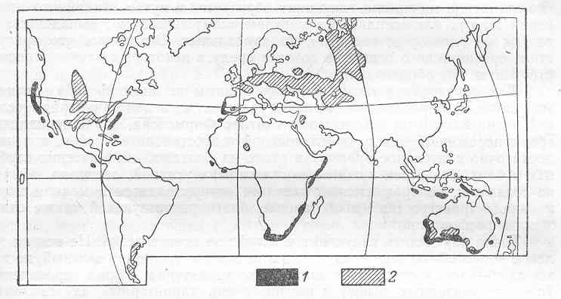

Рис. 1.2 Поясне розповсюдження порід і сучасних осадків збагачених глауконітом
1 - сучасні глауконітові осадки, по Андре і 2 – давні глауконітові породи, по Шаткому

1.3 Вік промислових покладів глауконітів України

Глауконіт характерний для всіх геологічних систем починаючи з докембрію. Найбільш доступні для використання відклади мезозою і кайнозою. На території України до продуктивних віднесені відклади верхньої крейди (сеноманського, сантонського і кампанського ярусів), еоцену (канівської і харківської серій та київської світи), олігоцену (межигірської світи) і міоцену.
Мезозой представлений крейдовою системою. Відклади цієї системи поширені майже у всіх регіонах України. Нижня крейда (К₁) представлена як морськими так і континентальними фаціями. Найбільш повний розріз цих відкладів встановлено у Дніпровсько-Донецькій западині, де наявні всі яруси. Цікавлячі нас фації мілкого моря на цій території представлені глауконітами та глауконіт-кварцовими пісками, які відіграють підпорядковану роль і залягають на великій глибині. Також малопотужні до 15м прибережно-морські відклади встановлені на схилі Вороніжської антеклізи.
На заході УЩ, Волино-Подільській плиті та прилеглих ділянках Східноєвропейської платформи розвинуті морські відклади, представлені глауконітвмісними пісками і пісковиками, часто з включеннями фосфоритів, а також вапняками загальною потужністю до 190м.
Морські відклади глинисто-теригенного складу із прошарками вапняків розповсюджені в Причорноморській западині, загальною потужністю до 650м.
Переважно морські відклади готерива-апта поширені в рівнинній частині Криму. Вони представлені глинисто-теригенними відкладами з участю вулканогенних порід, загальна потужність відкладів 500-3000м.
Верхньокрейдові відклади (К₂) на території України представлені лише морськими фракціями. Майже скрізь розріз верхньої крейди (відклади сеноманського ярусу) починається з глауконітоносних пісків і пісковиків, дуже часто з домішками фосфоритів, інколи зі спонголітами. Вище залягають карбонатні породи: вапняки, мергеля та крейда. В розрізах УЩ переважають фосфатизовані глауконітвміщуючі піски та пісковики з кремнієвими конкреціями або крем’янисті вапняки, трепелу, халцедоноліти. На північній околиці Донбасу, Дніпровсько-Донецької западини ці відклади представлені мергелями і крейдою починаючи з турону, в Переддобрузькому прогині – з сантону. На території Донбасу у верхах кампанського (К₂km) та в маастрихському (К₂m) ярусах у мергелях спостерігаються прошарки пісків із глауконітом, уламками кременю та фосфоритами. Потужність верхньо-крейдових відкладів коливається в широких межах від 30м на західному схилі УЩ до 1300м у Причорноморській западині та в рівнинній частині Криму.
Верхньокрейдові глауконітвміщуючі відклади утворюють промислові поклади в Передкарпатському прогині (Верхньодністровська перспективна площа), на Волино-Подільській плиті і західному схилі УЩ (Середньодністровська площа) та в Дніпровсько-Донецькій западині (Верньодеснянська, Ізюмська і Слов’янська площі).
Кайнозой представлений палеогеновою і неогеновою системами.
Палеогенова система (Р) на території України представлена морськими і континентальними фаціями. Палеоцен (Р₁) на півночі та сході України предста-влений піщано-глинистими фаціями, інколи з прошарками вапняків, опок, фос-форитами псьолського ((Р₁ps) та мерлінського ((Р₁mr) підрегіоярусів сумського регіоярусу сумарною потужністю до 15,0м, на півдні – глибоководними морськими відкладами глинистого та карбонатного складу білокам’янського (Рbl) та качинського (Рkč) регіоярусів сумарною потужністю до 90м.
Еоцен (Р₂) на півночі України представлений переважно морськими мілководними відкладами, лише у середній частині розрізу на УЩ накопичились континентальні піщано-глинисті товщі, часто з буровугільними покладами. Потужність еоцену від 30м на УЩ до 420м у центральній частині Дніпровсько-Донецької западини (канівський - Р₂kn, бучацький - Р₂bč, київський - Р₂kv та обухівський -Р₂ob регіояруси).
У складі олігоцену (Р₃) на півночі і сході України піщані породи з глауконітом, інколи з прошарками глин, межигірського та (Р₃)mž та берекського (Р₃br) регіоярусів. Потужність цих відкладів на УЩ та в Донбасі до 40м, у Дніпровсько-Донецькій западині до 120м.
У Причорноморській западині розріз олігоцену складений піщано-глинистими фаціями, на рівнинній частині Криму у його складі переважають глинисті породи потужністю до 450м.
В різних регіонах України виділено ряд перспективних площ де промислові поклади глауконіту пов’язані з відкладами палеогенової системи: на північно-східному схилі УЩ (Київська, Канівська, Черкаська, Чигиринська та Світловодська площа), в Дніпровсько-Донецькій западині (Новомосковська, Кролевецька, Охтирська та Зміївська площі).
Також практичний інтерес представляють відклади нижнього відділу неогенової системи (N₁), представлені континентальними і морськими утвореннями. Континентальні відклади представлені переважно білими та строкатими пісками, часто каолінистими, новопетрівського регіоярусу (N₁np) які перекриваються строкато-кольоровими глинами (N₁ps). Загальна потужність відкладів до 100м.
Морські відклади на території рівнинного Криму представлені глинистими, карбонатними та теригенними породами з глауконітом різних ярусів потужністю до 520м. Тільки в Стрийському прогині виділена одна перспективна Північноросточська площа де промислові поклади глауконіту пов’язані з відкладами міоцену (N₁).

1.4 Мінералого-петрографічна і фізико-хімічна характеристика глауконітів України

1.4.1 Колярометрія глауконітів

Колір глауконіту – перша пошукова ознака. Дослідження показали, що колір мінералу закономірно змінюється в залежності від віку породи, від одного типу зерен до іншого, також закономірно змінюється його фізичні і хімічні властивості.
Дослідники зробили висновок, що забарвлення глауконіту це властивість, яка відображає хімічний склад, питому вагу, показник заломлення і по кольору мінералу попередньо можна судити про вище перераховані властивості.
В.С. Соболєв в 1949 році в Львівському університеті вивчав мінералогію силікатів. При проведенні цих досліджень він прийшов до висновку, що зелений з різними відтінками колір глауконітів обумовлений дією хроматофорів F⁺³ і Fe⁺², а на інтенсивність забарвлення мінералу впливає кількість гідроксилу (ОН), Н₂О, К і Na.
Дослідження Л.І. Горбунової в 1950 році підтвердили вплив окисного заліза на забарвлення глауконіту.
При проведені робіт на глауконіт під керівництвом В.О. Грицика 1972 році встановлено, що на колір глауконіту також впливає кількість розбухаючих шарів монтморилонітового складу.
Проведенні в різні роки дослідження показали, що на забарвлення глауконіту впливає багато факторів, а не тільки елементи хроматофори.

1.4.2. Співставлення оптичних властивостей і морфологічних особливостей глауконіту неогенових, палеогенових і крейдяних відкладів різних регіонів України

Глауконіти неогенових відкладів ()
Глауконіт міоценових відкладів рідко утворює промислові поклади доступні для відпрацювання. Прояви цих глауконітів детально вивчались при проведенні Побузькою ГРП в 1973 році тематичних робіт на території Північноросточської площі де зустрічається глауконіт двох видів: зернистий і тонкодисперсний. Зерна мають округлу, овальну, лопатоподібну і неправильну форму, іноді, з обірваними краями. Це дуже добре видно на рисунках 5.14 і 5.15 (Грицик, 1973т). Часто на поверхні зерен відмічається сітка тріщин, примазки опалу. Розмір зерен коливається в межах від 0,2 до 0,5мм. Колір глауконітів густо-зелений з коричневим відтінком. Вивчення глауконіту в шліфах показало, що він має мікроагрегатну будову і пряме погасання. В деяких прошарках відкладів неогену, дуже високий (до 80-90%) вміст глауконіту де переважно зерна великого розміру.
Глауконіт палеогенових відкладів (P)
Промислові поклади глауконіту палеогенових відкладів на території України зустрічаються частіше неогенових. Вони пов’язані з відкладами харківської (Р₂₋₃hr) і канівської серій (Р₂kn) та київської світи (Р₂kv), зустрічаються на північно-східному схилі УЩ де виділені Київська, Канівська, Чигиринська і Світловодська перспективні на глауконіт площі, а в Дніпровсько-Донецькій западині – Кролевецька, Охтирська і Зміївська площі.
Відклади харківської серії (Р₂₋₃hr)
Харківські відклади представлені, в основному, глауконіт-кварцовими пі-сками і глинами. В них глауконіт одноманітний: зерна жовтувато-коричневато-зеленого кольору з блискучою поверхнею неправильної, округлої, іноді, сплю-щеної форми розміром 0,1-0,6мм. Переважають зерна розміром 0,25-0,5мм.
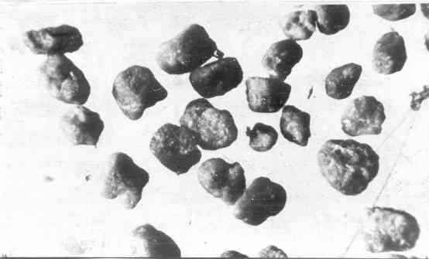

Рис. 1.3 Форма і поверхня глауконітових зерен палеогену (Грицик В.О., 1973)

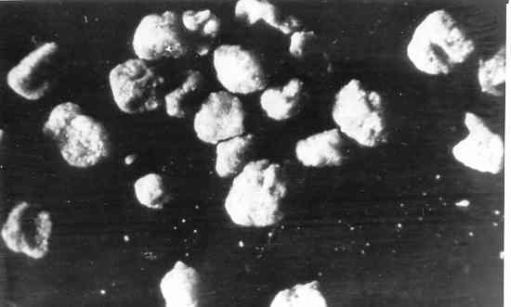

Рис. 1.4 Форма і поверхня гдауконвітових зерен нижньотортонського під ярусу (Грицик В.О., 1973р)

Відклади київської світи (Р₂kv)
В відкладах київської світи домінують карбонатні породи. Однак в прибережній зоні вони заміщаються безкарбонатними піщанистими глинами, а ті в свою чергу глауконіт-кварцевими пісками.
Глауконіт з київських відкладів характеризується брудно-темно-зеленим до чорного кольору, грудковидною формою зерен з гладкою глянцевою поверхнею. В невеликій кількості присутні зерна жовтувато-зеленого кольору неправильної грудкоподібної форми, восковидні, а також табличаті світло-зелені з перламутровим відливом. Розмір зерен глауконіту досягає 0,3мм.
Відклади бучакської серії (P₂bč)
Тільки на північно-східному схилі УЩ морські відклади бучакської серії коснецької світи являються глауконітовміщуючими і представлені лінзовидним перешаруванням різнозернистих кварцево-глауконітових пісків, пісковиків і мілкозернистих пісків, які потребують до себе уваги при проведенні спеціалізованих робіт на глауконіт.
Відклади канівської серії (P₂kn)
Відклади канівської серії представлені дрібнозернистими глауконіт-вміщуючими пісками. В них зустрічаються жовна фосфоритів.
Глауконіт в канівських пісках представлений зернами двох типів які від-різняються один від одного розмірами і кольором. Темно-зелені зерна більшого розміру (0,2-0,1мм) мають неправильну форму і гладку глянцеву поверхню. Це дуже добре видно на рис. 5.14 (Грицик В.О, 1973). Жовто-зелені зерна за розміром менше 0,1мм, грудкоподібні і восковидні. Встановлено, що розміри зернистого матеріалу пісків зменшуються від берегової лінії вглиб моря.
Відклади верхньої крейди (К₂)
Найбільші концентрації глауконіту знаходяться в відкладах верхньої крейди маастріхського (К₂m), кампанського (К₂km), сантонського (К₂st) і сеноманського (К₂S) ярусів. Виділені перспективні площі розповсюдження глауконітів крейди: Верхньо і Середньодністровська, Верхньодеснянська, Ізюмська та Слав’янська. Місцезнаходження яких показане на графічному додатку 13.
Серед відкладів крейди найбільшим розповсюдженням користуються теригенні глауконітовміщучі піски і слабозцементовані пісковики. Глауконіт представлений трьома морфологічними типами: зернистим, лускоподібним і тонкодисперсним.
В зернистому глауконіті зерна мають неправильну, округлу, овальну, іноді, ниткоподібну форму. При детальному вивченні глауконіту під бінокуляром встановили, що зустрічаються також зерна лопатоподібної, трохи сплющеної форми чи у вигляді агрегатів радіальнолучистої форми. Іноді вони мають форму черепашок та спікул губок. Розмір зерен коливається в значних межах від 0,3мм до 0,02мм. Переважають зерна розміром від 0,25 до 0,1мм.
Форма і поверхня зерен глауконіту сеноманського ярусу дуже добре видна на рисунках 5.16 і 5.17. Поверхня зерен гладка, матова, іноді глянцева. На поверхні зерен зустрічаються заглиблення і сітка тріщин, виповнених блідо-зеленим глауконітом. Основна маса зерна має темно-зелений колір. Частіше всього тріщинки заповнені фосфатною чи карбонатною речовиною.
Зерна глауконіту зеленого кольору, але в шліфах вони мають неоднорідний плямистий колір.
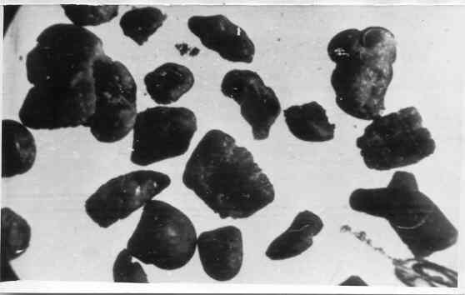

Рис. 1.5 Форма зерен глауконіту сеноманського ярусу (Грицик В.О., 1973р)

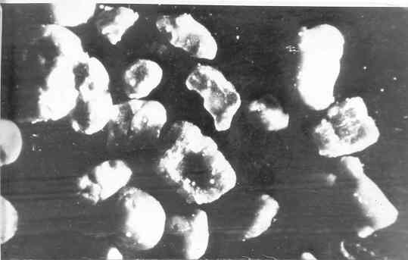
Рис. 1.6 Поверхня зерен глауконіту сеноманського ярусу (Грицик В.О., 1973р)

Окремі ділянки зерна жовтувато-зеленого кольору, інші центральні темно-зелені з коричнюватим відтінком. Природно, що різнозабарвлені зерна глауконіту мають різний хімічний склад і по різному інтерферують. Показники заломлення зернистого глауконіту за даними У.І. Феношиної, яка проводила дослідження глауконітів різних родовищ України в 1961році, слідуючи: Ng- 1,608 по Np–1587 (Волошківське родовище): Ng –1,606 по Np–1,583 (Ожевське родовище).
Глауконіт, який заповнює канали спікул губок має мікроагрегатну, іноді, радіальнопроменеву будову. В шліфах, перпендикулярних зрізах спікул губок, глауконіт має округлу чи овальну конфігурацію, секторне перемінне погасання аналогічне халцедону.
В таблиці 5.70 приведене порівняння зернистих глауконітів неогену, палеогену і крейди різних регіонів України.
Найбільш крупнозернисті глауконіти (сировина для пермутитових фільтрів) з розміром зерен від 0,25 до 0,5-0,6мм зустрінуті в неогенових відкладах Північно-Росточської площі, в палеогенових відкладах харківської серії (Охтирська, Зміївська і Чигиринська площі) та сеноманських відкладах верхньої крейди (Ізюмська площа).
По кольору одиничних зерен глауконіту судити про пігментні властивості мінералу складно. В цьому напрямку проведені одиничні дослідження, але згідно приведених характеристик видно, що більшість глауконітів неогену і палеогену має більш темно-зелений колір, можливо обумовлений підвищеним вмістом заліза і кількістю глауконіту в породах різного віку. Вона змінюється в широких межах від 4-15% до 80-90% (Північно-Росточська площа).
Зерна лускоподібного глауконіту зустрічаються в породі в малій кількості до 2% від загальної маси глауконіту. Форма зерен неправильна з заокругленими, іноді, обірваними краями.
В поляризаційному світлі лісочки глауконіту мають ясно виражену спайність, пряме погасання і чіткий плеохроїзм від жовто-зеленого по Np до темно-зеленого кольору по Ng.
Зерна лусочкоподібного глауконіту під бінокуляром мають вид спаяних пластинок товщиною від 0,2 до 0,01мм, при розділенні яких на поверхні останніх спостерігаються опалові примазки.

Таблиця 1.1 Порівняння зернистих глауконітів неогену, палеогену і крейди різних регіонів України
Тема | Система | Відділ | Серія, світа, (індекс) ярус | Назва площі і її номер на графічному додатку | Мінерало-гічний склад глауконіт-вміщуючих порід | Характеристика зернистого глауконіту |  |  |  | Вміст глауконіту, % |  |  | Можливі напрямки використання
 |  |  |  |  |  | Колір зерен розміром 0,5-0,25мм | Форма зерен розміром 0,5-0,25мм | Вид поверхні зерен | Перева-жаючий розмір зерен, мм | В породі | В легкій фракції | В тяжкій фракції
1 | 2 | 3 | 4 | 5 | 6 | 7 | 8 | 9 | 10 | 11 | 12 | 13 | 14
І Глауконіт неогенової системи
Кайнозойська (Kz) | Неогенова (N) | Міоцен | N₁² (нерозчле-новані відклади) | І Північно-Росточська площа  ІІ Вишневецька | Кварц, глауконіт, польовий шпат, ярозіт | Густо-зелений з коричневатим відтінком | Округла, овальна, лопатовидна, неправильна іноді з обірваними краями, а також мікроагрегатна | Тріщину-вата з примазками опалу | 0,2-0,5 | 25-75 |  |  | Потенційна сировина для неопермутитових фільтрів (для пом’якшення жорстких вод)
 | ІІ Глауконіт палеогену
 | Палеогенова (P) | Олігоцен | Харківська серія Ме-жигірська світа (P₃mž) | ІІІ Дубровецька,  ІV Київська,  VЧигиринська, (Су-ботівський прояв),  VІ Світловодська (Велико-Андрусівський прояв),  VII Новомосковська (Кочерезьке р-ще),  VIII Охтирська,  ІХ Зміївська | Кварц, глауконіт, глинисті мінерали, польовий шпат | Жовтувато-коричневато-зелений колір | Неправильна, округла, сплющена | Блискуча | 0,1-0,6 (основна маса 0,25-0,5) | 10≥70  до 70-72 (Ко-чери-жське родо-вище) |  |  | Потенційна сировина для неопермутитових фільтрів (для пом’якшення жорстких вод)  VII площа, інші адсорбційна сировина
 |  | Еоцен | Київська світа (P₂kv) | І Північно-Росточська  ІІІ Дубровицька  ІV Київська  ХІХ Північно-західна | -“- | 1) Брудно-темно-зелений та чорний;  2) жовтувато-зеле-ний;  3) світло-зелений з перламутровим відтінком | Грудковидна  Грудковидна, табличата  Табличата | Гладка, глянцева  Восковидна  З перламу-тровим відливом | до 0,3 | до 80-90% |  |  | Адсорбційна і неопермутитова сировина
 |  |  | Канівська серія Мона-стирська світа (P₂mn) | ІV Київська  Х Канівська  ХІ Черкаська  ХІІ Кролевецька (Розльоти) | -“- | 1) Темно-зелений  2) жовто-зелений | Неправильної форми  Грудковидна | Гладка глянцева  Воско-подібна | 0,2-0,1  < 0,1 | 10-70 |  |  | Можуть вико-ристовуватись в якості адсорбційної сировини

Закінчення таблиці 1.1
1 | 2 | 3 | 4 | 5 | 6 | 7 | 8 | 9 | 10 | 11 | 12 | 13 | 14
ІІІ Глауконіт крейдяної системи
Мезозойська (Mz) | Крейдяна (K) | Верхній відділ | Кампанський ярус (К₂km) | * ХІІІ Верхньодністровська | -“- | Брудно-зелений з коричнюватим відтінком | Ізометрична |  | 0,3-0,01 |  | від 15-20 до 45 | 21 | Можуть ви-користовуватись в якості адсорбційної сировини
 |  |  | Кон’якський ярус (К₂К) | * ХV Верхньодеснянська (Чернігівський р-н Камінь-Слобідський прояв) | -“- | Світло-зелений | Округла, шарувато-подібна, іноді напівобкатані зерна мають кутасту форму | Іноді зерна глауконіту кородиро-вані опалом | 0,3-0,02 | 10-15 | Глауко-ніту 15%, кварцу 55-75%, полово-го шпату 5-15% | 21 | Можуть ви-користовуватись в якості адсорбційної сировини
 |  |  | Сеноманський ярус (К₂S) | ХVІІ Ізюмська | -“- | Світло-зелений плямистий | Неправильної, нирковидної, округлої, овальної | Гладка, глянцева, в світло-зелених зернах – магренева, зерна плямистого забарвлення тріщинуваті | 0,5-0,25 | 20 |  |  | Потенційна сировина для неопермутито-вих фільтрів (для пом’якшення жорстких вод)
 |  |  |  | ХVI Середньо-Дністровська (Адамівське І і ІІ родовища, Карачиївецьке, Бистрицьке, прояви) | Глауконіт 40-60%, кварц 20-30%, карбонат до 20% | Темно-зелений, оливково-зелений | Лопатоподібної, нирокподібної, іноді округлої, овальної, веретеноподібної форми | Сильно розчленова-на, бугриста | 0,3-0,01 (в нез-начній кілько-сті 0,5-0,25) | Від 10-30 до 70-75 |  |  | Адсорбційна сировина

1.4.3 Гранулометричний склад глауконіту і глауконітвмісних порід України

Гранулометричний склад глауконіту один з основних показників якості сировини, про це свідчать дані текстового додатку Т.6, як для різних галузей промисловості, так і сільського господарства. Повний гранулометричний аналіз глауконітових руд різних регіонів України проводився неодноразово для з’ясування процентного вмісту глауконіту в породі, а також для визначення розміру зерен мінералу. При цьому багатьма дослідниками для цих цілей використовувався метод розсіву і відмучування з наступним виділенням з кожної фракції глауконіту. В таблицях 5.71-5.77 приводяться результати гранулометричного аналізу. Місце відбору проб на західному схилі УЩ показане на рисунку 5.18.
Аналіз результатів визначення гранулометричного складу глауконіту західного схилу УЩ свідчить, що зернистий глауконіт цього регіону України знаходиться, в основному, у двох фракціях 0,25-0,1 і 0,1-0,01мм. Матеріал першої фракції, більшого розміру, в породі переважає в 2-5 разів. Ця закономірність витримується не тільки по площі з заходу (басейн р. Тернава) на схід (р. Жван), але і по розрізах. Це добре видно на Адамівському-ІІ родовищі та проявах Карачиївецьму і в басейні р. Калюс де визначався розмір зернистого глауконіту з різних шарів глауконітовмісних порід товщі.
На окремих проявах (Карачіївецький, Глибівський) присутній глауконітовий матеріал розміром більше 0,25мм (до 10,7-24,55%). Площі розповсюдження крупнозернистого глауконіту на них не оконтурені. Спостерігається коливання вмісту глауконіту як у фракціях, так і в породі.

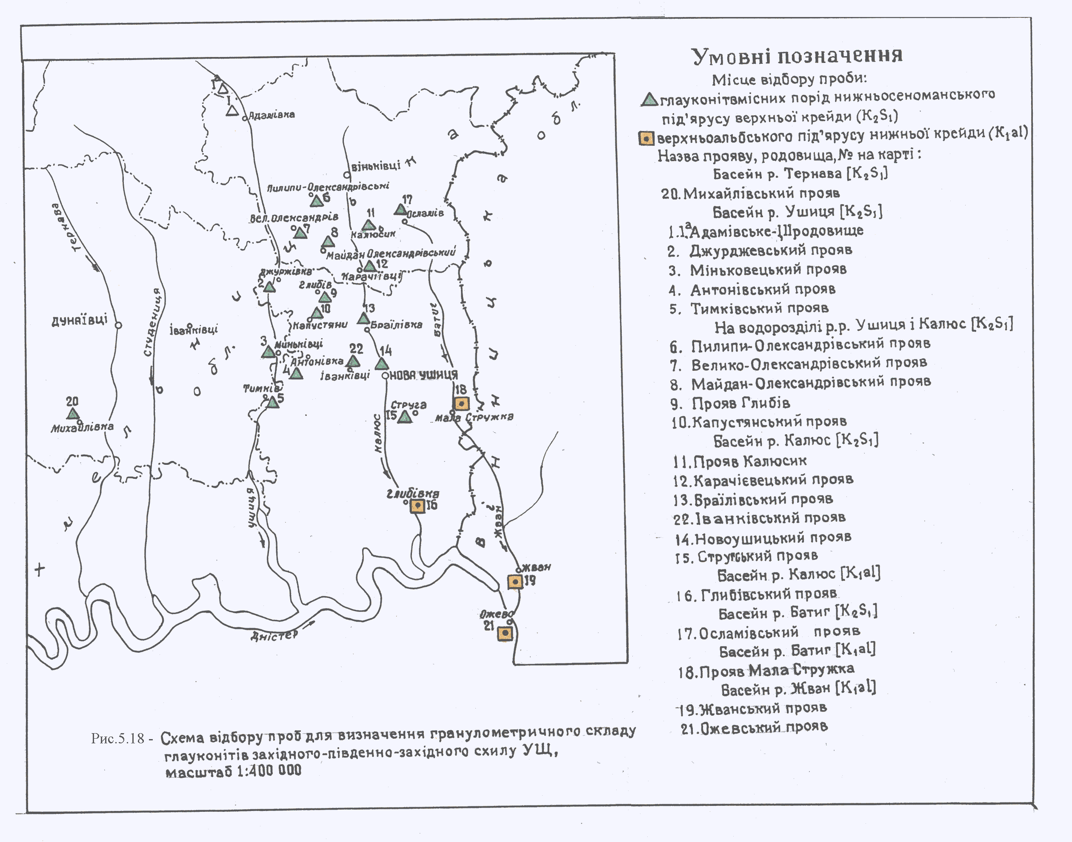

Таблиця 1.2 - Гранулометричний склад нижньосеноманських і верхньоальбських глауконітвмісних пісків і пісковиків західного схилу УЩ (а) і характер розподілу в них зернистого глауконіту (б)
(Львівський державний університет У.І. Феношина 1994р) Басейн р. Тернави
№ на рисунку | Місце і № відбору проби | Адміністративна область, район | а  б | Розмір (в мм), вихід в % |  |  |  |  |  |  | Вихід зернистого глауконіту, %
 |  |  |  | >1 | 1,0-0,5 | 0,5-0,25 | 0,25-0,1 | 0,1-0,05 | 0,05-0,01 | <0,01
1 | 2 | 3 | 4 | 5 | 6 | 7 | 8 | 9 | 10 | 11 | 12
Нижньосеноманський під’ярус верхньої крейди (К₂S₁)
Басейн р. Тернава
20 | Михайлівський 51/4, Інт. 36,6-37,1 | Хмельницька обл. Дунаївецький р-н | а  б | 2,29  - | 3,29  - | 19,33  0,42 | 27,3  5,78 | 8,6  5,51 | 23,94  - | 15,26  - | 11,71
-“- | 51/10, Інт. 40,5-41,0 | -“- | а  б | 0,29  - | 0,32  - | 7,25  2,50 | 52,74  31,76 | 10,79  6,4 | 17,50  - | 11,11  - | 30,66
-“- | 51/17, Інт. 45,5-46,5 | -“- | а  б | 0,21 | 1,23 | 23,09  8,06 | 45,88  32,98 | 8,68  7,85 | 12,31  - | 8,60  - | 40,83
Басейн р. Ушиця
ІІІ – верхній шар глауконітвмісних пісків і пісковиків
1 | Адамівське-ІІ ро-довищ. 46/2 (3,9-6,9) - | Хмельницька обл. Ярмолинец. р-н | а  б | 1,75  2,0 | 3,46  2,0 | 17,76  1,0 | 24,58  9,3 | 13,41  9,8 | 39,04  97,0 |  | 42,64
-“- | 49/1 (1,1-4,1) | -“- | а  б | 2,33  - | 2,13  - | 19,35  1,0 | 21,40  11,9 | 16,83  12,4 | 37,92  97,0 |  | 41,61
 | ІІІ Вербовецько-Ві-ньковецька площа 63/1 (57,7-58,4) | Хмельницька обл. Ярмол. Віньковецький | а  б | 0,20  - | 0,40  - | 9,75  0,47 | 22,33  9,04 | 18,98  36,0 | 33,71  - | 14,62  -
 | IV Дунаєвецько-Ві-ньковецька площа 40/1 (52,6-53,8) | Хмельницька обл. Дунаївец., Віньвовецький р-н | а  б | 10,39  - | 0,7  - | 3,18  - | 32,14  3,34 | 19,90  4,12 | 15,52  - | 18,11  -
 | V Віньковецько-Ве-рбовецька площа 70/1 (76,3-77,2) | Хмельницька обл. Вінь-ков. і Новоуш. р-н, Він-ниц. обл. Барський, Му-ровано-Куриловецький р-н | а  б | 0,83  - | 0,41  - | 4,44  0,04 | 22,70  8,44 | 18,37  8,61 | 29,51  - | 23,74  -

І – нижній шар
1 | Адамівське-ІІ ро-довищ. 46/3 (6,9-10,4) | Хмелиницька обл. Ярмолинецький р-н | а  б | 1,26  7,0 | 2,35  6,0 | 5,85  1,0 | 15,48  10,6 | 24,46  11,2 | 50,60  60,0 |  | 35,03
-“- | 46/4 (10,4-13,6 | -“- | а  б | 11,88  8,0 | 2,89  5,0 | 7,56  1,0 | 15,77  9,9 | 18,14  10,5 | 43,76  60,0 |  | 30,89
-“- | 46/5 (13,6-16,9) | -“- | а  б | 6,61  4,0 | 4,71  2,0 | 12,01  1,0 | 17,16  10,9 | 20,81  11,3 | 38,70  60,0 |  | 39,92
-“- | 49/2 (4,1-7,5) | -“- | а  б | 8,73  2.0 | 0,24  2,0 | 8,09  2,0 | 15,24  9,4 | 18,48  9,8 | 49,22  60,0 |  | 33,12
-“- | 49/3 (7,5-10,6) | -“- | а  б | 6,84  6,0 | 5,05  4,0 | 13,08  1,0 | 13,61  8,2 | 14,75  8,9 | 46,67  60,0 |  | 31,17
-“- | 49/4 (10,6-14,0) | -“- | а  б | 7,65  5,0 | 1,91  2,0 | 12,49  3,0 | 19,57  11,7 | 11,75  12,5 | 46,63  60,0 |  | 32,53
 | V Віньковецько-Вербовецька  площа 12/3 | Хмельницька обл. Віньков. і Новоуш. р-н, Вінниц. обл. Барський, Му-ровано-Куриловецький р-н | а  б | 42,20  0,64 | 3,46  0,24 | 4,46  0,24 | 0,25  1,14 | 1,34  0,59 | 24,45  - | 20,35  -
Басейн р. Калюс
22 | Іванівський 54/1, Інт. 76,1-76,9 | Хмельницька обл. Новоушицький р-н | а  б | 0,73  - | 0,2  - | 2,86  0,04 | 17,40  5,88 | 25,05  8,41 | 29,22  - | 23,93  - | 14,33

Нижньосеноманські відклади верхньої крейди (К₂S₁)
Басейн р.Ушиця
5 | Тимківський 337/168  337/167  337/166 | Дунайвський. р-н  Хмелиницька обл. | а  б | 2,10  - | 1,90  - | 9,00  1,70 | 50,90  24,70 | 24,00  13,60 | 10,40  - | 1,70  - | 4,00
 |  | -“- | а  б | 4,40  - | 6,30  - | 20,20  5,70 | 44,40  20,20 | 15,80  8,70 | 7,90  - | 1,00  - | 34,60

 |  | -“- | а  б | 1,50  - | 1,30  - | 6,30  1,30 | 51,30  18,00 | 25,20  7,60 | 13,40  - | 1,00  - | 25,00
4 | Антонівський 335/161 | Новоушицький р-н  Хмельницька обл. | а  б | 5,15  - | 5,05 0,80 | 9,90  2,60 | 47,25  22,80 | 18,80  9,20 | 12,40  - | 1,45  - | 35,40

№ ри-сунку | Місце (назва прояву) і № відбору проби | Адміністративна область, ралйн | а  б | Розмір зерен (в мм), вихід % |  |  |  |  |  |  | Вихід зерни-стого глау-коніту
 |  |  |  | >1 | 1-0,5 | 0,5-0,25 | 0,25-0,1 | 0,1-0,05 | 0,05-0,01 | 0,01
1 | Адамівське род. 4/1. | Віньковецький р-н Хмельницька обл. | а  б | 0,82 | 3,19 | 20,19 | 26,78 0,89 | 7,21 0,63 | 20,39  - | 21,42  - | 1,52
 | -“- 4/4 | -“- | а  б | 7,83 | 3,60 | 16,72 | 11,00  1,18 | 4,57  0,59 | 32,16  - | 24,12  - | 1,78
3 | Міньківецький 38/1 Інт.  46,2-47,2 | Дунаєвський р-н Хмельницька обл. | а  б | 0,50  - | 0,20  - | 1,92  - | 43,61  8,14 | 20,96  5,90 | 18,68 | 14,13 | 14,04
2 | Джурдживський 39/4 Інт. 45,9-46,9 | Новоушицький р-н Хмелиницька обл. | а  б | 4,54  - | 1,10  - | 3,80  - | 8,70  1,50 | 25,74  3,94 | 37,66  - | 18,46  - | 5,44
Басейн р. Калюс
14 |  |  | Новоушицький 338/169  356/248 | Хмельницька обл. Новоу-шицький р-н |  |  |  | а  б |  |  | 5,00  - |  | 8,40  4,90 |  |  | 29,50  24,40 |  |  |  | 32,0  28,40 |  |  | 14,10  12,90 |  |  | 7,80  - |  |  | 3,20  - |  |  | 70,60
 |  |  |  |  |  |  |  | а  б |  |  | 5,55 |  | 6,30  2,80 |  |  | 26,50  20,95 |  |  |  | 3,40  29,50 |  |  | 16,95  9,75 |  |  | 8,10  - |  |  | 3,20  - |  |  | 63,0
15 |  |  | Стругський 364/295б | -“- |  |  |  | а  б |  |  | 0,70  - |  | 1,50  0,70 |  |  | 11,20  6,50 |  |  |  | 52,30  36,00 |  |  | 22,70  12,90 |  |  | 9,50  - |  |  | 2,10  - |  |  | 56,10
16 |  |  | Глибівський 347/192 | -“- |  |  |  | а  б |  |  | 0,30  - |  | 2,20  0,25 |  |  | 15,30  5,30 |  |  |  | 43,30  16,95 |  |  | 30,35  8,40 |  |  | 6,05  - |  |  | 2,50  - |  |  | 30,90
-“- |  |  | 347/194 | -“- |  |  |  | а  б |  |  | 9,40  - |  | 6,50  1,30 |  |  | 22,75  14,80 |  |  |  | 32,50  21,60 |  |  | 16,15  3,30 |  |  | 11,70  - |  |  | 1,10  - |  |  | 41,00
-“- |  |  | 347/195 | -“- |  |  |  | а  б |  |  | 5,0  - |  | 5,15  1,85 |  |  | 19,60  13,60 |  |  |  | 40,75  30,55 |  |  | 17,75  8,60 |  |  | 9,90  - |  |  | 1,85  - |  |  | 54,60
-“- |  |  | 347/196 | -“- |  |  |  | а  б |  |  | 0,85  - |  | 2,15  1,84 |  |  | 17,90  14,90 |  |  |  | 51,40  40,85 |  |  | 15,90  10,65 |  |  | 9,50  - |  |  | 2,30  - |  |  | 68,24
-“- |  |  | 347/186 | -“- |  |  |  | а  б |  |  | 12,80 |  | 8,80  3,50 |  |  | 15,65  9,50 |  |  |  | 27,65  16,20 |  |  | 16,65  2,90 |  |  | 17,20 |  |  | 1,25 |  |  | 32,10
-“- |  |  | 348/197 Глибівка-Куча | -“- |  |  |  | а  б |  |  | 7,50 |  | 9,50  3,95 |  |  | 18,95  11,00 |  |  |  | 31,45  16,90 |  |  | 17,25  3,60 |  |  | 13,75 |  |  | 1,60 |  |  | 35,40
Басейн р. Калюс
11 |  |  | Калюсик 21/2, Інт. 35,0-36,0 | -“- |  |  |  | а  б |  |  | 0,14  - |  | 0,68  - |  |  | 13,79  - |  |  |  | 24,11  5,10 |  |  | 8,60  2,50 |  |  | 34,16  - |  |  | 18,52  - |  |  | 1,32 – Р₂О₅  7,60
 |  |  | 20/5, Іни. 77,0-78,7 | -“- |  |  |  | а  б |  |  | 1,72 |  | 1,36 |  |  | 5,65 |  |  |  | 9,00  2,51 |  |  | 19,68  2,72 |  |  | 37,26 |  |  | 25,33 |  |  | 1,17 – Р₂О₅  5,23
 |  |  | 20/9, Інт. 83,2-85,3 | -“- |  |  |  | а  б |  |  | 0,68 |  | 2,33 |  |  | 24,63 |  |  |  | 28,19  11,55 |  |  | 3,90  3,07 |  |  | 25,49 |  |  | 13,78 |  |  | 0,18 – Р₂О₅  14,62
 |  |  | 20/13, Інт. 89,8-91,7 | -“- |  |  |  | а  б |  |  | 9,32 |  | 0,42 |  |  | 1,80 |  |  |  | 21,10  8,80 |  |  | 5,41  4,19 |  |  | 36,66 |  |  | 25,29 |  |  | 0,60 – Р₂О₅  12,99
112 |  |  | Карачівецький 23/4, Інт. 88,5-89,6 | Хмельницька обл. Віньковецький р-н |  |  |  | а  б |  |  | 2,76  - |  | 1,04  - |  |  | 5,59  2,00 |  |  |  | 29,95  24,10 |  |  | 4,13  3,10 |  |  | 29,99  - |  |  | 26,54  - |  |  | 0,63 – Р₂О₅  29,20
 |  |  | 29/1, Інт. 57,1-58,0 | -“- |  |  |  | а  б |  |  | 0,49  - |  | 2,30  - |  |  | 16,12  - |  |  |  | 26,84  4,50 |  |  | 4,93  1,90 |  |  | 37,11  - |  |  | 12,21  - |  |  | 1,22 – Р₂О₅  6,40
 |  |  | Карачіївецький 15/71, кар’єр | Хмелиницька обл. Віньковецький р-н |  |  |  | а  б |  |  |  |  | 2,0 |  |  | 22,50  10,66 |  |  |  | 45,15  35,44 |  |  |  |  |  | 14,14  12,54 |  |  | 16,20  - |  |  | 58,64
113 |  |  | Браїлівський 26/3, Інт. 63,2-64,2 | -“- |  |  |  | а  б |  |  | 1,47  - |  | 5,97  - |  |  | 8,99  1,70 |  |  |  | 17,17  13,40 |  |  | 1,23  1,00 |  |  | 32,87  - |  |  | 32,30  - |  |  | 1,10 – Р₂О₅  16,10
14 |  |  | Новоушицький 24/3, Інт. 105,0-106,0 |  |  | -“- |  |  | а  б |  |  | 1,32  - |  |  | 2,34  - |  |  | 6,49  0,30 |  |  | 8,54  2,70 |  |  | 0,69  0,50 |  |  | 34,51  - |  |  | 46,11  - |  |  | 1,20- Р₂О₅  3,50
 |  |  | 25/4, Інт. 76,5-77,5 |  |  | -“- |  |  | а  б |  |  | 2,44  - |  |  | 2,03  - |  |  | 5,12  0,80 |  |  | 21,96  15,70 |  |  | 4,47  2,80 |  |  | 29,25  - |  |  | 34,73  - |  |  | 1,49 – Р₂О₅  19,30
І – нижній горизонт
15 | Стругський 109/1 Інт. 59,6-60,6 |  |  |  |  | Хмелиницька обл. Новоушицький р-н |  |  | а  б |  |  | 2,25  - |  |  | 0,41  - |  |  | 1,02  - |  |  | 6,16  1,53 |  |  | 21,59  3,04 |  |  | 48,98  - |  |  | 19,56  - |  |  | 4,57
ІІІ – верхній горизонт
-“- | Грицик В.О. 1973 |  |  |  |  | -“- |  |  | а  б |  |  | 0,70 |  |  | 1,50  0,70 |  |  | 11,20  6,50 |  |  | 52,30  36,00 |  |  | 22,70  12,90 |  |  | 9,50 |  |  | 2,10 |  |  | 56,10
Басейн р. Батиг
17 | Осламівський 70/8 |  |  |  |  | -“- |  |  | а  б |  |  | 1,0 |  |  | 2,26 |  |  | 12,54  1,84 |  |  | 41,14  29,68 |  |  | 8,17  7,79 |  |  | 18,55  - |  |  | 16,33  - |  |  | 39,31
Верхньоальбський під’ярус нижньої крейди (К₁аl)
Басейн р. Калюс
16 | Глибівський Грицик В.О. 1973 |  |  |  |  | -“- |  |  | а  б |  |  | 12,80 |  |  | 8,80  3,50 |  |  | 15,65  9,50 |  |  | 27,65  16,20 |  |  | 16,65  2,90 |  |  | 17,20 |  |  | 1,25 |  |  | 32,10
-“- | Грицик В.О. 1973 |  |  |  |  | -“- |  |  | а  б |  |  | 0,30 |  |  | 2,20  0,25 |  |  | 15,30  5,30 |  |  | 43,30  16,95 |  |  | 30,35  8,40 |  |  | 6,05 |  |  | 2,50 |  |  | 30,90
-“- | Грицик В.О. 1973 |  |  |  |  | -“- |  |  | а  б |  |  | 9,40 |  |  | 6,50  1,30 |  |  | 17,75  14,80 |  |  | 32,50  21,60 |  |  | 16,15  3,30 |  |  | 11,70 |  |  | 1,10 |  |  | 41,00
-“- | Грицик В.О. 1973 |  |  |  |  | -“- |  |  | а  б |  |  | 7,50 |  |  | 9,50  3,95 |  |  | 18,95  11,00 |  |  | 31,45  16,90 |  |  | 17,25  3,60 |  |  | 13,75 |  |  | 1,60 |  |  | 35,40
-“- | Грицик В.О. 1973 |  |  |  |  | -“- |  |  | а  б |  |  | 4,30 |  |  | 1,90  сл. |  |  | 8,80  1,80 |  |  | 48,70  14,30 |  |  | 26,00  3,90 |  |  | 9,60 |  |  | 0,70 |  |  | 20,00
-“- | Грицик В.О. 1973 |  |  |  |  | -“- |  |  | а  б |  |  | 1,80 |  |  | 2,10  - |  |  | 11,90  6,20 |  |  | 30,55  7,65 |  |  | 34,00  7,15 |  |  | 17,30 |  |  | 2,35 |  |  | 21,00
-“- | Грицик В.О. 1973 |  |  |  |  | -“- |  |  | а  б |  |  | 5,00 |  |  | 5,15  1,85 |  |  | 19,60  13,60 |  |  | 40,75  30,55 |  |  | 17,75  8,60 |  |  | 9,90 |  |  | 1,85 |  |  | 54,60
-“- | Грицик В.О. 1973 |  |  |  |  | -“- |  |  | а  б |  |  | 0,85 |  |  | 2,15  1,84 |  |  | 17,90  14,90 |  |  | 51,40  40,85 |  |  | 15,90  10,65 |  |  | 9,50 |  |  | 2,30 |  |  | 68,24
-“- |  | Грицик В.О. 1973 |  |  | -“- |  | а  б |  |  | 7,30 |  |  |  | 7,30  2,75 |  |  | 30,75  24,55 |  | 34,15  29,70 |  |  | 13,60  9,80 |  |  | 6,75 |  |  | 0,15 |  |  | 66,30
Басейн р. Жван
№ на рисунку | № і місце відбору проби | Адміністративна область, район | а  б | Розмір (в мм), вихід в % |  |  |  |  |  |  | Вихід зе-рнистого глауконіту, %
 |  |  |  | >0,4 | 0,4-0,3 | 0,3-0,2 | 0,2  0,1 | 0,1-0,01 | 0,01-0,001 | <0,001
Верхньоальбський під’ярус нижньої крейди (К₁аl)
Басейн р. Жван
19 | Жван 345/177 | Вінницька обл. Муро-вано-Куриловецький р-н | а  б | 1,80 | 7,35  6,10 | 24,85  16,60 | 38,75  24,35 | 16,65  3,20 | 9,70 | 0,90 | 50,25
-“- | 345/178 | -“- | а  б | 2,05 | 7,85  3,45 | 26,65  19,60 | 39,80  27,30 | 14,00  3,45 | 8,90 | 0,75 | 53,80
-“- | 345/179 | -“- | а  б | 15,20 | 9,20  4,00 | 23,50  17,50 | 31,10  21,40 | 11,20  3,20 | 9,10 | 0,70 | 46,10
-“- | 345/181 | -“- | а  б | 20,80 | 3,00  0,95 | 9,00  7,40 | 42,30  37,70 | 14,75  7,95 | 8,75 | 1,30 | 54,00
-“- | 345/182 | -“- | а  б | 20,85 | 6,00  3,30 | 18,80  11,10 | 23,50  18,00 | 9,25  3,60 | 15,70 | 1,90 | 36,60
-“- | Грицик В.О. 1973 | -“- | а  б | 29,85 | 6,00  3,30 | 13,80  11,10 | 23,50  18,60 | 9,25  3,60 | 15,70 | 1,90 | 36,60
-“- | Грицик В.О. 1973 | -“- | а  б | 2,05 | 7,85  3,45 | 26,65  19,60 | 39,80  27,30 | 14,00  3,45 | 8,90 | 0,75 | 53,80
-“- | Грицик В.О. 1973 | -“- | а  б | 15,20 | 9,20  4,00 | 23,50  17,50 | 31,10  21,40 | 11,20  3,20 | 9,10 | 0,70 | 46,10
-“- | Грицик В.О. 1973 | -“- | а  б | 1,80 | 7,35  6,10 | 24,85  16,60 | 38,75  24,35 | 16,65  3,20 | 9,70 | 0,90 | 50,25
-“- | Грицик В.О. 1973 | -“- | а  б | 20,80 | 3,00  0,95 | 9,00  7,40 | 42,30  37,70 | 14,75  7,95 | 8,75 | 1,30 | 54,00
Правий берег р. Дністер
21 | Ожевский Грицик В.О. 1973 | Чернов. обл. Сокірницький р-н. | а  б | 8,90 | 8,90  3,90 | 13,85  9,50 | 36,10  26,80 | 23,40  9,50 | 8,35 | 0,50 | 49,5

Закінчення таблиці 5.71
1 | 2 | 3 | 4 | 5 | 6 | 7 | 8 | 9 | 10 | 11 |  | 12
-“- | Грицик В.О. 1973 | -“- | а  б | 14,05 | 11,70  8,45 | 17,60  15,50 | 31,15  25,75 | 18,90  8,50 | 6,00 |  | 0,60 | 58,20
-“- | Грицик В.О. 1973 | -“- | а  б | 13,00 | 7,25  4,80 | 13,20  11,40 | 36,00  27,10 | 24,05  10,00 | 5,70 |  | 0,80 | 53,30
-“- | Грицик В.О. 1973 | -“- | а  б | 6,56 | 4,44  2,20 | 10,80  8,85 | 40,45  30,25 | 27,25  11,50 | 9,20 |  | 1,30 | 52,80
-“- | Грицик В.О. 1973 | -“- | а  б | 11,40 | 8,20  2,55 | 21,00  14,00 | 34,80  28,30 | 17,40  8,35 | 6,10 |  | 1,10 | 53,20
Басейн р. Батиг
Верхньоальбський під’ярус нижньої крейди (К₁al)
18 | Мала Стружка  10/92,2 | Хмельницька обл. Новоушицький р-н | а  б | 40,8 | 4,6 | 6,2  1,2 | 14,4  9,9 | 4,1  2,0 | 15,2 |  | 14,7 | 13,1
-“- | 8/80,3 | -“- | а  б | 33,4 | 10,0 | 9,0  1,4 | 18,5  12,4 | 5,9  3,4 | 14,9 |  | 8,3 | 17,2
-“- | 13/43,5 | -“- | а  б | 12,8 | 5,8 | 7,8  3,0 | 25,4  21,1 | 6,4  4,4 | 19,0 |  | 22,8 | 28,5
-“- | 9/87,8 | -“- | а  б | 12,1 | 4,4  0,4 | 10,9  5,4 | 44,0  39,1 | 9,0  6,2 | 12,7 |  | 6,9 | 51,1
-“- | 11/37,2 | -“- | а  б | 36,5 | 6,1 | 5,7  4,6 | 8,1  3,1 | 4,3  2,1 | 20,6 |  | 18,7 | 9,8

Примітка. - значення клас 1мм, - значення < 0,05мм; графа таблиці 12, чисельник – 1,32 – Р₂О₅ вміст в породі в %.

Таблиця 1.3 - Гранулометричний склад глауконітвмісних порід тортонського ярусу неогенової системи [] Північно-Росточської площі (В.О. Грицик, 1977р.)

№ пп | Назва прояву, № проби | Адміністративна область, район | Розмір зерен в мм |  |  |  |  |  |  |  |  |  | Сумарний вміст зе-рнистого глауконіту
 |  |  | 0,5 |  | 0,5-0,25 |  | 0,25-0,1 |  | 0,1-0,01 |  | 0,01-0,001 | <0,001
 |  |  | Вихід % | В т. ч. глауконіт | Вихід % | В т. ч. глауконіт | Вихід % | В т. ч. глауконіт | Вихід % | В т. ч. глауконіт | Вихід % | Вихід %
1 | 2 | 3 | 4 | 5 | 6 | 7 | 8 | 9 | 10 | 11 | 12 | 13 | 14
Північно-Росточська площа
1 | Мокротинський, № 50 | Львівська обл. Нестирівськ. р-н. | 1,20 | 0,20 | 66,0 | 30,09 | 16,4 | 8,69 | 16,40 | н.в. | - | - | 38,80
2 | Мокротинсь-кий, концентрат | -“- | 22,51  22,50 | 16,88 | 47,99  16,00 | 35,87 | 10,44  9,50 | 8,01 | 1,84  36,30 | 1,28 | 17,22^{хх}  15,70 | - | 62,04
3 | Глинсь-кий, № 32 | -“- | - | - | 66,73 | 27,92 | 21,46 | 13,19 | 11,81^{х} | н.в. | - | - | 41,11
4 | Скварявсь-кий, № 51 | -“- | 1,01 | 0,12 | 42,41 | 30,26 | 27,71 | 16,85 | 15,23 | 2,77 | 7,53 | 6,11 | 40,00

Примітка:
1. н.в. – глауконіт не визначався.
2. ^{х} – фракція 0,1мм, ^{хх} – фракція 0,01мм.
3. * - дослідження проведені В.О. Грициком, 1973р.
4. Глауконіт в Північно-Росточської площі, в основному, знаходяться у фракції 0,5-0,25мм і придатне для виготовлення пермутитових фільтрів. В меншій кількості (8,01-16,85%) він присутній у фракції 0,25-0,1мм.

Для визначення середнього розміру зерен глауконіту використовувався спосіб, який був запропонований для цих цілей Л.М. Формазовим в 1949році. Кількість глауконіту в кожній фракції була перерахована в процентах до загальної кількості цієї фракції в пробі.
Результати механічного аналізу вказують на деяку різницю в умовах седиментації матеріалу навіть в межах одного і того ж продуктивного пласта, тобто глауконітові руди представляють собою рівновагові дисперсні системи в яких під впливом процесів накопичення і послідуючого діагенезу створений певний порядок розподілення зерен в породі.
Нерівномірне розподілення зерен глауконіту, а іноді незначна кількість глауконіту в окремих пробах, свідчить про те, що відкладення теригенного матеріалу було досить швидким і переривчастим. Різний ступінь сортування піщаного матеріалу говорить про утворення їх на неоднакових глибинах морського дна.
Якщо мілкозернисті, доволі добре відсортовані, глауконітові руди знаходяться в нижній частині розрізу, то таке залягання можливо пояснити тільки рухомістю водної середи регресивного характеру.
Висновки
Проведені Побузькою ГРП під керівництвом Грицика В.О., в 1973-1977рр., Боцуляка І.В. 1989-2002рр. дослідження неогенових, палеогенових і крейдяних глауконітів дозволили зробити таки висновки:
1. глауконіт з цих відкладів представлені різними морфологічними і генетичними різновидами;
2. виділені різновиди характеризують глауконіт як аутігенний мінерал, утворений шляхом випадіння з колоїдних розчинів;
3. дані хімічних аналізів, а також деякі фізичні властивості (показник заломлення, колір) дозволяють розрізняти як менш, так і більш залізисті різновиди глауконіту;
4. сукупність таких даних, як залізистість глауконіту, його фізичні властивості, переважають розмір зерен глауконіту, свідчать про різну глибину утворення глауконітів, причому більш глибоковидними являються дрібнозернисті з пониженим вмістом окисного заліза і калію та підвищеним вмістом вільної кременевої кислоти, а також порівняно високою ємкістю поглинання;
5. встановлено, що глауконіт піддається хемогенному перетворенню, при цьому двохвалетне залізо ізоморфно заміщується алюмінієм;
6. поява відкладів глауконітвміщуючих порід свідчіть про початок трансгресії моря, великі накопичення - про максимум трансгресії моря, а різновиди глауконітів, які відкладались на порівняно різних глибинах мілководдя, свідчать про рухомість водного середовища в період морських трансгресій;
7. порівняння вмісту глауконіту піщанистих прибережник відкладів сеноману, де кількість зернистого глауконіту на західному схилі УЩ (Новоушицький прояв) місцями досягає 70%, і більш глибоковидних відкладів сеноману, де вміст глауконіту досягає тільки 1,05% (Городенківський, Незвиський прояви), свідчать про те, що промислові поклади глауконіту, згідно фаціального аналізу, треба шукати з прибережних зоні древніх морів;
8. незначне сортування глауконітового матеріалу свідчать про утворення глауконітвміщуючих порід в прибережній зоні, більш сортовані глауконітові маси найбільш збагачених глауконітів шарів, утворились завдяки деякому переміщенню з більш глибоковидних частин моря;
9. значні маси найбільш крупнозернистого матеріалу переміщувались до берегу і намивались в прибережній мілководній смузі та утворювали промислові поклади глауконітів.
Таким чином, глауконіт досить чутливий індикатор фацій і дає можливість встановити навіть незначні змінення умов накопичення глауконітвміщуючих відкладів.
Поклади глауконітів –глауконітвміщуючих пісків, пісковиків і мергелів безумовно мають значний практичний інтерес. Виділено декілька типів глауконітових руд. Систематизація сировини показана на схемі рисунку 5.20.
В розділі показана перспективність західного схилу УЩ на глауконітову сировину.

Типи руд

Фосфатно-глауконітові руди

І тип – глауконітові руди

Глауконітвмісні породи фосфатизовані (зернисті, жовнові і конкреційні фосфорити)

Глауконітвмісні породи (піски, пісковики)

ІV тип руд - піски і пісковики з гла-уконітом і фосфатами змішаного типу (конкреційні, жовнові, зер-нисті, фосфаритовані черепашки)
ІІІ тип руд - піски і пісковики з глауконітом, жовнами і шаровид-ними конкреціями фосфоритів
ІІ тип руди - піски, пісковики з глауконі-том і вторинними зернистими фосфори-тами (виділені перспективні площі)
Адамівське І і ІІ родовища, Крутобродський, Бранівський, Пилипи-Олександрівський, Карачіївецький, Цівківецький, Стругський прояви

І – нижній шар глауконітів (К₂S₁)
І і ІІ і об’єднаний шар глауконітів (К₂S₁)
І – нижній шар глауконітів (К₂S₁)
Перспективні площі Теофіпольсько-Миколаїв-ська і Клиниковецько-Миколаївська
Пошукові і пошуково-ревізійні роботи на глауконіт в 1970-1977рр. В.О. Грицик, пошукові і пошуково оціночні роботи на глауконіт в 1989-1994рр. Боцуляк І.В.

Джуржівське, Майданівське, Гайдамацьке родовища
Прояви: Глибівський, Іванівський, Слобідський, Глибочський, Велико-Ку-желівський, Сприсівський, Корначівський, Проскурівський, Зіньковецький, Гремячський, Баранівський, Бондурівський, Шаровський, Жванське
Родовища: Липчанське, Черкасівське, Крутобродське, Борбухське І і ІІ, Вербовецьке, Григорівське, Карпачевське, Бернашево-Токліївське, Лядовське, Ломачинецьке, Оживське, Жванське.

Пошукові роботи на зерни-сті фосфорити в 1988-1994рр. Боцуляк І.В., 1994р., розвідка Адамівсь-кого І і ІІ родовищ, Грицай Е.М. 2003р.
Побузька ГРП Боцуляк І.В. 1993р.
Пошуково оціночні роботи на фосфорити в 1964-1967рр. Д.А. Лавров, геолого-економічна оцінка родовищ і проявів жовнових фосфоритів Придністровя в 1993-1998рр. Боцуляк І.В. 1998р.

Примітка:
1. Глауконітові руди – калійні агроруди, фосфатно-глауконітові руди - комплексні агроруди.
2. На Жванському родовищі проводиться розвідка, на всіх інших родовищах потрібна переоцінка сировини, так як
при відпрацюванні родовищ вилучені тільки шарові конкреції.
Рис. 1.8 Типи глауконітових руд сеноманського ярусу крейди західного схилу УЩ і перспективи вирішення

фосфатної і глауконітової проблеми в Україні

Таблиця 1.4 - Гранулометричний склад глауконітів і глауконіт-кварцових пісків Придністров’я і Донбасу
(В.О. Грицик, 1973р)
№ пп | Назва прояву | Адміністративна область, район | Розмір зерен в мм, вміст в % |  |  |  |  |  |  |  |  |  |  | Вміст зернис-того глауко-ніту
 |  |  | 0,4% | 0,4-0,3 |  | 0,3-0,2 |  | 0,2-0,1 |  | 0,1-0,01 |  | Фр. 0,01-0,001 | Фр. 0,001
 |  |  | Фрак. в породі | Фрак. в породі | В т.ч. глау-коніт | Фрак. в породі | В т.ч. глау-коніт | Фрак. в породі | В т.ч. глау-коніт | Фрак. в породі | В т.ч. глау-коніт
1 | 2 | 3 | 4 | 5 | 6 | 7 | 8 | 9 | 10 | 11 | 12 | 13 | 14 | 15
ХІІІ Верхньодністровська площа
Глауконітвмісні породи нижньосеноманського під’ярусу верхньої крейди [K₂S₁]
1 | Малинів-ський | Івано-Франківська обл. Рогатин-ський р-н | 6,70 | 6,40 | 0,10 | 12,40 | 3,70 | 30,80 | 11,30 | 19,20 | 5,90 | 19,50 | 5,00 | 21,00
2 | -“- | -“- | 3,90 | 2,50 | - | 11,70 | - | 35,90 | - | 20,70 | - | 25,30
Глауконітвмісні породи київської світи палеогену [Р₃kv]
3 | Городен-ківський | Івано-Франківська обл. Городенківський р-н | 11,10 | 20,0 | - | 27,35 | 0,25 | 18,20 | 0,20 | 0,65 | 0,60 | 7,60 | 5,20 | 1,05
4 | -“- | -“- | 3,80 | 2,80 | 0,20 | 13,40 | 1,10 | 29,00 | 7,80 | 9,00 | 9,40 | 6,50 | 5,50 | 18,50
5 | -“- | -“- | 2,10 | 2,90 | 0,20 | 8,80 | 0,40 | 22,40 | 2,90 | 8,40 | 2,60 | 11,00 | 4,40 | 6,10
6 | Незвись-кий | Івано-Франківська обл. Городенківський р-н | 15,95 | 33,30 | 0,25 | 33,60 | 0,30 | 11,55 | 0,85 | 3,60 | 0,50 | 1,25 | 0,75 | 1,90
7 | -“- | -“- | 16,00 | 26,30 | 0,25 | 34,10 | 4,50 | 15,70 | 1,95 | 5,65 | 0,60 | 1,55 | 0,70 | 7,30
8 | -“- | -“- | 26,10 | 24,70 | 0,20 | 26,20 | 0,70 | 10,80 | 1,40 | 3,50 | 0,55 | 8,00 | 0,70 | 2,35
Глауконітвмісні породи нижньосеноманського під’ярусу крейди [К₂S₁]
9 | Худикі-вецький | Тернопільська обл. Борщівський р-н | 1,45 | 2,00 | 0,10 | 12,15 | 0,90 | 32,00 | 8,00 | 24,75 | 4,50 | 5,25 | 12,40 | 13,50
ХVII Ізюмсько-Слав’янська площа
Глауконітвмісні породи нижньосеноманського під’ярусу крейди [К₂S₁]
10 | Піскунів-ський | Харьківська обл. Ізюмський р-н | 3,00 | 0,60 | - | 1,40 | - | 27,00 | - | 32,70 | - | 35,30
11 | Причепи-лівський | Луганська обл. Славяно-сербський р-н | 1,35 | 17,80 | - | 61,60 | - | 12,85 | - | 3,05 | - | 3,35
12 | Кримський | -“- | 0,85 | 23,60 | - | 50,25 | - | 17,75 | - | 3,05 | - | 4,50

Закінчення таблиці 1.4
1 | 2 | 3 | 4 | 5 | 6 | 7 | 8 | 9 | 10 | 11 | 12 | 13 | 14 | 15
Глауконітвмісні породи харківської серії межигірської світи олігоцену [Р₃mz]
13 | Тимків-ський | Луганська обл. Перво-майський р-н . | 1,40 | 27,80 | - | 44,80 | - | 9,10 | - | 4,20 | - | 12,70
Глауконітвмісні породи нижньосеноманського під’ярусу крейди [К₂S₁]
14 | Велико- Суході-льський | Харківська обл. Куп’янський р-н | 0,70 | 3,70 | - | 11,00 | - | 50,20 | - | 20,80 | - | 13,60 | - | -

Приведені в таблиці 1.4 дані свідчать що вміст глауконіту в пісках Верхньодністровської площі, обстежених проявів (Малиновський, Городенківський, Незвинський, Худиківецький), значно нижчий в порівнянні з Північно-Росточською та Середньо придністровською площами, і коливається в межах 1,90-21,0%. Він знаходиться у фракціях 0,2-0,1 і 0,1-0,01мм.

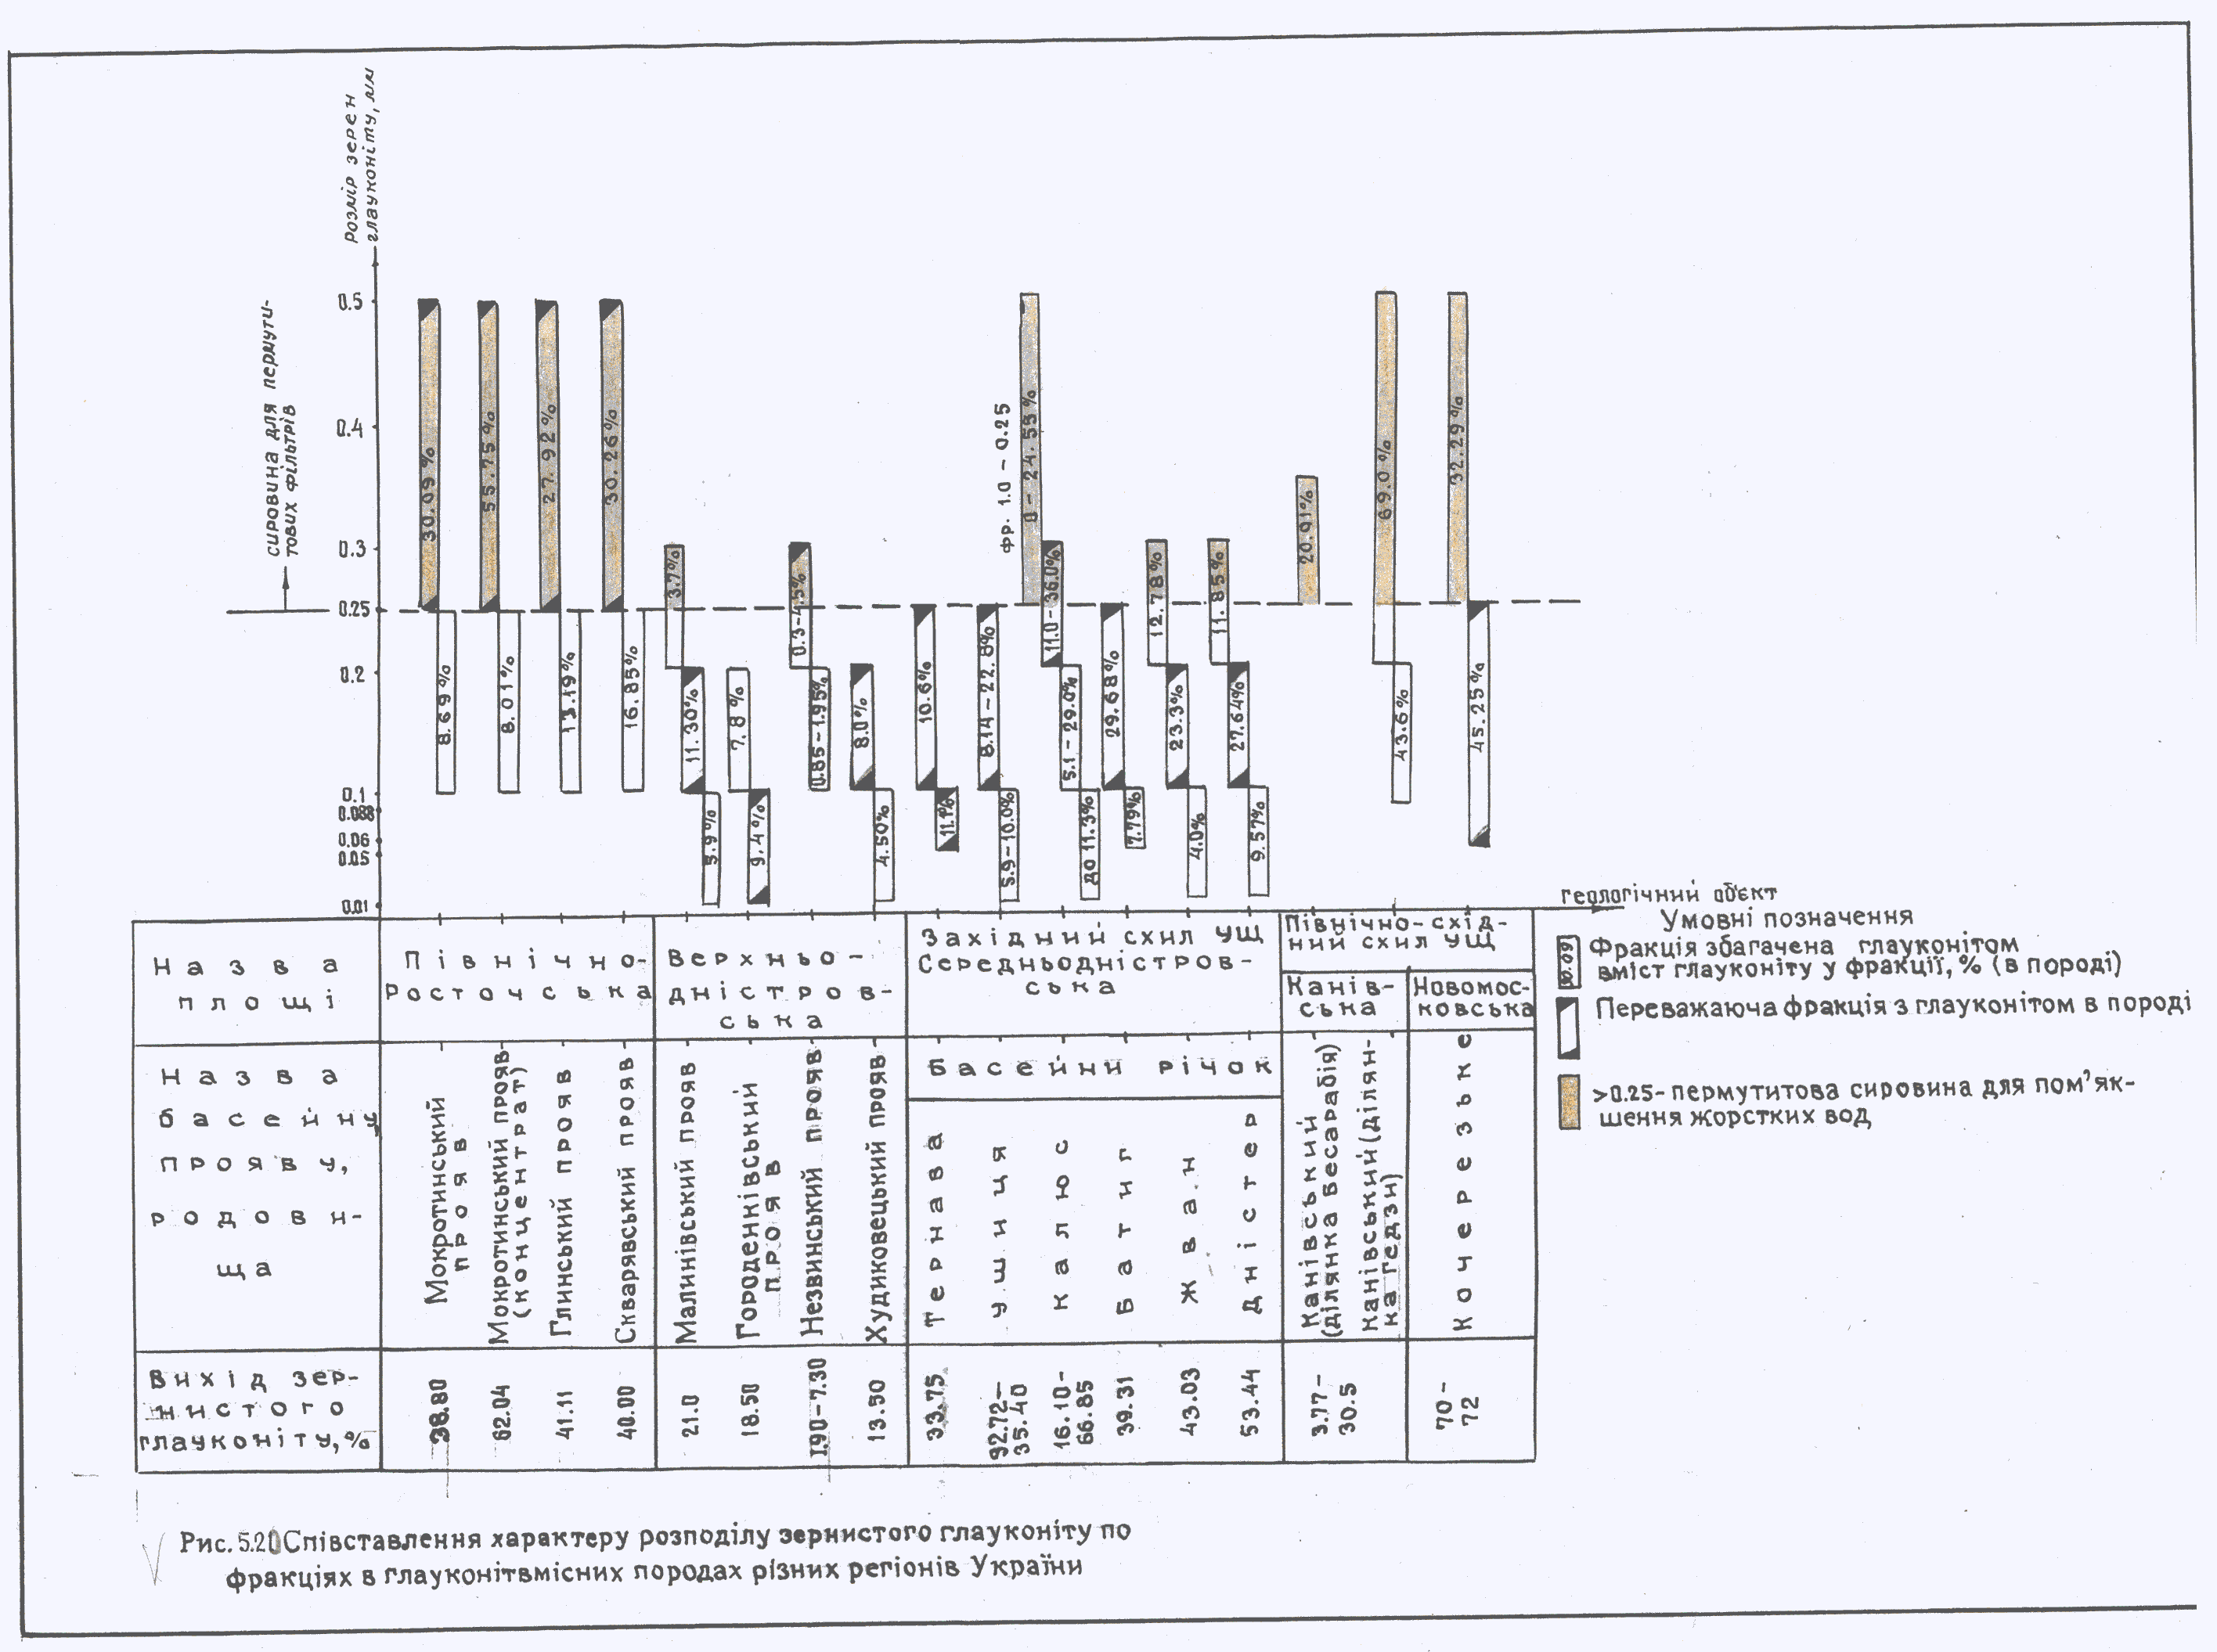

Таблиця 5.74 - Гранулометричний склад глауконітвмісних пісків Канівської площі північно-західного схилу УЩ (вік корисної копалини монастирська світа [P₁mn] Канівська серія палеогену)

Сито мм
№ і назва площі | Назва прояву | Місце зна-ходження прояву, місце відбору проби (ш – шарф) | > 0,417 |  |  | > 0,351 |  |  | > 0,295 |  |  | > 0,246 |  |  | > 0,208 |  |  | - 0,208
 |  |  | Вміст, %
 |  |  | фракції в породі | глауконіту |  | фракції в породі | глауконіту |  | фракції в породі | глауконіту |  | фракції в породі | глауконіту |  | фракції в породі | глауконіту |  | фракції в породі | глауконіту
 |  |  |  | у фракції | в породі |  | у фракції | в породі |  | у фракції | в породі |  | у фракції | в породі |  | у фракції | в породі |  | у фракції | в породі
ВСЕГЕЇ Яїцький Г.Г., 1939 – 1940рр. – пошуки сировини для пермутитових фільтрів
Х Кані-вська | Канівський (ділянка Бессарабія) | Черкаська обл. Канівський прояв (ш8 інт. 4,8-12,0м) | 0,13 | 0 | 0 | 0,06 | 0,10 | 0,001 | 4,11 | 2,92 | 0,12 | 20,10 | 17,17 | 3,55 | 22,94 | не визначався |  | 48,4 | не визначався
-“- | Канівський прояв (ді-лянка Гедзи) | -“- (ш № 11 інтервал 5,6-12,50м) | 0,55 | 0 | 0 | 0,16 | 0 | 0 | 0,30 | 12 | 0,04 | 1,03 | 14,3 | 0,14 | 18,33 | не визначався |  | не визначався
-“- | -“- | (свердловина 19 інтервал 2,6-10,0м) | 0,51 | 0 | 0 | 1,03 | 0 | 0 | 5,44 | 0 | 0 | 10,54 | 0 | 0 | 29,95 | не визначався |  | 44,17 | не визначався

Примітка. На цих двох ділянках зернистого глауконіту розміром більше 0,246мм нема чи зовсім мало. Пермутитові сировина відсутня.

Таблиця 5.75 - Мокрий ситовий аналіз середньої проби глауконіт-кварцових пісків [P₁mn] Канівського прояву (Гедзи) північно-східного схилу УЩ [АН України, 1939]

Клас, мм |  |  |  |  |  |  |  |  |  |  |  |  |  |  | Сумар-  ний вміст глауконіту в породі,  %
0,5 |  |  | 0,5-0,2 |  |  | 0,2-0,088 |  |  | 0,088-0,06 |  |  | - 0,06
Вміст, %
фрак-ції | глауконіту |  | фрак-ції | глауконіту |  | фрак-ції | глауконіту |  | фрак-ції | глауконіту |  | фрак-ції | глауконіту
 | у фра-кції | в по-роді |  | у фра-кції | в по-роді |  | у фра-кції | в по-роді |  | у фра-кції | в по-роді |  | у фра-кції | в по-роді
1,72 | 4,2 | 0,12 | 20,56 | 64,8 | 13,02 | 60,10 | 22,4 | 13,5 | 9,79 | 21,2 | 2,1 | 7,84 | 22,0 | 1,72 | 30,5
Вилучення глауконіту по фракціям, %
 |  | 0,35 |  |  | 43,59 |  |  | 43,55 |  |  | 6,87 |  |  | 5,64

Примітка. На Канівському прояві основна маса глауконіту знаходяться в двох класах 0,5-0,2мм і 0,2-0,088мм, вміст в кожному з них приблизно однаковий біля 13%.

Таблиця 5.76 - Гранулометричний склад глауконітовмісних пісків Київської і Чигиринської площі північно-східного схилу УЩ (Вік корисних копалин – межигірська світа [P₃mz] харківської серії верхнього палеогену)

Клас, мм, вміст, %
№ і назва площі | Назва прояву | Місце знаходження | Вік корисної копалини | > 0,5 | 0,5-0,25 | 0,25-0,1 | 0,1-0,01 | 0,01 | < 0,01
І Київська | Трипільвський | Київська обл. Обухівський р-н | P₃mz | 0,05 | 25,55 | 57,90 | 9,50 | 5,80 | 1,20
IV Чигиринська | Суботівський | Черкаська обл. Чигиринський р-н | P₃mz | 12,10 | 4,30 | 11,60 | 57,30 | 14,70
-“- | В. Верещецький | -“- | P₃mz | 6,10 | 13,90 | 32,00 | 40,70 | 7,10

Примітка. Вміст глауконіту в пісках Чигиринської площі від 2-10 до 40%.

Таблиця 5.77 - Гранулометричний склад глауконітів Кочережського родовища, % (вік корисної копалини – межигірська світа [P₃mz] харківської серії палеогену)

Клас, мм Вміст %
> 0,42 | 0,42-0,25 | 0,25-0,05 | 0,05-0,01 | < 0,01 | Вміст глауконіту, %
0,5-0,51 | 22,57-39,16 | 32,70-55,74 | 1,64-10,17 | 14,29-27,01 | 70-72

Примітки:
1. глауконіт знаходиться у фракціях менше 0,42мм, його кількість в породі досягає 70-72%;
2. вміст пермутитових фракцій, з розміром зерен більше 0,25мм, в глауконітах Кочережського родовища 32,29%, вміст мілких фракцій < 0,25мм до 45,25%.

В 1994р. Феношина У.І. в Львівському державному університеті ім. Франка, при вивченні речовинного складу та фракційної структури зернистих фосфоритів Подільського фосфоритового басейну, визначала глануметричний і речовинний склад порід, продуктивних на фосфатну сировину глауконітових горизонтів Теофіпольсько-Миколаївської (Базалійської і Зозуленецької ділянок), Климковецько-Михаїлівської (Ружичанської перспективної ділянки), Вербовецько-Вінковецької, Дунаєвецької та Віньковецької пошукових на зернисті фосфорити площ. Ці дослідження виконувались при проведенні Побузькою ГРП пошуків зернистих фосфоритів. Матеріали знаходяться в звіті Боцуляка І.В. за 1994р.
Аналіз результатів проведених досліджень свідчить, що вміст глауконіту в фосфатно-глауконітових рудах різних площ не однаковий, не дуже високий і змінюється від 0,16 до 28,79%, а кількість Р₂О₅ – 4,29-5,95%. При відпрацюванні родовищ такого типу проводять збагачення руд, фосфати потрапляють в концентрати і використовуються як добриво, а глауконіт накопичується в відвалах. Використання цієї сировини не потребує додаткових капіталовкладень на розробку родовищ і може застосовуватись у природному стані в якості агроруди, а при не великих обсягах фінансування можна отримати дешеву глауконітову продукцію, тому ми так багато уваги приділяємо цілому різновиду глауконітових руд.
Глауконіт пошукових на зернисті фосфорити площ входить до складу трьох фракцій: 0,5-0,25; 0,25-0,1 і 0,1-0,05мм. Вміст зернистого глауконіту фракцій 0,5-0,25мм в руді дуже низький менше 1-1,5%, а в більшості випадків він відсутній зовсім – це характерно для всіх площ. Основна маса глауконіту знаходиться у складі фракції 0,25-0,1мм (1,14-10,89%), але кількість її змінюється навіть в межах однієї площі в дуже широких межах. Максимум фосфорити (5,46-5,95%) і глауконітонакопичення цієї фракції спостерігається в центральній частині Хмельницької області західного схилу УЩ і досягає 3,6-10,89% (Климковецько-Михайлівська площа).
Результати гранулометричного аналізу приведені в таблиці 5.78.
Кількість глауконіту фракції 0,1-0,05 мм в рудах нижча ніж матеріалу >0,1мм і варіює в межах 0,1-8,41%, в одиничних пробах досягає 12,18%. Максимальна кількість глауконіту цієї фракції спостерігається також в рудах Климковецько-Миколаївської площі і досягає 4,3-8,41%. Найбільш низький вміст глауконіту фракцій 0,1-0,05мм спостерігається в рудах Вербовецько-Віньковецької і Дунаєвецько-Віньковецької площ і змінюється від 0,1 до 5,2%.
Ресурси фосфоритоносних порід – комплексних фосфатно-глауконітових агроруд, які можна використовувати в природному стані без збагачення, підраховані в 1994р. Боцуляком І.В. і досягають 2,2 млрд. т. Польові дослідження, проведені Українською академією аграрних наук і Інститутом цукрових буряків в 1993р., підтвердили ефективність використання фосфатно-глауконітових агроруд з вмістом Р₂О₅ 3,0-9,7% і К₂О 0,6-2,8%. В перспективні зернисті фосфорити можуть бути джерелом фосфору і засобом нейтралізації кислотності ґрунтів, але потребують продовження досліджень і підтвердження отриманих результатів.

Таблиця 5.78 - Гранулометричний і речовинний склад, продуктивного на зернисті фосфорити, глауконітового горизонту відкладів сеноманського ярусу верхньої крейди Подільського фосфороносного району
№ графічного додатку | Назва |  | Адміністративна область, район | Номер проби, інтервал відбору, Р₂О₅ вал. % | Компоненти, % | Розмір зерен (мм) |  |  |  |  |  |  | Σ, %
 | Перспектив-ної площі, № на карті | пошукові ділянки, по- значення на карті |  |  |  | 1 | 1-0,5 | 0,5-0,25 | 0,25-0,1 | 0,1-0,05 | 0,05-0,01 | 0,01
1 | 2 | 3 | 4 | 5 | 6 | 7 | 8 | 9 | 10 | 11 | 12 | 13 | 14
20 | І Теофіполь-сько-Мико-лаївська | а) Базалій-ська | Хмельницька обл. Теофіпольський і Волочиський райони | 119/1 3,56% | Грансклад  Р₂О₅*/  Концентрація Р₂О₅**/ Глауконіт***/ | 0,1  н.в.  - | 0,16  н.в.  - | 0,59  н.в.  0,16 | 5,33  н.в.  5,88  2,14 | 4,28  5,20  6,25  1,18 | 30,93  1,01  8,78  н.в. | 58,61  0,28  4,61  - | 100,0  -  25,52  3,48
 |  |  |  | 118/1 41,6-43,6м | Грансклад  Р₂О₅  Концентрація Р₂О₅ Глауконіт | 0,82  н.в.  -  - | 0,20  н.в.  -  - | 0,51  н.в.  -  0,2 | 7,15  5,24  9,96  2,86 | 10,32  8,79  18,64  0,96 | 33,38  3,68  32,67  н.в. | 47,62  1,20  13,93  - | 100,0  -  75,20  4,02
 |  |  |  | 365/2 40,3-41,3м 5,37% | Грансклад  Р₂О₅  Концентрація Р₂О₅ Глауконіт | 13,98  н.в.  -  - | 1,05  н.в.  -  - | 7,74  5,96  8,55  - | 21,22  4,64  18,23  3,32 | 9,75  7,20  13,00  1,00 | 19,50  6,40  14,47  - | 26,76  2,86  14,47  - | 100,0  -  77,37  4,32
 |  |  |  | 352/1 14,0-14,7м 6,90% | Грансклад  Р₂О₅  Концентрація Р₂О₅ Глауконіт | 2,86  н.в.  -  - | 1,48  н.в.  -  - | 4,84  9,20  6,45  1,22 | 16,75  10,00  24,28  6,99 | 25,95  8,40  31,59  2,66 | 24,12  4,84  16,92  н.в. | 24,00  2,56  8,90  - | 100,0  -  88,14  10,87
 |  |  |  | 339/1 33,5-34,4м 4,27% | Грансклад  Р₂О₅  Концентрація Р₂О₅ Глауконіт | 0,30  н.в.  -  - | 0,10  н.в.  -  - | 0,61  н.в.  -  0,04 | 7,17  8,60  14,44  2,69 | 22,35  9,80  51,30  1,79 | 27,80  3,24  21,09  н.в. | 41,67  0,92  8,98  - | 100,0  -  95,81  4,52
 |  |  |  | 339/2 34,5-36,6м 6,03% | Грансклад  Р₂О₅  Концентрація Р₂О₅ Глауконіт | 0,18  н.в.  -  - | 0.14  н.в.  -  - | 0,75  н.в.  -  0,02 | 8,66  5,44  7,81  3,26 | 27,36  9,00  40,84  2,20 | 40,78  4,24  28,67  н.в. | 22,13  4,28  15,70  - | 100,0  -  93,02  5,48
Продовження таблиці 5.78
1 | 2 | 3 | 4 | 5 | 6 | 7 | 8 | 9 | 10 | 11 | 12 | 13 | 14
20 |  |  |  | 339/3 36,6-37,6м 6,44% | Грансклад  Р₂О₅  Концентрація Р₂О₅ Глауконіт | 0,25  н.в.  -  - | 0,31  н.в.  -  - | 1,75  н.в.  -  0,12 | 13,52  6,36  13,35 5,16 | 21,94  6,36  21,67 2,66 | 44,79  4,32  30,05 н.в. | 17,44  9,60  26,00 - | 100,0  -  91,07 7,94
 |  |  |  | 116/1 21,2-21,9м 3,78% | Грансклад  Р₂О₅  Концентрація Р₂О₅ Глауконіт | 0,61  н.в.  - | 0,20  н.в.  - | 1,62  н.в.  - | 16,95  3,12  14,00  5,5 | 15,03  3,88  15,43  2,1 | 37,97  2,08  20,90  н.в. | 27,62  2,04  14,90  - | 100,0  -  65,23  7,6
 |  | б) Зозу-линецька | Хмельницька обл  Красилівський і Хмельницький р-н | 114/1 35,0-36,0 4,69% | Грансклад  Р₂О₅  Концентрація Р₂О₅ Глауконіт | 1,51  н.в.  -  - | 0,36  н.в.  -  - | 1,70  н.в.  -  - | 6,29  2,0  2,68  2,8 | 12,36  0,95  2,50  5,3 | 53,96  1,34  15,42  н.в. | 23,82  3,76  19,10  - | 100,0  -  39,7  8,10
 |  |  |  | 114/2 36,0-37,0 4,36% | Грансклад  Р₂О₅  Концентрація Р₂О₅ Глауконіт | 0,30  н.в.  -  - | 0,20  н.в.  -  - | 0,60  н.в.  -  - | 8,84  5,51  11,17  6,0 | 12,25  6,80  19,11  1,4 | 57,13  4,68  61,32  н.в. | 20,68  2,75  13,04  - | 100,00  -  104,64  7,4
 |  |  |  | 114/3 37,0-38,0 3,99% | Грансклад  Р₂О₅ Концентрація Р₂О₅ Глауконіт | 0,82  н.в.  -  - | 0,10  н.в.  -  - | 0,61  н.в.  -  - | 7,95  4,96  9,88  2,85 | 17,36  5,08  22,10  1,61 | 51,66  2,68  34,70  н.в. | 21,50  2,08  11,21  - | 100,00  -  77,89  4,46
 |  |  |  | 139/2 35,0-36,0 6,09% | Грансклад△  Р₂О₅  Концентрація Р₂О₅ Глауконіт | 2,25  н.в.  -  - | 0,70  н.в.  -  - | 2,11  4,34  1,50  0,24 | 8,35  5,34  7,32  2,37 | 24,98  6,94  28,47  1,95 | 32,11  2,38  15,55  н.в. | 29,50  2,46  11,92  - | 100,00  -  64,76  4,56
 |  |  |  | 139/3 36,0-38,0 6,12% | Грансклад  Р₂О₅  Концентрація Р₂О₅ Глауконіт | 1,40  н.в.  -  - | 0,51  н.в.  -  - | 1,85  1,59  0,48  0,02 | 7,60  4,88  6,06  2,67 | 8,62  5,42  7,62  1,36 | 51,79  3,97  33,60  н.в. | 28,23  3,54  16,33  - | 100,00  -  64,09  4,05
 |  |  |  | 133/1 29,5-30,5 | Грансклад  Р₂О₅  Концентрація Р₂О₅ | 13,03  н.в.  - | 2.61  н.в.  - | 2,31  2,42  0,78 | 5,91  3,38  2,78 | 8,58  6,33  7,55 | 43,10  5,02  30,09 | 24,46  4,70  16,0 | 100,00  -  57,2

Продовження таблиці 5.78
1 | 2 | 3 | 4 | 5 | 6 | 7 | 8 | 9 | 10 | 11 | 12 | 13 | 14
20 |  |  |  | 7,19% | Глауконіт | - | - | - | 1,36 | 1,18 | н.в. | - | 2,54
 |  |  |  | 112/1 7,77% | Грансклад  Р₂О₅ Концентрація Р₂О₅ Глауконіт | 6,05  н.в.  -  - | 3,03  н.в.  -  - | 6,25  4,54  3,60  0,03 | 19,96  4,32  11,07  7,90 | 26,31  6,72  22,78  4,80 | 24,19  10,60  32,95  н.в. | 14,21  13,62  24,84  - | 100,0  -  95,24  12,73
 |  |  |  | 112/2 5,37% | Грансклад  Р₂О₅  Концентрація Р₂О₅ Глауконіт | 6,70  н.в.  -  - | 5,32  2,40  2,13  - | 7,21  4,80  5,73  0,03 | 16,63  3,52  9,50  5,96 | 19,00  5,52  17,18  3,56 | 26,62  7,72  32,73  н.в. | 18,52  10,80  32,73  - | 100,00  -  114,13  9,55
 |  |  |  | 155/1 9,44% | Грансклад  Р₂О₅  Концентрація Р₂О₅ | 0,55  н.в.  - | 0,45  н.в.  - | 1,84  н.в.  - | 14,36  2,96  4,50 | 34,90  5,44  20,11 | 30,90  4,16  13,62 | 17,00  5,68  10,23 | 100,00  -  56,86
 |  |  |  | 137/1 47,5-48,5 9,71 | Грансклад  Р₂О₅  Концентрація Р₂О₅ Глауконіт | 1,80  н.в.  -  - | 3,34  н.в.  -  - | 5,21  5,02  2,69  0,22 | 15,96  5,17  8,50  6,13 | 31,64  6,08  19,81  5,49 | 26,43  9,44  25,70  н.в. | 15,62  6,86  11,04  - | 100,00  -  67,74  11,84
 |  |  |  | 121/1 57,0-58,7 3,30 | Грансклад  Р₂О₅  Концентрація Р₂О₅ Глауконіт | 3,75  н.в.  -  - | 0,40  н.в.  -  - | 1,54  н.в.  -  0,02 | 12,18  3,56  13,14  3,05 | 15,04  7,08  32,27  1,66 | 43,52  2,48  32,71  н.в. | 23,57  1,79  12,79  - | 100,0  -  90,91  4,73
 |  |  |  | 121/2 58,7-59,9 4,49 | Грансклад  Р₂О₅  Концентрація Р₂О₅ Глауконіт | 7,20  н.в.  -  - | 0,86  н.в.  -  - | 3,09  н.в.  -  0,1 | 23,45  1,93  10,55  5,2 | 22,21  3,38  17,50  4,2 | 26,12  4,52  27,52  н.в. | 17,07  4,78  19,02  - | 100,00  -  74,59  9,50
 | ІІ Климкове-цько-Михаї-лівська | в) Ружи-чанська | Хмельницька обл. Хмельницький і Ярмолинецький район | 97/1 31,0-31,9 4,88% | Грансклад  Р₂О₅  Концентрація Р₂О₅ Глауконіт | 0,04  н.в.  -  - | 0,10  н.в.  -  - | 3,77  н.в.  -  - | 27,11  2,52  14,0  6,20 | 18,59  3,48  13,26  4,30 | 29,00  4,48  26,62  н.в. | 21,45  8,08  35,52  - | 100,0  -  89,40  10,50
 |  |  |  | 95/1 79,6-81,0 8,07% | Грансклад  Р₂О₅  Концентрація Р₂О₅ Глауконіт | 0,79  н.в.  -  - | 0,44  н.в.  -  - | 3,50  6,68  2,90  0,70 | 25,86  4,52  14,48  10,89 | 30,54  5,40  20,44  7,73 | 25,91  7,04  22,60  н.в. | 13,06  11,80  19,10  - | 100,0  -  98,84  19,32

Продовження таблиці 5.78
1 | 2 | 3 | 4 | 5 | 6 | 7 | 8 | 9 | 10 | 11 | 12 | 13 | 14
20 |  |  |  | 59/1 83,1-83,8 6,0% | Грансклад  Р₂О₅  Концентрація Р₂О₅ Глауконіт | 6,06  н.в.  -  - | 2,40  н.в.  -  - | 8,57  1,50  2,14  - | 16,09  3,32  8,90  3,6 | 25,92  3,52  15,21  6,58 | 23,82  5,88  23,34  - | 17,14  1,36  32,45  - | 100,0  -  32,04  10,18
 |  |  |  | 98/1 55,5-56,9 5,73% | Грансклад  Р₂О₅  Концентрація Р₂О₅ Глауконіт | 0,37  н.в.  -  - | 0,16  н.в.  -  - | 4,66  4,24  3,45 0,04 | 40,46  3,24  22,8816,57 | 26,36  6,28  28,9012,18 | 14,30  6,28  15,67  н.в. | 13,69  9,72  23,22  - | 100,0  -  94,12  28,75
 |  |  |  | 54/1 76,1-76,9 6,8 (6,6) | Грансклад  Р₂О₅  Концентрація Р₂О₅ Глауконіт | 0,73  н.в.  -  - | 0,21  н.в.  -  - | 2,86  2,72  1,01  0,04 | 17,40  2,23  5,04  5,88 | 25,65  5,85  19,51  8,41 | 29,22  8,32  31,61  н.в. | 23,93  13,01  40,48 | 100,0  -  97,65  14,33
 | ІІІ Вербове-цько-Вінько-вецька | - | Хмельницька обл. Ярмолинецький район | 63/1 57,7-58,4 3,16%□ | Грансклад  Р₂О₅  Концентрація Р₂О₅ Глауконіт | 0,20  н.в.  -  - | 0,4  н.в.  -  - | 9,75  1,20  3,70  0,47 | 22,33  13,60  96,10  9,04 | 18,98  6,52  39,16  3,6 | 33,71  4,40  46,94  н.в. | 14,62  2,70  12,49  - | 100,0  -  198,39□  13,11
 |  |  |  | 50/1 56,1-57,1 5,60 (6,0-5,92) | Грансклад  Р₂О₅  Концентрація Р₂О₅ Глауконіт | 4,42  н.в.  -  - | 2,01  н.в.  -  - | 8,24  0,84  1,17  - | 21,60  1.58  5,76  5,1 | 14,20  4,90  11,75  5,2 | 34,16  7,84  45,24  н.в. | 15,37  12,40  82,19  - | 100,0  -  96,11  10,30
 |  |  |  | 41/1 73,4-73,9 4,06% | Грансклад  Р₂О₅  Концентрація Р₂О₅ Глауконіт | 0,14 н.в.  -  - | 0,40  н.в.  -  - | 10,40  0,42  1,08  - | 13,80  0,31  1,05  - | 7,40  0,39  0,71  0,1 | 28,74  4,97  35,18  н.в. | 39,12  5,75  55,40  - | 100,00  -  94,42  0,1
 | IV Дунаєві-цько-Вінько-вецька | - | Хмельницька обл. Дунаєвецький, Новоушицький і Віньковецький  р-н | 39/4 45,9-46,9 3,95% | Грансклад  Р₂О₅  Концентрація Р₂О₅ Глауконіт | 4,54  н.в.  -  - | 1,10  н.в.  -  - | 3,8  1,156  1,11  1,50 | 8,70  1,354  2,98  3,94 | 25,74  1,05  6,84  н.в. | 37,66  1,95  6,84  - | 18,46  7,99  37,34  - | 100,00  -  66,85  5,44
 |  |  |  | 31/1 81,6-82,6 4,65% | Грансклад  Р₂О₅  Глауконіт | 0,18  н.в.  - | 0,49  н.в.  - | 2,25  н.в.  - | 8,82  н.в.  2,0 | 10,56  н.в.  2,0 | 61,51  н.в.  н.в. | 16,19  н.в. | 100,0  н.в.  4,00

Продовження таблиці 5.78
1 | 2 | 3 | 4 | 5 | 6 | 7 | 8 | 9 | 10 | 11 | 12 | 13 | 14
20 |  |  |  | 30/1  73,0-73,6  4,80% | Грансклад  Р₂О₅  Концентрація Р₂О₅ Глауконіт | 0,35 0,31 2,45 6,79 6,65 67,50 15,95 100,0  4,72 3,68 2,80 6,15 -  0,65 7,08 43,25 20,44 71,42  - - - 1,20 0,9 н.в - 2,10
 |  |  |  | 40/1 52,6-53,8 4,76% | Грансклад  Р₂О₅  Концентрація Р₂О₅ Глауконіт | 10,39  н.в.  -  - | 0,76  н.в.  -  - | 3,18  н.в.  -  - | 32,14  0,92  6,21  3,34 | 19,90  3,40  14,21  4,12 | 15,52  2,80  9,13  н.в. | 18,11  3,68  14,0  - | 100,0  -  43,55  7,46
 |  |  |  | 92/1  5,95 | Грансклад  Р₂О₅  Концентрація Р₂О₅ Глауконіт | 0,96  н.в.  -  - | 1,80  н.в.  -  - | 3,75  н.в.  -  - | 40,15  1,66  11,20  6,31 | 15,38  2,78  7,19  3,67 | 19,98  9,36  31,43  н.в. | 17,98  11,28  34,09  - | 100,0  -  83,91  9,98
 |  |  |  | 103/1  5,13 | Грансклад  Р₂О₅  Концентрація Р₂О₅ Глауконіт | 3,86  н.в.  -  - | 0,85  н.в.  -  - | 1,93  н.в.  -  - | 9,45  3,46  6,37  2,50 | 21,54  2,31  9,70  2,70 | 42,36  5,05  41,70  н.в. | 20,01  8,45  32,96  - | 100,00  -  90,73  5,20
 | V Вінькове-цько-Вербо-вецька | - | Хмельницька обл. Віньковецький і Новоушицький район | 70/1 76,3-77,2 7,25% | Грансклад  Р₂О₅  Концентрація Р₂О₅ Глауконіт | 0,83  н.в.  -  - | 0,41  н.в.  -  - | 4,44  3,32  2,03  0,04 | 22,70  2,72  8,52  8,44 | 18,37  3,33  8,44  8,61 | 29,51  6,32  25,73  н.в. | 23,74  11,08  36,28  - | 100,0  -  81,00  17,09
 |  |  |  | 43/1 69,9-70,9 9,40% | Грансклад  Р₂О₅  Концентрація Р₂О₅ Глауконіт | 1,25  н.в.  -  - | 0,36  н.в.  -  - | 2,83  н.в.  -  - | 15,48  2,47  4,07  4,78 | 9,01  2,84  2,72  3,04 | 44,56  5,45  25,84  н.в. | 26,51  9,39  26,48  - | 100,00  -  59,21  7,82
 |  |  |  | 72/1 85,9-86,4 5,80% | Грансклад  Р₂О₅  Концентрація Р₂О₅ Глауконіт | 0,51  н.в.  -  - | 0,20  н.в.  -  - | 5,13  1,77  1,57  - | 9,85  3,02  5,13  4,6 | 16,0  4,32  11,92  6,5 | 42,36  6,48  47,33  н.в. | 25,95  11,20  50,11  - | 100,00  -  116,06  11,10
 |  |  |  | 109/1 59,6-60,6 3,3% | Грансклад  Р₂О₅  Концентрація Р₂О₅ Глауконіт | 2,25  н.в.  -  - | 0,41  н.в.  -  - | 1,02  н.в.  -  - | 6,16  5,30  9,89  1,53 | 21,59  4,44  29,65  3,04 | 48,98  3,30  48,98  н.в. | 18,59  2,08  12,35  - | 100,00  -  100,87  4,57
Закінчення таблиці 5.78
1 | 2 | 3 | 4 | 5 | 6 | 7 | 8 | 9 | 10 | 11 | 12 | 13 | 14
20 |  |  |  | 12/3  10,3 | Грансклад  Р₂О₅  Глауконіт | 42,20  н.в.  0,64 | 3,46  н.в.  0,24 | 4,46  н.в.  0,24 | 3,76  н.в.  1,14 | 1,34  н.в.  0,59 | 24,45  н.в.  н.в. | 20,35  н.в.  - | 100,0  н.в.  2,82

Примітка:
1. Базалійська ділянка – */ вміст Р₂О₅ визначений хімічним шляхом; тут і далі **/ концентрація Р₂О₅ розрахована по відношенню до вмісту Р₂О₅ у породі; останній визначався з окремої наважки, відквартованої з матеріалу всієї проби; звідси, очевидно, і виявлені невідповідності між вмістом валовим Р₂О₅ окремих проб і концентрацією Р₂О₅ за їх розмірними класами; ***/ зерниста відміна глауконіту; н.в. – не визначалось;
2. Зозулинецька ділянка - △ глансклад недостовірний – в усіх класах > 0,1мм багато уламків вихідної породи;
3. Вербовецько-Віньковецька площа - □ вміст Р₂О₅ в валовій пробі, очевидно, занижений вдвічі, через що концентрація Р₂О₅ за розмірними класами становить майже 200%, якщо Р₂О₅ вал. = 6,32%, то концентрація Р₂О₅= - - 1,85 48,05 19,58 23,47 6,25 99,20

Ефективність використання концентратів зернистих фосфоритів ще вища. Вони можуть замінити традиційні фосфатні добрива. Результати науково дослідних робіт знаходяться в звіті Боцуляка І.В. за 1994р. по зернистих фосфоритах.

5.6.4.4 Хімічний склад глауконітів і глауконітових концентратів

Методика дослідження

Для України глауконіт це новий нетрадиційний вид мінеральної сировини, так як на балансі розвіданих родовищ нема. З’являються перші спроби використання глауконітових руд в природному стані у сільському господарстві (агроруди і меліоранти) та в екологічних заходах на забруднених нафтопродуктами територіях (екосорбент).
Біля 35 років в країні вивчались можливості промислового використання глауконітової сировини, якою багата Україна. Лабораторні, лабораторно-технологічні роботи проводились в декілька напрямках: І- використання глауконітових руд в природному стані, ІІ- використання глауконітових концентратів та продуктів збагачення (окремих фракцій) в природному та активованому стані (термічно, хімічно, механічно та біологічно). Доведена доцільність і можливість використання глауконіту в рудах, концентратах і активованих різновидах. Хімічний склад руд, концентратів, фракцій та готової активованої глауконітової продукції один з основних показників якості для багатьох галузей промисловості і сільського господарства, тому в таблиці 5.79 приведені результати хімічних аналізів не тільки руд, але і продуктів збагачення. Методика досліджень Побузької ГРП в 1971-2003рр. показана на схемі рисунку 5.21.
Існували глобальні епохи глауконітонакопичення: венд, нижній ордовик, верхня юра, нижня і верхня крейда, палеоцен і еоцен та міоцен. На території України промислові поклади глауконіту пов’язані з відкладами неогену, палеогену і верхньої крейди. Місце знаходження перспективних на глауконіт площ показані на графічному додатку 13.
Широкомасштабні дослідження різновікових глауконітів проведені Грициком В.О. при пошуково-ревізійних роботах на глауконіт в 1971-1973рр. і 1974-1977рр при проведенні пошуків глауконіту в Середньому Придністров’ї. В 1989-1994 році ці роботи були продовжені Боцуляком І.В. Результати визначення хімічного складу глауконітової сировини і готової продукції узагальнені в цій главі.

Хімічний аналіз

матеріалу в активованому стані
матеріалу в природному стані

глауконітових руд, фосфатно-глауконітових руд
концентратів
хімічно-активованого (H₂SO₄) глауконіту (Грицик В.О. 1973р.)

Середньодністровська площа (Карачієвецькицй прояв)
фракції глауконіту (Феношина У.І. 1976р.)
монофракцій (Боцуляк І.В. 2001р.)

частково очищених глауко-нітів (Грицик В.О. 1973р.)
класифікованих (Лавров Д.О. 1968р.)
не класифікованих (Боцуляк І.В. 1994р.)

Зернистого глаконіту
Тонкодисперсного глауконіту

Середньодністровська площа
Середньодні-стровська площа

Різновікові глауконіти різних площ України

Північноросточ-ська і Середньо-дністровська площі

Рис. 5.21 Схема визначення хімічного складу глауконітів, концентратів і продуктів збагачення при проведенні Побузькою ГРП робіт на глауконіт в 1971-2003рр.

Хімічний склад очищених глауконітів

При вивченні хімічного складу очищених різновікових глауконітів Грициком В.О. були зроблені слідуючи висновки:
- в глауконітах спостерігаються коливання типових окислів як в різно, так і в одновікових відкладах по площі і в розрізах;
- вміст SiO₂ в різновікових глауконітах приблизно однаковий 47,0-50,0%, в одиничних пробах він на декілька процентів вище чи нижче приведених цифр – картина може змінитись якщо використати по перспективних площах більшу кількість аналізів, а не дані по одиничних пробах;
- крейдяні глауконіти характеризуються пониженим вмістом Fe₂O₃ (14,90-16,67%, в одиничних пробах він вище до 18,58%) і підвищеним К₂О (від 6,2 до 7,64%) та Al₂O₃ (від 8,08% до 10,12%), спостерігається коливання Р₂О₅ як по площах, так і в розрізах від 0,1 до 2,0% в одиничних пробах вище;
- глауконіти палеогенової і неогенової систем мають підвищений вміст Fe₂O₃ (від 17,65% до 23%) і К₂О (до 6,6-7,8%) та низькій вміст Al₂O₃ (від 5,03% до 8,55%, в одиничних пробах вище) і Р₂О₅ (менше 0,5%);
- залізистість глауконітів висока (0,63-0,83), причому, найбільша у глауконітів палеогенового віку, а також крейдяних глауконітів південно-західного схилу УЩ і ДДЗ (Причепилівський прояв в Луганській області). В залежності від залізистості змінюються і показники заломлення мінералу. Це добре видно на графіку рисунку 5.22. Результати хімічних аналізів очищених різновікових глауконітів України перспективних площ приведені в таблиці 5.79.
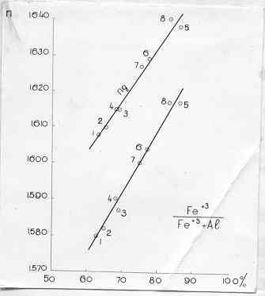

Умовні позначення: точки і цифри на графіку відповідають слідуючим проявам: 1-Малинівський (К₂S); 2-Піскунівський (К₂S); 3-4-Біленький (К₂S); 5-Причипилівський (К₂S); 6-Б.Суходільський (Р₂сп); 7-Причепилівський (Р₂кv); 8-Тимківський (Р₃hr)

Рис. 5.22 - Графік залежності показників заломлення глауконітів від їх залізистості

Хімічний склад глауконітів західного схилу УЩ в природному стані

Побузька ГРП найбільшу увагу приділяла і приділяє глауконітвмісним породам крейдяної системи західного схилу УЩ – території діяльності ДРГП “Північгеологія”. Вивчення мінералого-геохімічних та фізико-механічних властивостей цих порід проводилось разом з Львівським державним університетом.

Таблиця 5.79 - Хімічний склад глауконітів, їх концентратів і продуктів збагачення різних регіонів України
№ пп | Назва прояву, родовища | № сверд., відслонення, проб. | Вміст %
 |  |  | SiO₂ | Al₂O₃ | Fe₂O₃ | FeO | TiO₂ | MnO | CaO | MgO | P₂O₅ | K₂O | Na₂O | SO₃ | С орг. | Сu | Zn | Pb | Ni | Co | Cr | F
1 | 2 | 3 | 4 | 5 | 6 | 7 | 8 | 9 | 10 | 11 | 12 | 13 | 14 | 15 | 16 | 17 | 18 | 19 | 20 | 21 | 22 | 23
Фосфоритоносні глауконіти нижньосеманського під ‘ярусу крейди [K₂S₁] в природному стані (Боцуляк І.В., 1994р.)
І Тефіпольсько-Миколаївська площа
(Волино-Подільська плита)
1 |  |  | 41,31-61,75 | 1,97-9,33 | 2,14-16,22 | 0,12-1,19 | 0,11-0,14 | <0,005-0,014 | 1,44-47,91 | 0,13-5,94 | 4,0-9,44 | 0,72-3,12 | 0,14-0,34 | 0,02-0,1 | 0,001-0,0015 | 0,001-0,008 | <0,007 | <0,0007-0,0015 | 0,001-0,002 | 0,0001-0,0004 | 0,001-0,005 | 0,01-0,15
ІІ Климковецько-Михайлівська площа
(Західний схил УЩ)
2 |  |  | 43,72-69,17 | 2,93-12,14 | 2,87-18,21 | 0,11-1,74 | 0,17-0,27 | 0,05-0,018 | 4,67-13,14 | 0,13-0,49 | 4,00-9,20 | 0,18-4,61 | 0,13-0,41 | 0,02-0,1 | 0,001-0,002 | 0,001-0,009 | <0,007 | <0,0007-0,002 | 0,001-0,003 | 0,0001-0,0005 | 0,001-0,005 | 0,01-0,21
ІV Дунаєвецько-Віньковецька площа
(Західний схил УЩ)
3 |  |  | 39,47-65,11 | 2,74-18,14 | 3,87-16,27 | 0,14-0,79 | 0,19-0,29 | 0,05-0,018 | 2,67-5,14 | 0,23-0,39 | 4,00-5,95 | 2,18-3,21 | 0,15-0,51 | 0,02-0,51 | 0,001-0,1 | 0,001-0.008 | <0,007 | <0,0007-0,002 | 0,001-0,003 | 0,0001-0,0005 | 0,001-0,005 | 0,01-0,24
Глауконітвмісні піски і пісковики нижньосеманського під’ярусу верхньої крейди [K₂S₁] західного схилу УЩ в природному стані (Боцуляк І.В., 1994р.)
Середньопридністровська площа
Хмельницька область Ярмолинецький район
4 | Баранівський |  | 52,08-71,93 | 1,97-9,33 | 2,14-16,11 | 0,12-1,19 | 0,11-0,14 | <0,005-0,014 | 1,63-2,47 | 0,49-1,71 | 0,32-0,96 | 2,06-2,74 | 0,03-0,19 | 0,0015-0,002 | 0,001-0,0015 | 0,001-0,008 | <0,007 | <0,0007-0,0015 | 0,001-0,002 | 0,0001-0,0004 | 0,001-0,005 | 0,01-0,15
5 | Крутобродський |  | 54,18-74,28 | 2,12-8,29 | 3,10-12,18 | 0,24-2,09 | 0,12-0,18 | <0,005-0,018 | 1,63-2,53 | 0,35-1,25 | 0,32-2,38 | 1,60-3,56 | 0,05-0,19 | 0,0015-0,002 | 0,001-0,002 | 0,001-0,002 | <0,007 | <0,0007-0,002 | 0,001-0,003 | 0,0001-0,0005 | 0,001-0,01 | 0,01-0,19

Продовження таблиці 5.79
1 | 2 | 3 | 4 | 5 | 6 | 7 | 8 | 9 | 10 | 11 | 12 | 13 | 14 | 15 | 16 | 17 | 18 | 19 | 20 | 21 | 22 | 23
Хмельницька область Віньковецький район
6 | Адамівка-І |  | 57,12-72,47 | 2,47-8,94 | 2,20-11,13 | 0,26-1,49 | 0,11-0,14 | <0,005-0,014 | 1,48-2,61 | 0,63-1,37 | 0,32-0,96 | 1,69-3,56 | 0,06-0,18 | 0,0015-0,002 | 0,001-0,002 | 0,001-0,002 | <0,007 | <0,0007-0,002 | 0,001-0,003 | 0,0001-0,0005 | 0,001-0,1 | 0,01-0,16
Хмельницька область Ярмолинецький район
7 | Адамівка-ІІ |  | 53,09-73,41 | 2,25-9,11 | 2,21-12,14 | 0,17-1,28 | 0,12-0,14 | <0,005-0,013 | 1,33-2,93 | 0,57-1,43 | 0,31-2,55 | 1,70-3,89 | 0,04-0,14 | 0,0015-0,002 | 0,001-0,0015 | 0,001-0,002 | <0,007 | <0,0007-0,015 | 0,001-0,002 | 0,0001-0,0004 | 0,001-0,005 | 0,01-0,15
Басейн р. Ушиця
ІІІ – верхній шар глауконіт-кварцові піски в природному стані (Боцуляк І.В. 2003р.)
8 | -“- | Cв.46 № 46/2 | 77,25 | 4,81 | 6,71 |  | 0,24 | - | 1,06 | 0,78 | 0,14 | 4,08 | 0,14 |  |  |  | 1,32
9 | -“- | Cв.49 № 49/1 | 77,20 | 5,17 | 6,60 |  | 0,27 | - | 1,11 | 0,76 | 0,14 | 3,82 | 0,14 |  |  |  | 1,28
ІІ – середній шар глауконіт-кварцові піски в природному стані (Лавров Д,О., 1968р)
10 | -“- | від. 546  № 50 | 65,90 | 5,66 | 4,65 | - | 0,26 | - | 9,34 |  | 0,68 | 2,90 | 0,17 | 0,24 |  |  | 2,29 |  |  |  |  | 0,12
11 | -“- | від. 285 № 88 | 77,80 | 4,56 | 3,41 | - | 0,26 | - | 3,77 |  | 2,08 | 3,37 | 0,14 | 0,32 |  |  | 1,29 |  |  |  |  | 0,09
12 | -“- | від. 617 № 61 | 51,99 | 6,52 | 10,5 | - | 0,23 | - | 11,79 | 0,23 | 4,68 | 4,66 | 0,23 | 0,50 |  |  | 3,01 |  |  |  |  | 0,42
13 | -“- | від.28 № 28/3 |  |  |  | - |  | - |  | 0,13 | 0,44 | 0,99
14 | -“- | № 24/4 |  |  |  | - |  | - |  | 0,27 | 0,66 | 1,12
І – нижній шар глауконіт-кварцові піски в природному стані (Боцуляк І.В., 2003р.)

Продовження таблиці 5.79
1 | 2 | 3 | 4 | 5 | 6 | 7 | 8 | 9 | 10 | 11 | 12 | 13 | 14 | 15 | 16 | 17 | 18 | 19 | 20 | 21 | 22 | 23
15 | -“- | Cв.46 № 46/3 | 77,52 | 5,02 | 6,48 |  | 0,25 |  | 1,10 | 0,79 | 0,14 | 3,68 | 0,14 |  |  |  | 1,10
16 | -“- | № 46/4 | 78,90 | 4,62 | 5,68 |  | 0,26 |  | 1,31 | 0,76 | 0,16 | 3,34 | 0,12 |  |  |  | 0,12
17 | -“- | № 46/5 | 79,06 | 4,60 | 5,48 |  | 0,25 |  | 1,12 | 0,70 | 0,13 | 3,20 | 0,12 |  |  |  | 0,92
18 | -“- | Cв.49 № 49/2 | 78,12 | 4,91 | 6,08 |  | 0,19 |  | 1,25 | 0,80 | 0,16 | 3,40 | 0,12 |  |  |  | 1,50
19 | -“- | № 49/3 | 78,65 | 4,70 | 5,84 |  | 0,26 |  | 1,33 | 0,78 | 0,14 | 3,28 | 0,10 |  |  |  | 1,23
20 | -“- | № 49/4 | 78,71 | 4,85 | 5,91 |  | 0,24 |  | 1,30 | 0,67 | 0,14 | 3,35 | 0,10 |  |  |  | 5,23
Мономінеральна фракція зернистого глауконіту (Боцуляк І.В., 2003р.)
21 | -“- | об’єдна-  на проба | 51,10 | 8,94 | 18,16 | 2,02 | 0,15 | 0,02 | 1,26 | 3,13 | 0,49 | 8,16 | 0,19 | 0,01 |  |  | 4,33
Глауконітовий продукт (клас 0,050мм) верхнього і нижнього шарів (Боцуляк І.В., 2003р.)
ІІІ – верхній шар
22 | -“- | Cв.46  № 46/2 | 55,24 | 12,62 | 12,55 | 1,10 | 0,35 | 0,02 | 0,90 | 2,30 | 0,713 | 6,60 | 0,14 | 0,04 |  |  | 4,49
23 | -“- | Св.49 № 49/1 | 49,5 | 10,03 | 14,23 | 1,33 | 0,38 | 0,02 | 4,51 | 3,32 | 2,48 | 7,28 | 0,21 | 0,01 |  |  | 5,05
І- нижній шар
24 | -“- | № 46/3 | 68,56 | 7,95 | 9,63 | 0,75 | 0,35 | 0,02 | 1,08 | 1,76 | 0,477 | 3,43 | 0,08 | 0,04 |  |  | 3,91
25 | -“- | № 46/4 | 68,99 | 7,87 | 8,80 | 0,72 | 0,35 | 0,02 | 1,52 | 1,43 | 0,910 | 3,37 | 0,08 | 0,05 |  |  | 3,76
26 | -“- | № 46/5 | 62,85 | 10,93 | 10,90 | 0,82 | 0,48 | 0,02 | 1,20 | 1,59 | 0,374 | 3,87 | 0,10 | 0,04 |  |  | 4,59
27 | -“- | № 49/2 | 68,78 | 8,22 | 9,87 | 0,64 | 0,35 | 0,02 | 0,85 | 1,60 | 0,377 | 3,62 | 0,10 | 0,04 |  |  | 3,71
28 | -“- | № 49/3 | 64,18 | 9,50 | 10,55 | 0,65 | 0,54 | 0,02 | 1,05 | 1,20 | 0,323 | 3,65 | 2,17 | 0,04 |  |  | 4,26
29 | -“- | № 49/4 | 66,98 | 8,85 | 9,79 | 0,60 | 0,39 | 0,02 | 1,44 | 1,75 | 0,767 | 3,65 | 0,08 | 0,04 |  |  | 0,04

Продовження таблиця 5.79
1 | 2 | 3 | 4 |  | 5 | 6 | 7 | 8 | 9 | 10 | 11 | 12 | 13 | 14 | 15 | 16 | 17 | 18 | 19 | 20 | 21 | 22 | 23
Продукти збагачення – глауконітові концентрати і хвости (Боцуляк І.В., 2003р.)
30 | -“- | концент-  рат (90%) |  | 54,09 | 8,96 | 18,44 | 0,42 | 0,42 |  | 1,03 | 2,75 | 0,086 | 6,90 | 0,079 |  |  |  | 3,52
31 | -“- | концент-рат (53%) |  | 67,99 | 7,87 | 8,80 | 0,72 | 0,35 | 0,02 | 1,52 | 1,43 | 0,910 | 4,37 | 0,08 | 0,05 |  |  | 3,76 |  |  |  |  | 0,12-0,27
32 | -“- | хвос-  ти |  | 87,80 | 8,11 | 2,55 |  | 0,16 |  | 0,33 | 0,32 | 0,55 | 2,75 | 0,076 |  |  |  | 0,58
Глауконітвмісні піски і пісковики в природному стані (Боцуляк І.В., Феношина У.І., 1994р.)
Хмельницька область Віньковецький район
33 | Пилипи-Олександ. |  |  | 50,74-68,33 | 0,98-7,44 | 2,79-14,26 | 0,11-1,86 | 0,08-0,24 | <0,005-0,02 | 1,22-2,62 | 1,23-3,70 | 0,26-1,38 | 3,72-5,61 | 0,08-0,15 | 0,02-0,15 | 0,001-0,003 | 0,001-0,0015 | <0,007 | 0,0007-0,0015 | 0,001-0,003 | 0,0005-0,0015 | 0,003-0,015
Фракція 0,05-0,01 мм
34 | -“- | св. 32/4 |  | 52,06 | 10,01 | 12,73 | 1,86 | 0,26 | 0,02 | 1,72 | 3,70 | 0,90 | 5,80 | 0,10 | - |  |  | 5,14
Фракція < 0,01
35 | -“- | св. 32/4 |  | 49,66 | 11,18 | 13,26 | 1,57 | 0,28 | нема | 2,91 | 2,96 | 0,98 | 5,20 | 0,15 | - |  |  | 5,70
36 | Велико-Олександрівський |  |  | 52,09-68,13 | 1,93-7,18 | 3,11-12,78 | 0,13-1,92 | 0,09-0,20 | 0,005-0,02 | 1,54-3,56 | 0,53-1,97 | 0,31-4,48 | 1,72-5,18 | 0,06-0,18 | - | 0,001-0,002 | 0,001-0,0015 | 0,0007 | 0,0007-0,0015 | - | 0,001-0,0025 | 0,003-0,015 | 0,09-0,15

Продовження таблиці 5.79
1 | 2 | 3 | 4 | 5 | 6 | 7 | 8 | 9 | 10 | 11 | 12 | 13 | 14 | 15 | 16 | 17 | 18 | 19 | 20 | 21 | 22 | 23
Очищені глауконіти нижньосеманського під ярусу крейди (Грицик В.О., 1973р.)
Хмельницька область Віньковецький район
37 | Карачієвецький |  | 52,40-49,98 | 9,26-8,83 | 16,67-17,81 | 1,56-1,49 | 0,22-0,21 | -  - | 3,35-1,29 | 3,67-3,50 | 0,37-0,35 | 6,20-5,91 | 0,27-0,26 | 0,15-0,14 |  |  | 4,88-4,66
 |  |  | Аналіз зернистого глауконіту
 |  | 10 | 49,98 | 8,83 | 17,81 | 1,49 | 0,21 | - | 1,29 | 3,50 | 0,35 | 5,91 | 0,26 | 0,14 |  |  | 4,66 |  |  |  |  | -
 |  | 11 | 49,56 | 7,56 | 18,35 | 0,81 | 0,15 | сл | 1,66 | 3,86 | 0,94 | 7,07 | 0,07 | 0,07 |  |  | 4,64 |  |  |  |  | -
 |  | 12 | 52,40 | 9,26 | 16,67 | 1,56 | 0,22 | - | 3,35 | 3,67 | 0,37 | 6,20 | 6,20 | 0,27 |  |  | 4,88 |  |  |  |  | -
Хмельницька область Новоушицький район
38 | Кучсь-  кий |  |  |  |  |  |  |  |  |  |  |  |  |  |  | 0,0003 | 0,01 |  |  | 0,001
 |  | 15 | 49,24 | 11,97 | 14,61 | 1,44 | 0,26 | сл | 1,52 | 3,40 | 0,11 | 6,17 | 0,18 |  |  |  | 4,64
39 | Мацио-рський |  | 50,64 | 9,10 | 16,22 | 1,71 | 0,30 | - | 3,84 | 3,40 | 1,99 | 6,20 | 0,15 |  |  |  | 4,40
Глауконіт в природному стані
Хмельницька область Новоушицький район (Боцуляк І.В., 1994р.)
40 | Цівкове-цький |  | 59,63-71,87 | 1,14-5,79 | 2,81-13,78 | 0,18-1,43 | 0,14-0,18 | <0,005-0,011 | 1,24-4,49 | 0,47-2,68 | 0,36-3,84 | 1,63-6,10 | 0,07-0,23 | 0,02-0,13 | 0,001-0,003 | 0,001-0,0015 | <0,0007 | <0,0007-0,0015 | 0,001-0,003 | 0,0005-0,0015 | 0,003-0,015 | 0,012-0,27
Хмельницька область Дунаєвецький район
41 | Атонів-ський |  | 49,34 | 10,12 | 14,90 | 1,72 | 0,21 | сл | 0,60 | 3,82 | 0,10 | 6,30 | 0,10 | 0,10 |  |  | 5,54
Хмельницька область Новоушицький район (Боцуляк І.В., 1994р.)
42 | Стругський |  | 62,56-73,99 | 1,20-6,28 | 3,40-15,31 | 0,21-1,50 | 0,12-0,17 | <0,005-0,011 | 1,39-9,17 | 0,59-2,79 | 0,57-4,12 | 1,76-6,03 | 0,08-0,20 | 0,02-0,10 | 0,001-0,003 | 0,001-0,0015 | <0,007 | <0,0007-0,0015 | 0,001-0,003 | 0,0005-0,0015 | 0,003-0,015 | 0,13-0,41
 |  |  | Аналіз зернистого глауконіту
 |  | 13 | 48,86 | 8,26 | 17,09 | 1,78 | 0,33 | сл | 2,00 | 3,51 | 0,50 | 5,26 | 0,22 |  |  |  | 5,60
 |  | 14 | 49,78 | 7,84 | 19,16 | 0,99 | 0,12 | сл | 1,06 | 3,55 | 0,32 | 6,77 | 0,07 |  |  |  | 4,68
 |  | Аналіз тонкодисперсного глауконіту
 |  | 18 | 46,90 | 9,18 | 16,19 | 0,88 | 0,35 | 0,02 | 3,28 | 3,06 | 1,19 | 4,82 | нема | нема |  |  | 7,38 |  |  |  |  | -
 |  | 19 | 53,30 | 9,05 | 7,00 | 2,01 | 0,76 | 0,01 | 2,20 | 2,50 | 0,68 | 3,04 | 0,16 | - |  |  | 6,90 |  |  |  |  | -
Басейн р. Жван
Очищені глауконітвміщуючі породи нижнього – І шару [K₂S₁] (Д.О. Лавров, 1968р.)
Вінницька область Муровано-Куриловецький район, Могилів-Подільський район

Продовження таблиця 5.79
1 | 2 | 3 | 4 | 5 | 6 | 7 | 8 | 9 | 10 | 11 | 12 | 13 | 14 | 15 | 16 | 17 | 18 | 19 | 20 | 21 | 22 | 23
43 | Жванське |  | 39,08-47,21 | 6,25-8,23 | 7,51-16,47 | до 1,72 | 0,14-0,30 | 0-0,01 | 3,42-20,31 | 1,90-3,56 | 2,0-7,56 | 2,56-6,40 | 0,10-0,47 | 0,27-3,54 |  |  |  |  |  |  |  | 0,74- 0,89
Монофракція глауконіту
44 | -“- |  | 49,27-52,24 | 8,33-9,81 | 15,81-18,92 | 0,17-1,57 | 0,17-0,27 |  | 1,93-4,38 | 2,95-4,18 | 0,88-2,05 | 6,06-6,50 | 0,14-0,21 | 0,14-0,19 |  |  |  |  |  |  |  | 0,58
45 | -“- | шт.53 № 1 | 50,43 | 8,93 | 18,09 | 1,32 | 0,27 |  | 2,88 | 3,21 | 1,10 | 6,28 | 0,21 | 0,15 |  |  | 4,41 |  |  |  |  | 0,40
46 | -“- | від. 844 № 76 | 50,22 | 8,77 | 17,39 | 1,57 | 0,25 |  | 2,89 | 3,58 | 1,13 | 6,50 | 0,14 | 0,14 |  |  | 4,56 |  |  |  |  | 0,33
Очищені глауконітвміщуючі породи в природному стані
47 | -“- | від.1 № 10 | 41,54 | 8,23 | 7,51 |  | 0,30 |  | 19,33 | 2,24 | 7,64 | 2,49 | 0,47 | нема |  |  | 2,03 |  |  |  |  | 0,89
48 | -“- | шт.54 № 12 | 39,08 | 6,25 | 7,80 |  | 0,20 |  | 20,31 | 1,90 | 5,54 | 2,56 | 0,28 | 3,54 |  |  |  |  |  |  |  | 0,74
Монофракція глауконіту
49 | -“- | шт.54 № 22 | 49,27 | 9,02 | 15,58 | 0,17 | 0,17 |  | 4,38 | 4,18 | 2,05 | 6,22 | 0,21 | 0,15 |  |  |  |  |  |  |  | 0,58
Склад пісків по класах
Клас + 10мм
50 | -“- | № 22/1 | 31,51 | 5,96 | 5,00 |  | 0,13 |  | 27,14 | 2,77 | 9,61 | 1,77 | 0,31 | 2,30 |  |  | 1,01 |  |  |  |  | 1,00
Клас 4-1мм
51 | -“- | № 22/3 | 38,27 | 5,39 | 6,86 |  | 0,20 |  | 20,32 | 3,70 | 7,19 | 2,33 | 0,30 | 2,85 |  |  | 1,46 |  |  |  |  | 0,62
Клас 0,5мм
52 | -“- | № 22/5 | 45,33 | 7,42 | 9,77 |  | 0,24 |  | 14,56 | 2,80 | 4,70 | 3,65 | 0,22 | немає |  |  | 1,94 |  |  |  |  | 0,54
Склад пісків по класах після промивки
Клас + 10мм
53 | -“- | № 22/6 | 26,33 | 2,56 | 4,96 |  | 0,14 |  | 33,60 | 1,60 | 14,0 | 1,24 | 0,42 | 4,67 |  |  | 2,33
Клас 10-4мм
54 | -“- | № 22/7 | 45,57 | 6,72 | 9,85 |  | 0,25 |  | 12,80 | 2,40 | 8,10 | 4,10 | 0,31 | 1,80 |  |  | 1,35
Клас 4-1мм

Продовження таблиці 5.79
1 | 2 | 3 | 4 | 5 | 6 | 7 | 8 | 9 | 10 | 11 | 12 | 13 | 14 | 15 | 16 | 17 | 18 | 19 | 20 | 21 | 22 | 23
55 | -“- | № 22/8 | 42,95 | 5,59 | 8,77 |  | 0,19 |  | 16,94 | 4,63 | 9,15 | 2,85 | 0,36 | 2,60 |  |  | 1,78 |  |  |  |  | 0,84
Клас 0,5мм
56 | -“- | № 22/10 | 51,33 | 8,03 | 12,60 |  | 0,20 |  | 8,97 | 4,15 | 4,50 | 4,65 | 0,24 | немає |  |  | 3,47 |  |  |  |  | 0,54
Хімічний аналіз пісків по класах
Клас 10-4мм
57 | -“- | шт.67  № 23/2 | 62,30 | 6,65 | 10,80 |  | 0,30 |  | 5,80 | 2,05 | 4,00 | 3,30 | 0,32 | немає
Клас 1-0,5мм
58 | -“- | № 23/4 | 56,12 | 6,22 | 9,77 |  | 0,22 |  | 11,20 | 2,10 | 6,04 | 3,0 | 0,37 | 0,84
Після детальної промивки
Клас 10-4мм
59 | -“- | 23/7 | 62,52 | 6,68 | 10,65 |  | 0,27 |  | 5,90 | 2,16 | 4,22 | 3,35 | 0,35 | немає
Клас 1-0,5мм
60 | -“- | 23/9 | 50,26 | 5,37 | 8,48 |  | 0,28 |  | 13,12 | 5,04 | 9,43 | 3,14 | 0,39 | немає
Монофракція глауконітів
61 | -“- | шт.67 № 23 | 52,24 | 8,33 | 18,92 | 0,88 | 0,25 |  | 1,93 | 3,31 | 0,88 | 6,07 | 0,21 | 0,19 |  |  | 4,04 |  |  |  |  | 0,38
62 | -“- | шт.70 № 17 | 50,97 | 9,81 | 18,86 | 0,74 | 0,18 |  | 2,27 | 2,95 | 0,89 | 6,06 | 0,17 | 0,16 |  |  | 4,40 |  |  |  |  | 0,33
Очищені глауконіти крейдяного віку (Грицик В.О., 1973р.)
Верхньодністровська площа
Івано-Франківська області Калузький район
63 | Мошко-вецьке |  | 48,34 | 7,03 | 18,88 | 1,0 | 0,22 | сл | 2,24 | 3,37 | 0,12 | 4,80 | 0,10 |  |  |  | 6,59
Верхньодеснянська площа
Чернігівська області Новгород Сіверський район
64 | Камінь-Слобідський |  | 47,96 | 10,38 | 14,59 | 1,15 | 0,62 | сл | 2,52 | 3,39 | 0,99 | 4,82 | 0,14 |  |  |  | 6,15
Чугуївська площа
Харківська область Чугуївський район

Продовження таблиці 5.79
1 | 2 | 3 | 4 | 5 | 6 | 7 | 8 | 9 | 10 | 11 | 12 | 13 | 14 | 15 | 16 | 17 | 18 | 19 | 20 | 21 | 22 | 23
65 | Малині-  вський |  | 48,80 | 8,44 | 15,27 | 2,15 | - | 0,06 | 3,00 | 4,45 | 0,91 | 7,64 | 0,06 |  |  |  | 3,00
Ізюмсько-Слов’янська площа
Харківська області Ізюмський район
66 | Піскунів-  ський | св. 548 гл. 60,0м | 46,44 | 8,02 | 14,37 | 2,15 | - | 0,04 | 5,70 | 4,20 | 2,43 | 7,46 | 0,10 |  |  |  | 2,56
Луганська область Слав’яно-Сербський район
67 | Причепи-лівський |  | 47,06 | 5,25 | 21,15 | 1,80 | - | 0,02 | 4,00 | 3,73 | 0,61 | 7,16 | 0,10 |  |  |  | 3,10
Луганська області Краснодонський район
68 | Білень-  кий | св. 745 гл. 34,5 | 48,05 | 7,84 | 16,12 | 2,42 | 0,29 | 0,04 | 3,52 | 4,04 | 1,45 | 6,90 | 0,22 |  |  |  | 3,0
69 | -“- | св.579 гл. 75,0 | 48,28 | 8,94 | 16,57 | 1,97 | - | 0,04 | 2,52 | 4,95 | 0,26 | 7,63 | 0,07 |  |  |  | 2,36
Очищені глауконіти неогенового віку (Грицик В.О., 1973р., Феношина У.І. 1976р.)
Північноросточська площа
Львівська область Нестерівський район
Аналіз зернистого глауконіту
70 | Мокроти-нський | 2 | 51,40 | 6,54 | 18,37 | 2,08 | 0,08 | сл | 0,47 | 4,33 | 0,15 | 7,31 | 0,10 | 0,05 |  |  | 3,27
 |  | 1 | 49,47 | 7,73 | 19,42 | 0,49 | сл | - | 1,92 | 3,96 | 0,90 | 7,52 | 0,12 | - |  |  |  |  |  |  |  | -
 |  | 3 | 50,20 | 7,57 | 18,37 | 3,16 | 0,10 | - | 0,44 | 4,34 | - | 7,40 | - | - |  |  | 1,93 |  |  |  |  | -
 |  | 4 | 51,94 | 6,00 | 18,00 | 1,86 | сл | сл | 0,55 | 4,92 | 0,21 | 7,84 | 0,05 | - |  |  | 2,81 |  |  |  |  | -
71 | Глинський | 6 | 51,70 | 6,71 | 17,65 | 2,15 | 0,08 | сл | 0,35 | 4,27 | 0,11 | 7,52 | 0,10 | 0,10 |  |  | 3,40 |  |  |  |  | -
 |  | 5 | 44,97 | 9,11 | 16,40 | 0,98 | - | - | 5,61 | 3,32 | 4,47 | 6,83 | 0,29 | - |  |  |  |  |  |  |  | -
 |  | 7 | 53,00 | 7,86 | 16,59 | 2,16 | 0,10 | - | 0,56 | 4,40 | - | 6,85 | - | - |  |  | 2,35 |  |  |  |  | -
 |  | 8 | 48,52 | 6,46 | 20,07 | 1,81 | 0,15 | сл | 0,64 | 3,86 | 0,16 | 7,31 | 0,09 | - |  |  | 3,26 |  |  |  |  | -
 |  | Аналіз тонкодисперсного глауконіту
 |  | 16 | 55,49 | 12,29 | 9,78 | 2,74 | 0,32 | сл | 1,29 | 2,92 | 0,07 | 4,97 | 0,12 | - |  |  | 4,26 |  |  |  |  | -
 |  | 17 | 55,18 | 10,08 | 9,76 | 0,35 | 0,66 | 0,02 | 2,02 | 1,91 | 0,30 | 2,95 | нема | 2,98 |  |  | 6,34 |  |  |  |  | -

Продовження таблиці 5.79
1 | 2 | 3 | 4 | 5 | 6 | 7 | 8 | 9 | 10 | 11 | 12 | 13 | 14 | 15 | 16 | 17 | 18 | 19 | 20 | 21 | 22 | 23
Аналіз зернистого глауконіту
72 | Скваряв-ський | 9 | 49,12 | 9,62 | 15,34 | 2,87 | 0,14 | сл | 1,75 | 4,25 | 0,69 | 7,13 | 0,13 |  |  |  | 2,72 |  |  |  |  | -
Очищені глауконіти палеогенового віку (Грицик В.О., 1973р.)
Північно східний схил УЩ
Київська площа
Київська область Обухівський район
Відклади межигірської світи харківської серії палеогену (Р₃mz)
73 | Трипіль-ський |  | 48,37 | 8,30 | 18,13 | 2,59 | 1,50 | 0,03 | 0,47 | 3,99 | 0,12 | 6,40 | 0,10 | 0,09 |  |  | 4,25
Канівська площа
Черкаська область Канівський район
Відклади Канівської (монастирська світа Р₂mn) і харківської (межигірська світа Р₃mz) серій палеогену
74 | Трахтеми-  рівський |  | 49,83 | 3,10 | 18,54 | 1,90 | 0,29 | - | 0,72 | 3,96 | 0,16 | 6,54 | 0,10 | 0,16 |  |  | 3,90
75 | -“- |  | 51,96 | 8,44 | 19,33 | 2,05 | 0,30 | - | 0,74 | 4,13 | 0,17 | 6,60 | 0,10 | 0,17 |  |  | 4,40
76 | Канівське х. Гедзи |  | 48,80 | 8,55 | 19,41 | 1,15 | 0,33 | сл | 0,65 | 3,69 | 0,13 | 6,40 | сл | 0,09 |  |  | 4,60
77 | Холод-  ний Яр |  | 51,52 | 7,90 | 19,91 | 2,42 | 0,14 | - | 1,02 | 3,87 | 0,37 | 6,20 | 0,14 | 0,22 |  |  | 3,93
78 | Канів-  ський |  | 49,69 | 7,63 | 19,20 | 2,33 | 0,19 | - | 1,02 | 3,74 | 0,37 | 5,90 | 0,14 | 0,22 |  |  | 3,79
79 | Григорі-  євський |  | 49,58 | 7,86 | 19,00 | 1,44 | 0,22 | сл | 0,47 | 4,07 | 0,22 | 7,04 | 0,10 | 0,10 |  |  | 4,08
Продовження таблиці 5.79
1 | 2 | 3 | 4 | 5 | 6 | 7 | 8 | 9 | 10 | 11 | 12 | 13 | 14 | 15 | 16 | 17 | 18 | 19 | 20 | 21 | 22 | 23
Чигиринська площа
Черкаська область Чигиринський район
Відклади межигірської світи харківської серії олігоцену (Р₃mž)
80 | Субботів-  ський |  | 50,67 | 6,02 | 20,90 | 2,0 | 0,17 | - | 0,78 | 3,95 | 0,13 | 5,08 | 0,15 | 0,14 |  |  | 4,20
81 | -“- |  | 52,95 | 6,29 | 21,82 | 2,10 | 0,18 | - | 0,81 | 4,13 | 0,14 | 5,31 | 0,16 | 0,15 |  |  | 4,40
82 | Верша-цький |  | 50,04 | 4,82 | 21,90 | 1,90 | 0,17 | - | 0,43 | 4,26 | 0,13 | 6,46 | 0,10 | 0,20 |  |  | 3,93
83 | -“- |  | 52,22 | 5,03 | 22,86 | 1,98 | 0,18 | - | 0,45 | 4,44 | 0,14 | 6,74 | 0,10 | 0,20 |  |  | 4,10
Світловодська площа
Кіровоградська область Світловодський район
Відклади межигірської світи харківської серії олігоцену (Р₃mž)
84 | Велико Андрусівське |  | 48,46 | 7,74 | 19,07 | 2,01 | 1,72 | 0,07 | 1,00 | 3,44 | 0,12 | 5,92 | 0,10 | 0,09 |  |  | 4,33
Кіровоградська область Долинський район
Відклади межигірської світи харківської серії олігоцену (Р₃mž)
85 | Суходо-льське |  | 50,02 | 7,32 | 21,04 | 2,52 | 0,37 | 0,02 | 0,84 | 3,31 | 0,10 | 6,47 | 0,04 | 0,20 |  |  | 2,10
Дніпровсько-Донецька западина
Новомосковська площа
Дніпропетровська область Павлоградський район
Відклади межигірської світи харківської серії олігоцену (Р₃mž)
86 | Кочерезьке родовище |  | 52,0-57,35 | 7,93-11,86 | 13,10-16,78 | 0,51-0,76 | 0,002-0,0024 | 0,57-0,87 | 0,60-1,46 | 1,06-3,47 | 0,012-0,068 | 1,79-4,10 | 0,09-0,51 |  |  |  | 10,92-11,98
Чернігівська область Коропський район
Закінчення таблиці 5.79
1 | 2 | 3 | 4 | 5 | 6 | 7 | 8 | 9 | 10 | 11 | 12 | 13 | 14 | 15 | 16 | 17 | 18 | 19 | 20 | 21 | 22 | 23
Відклади монастирської світи канівської серії нижнього еоцену (Р₁mn)
87 | прояв Розльоти |  | 45,62 | 7,42 | 18,74 | 1,15 | 1,17 | сл | 3,48 | 2,46 | 0,12 | 4,30 | 0,18 | 0,03 |  |  | 5,78
Охтирська площа
Сумська область Охтирський район
Відклади межигірської світи харківської серії олігоцену (Р₃mž)
88 | Охтир-  ський |  | 48,97 | 7,85 | 19,63 | 1,15 | 0,37 | сл | 0,65 | 3,65 | 0,14 | 5,80 | 0,14 | 0,20 |  |  | 4,58
Зміївська площа
Харківська область Зміївський район
Відклади межигірської світи харківської серії олігоцену (Р₃mž)
89 | Зміїв-  ське |  | 50,43 | 7,59 | 17,94 | 1,00 | 0,26 | сл | 0,83 | 3,56 | 0,19 | 5,28 | 0,10 | 0,17 |  |  | 5,98
Ізюмсько-Слав’янська площа
Харківська область Куп’янський район
Відклади межигірської світи харківської серії олігоцену (Р₃mž)
90 | Ташков-ський |  | 49,83 | 6,14 | 23,0 | 1,12 | 0,27 | 0,02 | 1,07 | 3,55 | 0,10 | 6,48 | 0,03 | 0,27 |  |  | 2,12
Донецька область Єнакієвський район
Відклади межигірської світи харківської серії олігоцену (Р₃mž)
91 | Єнакіїв-ський |  | 49,36 | 7,53 | 19,90 | 0,72 | 0,48 | сл | 0,47 | 3,90 | 0,14 | 5,92 | 0,14 | 0,13 |  |  | 4,47

Примітки:
1.число з * означає вміст води Н₂О.
2. хімічний склад (номера аналізів за порядком): а) глауконітвмісних порід в природньому стані – 1-20; 40-42; б) очищених глауконітів – 37-49, 43, 47, 48,63-69,73-91; в) продуктів збагачення порід і руд: мономінеральних фракцій глауконіту – 21, 37/10-37/12, 44-46,49, 61, 62, 70-72; г) глауконітових класифікованих продуктів – 22-29, 33-36, 42/13, 42/14, 42/18, 42/19, 50-52, 57-58; д) глауконітвмісних пісків після промивки по класах 53-56; 59-60;
3. хімічний склад монофракцій і продуктів збагачення глауконітів приводиться по Адамівському ІІ родовищу (21-32), Пилипи-Олександрівському (34-35), Карачієвецькому (37), Стругському (42/13, 42/14, 42/18, 42/19) проявах і Жванському родовищу (44-46, 49-62) західного схилу УЩ та Мокротинському (70/1-70/4), Глинському (71/5-71/8, 71/16, 71/17) і Скварявському проявів (72/9) Північно-росточської площі.

різних відслонень різна від 0,99-1,12% до 3,37-4,66%, Na₂O від 0,14 до 0,23%. Підвищений вміст в породах P₂O₅, K₂O і СаО дозволяє рекомендувати їх в якості агроруд.
Дослідження глауконітів Волино-Подільської При проведенні пошуків і пошуково-оціночних робіт – Боцуляком І.В. в 1989-1994рр. на території Середнього Придністров’я виявлено 8 проявів глауконітів: Баранівський, Крутобродський, Адамівка І і ІІ, Велико-Олександрівський, Пилипи-Олександрівський, Цівківецький і Стругський, а також при продовженні досліджень при розвідці ділянок Адамівка І і ІІ, аж до 2003 року, вивчались якісні показники глауконітових руд, в тому числі, визначався один з основних показників якості – хімічний склад. Проведенні дослідження показали, що хімічний склад залежить від мінерального складу породи. Вміст глауконіту в породах на західному схилі УЩ змінюється від 10 до 70%, в глауконітах цих проявів – від 38,2% (Адамівна –ІІ) до 62,5-67,5% (Цівківецький, Стругський прояви). Найменший вміст глауконіту в породах проявів спостерігається в центральній частині західного схилу УЩ 38,2-41,4%. На південь і південний схід кількість глауконіту в породах збільшується, якість сировини покращується. Вміст SiO₂ коливається від 50,74 до 74,28%, Al₂O₃ – від 0,98 до 9,33%, Fe₂O₃ – від 2,14% до 16,11% (Баранівський прояв), СаО – від 1,33% (Адамівський прояв) до 9,17% (Стругський прояв), MgO від 0,35-1,25% до 3,7-2,79% (Пилипи-Олександрівмський і Стругський прояви), Р₂О₅ – від 0,32-0,96% (Баранівський прояв), до 4,12% (Стругський прояв), К₂О від 1,6%-2,74% (Баранівський, Крутобродський прояви) до 6,03-6,10% (Цикінівський, Стругський прояви). Вміст СаО, MgO, P₂O, K₂O в глауконітах товщі від Баранівського прояву на південний схід до Стругського прояву збільшується.
Ці роботи дозволили показати змінення якісних показників глауконіту на значній площі і в розрізах.
Глауконітова товща західного схилу УЩ підрозділяється на три шари: І- нижній, ІІ- середній і ІІІ- верхній. В центральній частині західного схилу УЩ вони об’єднуються в один шар (Крутобродський і Баранівський прояви). Дуже детально глауконіти центральної частини західного схилу УЩ І і ІІІ шарів вивчені на Адамівському –ІІ родовищі, ІІ- шару у відслоненнях, І- шару – на Жванському родовищі фосфатно-глауконітових руд (південно-західний схил УЩ) досліджені Лавровим Д.О. в 1968 році.
Найвищий вміст Si₂O в нижньому –І шарі глауконітових пісків Адамівського –ІІ родовища до 77,52-79,06%, вміст Al₂O₃ в породі низький в – ІІІ шарі 4,81-5,17%, а в І- 4,6-5,02%; Fe₂O₃ – у верхньому шарі 6,60-6,71%, а нижньому – 5,68-6,48% (трохи нижче ніж в верхньому), СаО – трохи вищий вміст в І шарі (1,1-1,33%), а також в ІІІ – 1,0-1,11%; MgO – практично однаковий біля 0,85; Р₂О – також близький 0,13-0,16%; вміст К₂О вище у ІІІ шарі (3,82-4,08%), а в І він дорівнює 3,28-3,68%, вміст Na₂O однаковий і низький (09,10-0,14%).
Жванське родовище фосфатно-глауконітових руд знаходиться на південно-західному схилі УЩ. Глауконіти нижнього шару відрізняється від цих же порід на Адамівському родовищі вищім вмістом Al₂O₃ (6,25-8,23%), заліза (Fe₂O₃ – 7,51-7,80%), СаО (19,33-20,31%), MgO (1,09-2,24%), P₂O₅ (5,54-7,64%), Na₂O (0,28-0,47%) і більш низьким вмістом K₂O (2,56-2,49%).
Середній шар на західному схилі площинного розвитку немає і вивчений тільки в відслоненнях Лавровим Д.О. в 1968р. Вміст Si₂O в порівнянні з І і ІІІ шарами Адамівського – ІІ родовища нижче – 51,99-65,90%, Al₂O₃ трохи – вищий до 6,52%, Fe₂O₃ варіює в межах 3,41-10,5%, вміст СаО – значно вищий до 9,34-11,79%, MgO – значно нижчий (0,13-0,27%), P₂O₅ – значно вищий від 0,44 до 2,08-4,68%, кількість K₂O в породах плити і західного схилу УЩ проводилося також в 1988-1994рр. при проведенні Боцуляком І.В. пошукових робіт на зернисті фосфорити на території (листів М-35-ХХІ, ХХІІ, ХХVII, ХХVIII) шести районів Хмельницької області (Теофіпольського, Красилівського, Хмель-ницького, Ярмолинецького, Віньковецького і Новоуши-цького) і двох районів Вінницької області (Муровано-Куриловецького і Ямпіль-ського) – листів М-35-ХХХІV, ХХХV. Пробурено 232 свердловини обсяг буріння – 14650 п. м. Виділено шість площ розповсюдження фосфатовмісних глауконітових відкладів, проведена оцінка прогнозних ресурсів фосфато-вміщуючих порід і п’ятиокису фосфору за категоріями Р₁+Р₂. Теофіпільсько-Миколаївська і Климковецько-Михайлівська площі визнані за якістю сировини і гірничотехнічними умовами найбільш перспективними. Вони знаходяться в центральній частині Хмельницької області: перша площа на території Волино-Подільської плити, друга – на західному схилі УЩ. Порівняння оціночних параметрів площ, перспективних на фосфатно-глауконітові руди, і геологічна будова територій показані на графічному додатку 20. При проведенні цих робіт глауконіт вивчався як побіжна корисна копалина.
Характеристика фосфатоносних глауконітів, виділених Боцуляком І.В. площ, приводиться в таблиці 5.79. В ній показані які шари глауконітів розкриті свердловинами на різних площах і дана всебічна характеристика глауконітових руд. При проведенні робіт встановлена закономірність розподілення в рудах корисних компонентів Р₂О₅ і К₂О.
Хімічний склад фосфатно-глауконітових руд – це основний показник якості сировини для використання у сільському господарстві в якості меліоранта і агроруди. До корисних сполук відносяться Р₂О₅, MgO і СаО, а також мікрокомпоненти (В, Mn, Cu, Co, Mo, Li). За кордоном в аналогічних відкладах знайдені шкідливі для рослин і тварин елементи такі як Cb, Sc, Cs і Sr. При проведені робіт у всіх пробах (316 шт) визначався вміст Р₂О₅. В пробах з підвищенням вмістом Р₂О₅ встановлений вміст К₂О, MgO, CaO – проводився скорочений хімічний аналіз. 27 проб було направлено на повний хімічний аналіз. В 85 пробах визначений вміст К₂О і MgO, в 67 – СаО.
В таблиці 5.79 проводиться хімічний склад фосфатоносних глауконітів трьох площ: Теофіпольсько-Миколаївської, Климковецько-Михайлівської і Дунаєвецько-Віньковецької. Вміст SiO₂ в породах площ близький (40-65%) і трьохи підвищений в глауконітах Климковецько-Михайлівської площі (до 69%), Al₂O₃ в глауконітах від Теофіпольсько-Миколаївської товщі на південний схід збільшується від 1,97-9,33% до 2,74-18,14% (Дунаєвецько-Віньковецька площа), кількість Fe₂O₃ в глауконітах близька (2,14-16,27%), а на Климковецько-Михайлівській площі трохи підвищена (2,87-18,21%).
Таблиця 5.80 -Характеристика фосфатовмісних глауконітів нижньосеноманського під ярусу верхньої крейди перспективних на зернисті фосфорити площ Волино-Подільської плити і західного схилу УЩ (Боцуляк І.В., 1994)
№ площі на графі-чному додатку | № додатку | Адміністратив-на область, район | Назва перспекти-вної площі | Назва ділян-ки | Характеристика глауконіт-  вмісних відкладів |  |  |  |  | Вміст P₂O₅ в рудному інтервалі, % | Потужність продук-тивного глауконі-тового горизонту, м | Потужність корисної копалини, м | Характеристика глауконітів площ і ділянок
 |  |  |  |  | Всього шарів | В т. ч. шари |  |  | об’єднаний
 |  |  |  |  |  | І | ІІ | ІІІ
1 | 2 | 3 | 4 | 5 | 6 | 7 | 8 | 9 | 10 | 11 | 12 | 13 | 14
І | 20 | Хмельницька обл. Теофіпольський і Красилівський район | Теофіполь-Миколаїв-ська площа | Базалі-йська ділянка | один | + | - | - | +  І+ІІ (міс-цями) | 3,04-6,90 | 1,0-6,8 | 1,0-3,4 | Ступінь вивченості площі дуже висока. На Базалівській ділянці пробурено 22 свердловини. Всі вони розкрили невеликої потужності один шар глауконітів (1,0-6,8м), який залягає то на відкладах венду, то на пісковиках глауконітвиісних окременілих, збагачених спонголітами (практично кременистий горизонт), тому до нижнього шару він відноситься чисто символічно. Спостерігається така закономірність - в покрівлі шару підвищений вміст P₂O₅, а К₂О в основному біля підошви.
 |  |  |  | Зозу-лине-цька ділянка | один | + | - | - | - | 256-  9,44 | 2,0-6,3 | 0,5-3,5 | В районі Зозулинецької ділянки пробурена 31 свердловина. Розкрито тільки один нижній горизонт глауконітів. Породи залягають на відкладах венду. Спостерігається підвищений вміст P₂O₅ і К₂О також у верхній частині шару. Кількість К₂О в рудному горизонті 1-3%. Найякісніші руди знаходяться в районі сіл Ворошилівка, Будене, Зозулиці, Кошелівка, Велика Клітна, Шмирки, Ульянівка.
ІІ | 20 | Хмельницька обл. Хмельницький і Ярмолинецький район | Климкове-цько-Ми-хайлівська площа | Ружи-чанська ділянка | один-два | -  + | - | +  міс-ця-ми | - | 4,69-5,10  3,3-7,0 | 2,0-5,1  4,6-10,0 | сер.1,8 | Свердловинами на ділянці розкритий один горизонт, в західній і східних частинах ділянки (свердловина 97, 100 і 204) – два І і ІІ. Вони розділені кременистим горизонтом. Підвищений вміст P₂O₅ спостерігається в ІІІ шарі чи у верхній частині І шару.
 |  | -“- | -“- | Миха-йлівська ділянка | один | + | - | - | - | 3,3-6,14 | 7,9-10,9 | сер. 1,5 | В районі Михайлівської ділянки пробурено 8 свердловин. В контур підрахунку ресурсів потрапило 4 свердловини, які розкрили тільки один шар фосфатовмісних глауконітів. Підвищений вміст P₂O₅ і К₂О (3,12-3,91%) спостерігається в покрівлі шару. На захід від ділянки з’являється кременистий горизонт і свердловинами 207 і 204 вже викрито два шари І і ІІІ.
ІІІ | 20 | Хмельницька обл. Ярмолинецький і Віньковецький райони | Вербовець-ко-Вінько-вецька площа |  | 2 шари об’єдна-ний |  | + | + | -  І+ІІ (міс-цями) | 2,6  < 1,0 | 3,0-4,2  4,1  2,0-4,0 | 0,5-1,5 | В південній частині площі біля с. Станіславовка свердловиною № 41 розкрито два шари глауконітів ІІ і ІІІ. Біля сс. Бебехи і Загінці, які знаходяться на північ від с. Станіславівна, кременистий горизонт зникає і ІІ шар об’єднується з І в один
Закінчення таблиці 5.80
1 | 2 | 3 | 4 | 5 | 6 | 7 | 8 | 9 | 10 | 11 | 12 | 13 | 14
 |  |  |  |  |  |  |  |  |  |  |  |  | горизонт, який залягає на вендських утвореннях. Підвищений вміст P₂O₅ і К₂О також спостерігається біля покрівлі ІІІ шару.
IV | 20 | Хмельницька обл. Дунаєві-цький і Новоу-шицький район | Дунаєвець-ко-Вінько-вецька площа | Мука-ревсь-ка ді-лянка | 2 шари | - | + | + | - | 2,51 | 3,4-7,4  3,2-11,0 | 1,0-2,0  - | На ділянці свердловинами в районі сіл Варварівка, Держанівка і Сівороги розкрито два шари глауконітових пісків ІІ і ІІІ. Підвищена фосфатна і калійна мінералізація пов’язана з верхньою частиною ІІІ шару.
 |  |  |  | Джур-жівсь-ка ді-лягка | 2 ша-ри і об’єд | - | + | + | + | 1,46 4,16 | 1,5  3,0  3,7 | 1,0  -  0,9 | Свердловиною № 31 біля с. Глибівка розкрито два шари глауконітів ІІІ і ІІ відповідно потужністю 1,5м і 3,0. У верхньому шарі біля покрівлі на потужність 1,0м вміст Р₂О₅ - 4,65%, а К₂О – 3,18%, нижче Р₂О₅ – 1,46%, К₂О – 1,99%. В ІІ горизонті вміст Р₂О₅ 1,46%, К₂О 2,67% (спостерігається підвищення вмісту К₂О біля покрівлі і підошви шару). Одною свердловиною біля с. Майдан-Олександрівський розкритий об’єднаний горизонт вміст Р₂О₅ – 4,16%.
V | 202 | Хмельницька обл. Вінькове-цький і Новоу-шицький райони | Вінькове-цько-Вербове-цька площа |  | один об’єд | - | - | - | + |  | 10,5-10,9 | 0,9-1,0 | Свердловинами розкрито один об’єднаний шар глауконітів. Фосфатна мінералізація приурочена до верхньої частини шару потужністю до 1,0м – нижче вміст Р₂О поступово вниз по розрізу знижується від 1,23-2,07% до 0,2-0%, такаж закономірність спостерігається і по відношенню до К₂О.
VI |  | Вінницька обл. Могилів-Поді-льський і Ямпільський райони | Могилів-Подільсь-ко-Ямпільська пдоща |  | один |  |  |  | + | 2.14-4,09 | 0,2-0,7 |  | Базальний горизонт нижнього сеноману, представлений глауконіт-кварцевими і кварц-глауконітовими пісками з обкатаними уламками вендських конкрецій фосфоритів і первинними фосфатними жовнами до 5%. Цей горизонт аналогічний базальному горизонту північної частини Дунаєвецько-Віньковецької і Віньковецько-Вербовецької площ.

Примітка:
І
– найбільш перспективна на зернисті фосфорити площа;
VІ – найбільш не перспективна площа, з-за малої потужності, не витриманої якості, локального розповсюдження і великої глибини залягання фосфатвмісного глауконітового горизонту.

Найбільш карбонатні глауконіти Теофіпольсько-Миколаївської площі вміст СаО досягає 1,44-47,91%, вміст MgO 0,13-5,94%. На південь, південний схід вміст карбонатного і магнезіального матеріалу поступово зменшується і на Дунаєвецько-Віньковецькій площі кількість СаО 2,64-5,14%, а MgO 0,23-0,39%. Вміст найбільш корисних для сільського господарства компонентів також більше в глауконітах І і ІІ площі - Р₂О₅ (4,0-9,44%) однаковий, а по К₂О трохи відрізняється відповідно 0,72-3,12% і 0,18-4,61%, на південніше розташованій Дунаєвецько-Віньковецькій площі - 2,18-3,21%. Отримані результати свідчать, що на південний схід фосфоритизація глауконітів зменшується, а глибина залягання порід збільшується.
Як бачимо з 1988 по 1994 рік Побузькою ГРП було проведене широко масштабне вивчення глауконітів західного-південно-західного схилів УЩ. Геологічні роботи мали два напрямки: в басейнах річок Ушиця і Калюс (від м. Ярмолинці до с. Струга) проводились пошукові і пошуково-оціночні роботи на глауконіт для використання в якості меліораніта і агрономічної руди та мінеральної підкорми для сільськогосподарських тварин; а від м. Теофіполь до с. Велика Косниця в верхів’ях річок Горинь і Південний Буг, басейнах річок Ушиця, Калюс, Жван, Мурафа, Русава, Марковка в цей же час в глауконітах проводились пошуки зернистих фосфоритів як сировини для виробництва добрив і використання порід в якості комплексної агроруди. Відбулось всебічне вивчення глауконітів на повну потужність і на значній території. Результатом цих робіт стало відкриття і розвідка двох родовищ глауконітів Адамівна І і ІІ з хорошими гірничо-геологічними умовами відпрацювання сировини відкритим способом, яка придатна для використання в якості агрономічної руди і адсорбента нафтопродуктів та інших шкідливих і токсичних речовин.
Порівняння хімічного складу в природному стані глауконітвмісних порід, виявлених Боцуляком І.В. проявів (Крутобродський, Баранівський, Пилипи-Олександрівський, Цивковецький і Стругський) і Адамівського І і ІІ родовищ, з фосфатоносними глауконітами, виділених Боцуляком І.В. площ, дозволяє зробити висновок, що фосфатизовані глауконіти, без поділу на шари, характеризуються нижчим вмістом SiO₂ і К₂О та підвищеним Al₂O₃, Fe₂O₃, TiO₂, CaO, MgO, P₂O₅ і Na₂O. Про це свідчать дані приведені в таблиці 5.81.

Таблиця 5.81 - Порівняння хімічного складу глауконітів і фосфатизованих глауконітів Хмельницької і Вінницької областей

Порода | Вміст, %
 | SiO₂ | Al₂O₃ | Fe₂O₃ | FeO | TiO₂ | CaO | MgO | P₂O₅ | К₂О | Na₂O
Глауконіти природні | 50,74-74,28 | 0,98-9,33 | 2,14-16,11 | 0,11-2,09 | 0,08-0,24 | 1,22-9,17 | 0,35-3,70 | 0,26-4,48 | 1,60-6,10 | 0,03-0,23
Глауконіти природні фосфатозовані | 39,47-69,17 | 1,97-18,14 | 2,14-18,21 | 0,11-1,74 | 0,11-0,29 | 1,44-47,91 | 0,13-5,94 | 4,0-9,44 | 0,18-4,61 | 0,13-0,51

Був встановлений тісний кореляційний зв’язок між найбільш корисними для сільського господарства компонентами і будовою глауконітової товщі. В глауконітах біля покрівлі верхнього шару спостерігається не тільки підвищений вміст P₂O₅, але і К₂О, а в нижньому шарі кількість P₂O₅ не перевищує 2,5%, К₂О – менше одиниці і значно нижча ніж в верхньому шарі.
Фосфатизовані глауконіти – це комплексна агрономічна руда і меліорант. Їх дія більш ефективна ніж чистих глауконітів, тому в цій роботі приводяться результати досліджень цього напрямку.
Інститутом цукрового буряку вивчались можливості використання агроруд Жванського родовища і Теофіпольсько-Миколаївської площі в природному стані. Приведені дослідження показали, що внесення агроруд за ефективністю не поступається дії амофосу, а при внесені подвійної дози вона перевищує дію амофосу на 8,3%. При внесені 240кг/га P₂O₅ урожайність цукрового буряка підвищується на 6,4 т (23%). Дослідниками зроблено висновок, що фосфатвмісні породи – ефективне джерело необхідного в ґрунтах фосфору і одночасно меліорант (знижувач кислотності).
Вміст шкідливих елементів в руді приведений в таблиці 5.82.

Таблиця 5.82 - Співставлення вмісту шкідливих компонентів в рудах з вимогами до сировини (Боцуляк І.В., 1994р.)

№ | Назва площі, прояву родовища | Вміст, %
 |  | Клас шкідливості елементів
 |  | ІІ | І | І | ІІ | ІІ | ІІ | І | І | І
 |  | Cu | Zn | Pb | Ni | Co | Cr | F | As | Cd
1 | 2 | 3 | 4 | 5 | 6 | 7 | 8 | 9 | 10 | 11
Методичні рекомендації НДІ птахівництва Кримський філіал, 1992р.
1 | Вимоги до глауко-ніту який викорис-товується в якості підкорми для ціплять - бройлерів |  |  | <0,005 |  |  |  | <0,2 | <0,006
2 | Гранично допусти-мі концентрації (ГДК) шкідливих компонентів в ґру-нтах (Державний комітет України по геології і викорис-танню надр) 1995 | 0,1 | - | 0,003 | 0,01 | - | 0,01 | 0,05 | 0,0002 | 0,0004
3 | Вимоги ТУ до глауконітових удобрювальних пісків Аютинсь-кого родовища (Ростовська обл. Росія) |  |  | <0,01 |  |  |  |  | <0,015 | <0,001
Дані по фосфатвмісних глауконітах
4 | Теофіпольсько-Миколаївська площа | 0,001-0,008 | <0,007 | <0,0007-0,0015 | 0,001-0,002 | 0,0001-0,0004 | 0,001-0,005 | 0,01-0,15
5 | Климовецько-Михаїлівська площа | 0,001-0,009 | <0,007 | <0,0007-0,002 | 0,001-0,003 | 0,0001-0,0005 | 0,001-0,005 | 0,01-0,21
6 | Дунаєвецько-Віньковецька площа | 0,001-0,008 | <0,007 | <0,0007-0,002 | 0,001-0,003 | 0,0001-0,0005 | 0,001-0,005 | 0,01-0,24
Закінчення таблиці 5.82
1 | 2 | 3 | 4 | 5 | 6 | 7 | 8 | 9 | 10 | 11
Дані по глауконітах західного схилу УЩ
7 | Середньопридні-стровська площа: а) прояви  - Крутобродський  - Баранівський  б) родовища  - Адамівка -І  - Адамівка - ІІ  в) прояви  - Пилипи-Олекса-ндрівський  - Велико-Олекса-ндрівський  - Цивківецький  - Стругський | 0,001-0,002 | <0,007 | <0,0007-0,002 | 0,001-0,003 | 0,0001-0,0005 | 0,001-0,01 | 0,01-0,19
8 |  | 0,001-0,008 | <0,007 | <0,0007-0,015 | 0,001-0,002 | 0,0001-0,0004 | 0,001-0,005 | 0,01-0,15
9 |  | 0,001-0,002 | <0,007 | <0,0007-0,002 | 0,001-0,003 | 0,0001-0,0005 | 0,001-0,01 | 0,01-0,16
10 |  | 0,001-0,002 | <0,007 | <0,0007-0,015 | 0,001-0,002 | 0,0001-0,0004 | 0,001-0,005 | 0,01-0,15
11 |  | 0,001-0,0015 | <0,007 | <0,0007-0,0015 |  | 0,001-0,0025 | 0,003-0,015 | 0,09-0,15
12 |  | 0,001-0,0015 | <0,0007 | <0,0007-0,0015 |  | 0,001-0,0025 | 0,003-0,015 | 0,09-0,15
13 |  | 0,001-0,0015 | <0,007 | <0,0007-0,0015 | 0,001-0,003 | 0,0005-0,0015 | 0,003-0,015 | 0,12-0,27
14 |  | 0,001-0,0015 | <0,007 | <0,0007-0,0015 | 0,001-0,003 | 0,0005-0,0015 | 0,003-0,015 | 0,13-0,41

Примітка. Згідно ТУ У 14.2-31684851-001-2004 “Піски глауконітові кварцові”, які поширюються на сировину для виробництва мінерального сорбенту, меліоранту ґрунтів, компоненту мінерального добрива, і ТУ У 02497915.001-2001 “Глауконіт природний і модифікований”, які поширюються на глауконіти для використання в якості екологічного сорбенту і мінерального добрива, вміст Pb, AS, F і Cd не регламентується.

Аналіз вище приведених результатів спектральних аналізів свідчить, що вміст Cu, Zn, Pb, Ni, Co, Cr в рудах нижче вимог ГДК, а As в окремих пробах підвищений, тому треба контролювати сировину, яку використовують для підкорми тварин і птиці. Вміст Cd не визначався.

Хімічний склад відмін глауконіту – зернистого і тонкодисперсного

В 1976-1994рр. Феношина У.І. в Львівському державному університеті вивчала мінералого-геохімічні властивості верхньокрейдяних глауконітів Середнього Придністров’я і неогенових Північного Росточчя. За даними багаторічних досліджень глауконіту цих регіонів України встановлено, що в глауконітвмісних породах (пісках і пісковиках) він представлений трьома морфологічними відмінами: зернистою, тонкодисперсною та лускуватою. Перші два різновиди в породах переважають. Кількість їх змінюється як по площі, так і в розрізах. Вони різняться не тільки розміром і кольором, але і хімічним складом. В 1976р. досліджувались глауконіти трьох проявів (Кара-чієвецького, Стругського і Кучського) Середнього Придністров’я західного схилу УЩ і трьох проявів (Мокротинського, Глинського і Скварявського) Північно-Росточської площі Срийського прогину. В 1994 році ці роботи були проведені з використанням проб з Пилипи-Олександрівського прояву. Резуль-тати проведених досліджень приведені в таблиці 5.79. Нижче приводяться висновки зроблені Феношиною У.І. по результатах проведених робіт.
Північноросточська площа

В палеогенових відкладах Північного Росточчя глауконітвмісні породи представлені пісками і слабосцементовами пісковиками малахито-зеленого (Мокротинський, Маціорський і Староскварявський прояви) і сіро-зеленого (Глинський прояв) кольору. Вміст глауконіту в них місцями досягає 98%. Він представлений зернистим і тонкодисперсним різновидами з різним хімічним складом. Для зернистих глауконітів характерний високий вміст Fe₂O₃ (16,4-19,4%), К₂О (6,8-7,5%) і P₂O₅ (0,9-4,5%), для тонкодисперсного – підвищений вміст SiO₂ (до 56%), низькотемпературної води (4,3%), понижений вміст MgO (до 3%), К₂О (до 5%) і P₂O₅ (0,07%)переважають полуторні окисли алюмінію (12,2%) над залізом (9,8%).
З мікроелементів в глауконітах Північного Росточчя (Мокротинський, Глинський прояв) встановлені I, В, Mn, Co, Cu, і Zn.

Середньопридністровська площа

Сеноманські глауконітвміщуючі відклади Середнього Придністров’я представлені пісками з лінзами і тонкими прошарками пісковиків. За вмістом глауконіту, згідно даних У.І. Феношиної за 1976 рік, піски підрозділяються на опалово-глауконіт-кварцові (10-30% глауконіту), глауконіт-кварцові (30-50%) і кварц-глауконітові з вмістом глауконіту до 70%. Глауконіт, так як і на території Північноросточської площі представлений зернистим і тонкодиспереним різновидами. В невеликій кількості присутній в породі лускуватий глауконіт. Хімічний склад зернистого глауконіту доволі однорідний. Серед полуторних окислів переважає Fe₂O₃ над Al₂O₃, вміст К₂О звичайно не перевищує 6%, але кількість низькотемпературної води (Н₂О⁻) нерідко досягає цієї ж величини. Тільки для глауконітів, розповсюджених в південно-східній частині Середнього Придністров’я характерний, за даними У.І. Феношиної, дуже високий вміст Fe₂O₅ (до 26,7%) і майже чи майже повна відсутність Fe₂O₃. Занижений вміст К₂О в деяких зразках глауконітів і підвищений - Н₂О⁻ обумовлений тим, що в структурі цих глауконітів є набрякаючи 14⁰А монтморилонітові шари.
За хімічним складом зернисті глауконіти практично не відрізняються від тонкозернистих. Підвищений вміст в деяких фракціях 0,01-0,001мм таких окислів як SiO₂, CaO, P₂O₅ і СО₂ обумовлений наявністю в них крім глауконіту домішок кварцу, фосфору чи карбонату. Фракції < 0,001 мм не містять вище вказаних мінералів і речовин, тому ці фракції повністю відображають склад тонкодисперсного глауконіту.
З мікроелементів в сеноманських глауконітах Придністров’я встановлені Mn, Cu, Zn, Li, B.
Дослідження У.І. Феношиної різновидів глауконіту Середнього Придністров’я 1994 руку дозволили підтвердити висновок, який був зроблений в 1976 року. Так хімічний склад зернистого глауконіту дуже одноманітний: Fe₂O₅ (19,4-26,7%) переважає над Al₂O₃ (0,0-7,55%), вміст К₂О коливається в межах 5,27-7,16%, P₂O₅ в межах 0,16-0,65% і тільки в нижньосеноманських відкладах, збагачених фосфатною речовиною, вміст P₂O₅ перевищує 1-2%.
Низький вміст К₂О в окремих зразках глауконіту і підвищений Al₂O₃ та низькотемпературної води (Н₂О⁻) обумовлені наявністю в структурі мінералу здатних до набухання монтморилонітових шарів-пакетів, що й висуває такі відміни глауконіту в розряд ефективних сорбентів (сировина Адамівського-І і ІІ родовища).
Хімічний склад тонкодиспернистої відміни глауконіту окремих зразків матеріалу тонких (0,05-0,01 і 0,01-0,001мм) фракцій глауконітоностних порід характеризується підвищеним вмістом SiO₂, Al₂O₃, CaO, P₂O₅ і СО₂, що обумовлено присутністю в цих фракціях, крім тонкодисперсного глауконіту, домішок кварцу, аутигенного кремнезему (низькотемпературного опал – кристобаліту) та інших аутигенних мінералів, зокрема, монтморилоніту, цеоліту, карбонату і фосфату кальцію тощо. У фракціях < 0,001мм перераховані мінералами переважно відсутні, тому хімічний склад фракцій повністю відповідає складу тонкодисперсного глауконіту. Лускувата відміна глауконіту зустрічається у вигляді окремих зерен.

Хімічний склад концентратів і продуктів збагачення

Приведені в таблиці дані свідчать, що якісні показники концентратів і продуктів збагачення, в порівнянні з рудами, змінюються, частіше всього покращуються. В них на Адамівському-ІІ родовищі глауконітів знижується вміст SiO₂ (особливо в концентратах з руд верхнього шару) і P₂O₅ при магнітній сепарації, так як мінерал не магнітний, але практично в двічі (клас 0,05мм) збільшується вміст К₂О (особливо в концентратах з верхнього шару) з 3,8-4,1% до 6,6-7,3%, Al₂O₃, Fe₂O₅ і MgO, трохи підвищується вміст СаО і TiO₂. В монофракції глауконіту вміст К₂О ще вище ніж в класі < 0,05мм і досягає 8,16%, а вміст P₂O₅ підвищується з 0,14-0,16% до 0,49%. Кількість Na₂O на Адамівському-ІІ родовищі в рудах низький 0,10-0,14%, в концентраті підвищився до 0,19%, в продуктах збагачення то підвищується то зменшується, тобто особливої закономірності не спостерігається. Значні зміни в хімічному складі спостерігаються в концентратах верхнього шару.
На Жванському родовищі фосфатно-глауконітових руд вивчався нижній І горизонт глауконітвмісних пісків. Тут спостерігається та ж закономірність що і на Адамівському-ІІ родовищі і вміст К₂О в монофракціях глауконіту збільшується з 2,5% до 6,0-6,5%, вміст Al₂O₃, Fe₂O₅ і MgO також збільшується,
фосфорити на західному схилі УЩ на Жванському родовищі вивчались хімічний склад руд, монофракцій глауконіту, різних класів (+10; 10-4; 4-1; 1-0,5; 0,5мм) глауконітових пісків до промивки і після промивки. Після промивки практично у всіх класах збільшується вміст основних компонентів P₂O₅, К₂О – корисних для рослин.
Як бачимо концентрати більш ефективні ніж руди в двох напрямках використання у сільському господарстві, як замінники калійних і комплексних добрив (при підвищеному вмісті P₂O₅), та в якості зеленого пігменту (в концентратах підвищується вміст заліза і калію – хроматофорів і лугів, які впливають на пігментні властивості глауконіту).

Вплив активації на хімічний склад і властивості глауконіту

Активація, деякі дослідники називають цей процес модифікацією, спрямована на покращення властивостей сировини і продукції з неї. Дослідження показали, що термічна активація глауконіту погіршує, а механічна – покращує здатність глауконіту до сорбції радіонуклідів (Sr⁹⁰ і Cs¹³⁷); кислотна активація (Н₂SO₄) покращує освітлювачі властивості глауконіту по відношенню до мастил і жирів, а також адсорбційні можливості мінералу збільшує, біологічна активація. Вона покращує сорбцію нафтопродуктів. При активації 10% Н₂SO₄ сорбція води глауконітом збільшується в 2 рази. Для встановлення змін, які відбуваються в мінералі після хімічної активації сірчаною кислотою різної концентрації, проводились хімічні аналізи зразків. При підвищенні концентрації Н₂SO₄ з 5 до 25% в глауконіті спостерігається збільшення SiO₂ з 40-56% до 92% (практично утворюється силікагель) і зниження вмісту Fe₂O₅ і Al₂O₃. В бентонітових глинах при активації підвищеної концентрації Н₂SO₄ приводить до зворотніх процесів – вміст SiO₂ в монтморилоніті знижується з 53% до 24%, а при концентрації 25% підвищується до 30%.
Результати впливу різних видів активації на властивості і хімічний склад глауконіту показані на графіках графічних додатків 2.

5.6.4.5 Вміст мікроелементів в різновікових глауконітах України

В таблицях 5.83-5.84 приведені результати спектральних аналізів глауконітів крейдяного палеогенового і неогенового віку, розповсюджених в Україні. В цих таблицях показаний вміст мікроелементів в різновікових глауконітах. Спектральним аналізом у складі українських глауконітів виявлено 22 елементи. В 1971 році, при проведені на території України пошуково-ревізійних робіт на глауконіт В.О. Грициком, в українських глауконітах встановлені літій і срібло. Наявність в глауконітах таких мікроелементів як молібден, мідь, цинк, кобальт, літій та інших поряд з підвищеним вмістом калію в породі, дозволяють віднести глауконіти до комплексних агроруд, які можна вносити під різні сільськогосподарські культури. При цьому спостерігається підвищення урожайності і якості продукції рослинництва, знижується захворюваність рослин.

Таблиця 5.83 - Спектральні аналізи глауконітів України крейдяного віку (Грицик В.О., 1973р)
Елементи | Кларк еле-мент в грунтах | Вміст елементів, %
 |  | Місцезнаходження прояву, родовища (структурний елемент)
 |  | Західний схил УЩ |  |  |  |  | Стрийський прогин | Дніпровсько-Донецька западина
 |  | 3* | 1* | 4* | 5* | 2* | 6* | 13* | 9* | 7* | 8* | 10* | 11* | 12*
1 | 2 | 3 | 4 | 5 | 6 | 7 | 8 | 9 | 10 | 11 | 12 | 13 | 14 | 15
Mn | 0,085 | 0,001 | 0,01 | 0,002 | 0,005 | 0,008 | 0,002 | 0,01 | 0,02 | 0,005 | 0,005 | 0,005 | 0,005 | 0,008
Ni | 0,004 | 0,001 | 0,002 | 0,003 | 0,003 | 0,004 | 0,002 | 0,002 | 0,007 | 0,002 | 0,005 | 0,004 | 0,005 | 0,005
Co | 0,0008 | - | 0,001 | 0,001 | <0,001 | 0,002 | <0,001 | <0,001 | 0,004 | <0,001 | 0,002 | <0,001 | 0,002 | 0,002
Ti | 0,46 | 0,02 | 0,03 | 0,02 | 0,02 | 0,03 | 0,01 | 0,05 | 0,01 | 0,01 | 0,01 | 0,005 | 0,01 | 0,01
V | 0,02 | 0,003 | 0,003 | 0,007 | 0,005 | 0,003 | 0,006 | 0,006 | 0,01 | 0,007 | 0,01 | 0,02 | 0,01 | 0,01
Cr | 0,02 | 0,004 | 0,006 | 0,008 | 0,008 | 0,02 | 0,008 | 0,008 | 0,02 | 0,03 | 0,02 | 0,03 | 0,02 | 0,02
Mo | 0,0002 | - | 0,0002 | - | - | - | - | - | 0,0001 | 0,0001 | - | - | - | -
Zn | 0,005 | 0,001 | 0,002 | 0,002 | 0,002 | 0,003 | 0,002 | 0,001 | 0,002 | 0,002 | 0,002 | 0,0005 | 0,002 | 0,002
Nb |  | <0,001 | <0,001 | <0,001 | <0,001 | <0,001 | <0,001 | <0,001 | 0,001 | <0,001 | <0,001 | 0,001 | <0,001 | <0,001
Cu | 0,002 | <0,0001 | 0,003 | 0,0004 | 0,0003 | 0,002 | 0,0002 | 0,0003 | 0,0004 | 0,0001 | 0,0003 | 0,0001 | 0,0005 | 0,0005
Pb | 0,001 | - | 0,001 | - | 0,001 | 0,001 | 0,001 | - | 0,001 | <0,001 | <0,001 | 0,001 | <0,001 | <0,001
Aq | 0,00001 | 0,0001 | - | - | 0,00003 | 0,00001 | - | - | 0,0001 | <0,00001 | <0,0001 | <0,0001 | 0,0001 | 0,0001
Ga | 0,003 | 0,001 | 0,001 | 0,001 | 0,001 | 0,001 | 0,001 | <0,001 | 0,002 | 0,001 | 0,001 | 0,001 | 0,001 | 0,001
Ge | 0,0004 | 0,001 | - | 0,001 | 0,001 | 0,001 | 0,001 | - | 0,002 | 0,002 | 0,001 | <0,001 | 0,001 | 0,001
Be | 0,0006 | 0,0003 | 0,0008 | 0,0005 | 0,0008 | 0,001 | 0,002 | 0,0002 | 0,0005 | 0,0003 | 0,002 | 0,0007 | 0,0005 | 0,002
Sc | 0,0007 | 0,0001 | 0,0002 | 0,0005 | 0,001 | 0,0002 | 0,0002 | 0,0002 | 0,002 | 0,0001 | 0,002 | 0,0002 | 0,002 | 0,002
Y | 0,01 | - | 0,003 | 0,001 | 0,005 | 0,006 | 0,004 | <0,001 | 0,002 | 0,001 | 0,0008 | 0,001 | 0,004 | 0,002
Yb |  | - | 0,0001 | - | 0,0002 | 0,0002 | 0,0001 | - | 0,0001 | 0,0002 | 0,0002 | - | 0,0001 | 0,0001
La | 0,004 | - | 0,006 | - | 0,007 | 0,006 | - | - | 0,006 | - | 0,009 | - | - | -
Li | 0,003 | - | 0,001 | 0,001 | 0,001 | 0,001 | 0,001 | 0,001 | 0,001 | 0,001 | 0,001 | 0,001 | 0,001 | 0,001
Ba | 0,05 | - | 0,01 | - | - | - | - | - | - | - | - | - | - | -
P | 0,08 | - | О.П | - | О.П | О.П | - | - | О.П | - | О.П | - | О.П | -
Примітка:
Аналізи відповідають слідуючим проявам - ХVI Середньодністровська площа. Хмельницька обл. Басейн р. Ушиця. 1*. Антонівський прояв (Новоушицький район) Басейн р. Калюс. 2*. Карачіївецький прояв (Віньковецький район). 3*. Стругський прояв (Новоушицький район). 4*. Мациорський прояв. Вінницька область. 5*. Жванський прояв (Муровано-Куриловецький район); ХІІІ Верхньодністровська площа. 6*. Мошковецький прояв Івано-франківська обл. (Калуський район); ХV Верхньодеснянська площа. 7*. Кам’янослобідський прояв, Чернігівська область (Новгород-Сіверський район). Чугуївська площа. 8*.Малинівський прояв (Харківська обл. Чугуївський район); ХVII Ізюмсько-Словянська площа. Харківська обл. 9*. Кременецький (Ізюмський район). 10*. Піскунівський (Ізюмський район) сверд. 548 гл. 60,0м. Луганська обл. 11*. Причепилівський (Слов’яносербський район). 12-13 Біленький (Краснодонський район) сверд. 745 гл. 34,5 і сверд. 579 гл. 75,0м.
Таблиця 5.84 - Спектральні аналізи глауконітів палеогенового і неогеного віку України
Елементи | Кларк елементу в грунтах | Вміст елементів, %
 |  | Місцезнаходження прояву, родовища (структурний елемент)
 |  | Північно-східний схил УЩ |  |  |  |  |  |  |  | Центральна части-на УЩ | Дніпровсько-Донецька Западина |  |  |  |  | Глауконіти неогенового віку
 |  | 8* | 4* | 10* | 5* | 9* | 6* | 7* | 3* | 13* | 16* | 17* | 1* | 14* | 15* | 11* | 12*
1 | 2 | 3 | 4 | 5 | 6 | 7 | 8 | 9 | 10 | 11 | 12 | 13 | 14 | 15 | 16 | 17 | 18
Mn | 0,085 | 0,01 | 0,005 | 0,008 | 0,03 | 0,004 | 0,004 | 0,005 | 0,1 | 0,008 | 0,003 | 0,004 | 0,004 | 0,005 | 0,008 | 0,003 | 0,002
Ni | 0,004 | 0,005 | 0,002 | 0,001 | 0,002 | 0,001 | 0,001 | 0,001 | 0,001 | 0,008 | 0,002 | 0,001 | 0,001 | 0,002 | 0,004 | 0,002 | 0,004
Co | 0,0008 | 0,002 | 0,001 | <0,001 | 0,01 | <0,001 | <0,001 | - | - | 0,002 | 0,001 | <0,001 | 0,001 | 0,002 | 0,002 | <0,001 | 0,001
Ti | 0,46 | 0,1 | 0,02 | 0,03 | 0,2 | 0,2 | 0,2 | 0,01 | 0,5 | 0,05 | 0,02 | 0,2 | 0,01 | 0,003 | 0,01 | 0,02 | 0,02
V | 0,02 | 0,02 | 0,005 | 0,008 | 0,01 | 0,008 | 0,008 | 0,006 | 0,008 | 0,03 | 0,004 | 0,008 | 0,005 | 0,01 | 0,02 | 0,004 | 0,006
Cr | 0,02 | 0,006 | 0,008 | 0,01 | 0,03 | 0,008 | 0,008 | 0,008 | 0,008 | 0,02 | 0,006 | 0,008 | 0,006 | 0,02 | 0,01 | 0,006 | 0,02
Mo | 0,0002 | - | 0,0002 | - | 0,0001 | - | - | - | 0,0001 | - | 0,0002 | 0,0002 | - | 0,0002 | 0,0001 | 0,0002 | -
Zn | 0,005 | 0,002 | 0,003 | 0,001 | 0,005 | 0,002 | 0,002 | 0,002 | 0,003 | 0,002 | 0,004 | 0,001 | 0,001 | 0,001 | 0,004 | 0,004 | 0,003
Nb | - | 0,001 | <0,001 | <0,001 | <0,001 | <0,001 | <0,001 | <0,001 | 0,001 | 0,001 | <0,001 | - | - | <0,001 | 0,001 | <0,001 | <0,001
Cu | 0,002 | 0,001 | 0,0005 | 0,0002 | 0,0005 | 0,0003 | 0,0004 | 0,0002 | 0,0005 | 0,001 | 0.0003 | 0,0003 | 0,0005 | 0,001 | 0,002 | 0,0003 | 0,0003
Pb | 0,001 | 0,002 | 0,001 | - | 0,001 | <0,001 | <0,001 | - | 0,001 | <0,001 | 0,001 | <0,001 | 0,001 | 0,001 | <0,001 | <0,001 | -
Aq | 0,00001 | 0,00003 | <0,0001 | 0,00003 | <0,00004 | 0,00001 | 0,00001 | - | 0,00003 | <0,0001 | - | 0,00001 | 0,0007 | <0,0001 | 0,0004 | - | -
Ga | 0,003 | 0,001 | 0,001 | 0,001 | 0,001 | 0,001 | 0,001 | 0,001 | 0,001 | 0,001 | 0,001 | 0,001 | 0,001 | 0,001 | 0,001 | 0,001 | 0,001
Ge | 0,0004 | - | 0,001 | <0,001 | <0,001 | <0,001 | 0,001 | 0,001 | <0,001 | <0,001-0,0005 | 0,002 | <0,001 | 0,001 | <0,001 | <0,001 | - | 0,001
Be | 0,0006 | - | 0,0005 | 0,0002 | 0,001 | 0,0005 | 0,001 | 0,0001 | 0,0005 | 0,003 | 0,0005 | 0,0005 | 0,002 | 0,0005 | 0,003 | 0,0005 | 0,002
Sc | 0,0007 | - | 0,002 | 0,0001 | 0,001 | 0,0002 | 0,0005 | - | 0,0005 | 0,0005 | 0,0002 | 0,0005 | 0,0005 | 0,0002 | 0,0007 | 0,0002 | 0,001
Y | 0,01 | <0,001 | 0,002 | - | 0,007 | 0,001 | 0,001 | <0,001 | 0,001 | <0,001 | 0,002 | 0,001 | 0,002 | <0,001 | <0,001 | 0,002 | <0,001
Yb | - | - | 0,0001 | - | 0,0002 | - | - | - | - | - | - | - | - | - | - | - | -
La | 0,004 | - | 0,007 | - | 0,006 | - | <0,006 | - | - | - | - | <0,006 | 0,007 | 0,006 | - | - | -
Li | 0,003 | 0,001 | - | 0,001 | - | 0,001 | - | 0,001 | - | 0,001 | 0,001 | 0,001 |  | 0,001 | 0,001 | 0,001 | 0,001
Ba | 0,5 | - | 0,01 |  | - | - | - | - | - | - | 0,01 | - | 0,01 | - | - | 0,01 | -
P | 0,08 | - | - | О.П. | - | - | - | - | - | - | - | - | - | - | - | - | -
Примітки:
глауконіти палеогенового віку - Північно-східний схил УЩ. IV Київська площа. 8*. Трипільський прояв Київська область Обухівський район. Х Канівська площа. 4*,10*. Канівський прояв Черкаська область Канівський район. 5*. Григорівський прояв Черкаська обл. Канівський район. 9*. Трахтемирівський прояв Черкаська обл. Канівський район. V Чигиринська площа 6*. Субботівський прояв Чернігівська обл. Чигиринський район. 7*. Вершацький прояв Чернігівська обл. Чигиринський район. VII Світловодська площа 3*. Велико-Андрусівський прояв Центральна частина УЩ 13*. Суходольський прояв Кіровоградська обл. Долинський р-н. Дніпровсько-Донецька Западина. ХІІ Кроливецька площа. 16*. прояв Розльоти (Кроливецьке). VIII Охтирська площа. 17*. Охтирський прояв. ІХ Зміївська площа. 1* Зміївський прояв Харківська обл. Зміївський район. ХVII Ізюмсько-Слов’янська площа. 14*. Причепилівський прояв Луганська обл. Слов’яносербський район. 15*. Тимківський прояв Харківська обл. Куп’янський район. Глауконіти неогенового віку. І Північно-росточська площа. 11*. Мациорський прояв Львівська обл. Нестерівський район. 12*. Глинський прояв Львівська обл. Нестерівський район.

При пошуках Побузькою ГРП фосфатів в середньому Лівобережному Придністров’ї на території Хмельницької і Вінницької областей в 1988-1994 роках вивчався мікроелементний склад фосфатно-глауконітових відкладів Волино-Подільської плити і західного схилу УЩ. Для проведення досліджень було відібрано 1007 проб. Визначався вміст корисних і шкідливих для тварин і рослин макро і мікроелементів.
Геологічні особливості відкладів продуктивного горизонту – в фосфатноносних відкладах продуктивного горизонту окремих пошукових площ постійно, за даними спектральних аналізів Боцуляка І.В. за 1994р, присутні 17 мікроелементів: Sc, Pb, Ga, Ba, Be, Cu, I, Za, Yb, Ni, Cr, Co, Zn, Sr, V, Mn, Ti, спорадично - Nb, Ge, Mo, Sn, Zi, Ce, Zn.
Методами математичної статистики оброблені результати спектрального аналізу на вміст саме 17 постійних елементів і фосфору.
Обробка велась по програмі “Режим” (пакет gedyn, модуль Regim) на ЕВМ ІВМ РС на виявлення закономірностей поширення мікроелементів в породах продуктивного горизонту окремих пошукових площ і всієї нижньосеноманської товщі Віньковець-Вербовецької площі, їх співвідношення між собою і вмістом фосфору. Її виконав А.Ю. Сеньківський на кафедрі гідрогеології Московського університету в 1991 році.
Проведеною роботою встановлено, що зі всього набору мікроелементів корелятивними виявилися тільки фосфор і елементи, які входять до складу фосфатної речовини, ізоморфно заміщуючі кальцій (Ga, Y, Yb, Sr), і які утворюють з парагенетичні асоціації:
- Y-Yb-Ga
- Y-Yb-P (P₂O₅)
- Sr-P (P₂O₅)
Всі інші мікроелементи пов’язані з теригенними (акцесорні мінерали, кварц, польовий шпат) та аутигенними (глауконіт, монтморилоніт, карбонати) складовими фосфатоносних відкладів. Серед мікроелементів окремо слід виділити мікроелементи родючості (Mn, Zn, B, Cu, Mo, Co, V) та токсичні мікроелементи (Pb, Sn, Sr, As, Bi, U, Ti), вміст яких в фосфатоносних відкладах Віньковецько-Вербовецької площі в залежності від вмісту Р₂О₅ ілюструє таблиця 5.85.

Таблиця 5.85 - Вміст деяких мікроелементів в фосфатоносних відкладах Віньковецько-Вербовецької площі та в монофракціях окремих мінералів (г/т)

Елемент | В зер-нистих фосфо-ритах | Дані Правобережної ГРЕ | Дані ІМР
 |  | фосфатоносні відклади Віньковецько-Вербо-вецької площі | зернистий фосфат | зернистий глауконіт | фракція < 0,01мм
1 | 2 | 3 | 4 | 5 | 6
Мікроелементи родючості
Mn | н.д. | 150 225 70-500 | 400-1500 | 32-63 | 200-40
Zn | н.д. | - - 0-700 | 25-100 | 50-100 | 50-250
Закінчення таблиці 5.85
1 | 2 | 3 | 4 | 5 | 6
B | 18,5-110 | - - - | 50-63 | 100-120 | 80-100
Cu | 6,3-80 | 20 16,2 30-150 | 12-25 | 12-20 | 25-32
V | 74,2-142,5 | 3 6,5 0,2-7 | 8-40 | 40-120 | 100-200
Co | 5,0-30,0 | 2 0,9 <0,1-2 | 8-32 | 10-20 | 10-25
Mo | до 249 | - - - | 0,8-2 | - | 1,2-2,5
Токсичні мікроелементи
Pb | до 47 | 3 1,6 0,7-2,0 | 15-40 | 3,2-6,3 | 20
Sn | н.д. | - - - | 1,5-2 | 1,2-2,5 | 1,2-5
Sr | 225-1686 | 3000 2500 1000-5000 | 630 | - | -
U | 14.7-440 | 25 18,7 2-12 | не виявлений
Th | до 8 | 5 6 2-7 | не виявлений
A | 6,6-85 | не виявлений | 0-50 | - | 0-63
Bi | н.д. | не виявлений | 1,5-2 | 0-1,5 | 2-2,5
P₂O₅ |  | 10 4,8-3,5 3,5-1,0 | 27,68-30,3 | - | 3,52-9,39
кількі-сть проб |  | 1 4 29 | 7 | 7 | 4

*/ по Стренакову, 1990.
н.д. – нема даних.

5.6.4.6 Комплексні термічні аналізи глауконіту

Термічний фазовий аналіз – метод нагрівання і охолодження мінералів з регістрацією змінення температур чи різниці температур в певний проміжок часу і використовується, в основному, для діагностики мінералів.
При нагріванні мінералів, за даними Є.К. Лазаренко і М.В. Логвіненко, в залежності від температури в них відбуваються різні змінення: дегідратація (обезводнювання) – втрата води з руйнуванням решітки і без руйнування в залежності від типу води, дисоціація (розкладення мінералу на більш прості з’єднання з виділенням газової фази), поліморфні перетворення, окислення, розкристалізація, перекристалізація і плавлення (руйнування мінералу та перехід в рідинний стан).
Процеси обезводнювання, дисоціації, плавлення і поліморфні перетворення відбуваються з поглинанням тепла і відносяться до ендотермічних. Реакції окислення, кристалізації і перекристалізації протікають з виділенням тепла називаються екзотермічними процесами.
Звичайно для термічного аналізу інтервал температур від 0 до 1200⁰С.
При проведенні термічних аналізів досліджувались процеси, які відбуваються при безперервному нагріванні. На термічних кривих, отриманих при нагріванні, спостерігаються аномальні ділянки у вигляді западин і горбів, обумовлених певними перетвореннями, які відбуваються в мінералі. Вони називаються термічними ефектами. Перетворення, які відбуваються з поглинанням (ендотермічні ефекти) тепла мають на кривих вигляд западин(понижені ділянки), а з виділенням (екзотермічні ефекти) тепла – горбів (підвищені ділянки).
Криві нагрівання і охолодження можуть бути використанні для діагностики мінералів шляхом порівняння їх з еталонними кривими і для вирішення питань пов’язаних з конституцією мінералів: для визначення характеру води, яка знаходиться в мінералі, температури і характеру дисоціації, температури плавлення інших термофізичних властивостей мінералу.
В останній час термічний аналіз використовувався для якісного і кількісного аналізу.
Глинисті мінерали групи монтморилоніту (монтморилоніт, бейделіт, сапоніт, нонтроніт та інші), гідрослюди і глауконіт містять різні типи води (адсорбційну, міжпакетну, міжшарову, конституційну). Вона визначає їх поведінку при нагріванні при проведенні термічного аналізу. Порівняння термічних властивостей глинистих мінералів приведене в таблиці 5.86.

Таблиця 5.86 - Порівняння термічних властивостей глинистих мінералів – водних силікатів і алюмосилікатів з шаруватою і шарувато-стрічковою структурою

№ | Назва |  | Ендотермічний ефект |  | Змінення, які відбуваються в мінералі при нагріванні | Примітка
 | Групи мінералів | Міне-ралу | № | Темпера-тура, ⁰С
1 | 2 | 3 | 4 | 5 | 6 | 7
1 | Каоліні-ту |  |  | - | - | Мінерали групи каолініту при нагрі-ванні виявляють два ендотермічних ефекти при t 500-700⁰С і 900-1000⁰С.
 |  |  | ІІ | 500-700 | Виділення конституцій-ної води і руйнування кристалічної решітки – аморфізація мінералу.
 |  |  | ІІІ | 900-1000 | Розкристалізація аморфних продуктів.
2 | Гідро-слюди | гідро-слюди | І | 100-200 | Виділення адсорбо-ваної води, частково, можливо, міжшарової води – типу монт-морилонітової води. | Мінерали групи гідро-слюд характеризують-ся трьома ендотерміч-ними ефектами при температурі 100-200, 500-700 і 850-950⁰С. Перший ефект прояв-ляється значно слабше, ніж відповідний ефект монтморилоніту.
 |  |  | ІІ | 500-700 | Виділення конституційної води.
 |  |  | ІІІ | 850-950 | Розкристалізація аморфних продуктів розпаду.
 |  | глау-коніт | І | 90-180 | Виділення адсорбційної води. | На диференційних кривих зафіксовано три ендотермічних ефекти при t 90-180, 500-590, 880-980⁰С. Перший
 |  |  | ІІ | 500-590 | Виділення конституцій-ної (кристалізаційної) води.
Закінчення таблиці 5.86
1 | 2 | 3 | 4 | 5 | 6 | 7
 |  |  |  | 880-980 | Руйнування кристалічної решітки. | ендоефект пов’язаний з виділенням адсорбцій-ної води, другий – крис-талізаційної, третій по-в’язаний з руйнуванням кристалічної решітки.
3 | Монтмо-рилоніту |  | І | 100-200 | Виділення міжшарової і міжпакетної води. | Мінерали групи монтмо-рилоніту при нагріванні виявляють три ендотер-мічних ефекти при t 100-200, 500-700 і 850-900⁰С. Перший найбільш інтен-сивний, виділяється міжшарова і між пакетна вода, другий і третій пов’язані з виділенням конституційної води.
 |  |  | ІІ | 500-700 | Виділення конституційної води.
 |  |  | ІІІ | 850-900 | Виділення конституцій-ної води. Розкристаліза-ція продуктів розпаду і утворення нових мінера-льних форм, можливо по-в’язаний з руйнуванням кристалічної решітки.

Інтервал температур виділення адсорбованої, міжшарової і міжпакетної води (перший ендоефект t 100-200⁰С), а також конституційної води (другий ендоефект t 500-700⁰С) для різних груп глинистих мінералів однаковий чи близький, але інтенсивність ендотермічного ефекту у різних мінералів різна, тому термограми різних мінералів відрізняються одна від одної. Руйнування кристалічних решіток спостерігається при температурах 700⁰С (каоліт) – 850-880⁰С (глауконіт, гідрослюди, монтморилоніти).
Глинисті мінерали мають адсорбційні властивості. Їм приділяється основна увага при проведенні тематичні робіт на нетрадиційну сировину, тому проводиться співставлення властивостей мінералів сорбентів для визначення причини цього явища і пошуки найкращих природних адсорбентів для різних потреб народного господарства.
Значно складніше виглядають криві нагрівання мінеральних сумішей, змішаношаруватих зростків мінералів і полімінеральних глинистих порід, де відображені термічні ефекти двох і трьох мінералів одночасно.
Характер кривих нагрівання і положення головних термічних ефектів глинистих мінералів визначається в основному досконалістю структури і ступенем дисперсності речовини. Проведені багатьма дослідниками термічні аналізи каолінових глин та інших показали що ендотермічний ефект проявляється краще там, де досконаліша структура і крупніші кристали.
В 1937 році О.В. Казаковим були зроблені перші в СРСР термограми глауконітів з В’ятського і Єгор’ївського родовищ фосфоритів. На кривих нагрівання було відмічено два ендотермічних ефекти при t 90-160 і 570-590⁰С. Перший ефект пов’язаний з втратою адсорбційної води, другий – руйнуванням кристалічної решітки.
Майже аналогічні термограми глауконітів були описані Л.І. Формозовою в 1949 році, Г.А. Муриною і В.Д. Скринцсоном в 1961 році, Ч. Пахуцьким, Лазаренко Є.К. і У.І. Феношиною в 1960 році.
Трохи пізніше в роботах О.В. Казакова в 1957 році, Л.І. Горбунової, Є.К. Лазаренка в 1956, Н.М. Баранової в 1961 році, У.І. Феношоної в 1961 р. та інших приводяться результати термічного дослідження глауконітів де на диференційних кривих зафіксовано три ендотермічних ефекти: 120-180⁰С (виділення адсорбційної води), 500-580⁰С (виділення кристалізаційної води), 880-980⁰С (руйнування кристалічної решітки).
При проведенні Грициком В.О. в 1971-1973рр. пошуково-ревізійних робіт на глауконіт комплексному термічному вивченню підлягали глауконіти крейдяного, палеогенового та неогенового віку. Дослідження проводились в УГФМ АН УРСР.
Цей метод дозволяє легко установлювати змінення стану фаз в пробі в широкому інтервалі температур, крім цього, точно визначити хід змінення ваги зразків при іспитах.
Дериватограф системи Ф. Павлика, І. Павлика і Л. Ердена дозволив дослідникам автоматично з однієї наважки отримати криву нагрівання, диференціальну термічну криву і одночасно інтегральну і диференціальну криву втрати ваги.
Сумісне отримання інтегральних і диференціальних кривих втрати ваги дозволяє знайти і якісно оцінити ефекти втрати ваги в досліджуємих глауконітах. Обробка отриманих дериватограм заключалась у визначені значень температур термічних ефектів на чотирьох кривих: 1) температурної (Т); 2) диференційної (ДТА); 3) термогравіметричної (ТГ); 4) диференціально термогравіметричної (ДТГ). Всього було відзнято 30 зразків глауконіту (13 – крейдяного віку, 15 – палеогенового і 2 неогенового віку). Результати термічного аналізу глауконітів крейдяного віку показані на рисунках 5.23-5.35, палеогенового – на рисунках 5.37-5.50, а неогенового на рис. 5.51-5.52. В таблиці 5.87 приведений перелік зразків глауконіту, відібраних в різних регіонах України і направлених на термічні аналізи.

Таблиця 5.87 - Перелік проб глауконіту відібраних і направлених на термічні аналізи

№ | № на карті і назва перспективної на глауконіт площі | Назва прояву, родовища | Адміністративна область, район | Деривато-грама (№ рисунку)
1 | 2 | 3 | 4 | 5
Глауконіти крейдяного віку
Західний схил УЩ
1 | ХVI Середньо-дністровська | Карачіївецький | Хмельницька обл. Віньковецький р-н | 5.24
2 |  | Антонівський | Хмельницька Новоушицький р-н | 5.26
3 |  | Стругський | -“- | 5.27
Продовження таблиці 5.87
1 |  | 2 | 3 | 4 | 5
4 |  |  | Мациорський | -“- | 5.28
5 |  |  | Жванський | Вінницька обл. Мурова-но-Куриловецький р-н | 5.25
Стрийський прогин
6 |  | ХІІІ Вехньодністровська | Мошковецький | Івано-Франківська обл. Калузький р-н | 5.29
Дніпровсько-Донецька западина
7 |  | ХV Верхньодеснянська | Камінь-Слобідський | Чернігівська обл. Нов-город-Сіверський р-н | 5.36
8 |  |  | Малинівський | Харківська обл. Чугуївський р-н | 5.32
9 |  | ХVII Ізюмсько-Слов’янська площа | Кременецький | Харківська обл. Ізюмський р-н | 5.30
10 |  |  | Піскунівський | -“- | 5.31
11 |  |  | Причепилівський | Луганська обл. Сла-в’яно-Сербський р-н | 5.33
12 |  |  | Біленький (сверд. 745 гл. 34,5м | Луганська обл. Краснодонський р-н | 5.34
13 |  |  | Біленький (сверд. 579 гл. 75,0 | -“- | 5.35
Глауконіти палеогенового віку
Північно-східний схил УЩ
14 |  | ІV Київська | Трипільський | Київська обл. Обухівський р-н | 5.44
15 |  | Х Канівська | Канівський (Холодний Яр) | Черкаська обл. Канівський р-н | 5.40
16 |  |  | Канівський (Хутор Гедзи) | -“- | 5.46
17 |  |  | Григорівський | -“- | 5.41
18 |  |  | Трахтеримирівський | -“- | 5.45
19 |  | V Чигиринська | Суботівський | Черкаська обл. Чигиринський р-н | 5.42
20 |  |  | Вершацький | -“- | 5.43
21 |  | VI Світловодська | Велико-Андрусівський | Кіровоградська обл. Світловодський р-н | 5.39
22 |  |  | В. Суходільський | Кіровоградська обл. Долинський р-н | 5.47
Дніпровсько-Донецька западина
23 | ХІІ Кроливецька |  | Прояв Розльоти | Чернігівська обл. Коропський р-н | 5.50
24 | VIII Охтирська |  | Охтирський | Сумська обл. Охтирський р-н | 5.51
25 | ІХ Зміївська |  | Зміївський | Харківська обл. Зміївський р-н | 5.37
26 |  |  | Єнакіївський | Донецька обл. Єнакіївський р-н | 5.38
27 |  |  | Причепилівський | Луганська обл. Сла-в’яно-Сербський р-н | 5.48
28 | ХVII Ізюмсько-Слов’янська |  | Тимкоівський | Харківська обл. Куп’янський р-н | 5.49
Закінчення таблиці 5.87
1 | 2 | 3 | 4 | 5
Стрийський прогин
Глауконіти неогенового віку
29 | І Північноросточська | Мокротинський | Львівська обл. Нестерівський р-н | 5.52
30 |  | Глинський | -“- | 5.53

Співставлення отриманих дериваторам дозволяє зробити висновок, що майже на всіх диференційних термічних кривих зафіксовано два ендотермічних ефекти: перший з максимумом від 100⁰ до 200⁰С, а другий з максимумом від 500 до 600⁰С.
На кривій ТГ спостерігаються також дві плавні і поступові ступені, які відповідають двом ендотермічним ефектам.
Всі глауконіти мають перший чіткий і глибокий ендотермічний ендоефект який відповідає на термогравиаметричній кривій (ТГ) втраті ваги від 2 до 6% для крейдяних глауконітів і від 1 до 5% для глауконітів палеогенового віку, це свідчить про достатньо сильну їх гідратацію. Виключенням є зразок глауконіту з прояву Розльоти, де втрата ваги до 200⁰ складає 6,2% і є самою високою.
Загальна втрата ваги (від 20 до 700⁰С) для крейдяних глауконітів змінюється в межах 8,2-14,4%; палеогенових 6-10,7%, неогенових 6,5-9,1%, причому основна частина її пов’язана з другим ендотермічним ефектом.
Перший інтенсивний ендотермічний ефект ДТА від 100-200⁰С, згідно даних втрати ваги, відповідає виділенню низькотемпературної води до 6,5%, що збігається з даними хімічних аналізів, приведених в таблицях; другий менш інтенсивний едоефект від 500 до 600⁰С відповідає виділенню гідроксильної води.
При проведені Грициком В.О. пошуково-оціночних робіт в 1971-1973рр. вивчались термічні властивості різновікових глауконітів Стрийського прогину (Північноростосточської і Верхньодністровської площ), західного (Середньо дністровської площі) і північно-східного (Київської, Канівської, Чигиринської і Світловодської площ) схилів УЩ і Дніпровсько-Донецької западини (Верхньодеснянскої, Кролевецької, Охтирської і Зміївської площ),а також деяких ділянок Приазов’я Донецької і Луганської областей. Поведінка мінералів при нагрівання має важливе діагностичне значення.
Термічні властивості мінералів вивчались при проведені термічного аналізу. Термічні дослідження глауконітів були направлені на вивчення дегідрації мінералу. Криві дегідрації знаходяться в повній залежності від ролі води, гідроксилу і гідроксонів в структурі мінералу. Одночасно з вивченням дегідрації мінералу в ході термічного аналізу проводилось його оптичне вивчення, яке має назву термооптичного дослідження, а також вивчались змінення інших властивостей – в першу чергу щільності. Для встановлення причин тих чи інших термічних ефектів – перетворень, які відбуваються в мінералі проводились рентгенометричні і хімічні дослідження.

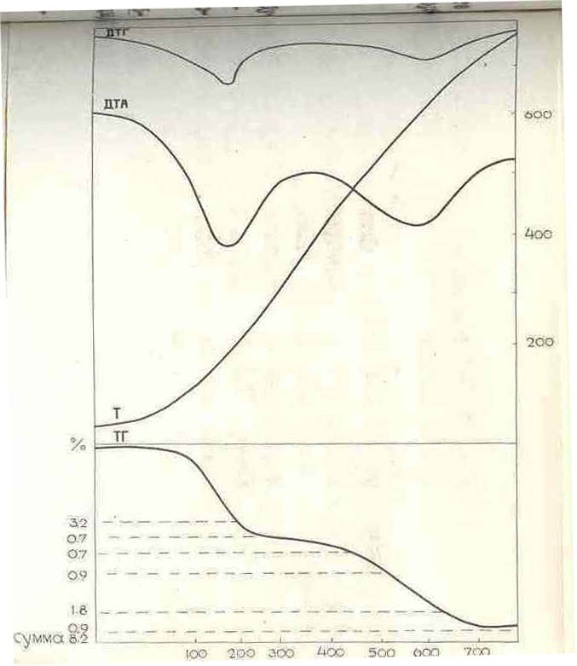

Рис. 5.23 Дериватограми глауконіту крейдяного віку західного схилу УЩ з Карачіївецького прояву. (Хмельницька обл. Віньковецький район)

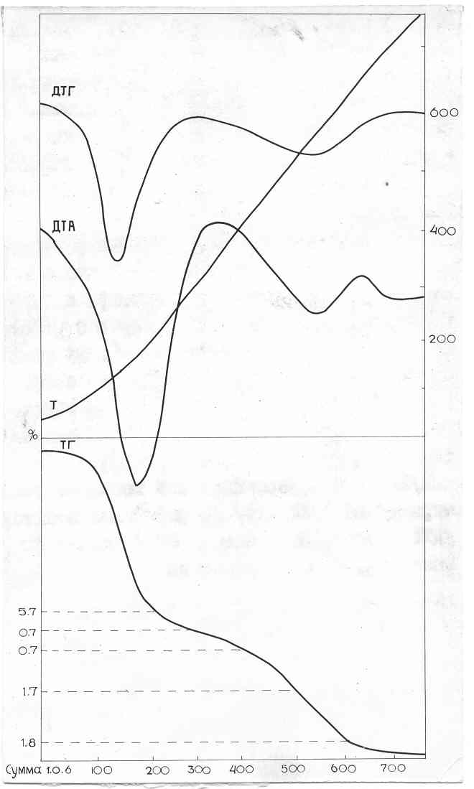

Рис. 5.24 Дериватограми глауконіту крейдяного віку західного схилу УЩ з Жванського родовища (Вінницька обл. Муровано-Куриловецький район)
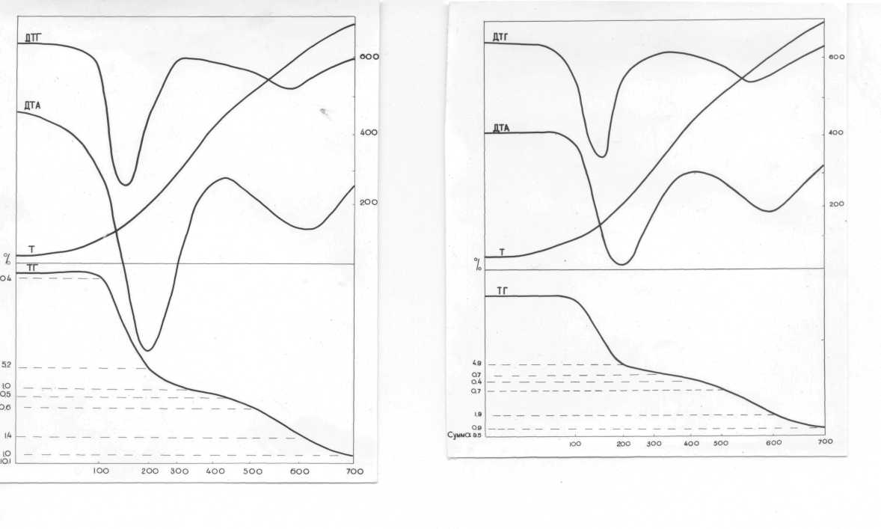
5.25 5.26
Рис. 5.25 Дериватограми глауконіту крейдяного віку західного схилу УЩ з Антонівського прояву (Хмельницька обл. Новоушицький район)
Рис. 5.26 Дериватограми глауконіту крейдяного віку західного схилу УЩ з Стругського прояву (Хмельницька обл. Новоушицький район)

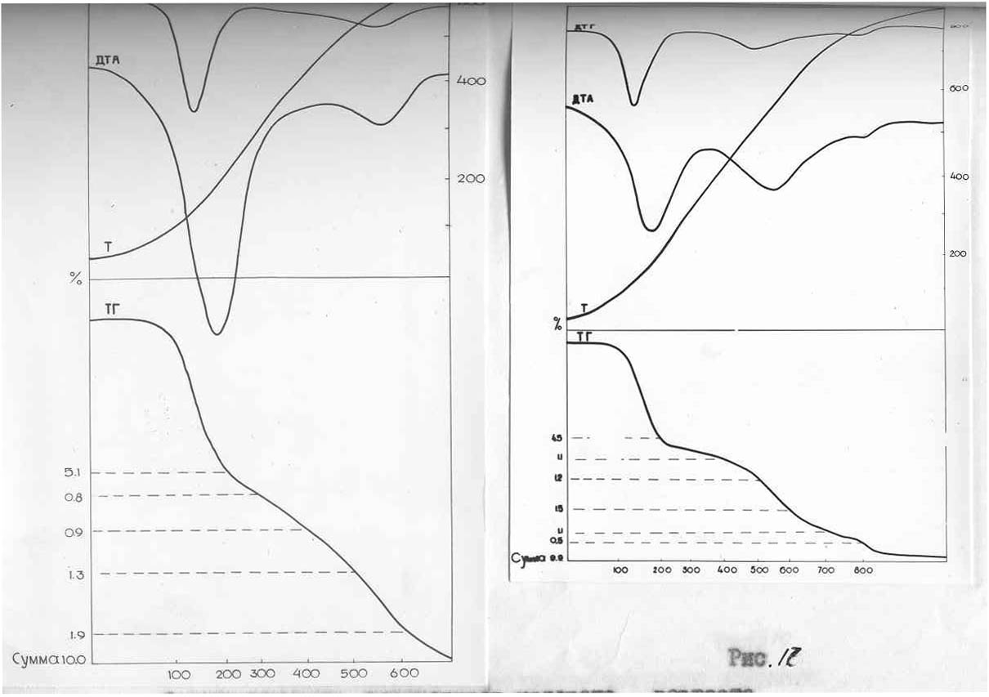

5.27 5.28

Рис. 5.27 Дериватограми глауконіту крейдяного віку західного схилу УЩ з Мациорського прояву (Хмельницька обл. Новоушицький район
Рис. 5.28 Дериватограми глауконіту крейдяного віку Стрийського прогину з Мошковецького прояву (Івано-франківська обл. Калуський район)
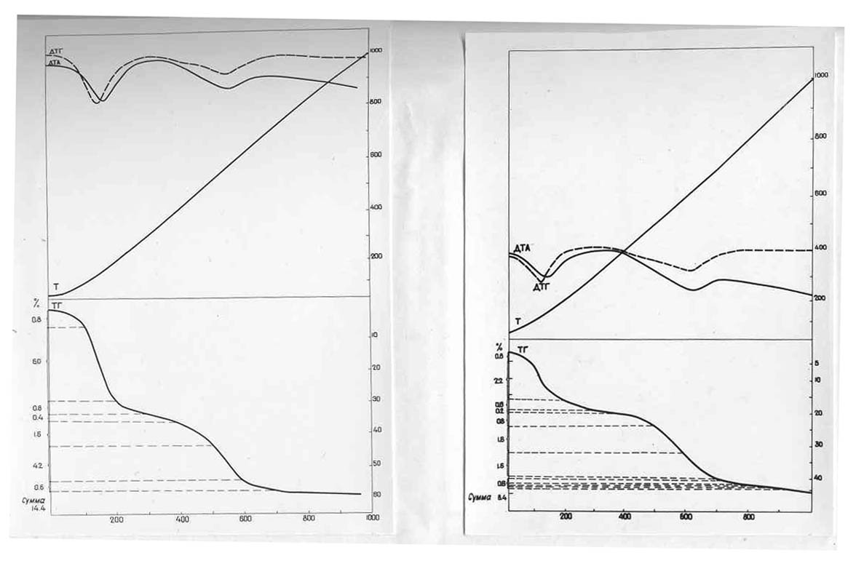
5.29 5.30
Рис. 5.29 Дериватограми глауконіту крейдяного віку Ізюмсько-Слов’янської площі з Кременецького прояву (Харківська обл. Ізюмський район)
Рис. 5.30 Дериватограми глауконіту крейдяного віку Ізюмсько-Слов’янської площі з Піскунівського прояву (Харківська обл. Ізюмський район)

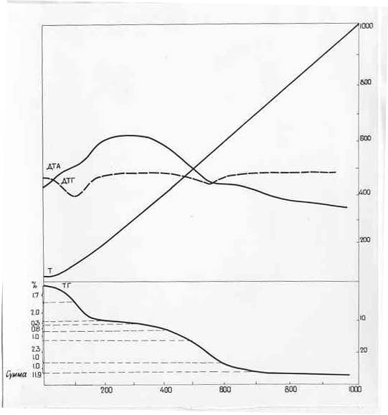

Рис. 5.31 Дериватограми глауконіту крейдяного віку з Малинівського прояву (західний берег р. Біленька). (Харківська обл. Чугуївський район)

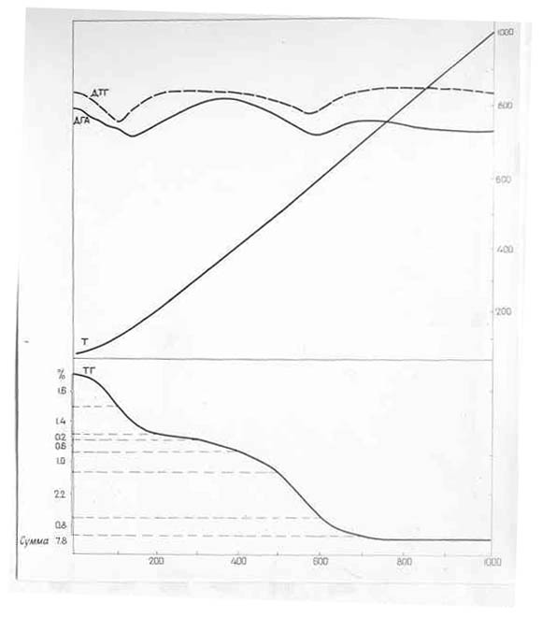

Рис. 5.32 Дериватограми глауконіту крейдяного віку Ізюмсько-Слов’янської площі з Причепилівського прояву (Луганська обл. Слав’яно-Сербський район)

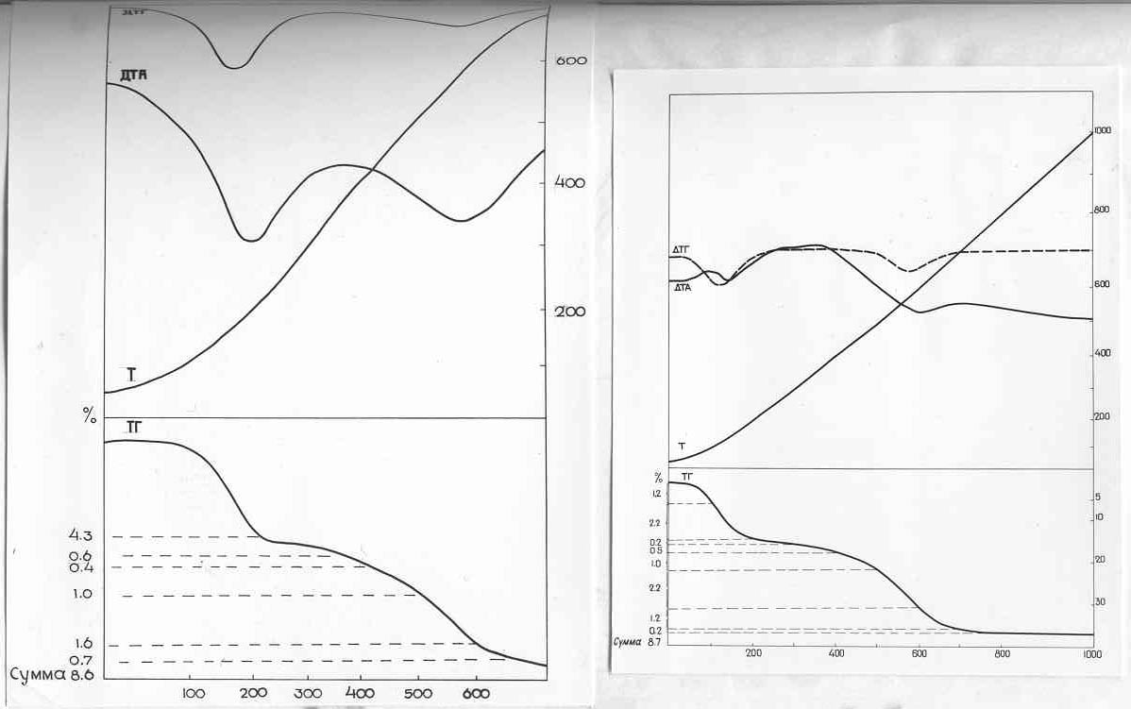

5.33 5.34
Рис. 5.33 Дериватограми глауконіту крейдяного віку Ізюмсько-Слов’янської площі з прояву Біленьке (сверд. 745 гл. 34,5м). (Луганська обл. Краснодонський район)
Рис. 5.34 Дериватограми глауконіту крейдяного віку Ізюмсько-Слов’янська площі з прояву Біленьке (сверд. 579 гл. 75,0м). (Луганська обл. Краснодонський район)

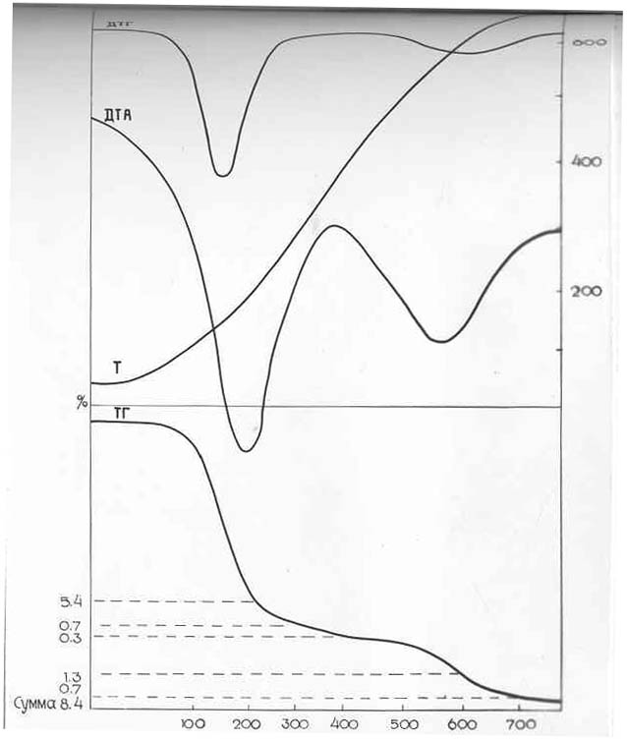

Рис. 5.35 Дериватограми глауконіту крейдяного віку Верхньодеснянської площі з Камінь-Слобідського прояву (Чернігівська обл. Новгород-Сіверський район)

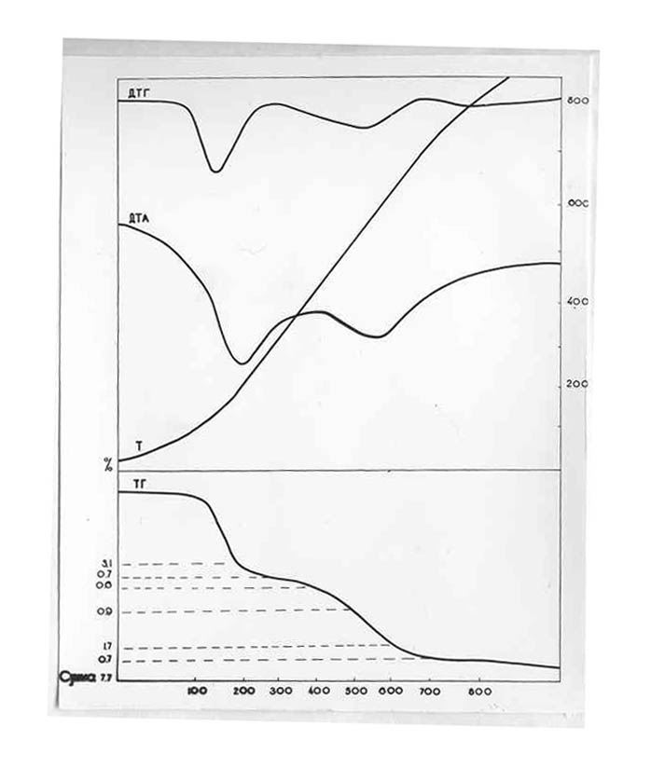

Рис. 5.36 Дериватограми глауконіту палеогенового віку Зміївського прояву (Харківська обл. Зміївський район)

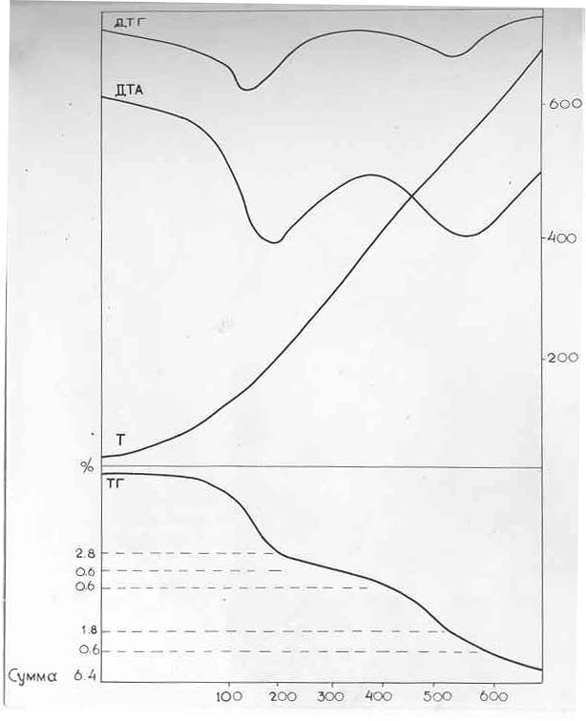

Рис. 5.37 Дериваторами глауконіту палеогенового віку Єнакієвського прояву (Донецька обл. Єнакієвський район)

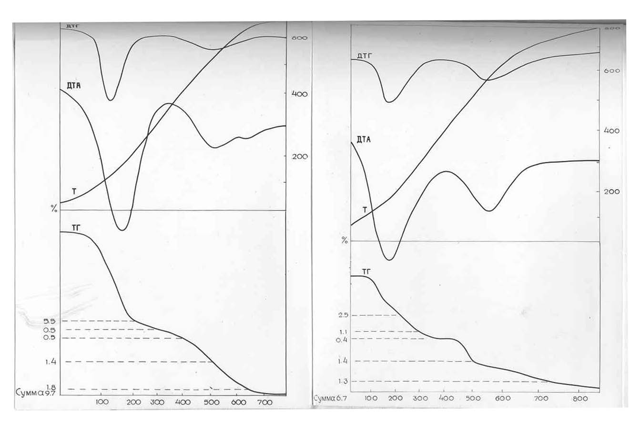
5.38 5.39
Рис. 5.28 Дериваторами глауконіту палеогенового віку з Велико-Андрусівського прояву (Кіровоградська обл. Світловодський район)
Рис. 5.39 Дериваторами глауконіту палеогенового віку з Канівського прояву (Холодний Яр). (Черкаська обл. Канівський район)

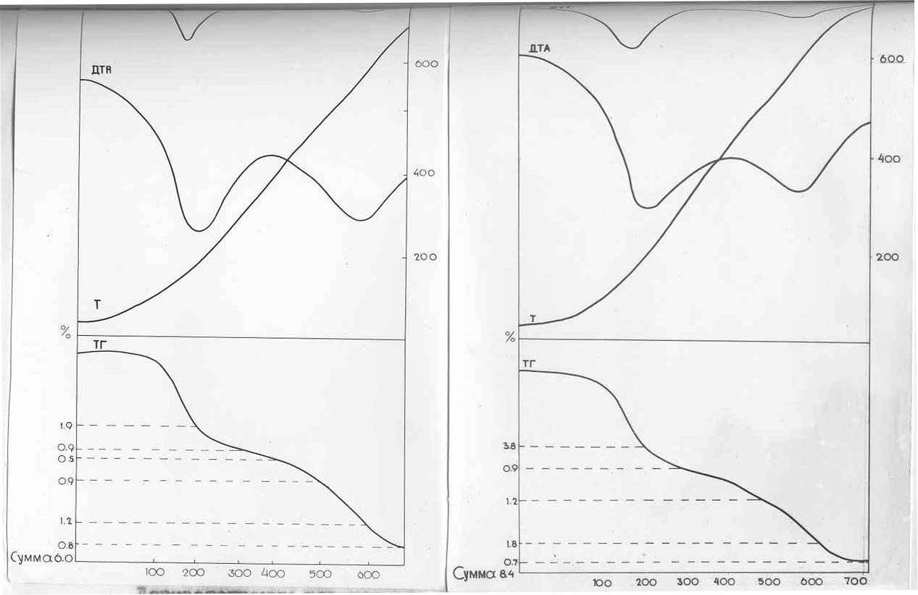

5.40 5.41

Рис. 5.40 Дериваторами глауконіту палеогенового віку з Григорівського прояву (Черкаська обл. Канівський район)
Рис. 5.41 Дериваторами глауконіту палеогенового віку з Суботівського прояву (Черкаська обл. Чигиринська площа)

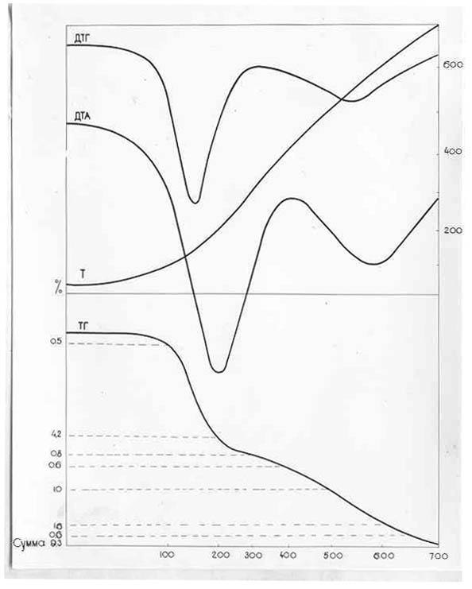

Рис. 5.42 Дериваторами глауконіту палеогенового віку з Вершацького прояву (Черкаська обл. Чигиринський район)

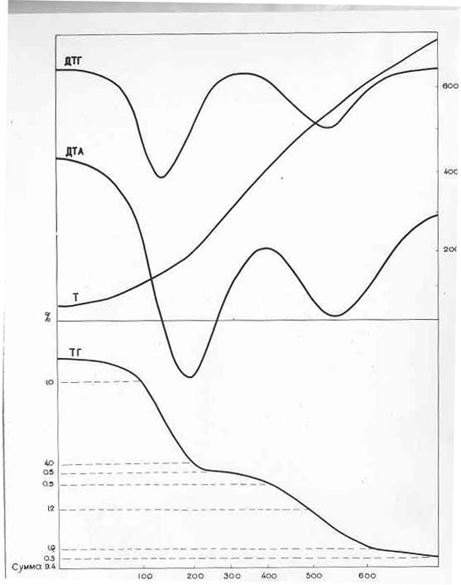

Рис. 5.43 Дериваторами глауконіту палеогенового віку з Трипільського прояву (Київська обл. Обухівський район)

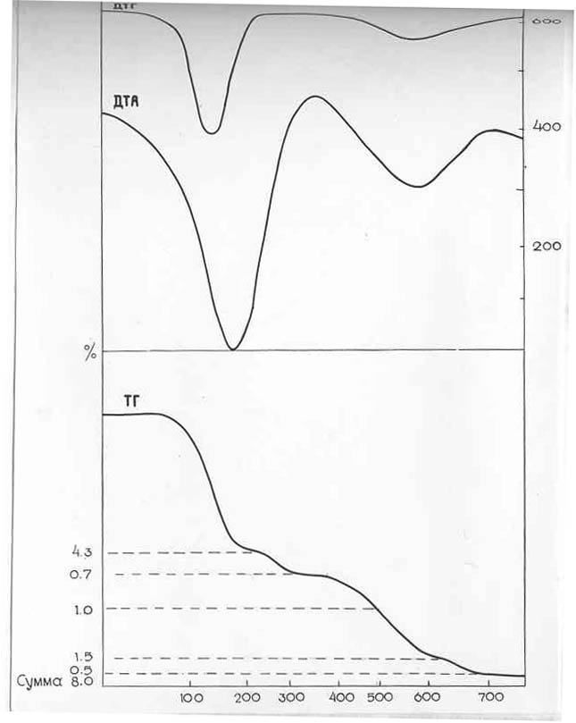

Рис. 5.44 Дериваторами глауконіту палеогенового віку з Трахтеримирівського прояву (Черкаська обл. Канівський район)

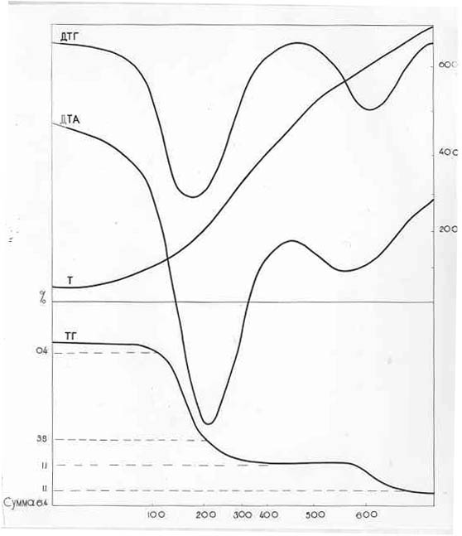

Рис. 5.45 Дериваторами глауконіту палеогенового віку з Канівського прояву (Хутор Хедзи). (Черкаська обл. Канівський район)

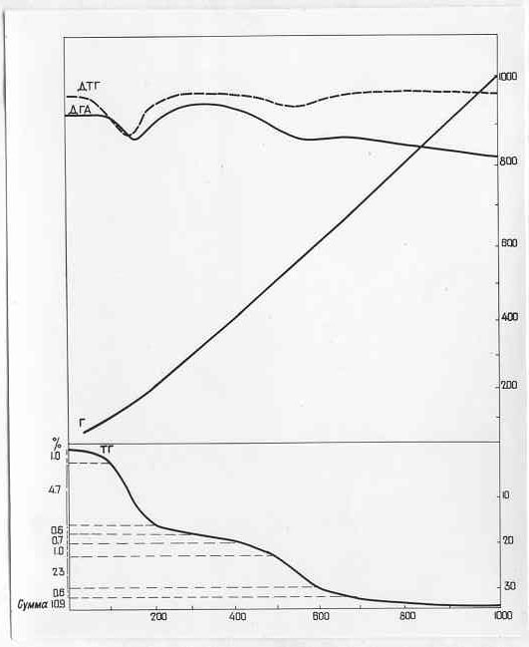

Рис. 5.46 Дериватограми глауконіту палеогенового віку з В. Суходільського прояву (Кіровоградська обл. Долинський район)

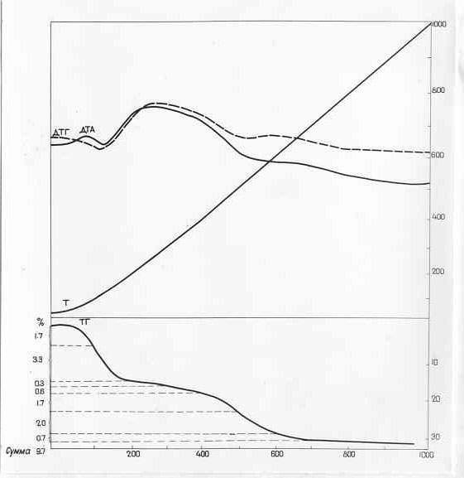

Рис. 5.47 Дериватограми глауконіту палеогенового віку з Причепилівського прояву (Луганська обл. Слов’яно-Сербський район)

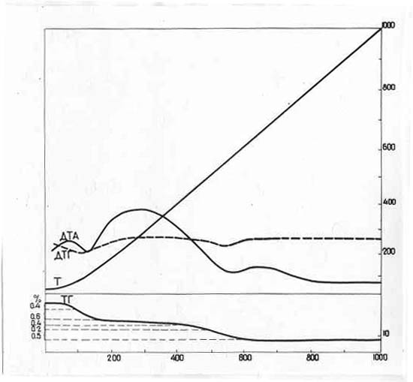

Рис. 5.48 Дериваторами глауконіту палеогенового віку з Тимківського прояву (Харківська обл. Куп’янський район)

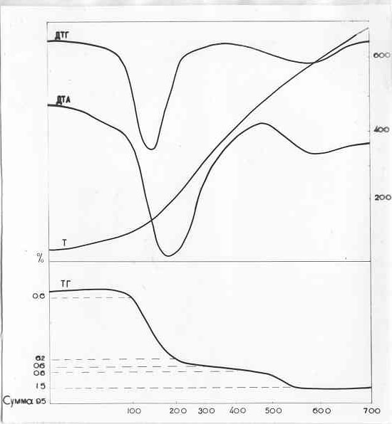

Рис. 5.49 Дериватограми глауконіту палеогенового віку з прояву Розльоти (Чернігівська обл. Коропський район)

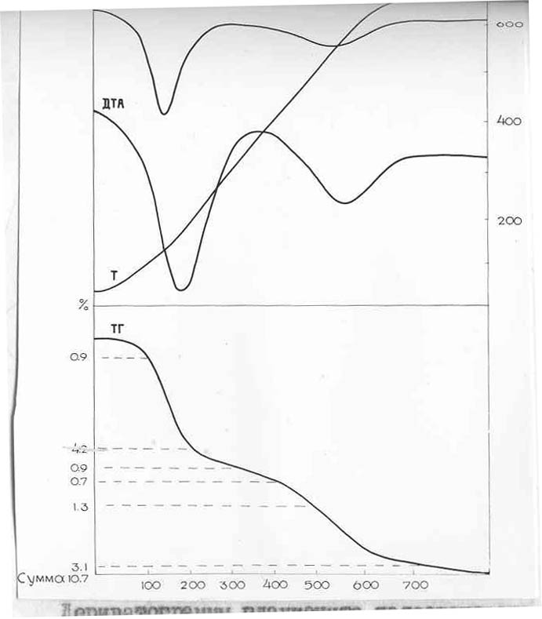

Рис. 5.50 Дериватограми глауконіту пагеонового віку з Охтирського прояву (Сумська обл. Охтирський район)

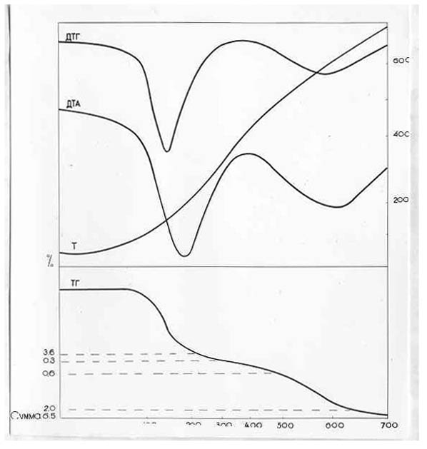

Рис. 5.51 Дериватограми глауконіту неогенового віку з Мокротинського прояву (Львівська обл. Нестерівський район)

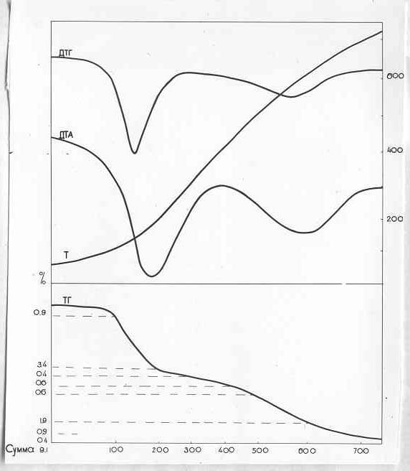

Рис. 5.52 Дериватограми глауконіту неогенового віку з Глинського прояву (Львівська обл. Нестерівський район)

Поведінка мінералів при нагріванні має важливе практичне значення для їх використання в керамічній і вогнетривкій промисловості, а також в якості адсорбенту.
В 1976 році співробітником Львівського державного університету У.І. Феношиною при вивчені мінералого-геохімічних і фізико-хімічних властивостей глауконітів Північного Росточчя і Середнього Придністров’я термічні дослідження глауконіту були продовжені і приводяться в текстовому додатку С.6.1.
Приведені дослідження уточнили мінералогічний склад глауконіт-вміщуючих утворень Північноросточської і Середньодністровської площ. Вивчення термограм дозволило встановити наявність в глауконітах Середнього Придністров’я цеоліту, який був визначений як клиноптилоліт – мінерал з групи гейландиту. Ці дані були підтверджені мінералого-петрографічними дослідженнями. Показники заломлення мінералу знаходяться в межах 1,482-1,86 цеоліт був виявлений на Кучському і Стругському проявах.
В матеріалах додатку С.6.1. приведені порівняльні термограми глауконітів Північного Росточчя (Мокротинського, Глинського, Скварявського проявів) і Середньо Придністров’я (Карачіївецького, Стругського і Кучського проявів).Криві схожі, але ендотермічні ефекти більш виразні у глауконіту Північного Росточчя. Вони сильно збільшені з максимумом при t – 130⁰С, обумовленим виділенням низькотемпературної води, підвищений вміст якої і підтверджує наявність в структурі глауконіту розбухаючих шарів. Проведені У.І. Феношиною дослідження свідчать, що в крейдяних глауконітах Придністров’я і неогенових глауконітах Північного Росточчя при збільшенні дисперсності глауконіту (фр. 0,01-0,001мм і менше 0,001мм) в структурі мінералу збільшується вміст розбухаючих шарів, що приводить до зникнення на їх дифрактограмах багатьох рефлексів, характерних для глауконіту. Хімічний склад тонких фракцій до деякого ступеню відображає будову тонкодисперсного глауконіту для якого характерні понижений вміст К₂О і підвищений Н₂О. Про це свідчать дані таблиці 5.79, приведені в главі 6.4.
В 1994 році в Львівському державному університеті У.І. Феношиною вивчались гранулометричний і речовинний склад різних проявів глауконітів західного схилу УЩ, в основному, басейну річок Ушиця, Калюс і Жван. Матеріали досліджень приведені в текстовому додатку С.6.2. Характер зміни гранулометричного складу на вивчених площах показаний на діаграмах і гістограмах. В породах переважає глауконітовий матеріал розміром менше 0,25мм.
Термічні властивості пелітової фракції (< 0,01мм) глауконітвмісних порід по розрізу вивчались на Михайлівському прояві, який знаходиться в Ярмолинецькому районі Хмельницької області. Термограми схожі і незначно відрізняються одна від одної. Визначались мінералогічний і хімічний склад порід. Для визначення структурних особливостей глауконіту проводився рентгеноструктурний аналіз.
Таким чином, проведені в різні роки дослідження показали, що глауконіти різних територій і перспективних площ відрізняються один від одного як за складом, так і за будовою, що впливає на їх властивості.

5.6.4.7 Рентгеноструктурний аналіз глауконітів

Рентгенівський аналіз виявляє присутність більшості мінералів в сумішах (при вмісті 2-3%). Він особливо важливий для діагностики глинистих мінералів і визначення мінералогічного складу глинистих порід, а також їх будови.
Рентгенівський аналіз це опромінювання кристалів рентгенівськими променями. При цьому спостерігається дифракція рентгенівських променів в кристалах – відбиття їх від плоских сіток просторової решітки. Відображення рентгенівських променів відбувається тільки тоді, коли вони посилюються завдяки відображенню від цілого ряду паралельних плоских сіток просторової решітки, тобто інтерферують. Реєстрація дифракційного спектра рентгенівських променів від дослідного зразка виконується на фотоплівці. В результаті зйомки отримують порошкову рентгенограму чи дебеєграму. Це серія симетричних дужок, розташованих навколо центральної плями - слід від прямого пучка рентгенівських променів. Для визначення мінералу ретельно заміряється відстань між дужками розташованими на однаковій відстані від центру і визначають їх інтенсивність за 10 бальною шкалою. Визначення мінералів за даними дебаєграм проводиться шляхом порівняння з дебаєграмими еталонних зразків.
Існують і автоматичні методи реєстрацій дифракційного спектра рентгенівських променів з допомогою іонізуючої камери з самописцем. Результати рентгеноструктурного аналізу записуються у вигляді дифрактометричної кривої, яка порівнюється з еталонними зразками.
В роботах Є.К. Лазаренко 1936, 1971рр. показано, що в структурному відношенні глауконіти відносяться до групи силікатів шаруватої будови – гідрослюд і займають проміжне положення між монтморилонітом і гідрослюдами. Вони складені з трьох–шарових пакетів – двох тетраедрічних шарів і одного октаедрічного (структура типу 2:1). В загальній структурі слюд пакети з’єднуються з допомогою міжпакетних катіонів, які компенсують негативний заряд пакету, який пов’язаний з ізоморфними заміщеннями в тетраедричних і октаедрічних шарах.
Рентгеноструктурний аналіз дозволяє встановити наявність окремих груп мінералів в породі.
В таблиці 5.88 приведений перелік проявів на яких діагностика глауконітів проводилась з допомогою рентгеноструктурного аналізу, на рис. 5.53-5.55 – дифрактограми глауконітів.

Таблиця 5.88 - Об’єми рентгеноструктурних досліджень різновікових глауконітів України

№ | Назва перспек-тивної площі її номер на карті | Назва прояву, родовища, ділянки | Адміністративна область, район | Ким і коли проведені дослідження (текстовий додаток) | Дифрак- тогра-ми (№ рисунку в тексті)
1 | 2 | 3 | 4 | 5 | 6
Глауконіти крейдяного віку
Західний схил УЩ
1 | ХVI Середньо-дністровська | Михайлівський | Хмельницька обл. Ярмолинецький р-н | Боцуляк І.В., 1994р (С.6.2)
2 |  | Пилипи-Олексан-дрівський | Хмельницька обл. Віньковецький р-н | Боцуляк І.В., 1994р (С.6.2)
3 |  | Велико-Олексан-дрівський | -“- | -“-
4 | ХVI Середньодністровська | Карачіївецький | Хмельницька обл. Віньковецький р-н | Грицик В.О. 1973,1977р. | 5.53
5 |  | Антонівський | Хмельницька обл. Новоушицький р-н | Грицик В.О. 1973р. | 5.53
6 |  | Стругський | -“- | -“- | 5.53
7 |  | Кучський | -“- | Грицик В.О. 1977р (С.6.1)
8 |  | Марциорський | -“- | Грицик В.О. 1973р. | 5.53
8^{а} |  | Жванське | Вінницька обл. Муровано-Куриловецький р-н | -“- | 5.53
9 | І Теофі-польсь-ко-Ми-колаїв-ська | Ділянки:  а) Базалія  б) Зозулинецька | Хмельницька обл. Теофіпольський і Красилівський райони | Боцуляк І.В. 1994р. (зернисті фосфорити)
10 | ІІ Клим-ковець-ко-Ми-хайлів-ська | в) Ружичанська ділянка | Хмельницька обл. Хмельницький і Ярмолинецький райони | Боцуляк І.В. 1994р. (зер-нисті фосфорити)
11 | ІІІ Вер-бовець-ко-Вінь-ковецька |  | Хмельницька обл. Ярмолинецький і Віньковецький райони | Боцуляк І.В. 1994р. (зер-нисті фосфорити)
Продовження таблиці 5.88
1 | 2 | 3 | 4 | 5 | 6
12 | ІV Ду-наєвець-ко-Вінь-ковецька |  | Хмельницька обл. Дунаєвецький і Новоушицький райони | Боцуляк І.В. 1994р. (зер-нисті фосфорити)
13 | V Вінь-ковець-ка-Вер-бовецька |  | Хмельницька обл. Віньковецький і Новоушицький райони | Боцуляк І.В. 1994р. (зер-нисті фосфорити)
Стрийський прогин
14 | ХІІІ Вер-хньодніс-тровська | Мошковецький | Івано-Франківська обл. Калуський р-н | Грицик В.О. 1973р. | 5.53
Дніпровсько-Донецька западина
15 | ХV Вер-хньоде-снянська | Камінь-Слобідський | Чернігівська обл. Новогрод-Сіверський р-н | Грицик В.О. 1973р. | 5.53
 |  | Малинівський | Харківська обл. Чугуївський р-н | Грицик В.О. 1973р. | 5.53
16 | ХVIII Ізюмсько-Слов’янська | Кременецький | Харківська обл. Ізюмський р-н | Грицик В.О. 1973р. | 5.53
17 |  | Піскунівський | -“- | -“- | 5.53
18 |  | Причепилівський | Луганська обл. Слав’яно-Сербський р-н | -“- | 5.53
19 | IV Київська | Біленький (сверд. 745 гл. 34,5м) | Луганська обл. Краснодонський р-н | -“- | 5.53
20 |  | Біленький (сверд. 579 гл. 75,0м) | -“- | -“- | 5.53
Глауконіти палеогенового віку
Північно-східний схил УЩ
21 | IV Київська | Трипільський | Київська обл. Обухівський р-н | Грицик В.О. 1973р. | 5.54
22 | Х  Канівська | Канівський (Холодний Яр) | Черкаська обл. Канівський р-н | -“- | 5.54
23 |  | Канівський (Хутор Гедзи) | -“- | -“- | 5.54 5.55
24 |  | Григорівський | -“- | -“- | 5.55
25 |  | Трахтемирівський | -“- | -“- | 5.54
26 | V Чиги-ринська | Суботівський | Черкаська обл. Чигиринський р-н | Грицик В.О. 1973р. | -“-
Закінчення таблиці 5.88
1 | 2 | 3 | 4 | 5 | 6
27 | V Чиги-ринська | Вершацький | -“- | -“- | -“-
28 | VI Світ-ловод-ська | Велико-Андрусівський | Кіровоградська обл. Світловодський р-н | -“- | -“-
29 |  | В. Суходольський | Кіровоградська обл. Волинський р-н |  | 5.55
Дніпровсько-Донецька западина
30 | ХІІ Кро-левецька | Прояв Розльоти | Чернігівська обл. Коропський р-н | Грицик В.О. 1973р. | 5.55
31 | VIII Охтир-ська | Охтирський | Сумська обл. Охтирський р-н | -“- | 5.55
32 | ІХ Зміївська | Зміївський | Харківська обл. Зміївський р-н | -“- | 5.54
33 |  | Єнакіївський | Донецька обл. Єнакіївський р-н | -“- | 5.54
34 |  | Причепилівський | Луганська обл. Слав’яно-Сербський р-н | -“- | 5.55
35 |  | Ташковський | Луганська обл. Пе-ршотравневий р-н | -“-
Глауконіти неогенового віку
Стрийський прогин
36 | І Північ-норос-точська | Мокротинський | Львівська обл. Нестерівський р-н | -“- | 5.55
37 |  | Глинський | -“- | -“- | -“-
38 |  | Скварявський | -“- | -“-

При проведені робіт Грициком В.О. на глауконіт в Середньому Придністров’ї в 1974-1977рр. дослідження глауконіту виконувались в Львівському університеті Феношиною У.І. Проводився рентгеноструктурний аналіз глауконіту фракцій 0,01-0,001мм і < 0,001мм. Ці роботи були продовжені в 1994р. Проводився також рентгеноструктурний аналіз тонких фракцій. При дослідженнях 1971-1973рр. розділення глауконіту на фракції не проводилось.
При проведенні Побузькою ГРП пошуково-ревізійних робіт на глауконіт в 1971-1973рр. був виконаний рентгеноструктурний аналіз глауконітів крейдя-ного віку (Середньодністровської, Верхньодністровської, Верхньодес-нянської і Ізюмсько-Слов’янської площ), а також палеогенового (Київської, Канівської, Чигиринської, Світловодської, Кролевецької, Охтирської і Зміївської площ) і неогенового віку (Північноросточської площі). Дифрактограми (дослідження проведені в ІГФМ України) глауконітів крейдяного віку показані на рисунку 5.53, а палеогенового і неогенового віку на рисунках 5.54 і 5.55.
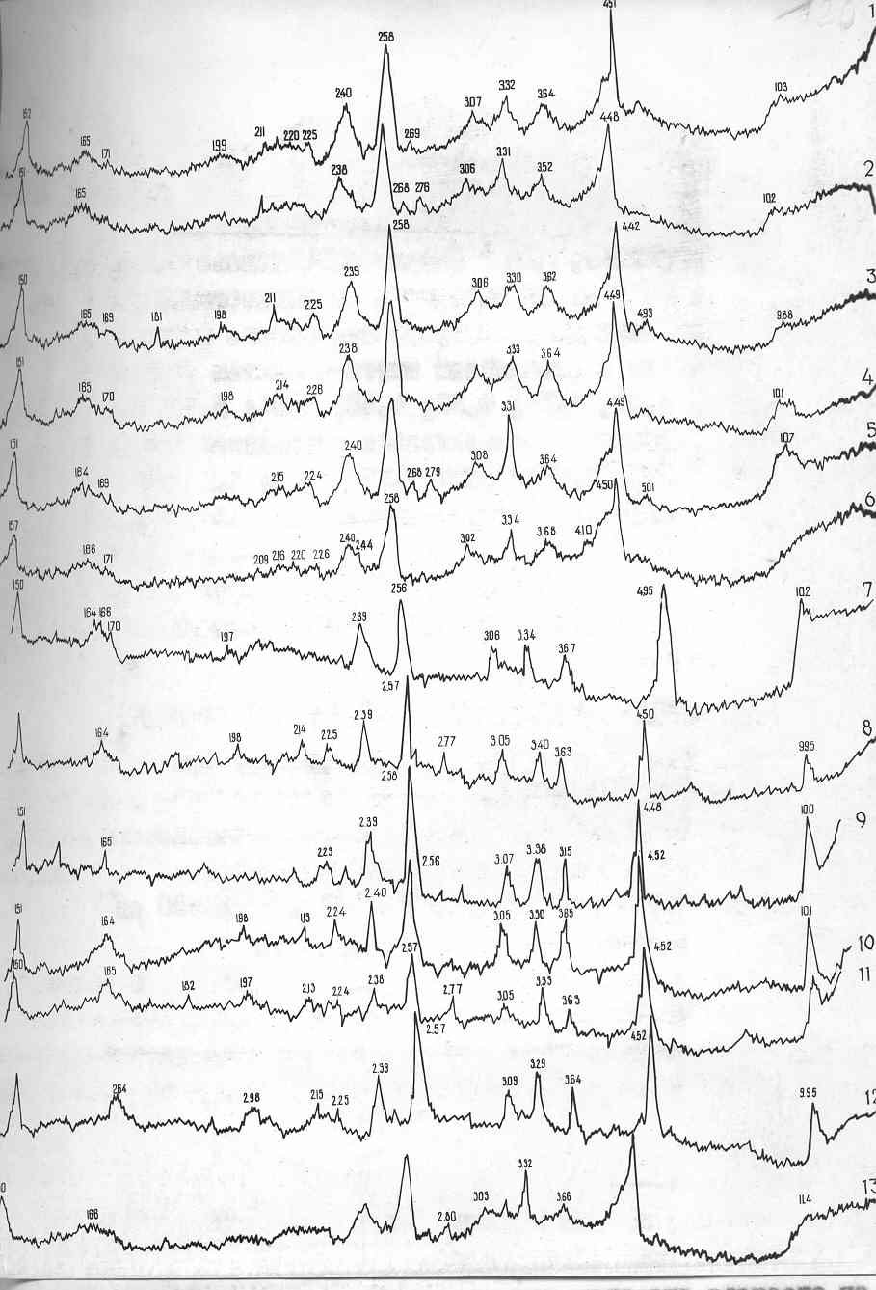
Рис. 5.53 Дифрактограми глауконітів крейдяного віку проявів західного схилу УЩ Стрийського прогину і Дніпровсько-Донецької западини.
Примітка. Перелік проявів: 1-Карачіївецький; 1-Жванське родовище; 3-Антонівський; 4-Стругський; 5-Мациорський; 6-Мошковецький; 7-Кременецький; 8-Піскунівський; 9-Малинівський; 10-Причепилівський; 11-Біленький (сверд. 745 гл.34,5м); 12-Біленький (сверд. 579 гл. 75,0м); 13-Камінь Слобідський.
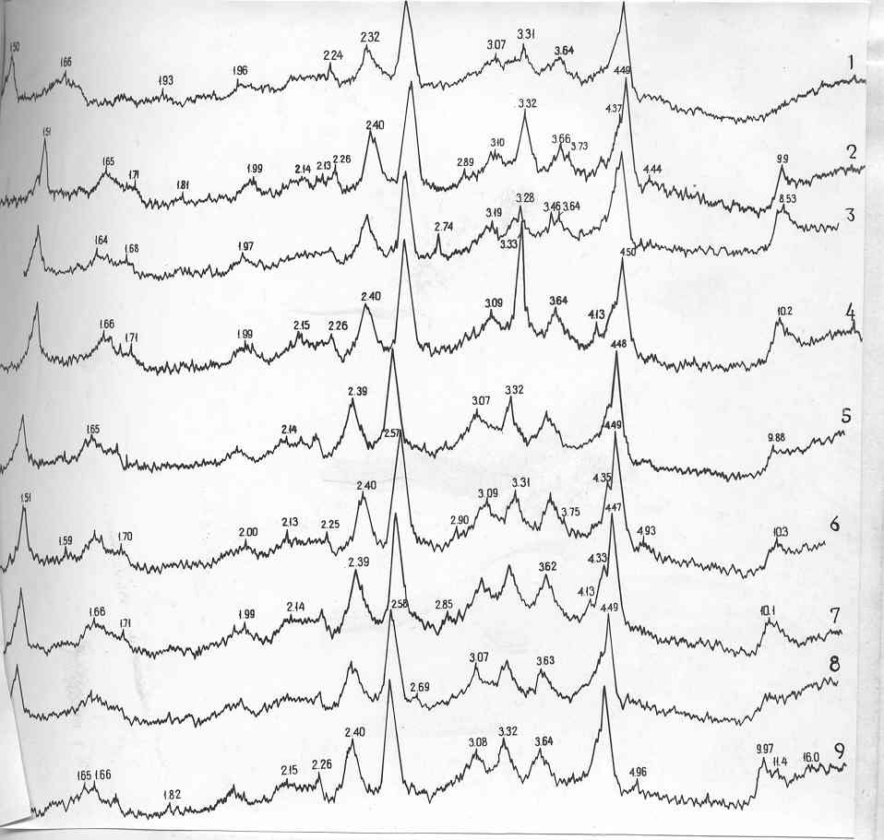

Рис. 5.54 Дифрактограми глауконітів палеогенового віку проявів північно-східного схилу УЩ і Дніпровсько-Донецької западини.

Примітка. Перелік проявів: 1-Зміївський; 2-Єнакіївський; 3-Велико-Андрусівський; 4-Канівський (Холодний Яр); 5-Григорівський; 6-Суботівський; 7-Вершацький; 8-Трипільвський; 9-Трахтемирівський.

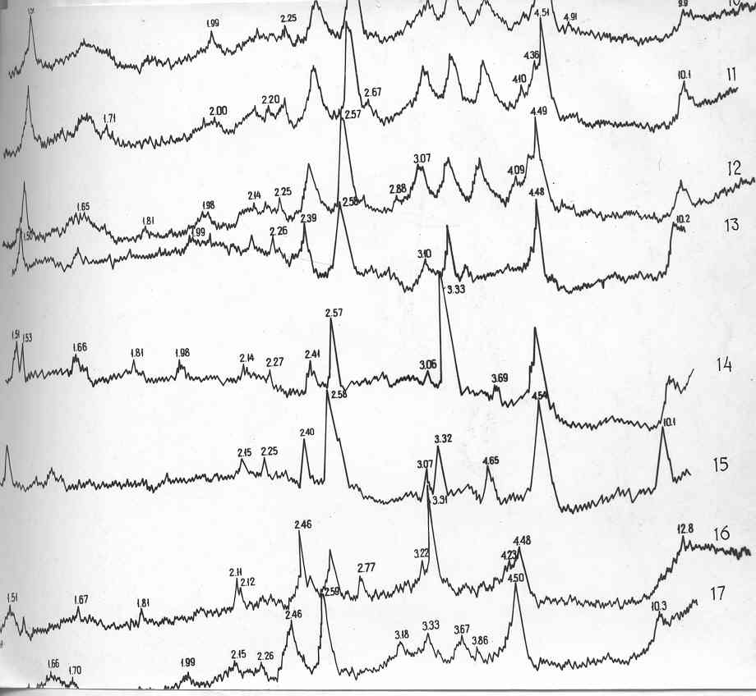

Рис. 5.55 Дифрактограми глауконітів палеогенового і неогенового віку проявів північно-східного схилу УЩ, Дніпровсько-Донецької западини, Стрийського прогину

Примітка. Переляк проявів: а) палеогенових - 10-Канівський (Хутор Яр); 13-Велико-Суходільський; 14-Причепилівський; 15-Охтирський;16-Розльоти; 17-Охтирський; б) неогенового - 11-Мокротинський; 12-Глинський.

Для всіх дифрактограм характерна наявність ярко виражених рефлексів з підвищеною інтенсивністю відображення: 114, 10,08, 9,88, 4,54, 4,52, 4,48, 3,34, 3,32, 3,28, 2,58, 2,40 А⁰ і рефлексів з відносно пониженою інтенсивністю відображення: 3,65, 3,07, 2,25, 2,15, 1,66, 1,51 А⁰.
Дослідники зробили висновок, що приведені на рисунках 5.53-5.55 дифрактограми різновікових глауконітів різних регіонів України відрізняються одна від одної рефлексами і інтенсивністю відображення, тому треба провести ці ж дослідження тільки після попередньої обробки глауконітів етиленгліколем.
В 1974 році В Інституті Мінеральних Ресурсів (м. Сімферополь), при проведенні оцінки можливості збагачення руд Північноросточської і Середньо дністровської площ, контроль мінералогічного аналізу продуктів збагачення тонкозернистого матеріалу (- 0,043мм) здійснювався дифрактометричним (рентгеноструктурний аналіз) і дериватографічним (термічний аналіз) методами. Вивчались магнітні фракції проб, відібраних на Карачиївецькому (Середньодністровська площа) і Глинському (Північноросточська площа) проявах. На дериватограмах магнітної фракції, при проведенні термічного аналізу з проби Глинського прояву, спостерігається додатковий ендотермічний ефект при t 900-940⁰С, обумовлений наявністю в глауконітовому концентраті ярозіту. Рентгенометричний аналіз підтвердив наявність в продуктах збагачення суттєвої кількості домішок. Це добре видно на дифрактограмах. При проведенні цих досліджень вивчався матеріал з двох ділянок західного схилу УЩ (Карачіївецької і Стругської) і одної ділянки Північноросточської площі (Глинської) . Результати досліджень приведені в текстовому додатку С.6.3.
В 1976 році в Львівському державному університеті У.І. Феношина вивчала мінерально-геохімічні і фізико-хімічні особливості глауконітів Північного Росточчя (Мокротинський, Глинський і Скварявський прояви) і Середнього Придністров’я в басейні р. Калюс (біля сіл Карачіївці, Струга і Куча). Результати рентгеноструктурного аналізу, фракціонованого глауконіту (фр. 0,01-0,001мм і < 0,001мм) приведенні в текстовому додатку С.6.1.
Проведенні дослідження глауконітів Північноросточської площі показали, що глауконіти різних проявів трохи відрізняються один від одного як за набором мінералів так і за їх кількістю. До складу фракції > 0,01мм входять: глауконіт, кварц, в незначній кількості - польовий шпат. На окремих ділянках (Мокротин і Глинське) до них приєднується ярозит чи фосфат і пірит (Скварявська). Тонкозернисті фракції < 0,01мм складені тими ж мінералами, що і в більш крупнозернистому матеріалі. Тільки на Скварявській ділянці фосфати відсутні але є карбонати.
Глауконіти Північного Росточчя відрізняються від глауконітів західного схилу УЩ наявністю ярозиту. У складі тонких фракцій на дифрактограмах він встановлений по наявності на дифрактограмах рефлексів: 5,9; 5,7; 5,05; 3,08; 1,98; 1,538 А⁰.
В структурному відношенні глауконіти Північного Росточчя характеризуються достатньо досконалою будовою. На їх дифрактограмах є майже повний набір інтенсивних рефлексів, які належать безпосередньо глауконіту, п’ять з яких (d = 4,12; 3,65; 3,32; 3,03; 2,64 А⁰) характерні для одношарової модифікації слюд типу 1М. В зернистих глауконітах цієї території встановлена наявність 5% розбухаючих 14-А⁰ шарів.
В повній відповідності з даними хімічного і рентгенометричного аналізів глауконітів Північного Росточчя знаходяться і результати їх досліджень при нагріванні. На термограмах зразків є чіткий ендоефект при температурі 90-130⁰С, який свідчить про виділення з мінералу низькотемпературної води, другий ендоефект з максимум в межах 540-560⁰С, обумовлений виділенням гідроксильної води. Це добре видно на приведених в текстовому додатку С.6.1 термограмах.
Дані хімічного і рентгенометричного аналізів тонкодисперсного глауконіту (< 0,01мм) Львівської області свідчать, що матеріал фракції характеризується підвищеним вмістом SiO₂, і низькотемпературної води, низьким вмістом MgO і К₂О. Al₂O₃ знаходиться в більшій кількості ніж Fe₂O₃, що разом з асиметричним першим базальним рефлексом на дифрактограмах фракції і відсутністю на них деяких інших характерних для глауконіту рефлексів, свідчить про наявність в структурі тонкодисперсного глауконіту підвищеного вмісту розбухаючих 14-А⁰ шарів.
Зернистий матеріал глауконітових пісків (фр. > 0,01мм) різних ділянок на західному схилі УЩ складається в основному з глауконіту і кварцу, в різній кількості присутні зерна польового шпату, карбонату і опаловидної речовини (спікули губок в пісках Стругської ділянки) чи фосфатизовані скелети різних організмів.
Склад тонкозернистої фракції 0,01-0,001мм пісків Середнього Придністров’я на різних ділянках різний. На Карачіївецькому прояві до складу фракції входить тонкодисперсний глауконіт, а також спостерігаються незначні домішки кварцу і плагіоклазу. В складі фракції 0,01-0,001мм пісків Стругської і Кутської ділянок, окрім вище перерахованих мінералів, присутні цеоліт і рентгеноморфна кремінна речовина частково перекристалізована до кристобаліту. На дифрактограмах цеоліт фіксується по чітких рефлексах при d = 8,8; 3,95; і 2,96 А⁰ і наявності низькотемпературного ендоефекту при 120⁰С на термограмах фракції.
Співставлення зернистого глауконіту Північного Росточчя і західного схилу УЩ показало, що в глауконітах Середнього Придністров’я дуже низький вміст К₂О і підвищений – низькотемпературної води. Дані рентнометричного і термічного аналізів свідчать про наявність в глауконітах цієї території різної кількості розбухаючих 14-А⁰ шарів. Найменша кількість розбухаючих шарів в глауконіті Карачіївецького прояву; дифрактограма якого характеризується найбільш повним набором інтенсивних рефлексів, які притаманні глауконіту. Три рефлекси (d = 3,64; 3,33 і 3,09 А⁰) на дифрактограмі свідчать про доволі високий, в порівняні з іншими проявами цієї території, вміст К₂О ( 6%).
Тонкодисперсний глауконіт Придністров’я, згідно даних У.І. Феношина за 1976 рік, частково чи повністю складає тонкі фракції. При збільшенні дисперсності глауконіту (0,01-0,001 і < 0,001мм) в його структурі збільшується вміст розбухаючих шарів, що і обумовлює зниження на їх дифрактограмах багатьох рефлексів, характерних для глауконіту і понижену інтенсивність рефлексів з d = 3,65; 3,08; 1,508 А⁰, а також першого базального рефлексу.
Вивчення мінералого-геохімічних та фізико-хімічних властивостей верхньокрейдяних глауконітів Середнього Придністров’я було продовжене У.І. Феношиною в 1994р. Результати цих робіт приведені в текстовому додатку С.6.2. На рисунках в додатку показані результати рентгенометричного фазового аналізу матеріалу тонкопелітової (0,05-0,01м) і пелітової (< 0,01мм) фракцій глауконітвмісних порід басейну р. Ушиця Михайлівського (Хмельницька область Яромолинецький район), Пилипи-Олександрівського і Велико-Олександрівського проявів, розташованих в Віньковецькому районі Хмельницької області. На дифрактограмах видно, що тонкі фракції глауконітових пісків на цій території, в основному, складені глауконітом з незначною домішкою кварцу. В окремих пробах є опал, кристобаліт, фосфат кальцію, кальцит, цеоліт і монтморилоніт.
Глауконіт має структурні особливості. До 1970 року вважалось що він має типову слюдисту структуру не здатну до набухання. Дослідження 1970-1971рр. Чимбальникова показали, що глауконіту притаманна структурна неоднорідність, зумовлена перешаруванням в структурі мінералу 10-А⁰ слюдистих пакетів з 14-А⁰ монтморилонітовими шарами, здатними до набрякання. Глауконіт змішано-шарувате утворення і займає проміжне положення між гідрослюдами і монтморилонітом. Кількість цих двох видів пакетів в глауконіті і визначає його властивості. Це дуже добре фіксується на дифрактограмах і термограмах де з’являються додаткові рефлекси.
Про наявність набухаючих пакетів в структурі мінералу свідчать результати спектроскопічних досліджень, які виконані А.Ю. Синьківським в Московському університеті в цей же час. Очевидно, що рентгеноструктурний аналіз дозволяє визначити особливості структури глауконіту, про це свідчать дані таблиці 5.89.

Таблиця 5.89 - Узагальнені дані рентгеноструктурного аналізу глауконітів західного схилу УЩ (Феношина У.І., 1994р.)

Місце відбору проб | Розмір глау-коніту, мм | Мінеральний склад фракції | Структура глауконіту | Кількі-сть груп зерен, шт. | Вміст монтмо-рилонітових пакетів W (β) в глауконіті, % | Колір зерен
1 | 2 | 3 | 4 | 5 | 6 | 7
І Зернистий глауконіт
Західний схил УЩ: 249/11 | 0,2-0,15 | Одна група зерен глауконіту, монт-морилоніт (нонт-роніт - в невеликій кількості) | Одностур-турні зерна | одна | Глауконіт W (β)-15
Осламівсь-кий, Цивко-вецький, Ве-лико-Олек- | 0,25-0,05 | 2-групи зерен глау-коніту (в незначній кількості присутній польовий шпат) | Різностру-ктурні зерна | дві | Глауконіт W (β)-5-18 | Темно-зелений
Закінчення таблиці 5.89
1 | 2 | 3 | 4 | 5 | 6 | 7
сандрівсь-кий, Пили-по-Олекса-ндрівський прояви |  |  |  |  | Глауконіт W (β)-22-30 | Ясно-зелений
ІІ Тонкодисперсний глауконіт
248/5 | 0,05-0,01 | Одна група зерен глауконіту, кварц (халцедон), опал | Одностур-турні зерна | одна | Глауконіт W (β)-16-18
Майдан-Олександ-рівський прояв | 0,05-0,01 і < 0,01 | Дві групи зерен глауконіту (в не-великій кількості монтморилоніт, кварц, слюда, гематит) | Різностру-ктурні зерна | дві | Глауконіт W (β) -33% (ці зерна перева-жають) Глау-коніт W (β)-5% (при невеликій кількості монт-морилонітових пакетів в глау-коніті у фрак-ції монтмори-лоніт фіксує-ться в самос-тійній фазі)

Як зернисті (0,25-0,05мм), так і тонкодисперсні (< 0,05мм) відміни глауконіту мають одноструктурну і різноструктурну будову. У одноструктурних утворень вміст монтморилонітових шарів приблизно однаковий у перших 15%, у других 16-18%. В різноструктурних різновидах глауконіту в зернистих глауконітах переважають зерна з меншим вмістом монтморилонітових пакетів (до 5-18%), а тонкодисперсних – матеріал з високим вмістом монтморилонітових набухаючих пакетів (до 33%), тому він має кращі адсорбційні властивості. Якщо в породі присутній глауконіт з невеликою кількістю монтморилонітових пакетів (в зернистому до 15%, в тонкодисперсному до 5%), то монтморилоніт утворює самостійні мінеральні форми, але його кількість незначна.
Детальне вивчення У.І. Феношиною в 1976, 1994рр речовинного складу збагачених глауконітом відкладів двох площ показало, що глауконіти цих двох територій розрізняються між собою як набором мінералів, так і структурними особливостями. Це вплинуло на вибір схем збагачення руд.
В 1994р. Феношина У.І., вивчала речовинний склад та фракційну структуру зернистих фосфоритів Подільського фосфоритоносного басейну. Проводився рентгеноструктурний аналіз руд продуктивного на зернисті фосфорити глауконітового горизонту, опошукованих Боцуляком І.В. в 1988-1994рр. ділянок перспективних площ: Теофіпольсько-Миколаївської, Климковецько-Михайлівської, Вербовецько-Віньковецької, Дунаєвецько-Віньковецької і Віньковець-Вербовецької, розташованих в основному на території Хмельницької області. Результати проведених досліджень приводяться в таблиці 5.90.

Таблиця 5.90 - Результати рентгеноструктурного аналізу руд продуктивного на зернисті фосфорити глауконітового горизонту Подільського фосфатоносного району (розшифровка дифрактограм)

Назва перспективної площі і її номер на карті | Назва ділянки де відібрані проби і її позначення на карті | Розмірність проаналізова-ного матеріалу (клас - мм) | Мінеральний склад
1 | 2 | 3 | 4
І Теофіпольсько-Миколаївська | а) Базалія | кл. 0,05-0,01мм (дві проби) | Кварц, кальцит, доломіт, франколіт, цеоліт, польовий шпат
 |  | кл. < 0,01мм (три проби) | Глауконіт, франколіт, кварц, кальцит, доломіт
 | б) Зозулинецька | кл. 0,05-0,01мм (три проби) | Глауконіт, змішано-шаруваті утворення, цеоліт, кварц, польовий шпат
ІІ Климковецько-Михайлівська | в) Ружичанська | кл. 0,03-0,02мм (одна проба) | Глауконіт, кварц, сидерит, польовий шпат, кальцит, франколіт.
-“- | -“- | кл. 0,03-0,02мм (дві проби) | Монтморилоніт, глауконіт, цеоліт, франколіт, кварц, кальцит
ІІІ Вербовецько-Віньковецька |  | кл. 0,25-0,1мм кл. 0,05-0,01мм кл. < 0,01мм (чотири проби) | Глауконіт, цеоліт, нонтроніт, франколіт, кварц, кальцит
IV Дунаєвецько-Віньковецька |  | кл. < 0,01мм (дві проби) | Монтморилоніт, глауконіт, кварц, кальцит, франколіт
V Віньковецько-Вербовецька |  | кл. < 0,01мм (три проби) | Монтморилоніт, слюда, франколіт, кварц, кальцит

Аналіз отриманих результатів свідчать, що мінералогічний склад порід продуктивного горизонту практично однаковий – постійний, але вміст окремих мінералів, зокрема глауконіту і фосфатної речовини змінюється, як по площі так і в розрізі. Проводився рентгеноструктурний аналіз фракціонованого матеріалу. В цьому відміна цих досліджень в порівнянні з попередніми роботами. Ці дослідження підтверджують дані мінералогічного аналізу, які приведені в таблиці 5.91.

Таблиця 5.91 - Мінералогічний склад матеріалу > 0,05мм порід продуктивного на зернисті фосфорити горизонту Подільського фосфоритоносного району
№ проби | Інтервал опро-бування | Р₂О₅ вал. (%) | Вихід матеріалу кл. >0,05 мм (%) | Мінерали (%)
 |  |  |  | кварц | польовий шпат | глауконіт | фосфатна речовина | органоген. детрит | пірит | Інші
 |  |  |  |  |  |  |  |  |  | вміст | назва
1 | 2 | 3 | 4 | 5 | 6 | 7 | 8 | 9 | 10 | 11 | 12
І Теофіпольсько-Миколаївська площа
а) Ділянка “Базалія”
365/2 | 40,3-41,3 | 5,37 | 53,74 | 25,7 | 3,2 | 5,28 | 9,84 | 1,15 | 0,5 | 5,2 1,05 0,8 | кремінь,  уламки порід,  уламки пор. фосф.
352/1 | 14,0-14,7 | 6,90 | 51,88 | 24,10 | 0,05 | 10,87 | 12,4 | 1,6 | - | 0,6 | зростки д/кристал. кальциту
339/1 | 33,5-34,5 | 4,27 | 30,53 | 6,7 |  | 4,52 | 10,2 | 7,6 | 0,02 | 1,58 2,0 | уламки  -“-
339/2 | 34,5-36,6 | 6,03 | 37,1 | 16,75 | 0,32 | 5,48 | 11,61 | 1,55 | 0,06 | 0,22 1,0 | -“-  -“-
339/3 | 36,6-37,6 | 6,44 | 37,77 | 16,00 | 0,18 | 7,94 | 7,97 | 0,85 | - | 0,95 3,88 | уламки фосфа-тоносної породи
б) Зозулинецька ділянка
114/1 | 35,0-36,0 | 4,69 | 22,22 | 9,50 | 0,27 | 8,10 | 1,47 | 0,48 | - | 1,34 0,30 0,77 | кремінь,  спікули губок,  уламки порід

114/2 | 36,0-37,0 | 4,36 | 22,19 | 6,80 | 0,14 | 7,60 | 4,96 | 2,65 | - | 0,02 | уламки д/з по-роди
114/3 | 37,0-38,0 | 3,99 | 26,84 | 7,42 | 0,12 | 4,48 | 6,96 | 7,30 | 0,57 | 0,01 | уламки породи
139/2 | 35,0-36,0 | 6,09 | 38,39*/ | 4,15 | 0,10 | 3,80 | 19,57 | 3,63 | 0,08 | 0,24 0,82 | кремінь,  уламки породи
139/3 | 36,0-38,0 | 6,12 | 19,98 | 8,52 | 0,79 | 4,04 | 3,29 | 2,46 | 0,08 | 0,2  0,6 | кремінь,  уламки породи

Продовження таблиці 5.91
1 | 2 |  | 3 | 4 | 5 | 6 |  |  |  | 7 |  | 8 | 9 | 10 |  | 11 |  | 12
133/1 | 29,5-30,5 |  | 7,19 | 32,44 | 17,80 | 0,40 |  |  |  | 2,54 |  | 5,9 | 0,8 | д.зн. |  | 2,0  3,0 |  | кремінь,  уламки породи
112/1 | 25,0-26,0 |  | 7,77 | 61,60 | 22,30 | 2,0 |  |  |  | 12,70 |  | 18,80 | 2,40 | зн. |  | 1,2 |  | кремінь
112/2 | 26,0-28,0 |  | 5,37 | 54,85 | 23,0 | 2,20 |  |  |  | 9,55 |  | 15,40 | 2,70 | зн. |  | 2,0 |  | -“-
155/1 |  |  | 9,44 | 52,10 | 29,50 | 3,50 |  |  |  | 8,40 |  | 9,72 | 0,78 | 0,08 |  | 0,12 |  | -“-
137/1 | 47,5-48,5 |  | 9,71 | 57,95 | 25,20 | 0,20 |  |  |  | 11,84 |  | 20,50 | 0,10 | - |  | 0,11 |  | -“-
ІІ Климковецько-Михайлівська площа
97/1 | 31,0-31,9 |  | 4,88 | 49,55 | 28,15 | 2,48 |  | 10,88 |  |  | 7,08 |  | 0,82 | зн. |  | 0,06  0,08 |  | кремінь,  уламки порід
95/1 | 79,6-81,0 |  | 8,07 (8,30) | 61,03 | 24,50 | 2,98 |  | 19,33 |  |  | 13,76 |  | - | - |  | -  0,46 |  | кремінь,  уламки порід
59/1 | 83,1-83,8 |  | 6,0 | 59,04 | 34,35 | 4,00 |  | 10,30 |  |  | 8,34 |  | - | - |  | 2,05  - |  | кремінь,  уламки порід
98/1 | 55,5-56,9 |  | 5,73 | 72,00 | 23,62 | 1,94 |  | 28,79 |  |  | 16,20 |  | 0,72**  0,65 | зн. |  | 0,08  - |  | кремінь,  уламки порід
54/1 | 76,1-76,9 |  | 6,8 (6,6) | 46,85 | 23,70 | 1,18 |  | 14,50 |  |  | 6,70 |  | - | 0,53 |  | 0,22  0,02 |  | кремінь,  уламки порід
ІІІ Вербовецько-Віньковецька площа
50/1 | 56,1-57,1 | 5,6 (5,92) |  | 50,47 | 29,95 | 6,75 |  | 10,50 |  |  | 5,70 |  | 1,04 | - |  | 0,54  - |  | кремінь,  уламки порід
63/1 | 57,7-58,4 | 3,16 |  | 51,67 | 14,23 | 2,11 |  | 13,13 |  |  | 16,75 |  | - | - |  | 4,60  - |  | кремінь,  уламки порід
41/1 | 73,4-73,9 | 4,06 |  | 32,44 | 31,77 | - |  | 0,16 |  |  | 0,34 |  | - | 0,06 |  | -  -  0,16  0,77 |  | кремінь,  уламки порід,  нонтроніт-  кальцитовий цемент
IV Дунаєвецько-Віньковецька площа
39/4 | 45,9-46,9 | 3,95 |  | 44,08 | 23,17 |  | 2,52 |  | 9,82 |  | 2,59 |  | - |  | зн. |  | 0,56  5,42 |  | кремінь,  уламки порід
31/1 | 81,6-82,6 | 4,65 |  | 22,30 | 15,48 |  | 0,88 |  | 4,25 |  | 1,55 |  | 0,12 |  | - |  | 0,02  - |  | кремінь,  уламки порід
Закінчення таблиці 5.91
1 | 2 | 3 | 4 | 5 | 6 | 7 | 8 | 9 | 10 | 11 | 12
30/1 | 73,0-73,6 | 4,80 | 16,54 | 11,13 | 0,61 | 2,15 | 2,35 | 0,04 | - | 0,12  0,14 | кремінь,  уламки порід
40/1 | 52,6-53,8 | 4,76 | 66,37 | 42,83 | 3,82 | 4,76 | 11,10 | 0,12 | зн. | 1,00  0,04 | кремінь,  уламки порід
92/1 |  | 5,95 | 62,00 | 39,03 | 1,76 | 13,20 | 6,69 | 0,32 | зн. | 0,80  0,2 | кремінь,  уламки порід
103/1 | 72,6-73,6 | 5,13 | 37,63 | 22,90 | 0,85 | 5,26 | 5,34 | 1,02 | зн. | 1,02  -  2,24 | кремінь,  уламки порід,  нонтроніт
V Віньковецько-Вербовецька площа
70/1 | 76,3-77,2 | 7,25 | 46,75 | 20,43 | 2,68 | 17,09 | 5,33 | - | зн. | -  - | кремінь,  уламки порід
43/1 | 69,9-70,9 | 9,40 | 28,94 | 15,56 | 1,28 | 7,70 | 3,46 | 0,46 | зн. | 0,4  0,08 | кремінь,  уламки порід
72/1 | 85,9-86,4 | 5,80 | 31,70 | 14,48 | 0,80 | 11,36 | 2,65 | 0,04 | 1,37 | 0,18  0,10  0,72 | кремінь,  уламки порід,  нонтроніт
12/3 |  | 10,3 | 55,18 | 13,56 | 0,37 | 2,82 | 21,34 | - | - | 0,06  17,03 | кремінь,  уламки порід

Примітка:
1.* - в усіх розрізах в класах > 0,05мм наявні уламки первинної породи;
2. ** - карбонатні фрагменти черепашок іноцерам;
3. основна маса глауконіту, виділених площ, знаходиться в двох класах 0,25-0,1мм і 0,1-0,05мм.

З метою структурного аналізу поряд з рентгенографією, яка відрізняється від першої тим, що замість рентгенівського опромінення використовується потік електронів і замість дифракції рентгенівського опромінення відбувається дифракція електронів при проходженні їх через кристали.
Електрографічні дослідження проводяться на спеціальних приборах – електрографах і на електронних мікроскопах з спеціальними електроно-графічними насадками.

5.6.4.8 Інфрачервона спектрометрія глауконітів

При проведені Побузькою ГРП пошуково-ревізійних робіт на глауконіт в 1971-1973рр. на території України в комплекс лабораторних досліджень глауконіту входила інфрачервона спектроскопія. Аналізи виконані УГМФ АН УРСР.
Інфрачервоні спектри поглинання отримані в областях 400-1400см⁻¹ і 300-3800см⁻¹ і для глауконітів крейдяного віку приводяться на рисунку 5.56, а палеогенового і неогенового віку на рисунку 5.57.
В області деформаційних коливань Si-O відмічається три смуги з максимумом 440см⁻¹, 470см⁻¹ і 500см⁻¹, 525см⁻¹ тільки у зразках 10 і 17.
На всіх кривих ІЧС глауконітів чітко намічається плече Si-O валентних коливань з максимумом біля 1000-1030см⁻¹. В області валентних коливань ОН-групи спостерігається інтенсивна смуга з максимумом 3500-3530см⁻¹ і слаба – на 3600-3620см⁻¹.
Вивчення структурних особливостей глауконіту Середньодністровської площі, розташованої на західному схилі УЩ, було продовжене в 1994 році у Львівському державному університеті У.І. Феношиною і в Московському університеті О.Ю. Синківським.
Результати проведених досліджень приводяться в текстовому додатку С.6.2. Спектроскопічні дослідження фракціонованого глауконіту класів 0,25-0,1мм і 0,25мм басейну р. Ушиці Пилипи-Олександрівської площі (Хмельницька область Віньковецький район) і околиць с. Михайлівна (Хмельницька область Ярмолинецький район) підтвердили структурну неоднорідність окремих зерен глауконіту, зумовлену перешаруванням в структурі мінералу 10-А⁰ слюдистих пакетів з 14-А⁰ монтморилонітовими шарами, здатними до набухання. Дослідники зробили висновок, що це притаманно особливо глауконіту крейдяного віку. Спектри поглинання Іч показані на рисунках 4-6 Результати Іч – інфрачервоної спектроскопії вказують на наявність набрякаючих пакетів в структурі глауконіту, кількість яких в окремих зернах мінералу не однакова. На Іч - спектрах поглинання глауконітів західного схилу УЩ спостерігаються три смуги деформаційних Y₄ (430, 460, 490см⁻¹) і валентних Y₃ (995-1020см⁻¹) коливань Si-O і Si-O-Al. Відносно еталонних спектрів (Y₄ = 440, 470, 510см⁻¹; Y₃ = 1040-1050см⁻¹) смуги цих комплексів зміщені в більш короткохвильову область. Різке зміщення смуги валентних коливань в області 995см⁻¹ в двох пробах, відібраних біля с. Михайлівна, може вказувати на наявність смуги повносиметричного коливання Al-OH. Крім того, значно чіткіше від еталонного є тричленне розчеплення смуги 430-490см⁻¹. Вказані Іч – спектроскопічні характеристики свідчать про підвищений вміст Al³⁺ в октаедрічному шарі. Це, очевидно, і обумовлене присутністю в структурі глауконіту монтморилонітових пакетів.

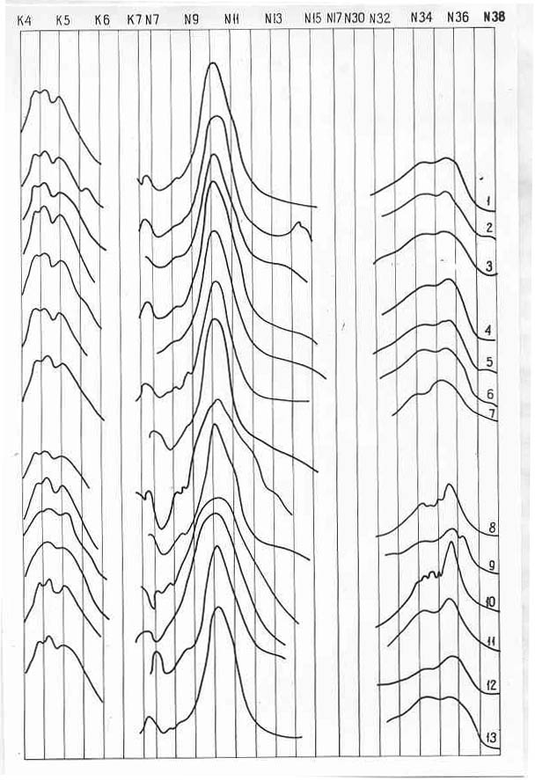

Рис. 5.56 Інфрачервоні спектри глауконітів крейдяного віку проявів західного схилу УЩ, Стрийського прогину і Дніпровсько-Донецької западини

Примітка. Перелік проявів: а) західний схил УЩ Середнє Придністров’я Хмельницька область: 1-Карачіївецький, 3-Антонівський, 4-Стругський, 5-Мациорський; 2-Жванський (Вінницька область); б) Стрийський прогин Івано-Франківська область 6-Мошковецький; в) Дніпровсько-Донецька западина 13-Камінь-Слобідський (Чернігівська область), 9-Малинівський (Харківська область), 7-Кременецький (Харківська область), 8-Піскунівський (Харківська область), 10-Причепилівський (Луганська область), 11,12-Біленький (сверд.745 гл. 34,5м; сверд. 579 гл. 75,0м), (Донецька область).

Рис. 5.57 Інфрачервоні спектри глауконітів палеогенового віку північно-східного схилу УЩ, Стрийського прогину і Дніпровсько-Донецької западини

Примітка. Перелік проявів: а) північно-східного схилу УЩ 3-Велико-Андрусівський, 4-Канівський (Холодний Яр), 5-Григорівський, 6-Суботівський, 7-Вершацький, 8-Трипільський, 9-Трахтеримирівський, 10-Канівський (Хутор Гедзи); б) Стрийського прогину 11-Мокротинський (неоген), 12-Глинський (неоген); в) Дніпровсько-Донецької западини 1-Зміївський, 2-Єнакіївський, 13-Велико Суходільський, 14-Причепилівський, 15-Тимківський, 16-Розльоти, 17-Охтирський.

Ідентифікацію гетерогенної структури глауконіту здійснюють за допомогою рентгенометричного аналізу повітряно-сухого і насиченого гліцерином зразка мінералу з наступним використанням графіків залежності значень міжплощинних відстаней базальних рефлексів від вмісту W (β) монтморилонітових пакетів. Методика інтерпретації результатів розроблена В.О. Франк-Каменським і Захаровим в 1976р.

5.6.4.9 Адсорбційні властивості глауконіту

Вплив хімічної активізації на реакційні властивості глауконіту

В 1971-1973рр. при проведені Побузькою ГРП пошуково-ревізійних робіт на глауконіт на території України в Інституті колоїдної хімії і хімії води (ІКХХВ) АН УРСР досліджувався вплив хімічної активації на хімічний склад і адсорбційну активність глауконіту Карачіївецького прояву (Хмельницька область Віньковецький район): ємкість катіонного обміну, питому поверхню і освітлюючи властивості – очистка і освітлення технічних мастил. Розрахунки елементів кристалохімічних формул глауконітів приведені в таблиці 5.92.

Хімічний склад

Результати хімічного аналізу природного і хімічно-активованого, сірчаною кислотою різної концентрації, глауконіту показують на значне змінення вмісту компонентів в мінералі після кислотної активації. Майже в два рази збільшується вміст кремнекислоти в зразку активованому 25% Н₂SO₄, вміст Al₂O₃ зменшується в 8 разів, Fe₂O₃ – в 24 рази. Вміст інших компонентів стає незначним. Змінення вмісту компонентів в мінералі відбувається поступово при активації кислотою від 5% до 25% концентрації. Основна маса окислів виводиться при активації кислотою до 20% концентрації. Вміст вільного SiO₂ в кислотно-активованому 20-25% H₂SO₄ монтморилоніті досягає 24-30%. Обробка глауконіту 20-25% H₂SO₄ дає кількість вільного SiO₂ відповідно 75-91%, що свідчить про повне руйнування кристалічної решітки мінералу. Вплив змінення хімічного складу глауконіту при хімічний активації мінералу показаний на графіку, приведеному на графічному додатку 17.

Ємкість катіонного обміну

Результати досліджень впливу хімічної (кислотної) активізації на ємкість катіонного обміну глауконіту свідчать, що при активізації глауконіту 5% сірчаною кислотою ємкість катіонного обміну змінюється незначно. Це явище пояснюють тим, що виникають додаткові центри протонної кислотності, яка характерна для ряду каолініт-гідрослюда. Однак активація вже 10% сірчаною кислотою знижує ємкість катіонного обміну, подальше підвищення концентрації H₂SO₄ веде до пониження ємкості катіонного обміну аж до її повного зниження при активації кислотою 25% концентрації.

Таблиця 5.92 - Елементи кристалохімічних формул очищених глауконітів України крейдяного і палеогенового віку, розраховані за даними хімічних аналізів (Грицик В.О., 1973р)
№ | Назва прояву, родовища | Адміністративна область, район | Елементи формул |  |  |  |  |  |  |  |  |  |  |  | ОН⁻ | Адсо-рбо-вана вода | Залізис-тість
 |  |  | катіони
 |  |  | міжшарові |  |  |  | октаедрічні |  |  |  |  | тетраедрічні
 |  |  | К⁺¹ | Na⁺¹ | Ca⁺² | Сума | Al⁺³ | Fe⁺³ | Fe⁺² | Mg⁺² | Сума | Si⁺⁴ | Ti⁺⁴ | Al⁺³
1 | 2 | 3 | 4 | 5 | 6 | 7 | 8 | 9 | 10 | 11 | 12 | 13 | 14 | 15 | 16 | 17 | 18
Західний схил УЩ
Середньо дністровська площа
Глауконіти крейдяного віку [K₂S₁]
1 | Карачії-вецький | Хмельницька обл. Віньковець-кий р-н | 0,56 | 0,04 | 0,06 | 0,66 | 0,51 | 0,99 | 0,10 | 0,38 | 1,98 | 3,73 | 0,01 | 0,26 | 2 | 1,53
2 | Мациор-ський | Хмельницька обл. Новоушиць-кий р-н | 0,59 | 0,02 | 0,10 | 0,71 | 0,55 | 0,91 | 0,11 | 0,37 | 1,94 | 3,76 | 0,02 | 0,24 | 2 | 1,58
Дніпровсько-Донецька западина
3 | Малінівсь-кий | Харківська обл. Чугуївський р-н | 0,75 | 0,02 | 0,13 | 0,91 | 0,46 | 0,86 | 0,14 | 0,40 | 1,95 | 3,76 | - | 0,24 | 2 | 1,06 | 0,63
4 | Піскунівсь-кий | Харківська обл. Ізюмський р-н | 0,76 | 0,02 | 0,13 | 0,91 | 0,46 | 0,86 | 0,14 | 0,50 | 1,96 | 3,71 | - | 0,29 | 2 | 0,98 | 0,65
5 | Причепилів-ський | Луганська обл. Слов’яно-Сербсь-кий р-н | 0,72 | 0,02 | 0,12 | 0,86 | 0,19 | 1,21 | 0,11 | 0,43 | 0,94 | 3,71 | - | 0,29 | 2 | 1,11 | 0,86
6 | Біленький сверд. 745гл 34,5 м | Луганська обл. Краснодонський р-н | 0,67 | 0,03 | 0,12 | 0,82 | 0,43 | 0,98 | 0,16 | 0,46 | 1,96 | 3,70 | 0,02 | 0,28 | 2 | 1,25 | 0,68
7 | Біленький сверд. 579гл. 75,0м | -“- | 0,74 | 0,02 | 0,10 | 0,86 | 0,42 | 0,94 | 0,14 | 0,55 | 2,05 | 3,63 | - | 0,37 | 2 | 1,00 | 0,69
Північно-східний схил УЩ
Х Канівська площа
Глауконіти палеогенового віку [P₃mž]

Продовження таблиці 5.92
1 | 2 | 3 | 4 | 5 | 6 | 7 | 8 | 9 | 10 | 11 | 12 | 13 | 14 | 15 | 16 | 17 | 18
8 | Канівський (Холодний Яр) | Черкаська обл. Канівський р-н | 0,57 | 0,02 | 0,02 | 0,61 | 0,42 | 1,08 | 0,14 | 0,42 | 2,06 | 3,73 | 0,01 | 0,26 | 2 | 1,36
9 | Трахтеми-рівський | -“- | 0,62 | 0,02 | 0,04 | 0,68 | 0,45 | 1,04 | 0,12 | 0,44 | 2,05 | 3,72 | 0,02 | 0,26 | 2 | 1,39
V Чигиринська площа
Глауконітвмісні піски палеогену (Р₃mž)
10 | Субботівсь-кий | Черкаська обл. Чигиринський р-н | 0,49 | 0,02 | 0,04 | 0,55 | 0,32 | 1,17 | 0,13 | 0,44 | 2,06 | 3,78 | 0,01 | 0,21 | 2 | 1,48
11 | Вершатський | -“- | 0,62 | 0,02 | 0,01 | 0,65 | 0,21 | 1,24 | 0,12 | 0,48 | 2,05 | 3,77 | 0,01 | 0,22 | 2 | 1,39
Центральна частина УЩ
12 | Суходольсь-кий | Кіровоградська обл. Долинський р-н | 0,61 | 0,01 | 0,05 | 0,67 | 0,34 | 1,16 | 0,15 | 0,36 | 2,01 | 3,68 | 0,02 | 0,30 | 2 | 0,94 | 0,77
Дніпровсько-Донецька западина
13 | Причепилівсь-кий | Луганська обл. Славяно-Сербсь-кий р-н | 0,62 | 0,01 | 0,06 | 0,69 | 0,36 | 1,12 | 0,13 | 0,41 | 2,02 | 3,71 | 0,02 | 0,27 | 2 | 1,01 | 0,75
14 | Тимківський | Харківська обл. Куп’янський р-н | 0,61 | 0,01 | 0,06 | 0,68 | 0,25 | 1,29 | 0,07 | 0,39 | 2,00 | 3,69 | 0,02 | 0,29 | 2 | 0,98 | 0,83

Примітка:
- результати хімічних аналізів очищених глауконітів приведені в главі 6.4.4;
- розрахунки кристалохімічних формул зроблені ІГН АН України в 1972р.

Результати досліджень показані на графіку, приведеному на графічному додатку 17. В дослідах використовувався глауконіт Карачіївецького прояву.

Питома поверхня

При проведенні кислотної активації глауконіту сірчаною кислотою питома поверхня мінералу збільшується з 112 м²/г до 183м²/г (при активації мінералу H₂SO₄ 25% концентрації), що доказує появу мікро і перехідних пор. При активації 10% H₂SO₄ кількість сорбованої мінералом води збільшується в 2 рази, адсорбційні властивості глауконіту покращуються. Результати досліджень проілюстровані графіком, приведеним на графічному додатку 17.
Природний глауконіт відноситься до макропористих мінералів. Розраховані на основі ізотерм розміри ефективної питомої поверхні 112 м²/г і розподілення пор показують, що об’єм мікро і перехідних пор в глауконіті незначний.
Обробка глауконіту 5 і 10% сірчаною кислотою незначно збільшує розміри ефективної поверхні, відповідно до 120-130 м²/г, але кількість адсорбованої води при активізації 10% H₂SO₄ збільшується в 2 рази. Розширення гістерезисної петлі свідчить про появу мікро і перехідних пор. Подальше підвищення концентрації активуючої кислоти викликає значне змінення структурно-адсорбційних характеристик глауконіту. Вид ізотерм все більше наближається до ізотерм характерних для силікагелів, конденсаційна гілка ізотерми росте, одночасно збільшується і розмір ефективної питомої поверхні.
Розраховані для зразків активованих 20 і 25% кислотою, залежності = f (r) показують, що для глауконіту існує явний максимум в межах 15-20 А⁰, тобто перший зразок здобуває значну кількість мікропор, для другого зразка цей максимум здвинутий в межах 20-23 А⁰, причому перевищує природній зразок.
Ефективна питома поверхня для глауконіту 183 м²/г наближається і близька за розмірами до середньопористого силікагелю, а також кислотно-активованого монтморилоніту. Однак, він відрізняється від останніх тим, що має радіус переважаючих мікропор менше 30 А⁰, в той час як для монтморилоніту і силікагелю цей максимум знаходиться в межах 60-80 А⁰. При проведені досліджень використовувався глауконіт Карачіївецького прояву.

Дослідження можливостей використання глауконіту для очисток і освітлення мастил

Дослідження контактної очистки технічних мастил, активованих сірчаною кислотою глауконітів Карачиєвецького прояву, проводились на лабораторних установках в 1972р. при проведені Побузькою ГРП пошуково-оціночних робіт на глауконіт на території України під керівництвом Грицика В.О.
Для освітлення технологічних мастил використовувалась фракція глауконіту 0,25-0,16мм. При досліджені ¾ об’єму установки займав адсорбент. Температура досліду 70 ⁰С. Освітлене мастило відбиралось невеликими порціями (15мм). Для кожного адсорбенту використовувалось 8 порцій. Вимірювання освітлення виконувалось на абсорбціометрі ЛМФ-64. Перевірка впливу глауконіту на освітлення мастил виконувалась з використанням промислового мастила ДС-4, відпрацьованого в процеси фольгопрокатного виробництва.
Для очистки і освітлення мастил використовували фракціонований глауконіт (0,25-0,16мм), активований сірчаною кислотою різної концентрації – 5%, 10%, 15% і 25% H₂SO₄, так як в природному стані глауконіт не освітлював мастила. Вже перші порції пропущеного через глауконітовіі руди мастила поглинали 100% світла.
Якщо 20г активованого 5% кислотою глауконіту освітлює тільки 25мм мастила, то 10% кислотою – біля 80мм мастила (з ступенем пропускання світла до 30%), 15% і 25% кислотою – 45мм мастила, тобто співвідношення твердої фази до очищеного мастила відповідно складає 1:1; 1:4; 1:2.
Найкращі освітлюючи властивості у зразків глауконіту, активованого 10 і 25% сірчаною кислотою.
Порівняння освітлюючої властивості глауконіту виконувалось з використанням зикіївської опоки (ст. Зикіїво Калузької області, Росія), яка в той час використовувалась для цих цілей в промисловості.
Результати очистки ДС-4 свідчать, що глауконіт значно кращий ніж опока, однак кількість освітленого мастила у них вища.

Структурно-сорбційний аналіз

Дослідження адсорбційної активності глауконіту Карачіївецького прояву проводилась на восьмитрубній адсорбційно-вакумній установці з кварцовою пружинною вагою Мак-Бена-Бакра в 1972р.
Отримані ізотерми адсорбції свідчать про значні зміни, які відбуваються з глауконітом при кислотній активації. При переході від природного зразка до активованого, по мірі росту концентрації сірчаної кислоти, збільшується конденсаційна гілка ізотерми і значно розширюється гістерезисна петля, що свідчить про появу мікро і перехідних пор.
Вже більше семидесяти років в Україні проводяться пошуки і дослідження нових видів високоефективних сорбентів і каталізаторів для їх використання в промисловості. Це пов’язане, в першу пергу, із значним розширенням нафтохімічної, а також проявленням цілого ряду хімічних технологічних процесів з використанням сорбентів і каталізаторів.
В зв’язку з великою тоннажністю і багатоциклічністю виробництва, а також високою вартістю перевезення сировини дуже часто на перше місце поряд з ефективністю сорбенту стає його дешевизна, простота використання і виготовлення.
По договору з Побузькою ГРЕ відділом фізичної хімії дисперсних мінералів ІКХХВ (інститут колоїдної хімії і хімії води) АН України в 1971-1972рр. проведене дослідження фізико-хімічних властивостей і можливого використання глауконітів Карачіївецького прояву, які приведені вище.
В результаті проведених досліджень глауконітового концентрату 99-100% чистоти були зроблені висновки, які приводяться нижче.
Глауконіт легко руйнується сірчаною кислотою і в залежності від концентрації сірчаної кислоти, можливо отримати зразки різного ступеню руйнування. По мірі руйнування глауконіт збільшує свою питому поверхню практично в півтора рази і набуває властивості близькі до властивостей силікагелю. Одночасно з руйнуванням структури глауконіту знижується ємкість катіонного обміну і при впливі великої концентрації кислоти глауконіту повністю зникає – структура мінералу повністю руйнується.
При кислотній активації глауконіту компоненти, які входять до складу мінералу, за виключенням кремнекислоти, повністю переходять в розчин.
Кислотно-активований глауконіт може бути використаний, як сорбент при очистці мастил і жирів, з обмеженням, тому що глауконіт треба використовувати тільки тоді, коли потрібна висока ступінь очистки мастил при незначній їх кількості, а використання глауконіту для очистки великої кількості звичайних технологічних мастил це економічно не вигідно і не рекомендується. Основні галузі використання кислотноактивованого глауконіту, де потрібна висока ступінь очистки – це виробництво харчових і силіконових масел.
Результати досліджень показали, що глауконіт, оброблений слабим розчином сірчаної кислоти, проявляє хороші адсорбційні і освітлюючи властивості.
Одночасно цими дослідженнями встановлено, що мінерал легко піддається руйнуванню сірчаною кислотою і при обробці його кислотами середньої концентрації практично повністю аморфизується, причому вміст вільного SiO₂, отриманого в лабораторних умовах, досягав 90-92%. Намітився шлях виробництва силікагелю простим способом з глауконіту. Причому вартість цього методу нижча в порівнянні з існуючою технологією. Методи виробництва силікагелю пов’язані зараз з його синтезом. З урахуванням того, що силікагель широко використовується в промисловості як адсорбент і каталізатор, доцільно продовжити дослідження можливості виробництва на основі глауконіту силікагелю промислової чистоти і регулювання його властивостей в процесі активації.
Дослідники рекомендують провести вивчення можливостей використання глауконіту для адсорбції специфічно взаємодіючих речовин таких, як Н₂S, SО₂ та інших, які містіть сірку.
Природний глауконіт, а також його модифікації, можуть використовува-тись для розділення специфічних речовин, які знаходяться в рідкому стані.
Такого напрямку дослідження виконували Інститут колоїдної хімії АН і Інститут фізичної хімії АН України.

Вплив термічної активації на неопермутитові властивості зернистого глауконіту

Чернігівською галузевою промислово-санітарною лабораторією в 1975р, при проведені Побузькою ГРП пошукових робіт на глауконіт в межах західного схилу УЩ (Середньопридністровської площі), виконані дослідні лабораторні роботи по пом’якшенню вод термічно активованим глауконітом фракції 0,4-0,7мм західного схилу УЩ(Карачіївецький, Стругський прояви) і Стрийського прогину Північноросточської площі (Глинський прояв). Початкова жорсткість води 7,1 мг-екв/л.
Термічно активований (прожарений при температурі 550⁰С) глауконіт суттєво не пом’якшував жорсткі води. При підвищенні температури активації глауконіту до 700-720⁰ пом’якшення перших 100мл води відбувається в середньому на 50% (наважка глауконіту 100г), потім пом’якшуючі властивості глауконіту погіршуються і четверта порція води має жорсткість 7,1 мг-екв/л.
Регенерація глауконіту відбувається при обробці мінералу 10% розчином кухарської солі з розрахунку на 100г глауконіту необхідно 100мл розчину. Після цього пом’якшуючі (неопермутитові) властивості глауконіту відновлюються до початкових.
Проведені лабораторні дослідження з неопермутитовим глауконітом, термічно активованим при температурі 700-720⁰С, показали, що 100г глауконіту пом’якшує 1400мл води з початковою жорсткістю 7,1 мг-екв/л.

Вплив термічної активації на рухомість калію в глауконіті при використанні в якості калійного добрива

Україна багата глауконітами і глауконітвміщуючими породами тому відкриваються широкі перспективи використання цієї сировини. Для глауконіту характерний високий вміст калію і ряду супутніх корисних компонентів – Р₂О₅, мікроелементів (марганцю, ванадію, бору та інших). Цінними для використання глауконіту є сорбційні і катіонообмінні властивості, здатність стимулювати ріст і знижувати кількість захворювань у рослин. Про можливість використання глауконіту як агрономічної руди калійного добрив в Росії писали ще в кінці ХІХ століття такі вчені як О.М. Енгельгард, В.О. Азимов, О.В. Ключарев. Багато уваги цій проблемі пізніше приділяли П.О.Григор’їв, П.М. Прянишніков та інші. Було доведено, що найбільший ефект глауконіти набувають після прокалювання при температурі 600-620⁰С. Ці дані приведені І.Г. Дистановим в 1990 році в узагальнених матеріалах по нетрадиційних видах нерудної мінеральної сировини.
Багатьма сільськогосподарськими інститутами і дослідними станціями з 1945 по 1986 роки були проведені цілеспрямовані дослідження – з’ясування шляхів використання глауконітів як сировини для сільського господарства в якості агрономічної руди – замінника калійних добрив.
Була обґрунтована можливість ефективного використання глауконітів для підвищення урожайності пшениці, рису, проса, кукурудзи, картоплі, гречки, томатів, однолітніх рослин та інших культур; для підвищення стійкості рослин до захворювань; для збільшення біопродуктивності водоймищ – стимулювання росту і накопичення біомас різних водоростей.

Вплив термічної активації на адсорбційні властивості глауконіту по відношенню до радіонуклідів

В 1993 році в Департаменті тваринництва Шведського державного університету (м. Уппсала) і ЦНДІ (Центральному Науково Дослідному інституті) геолнеруд (м. Казань) вивчались сорбційні властивості природних сорбентів (по відношенню до радіонуклідів) – цеоліту, сапоніту, глауконіту, трепелу, опоки та інших в природному і термічно активованому стані.
Питання з радіоактивним забрудненням території України після аварії на Чорнобильській АЕС стоїть дуже гостро. В 30км зоні Чорнобильської АЕС 80% Cs¹³⁷ знаходиться в зв’язному стані, а 20% легко екстрагується.
Для визначення адсорбційних можливостей природних сорбентів розрахувались коефіцієнти сорбції. Термічна активація зразків приводилась при t –700⁰С 10 хвилин. Встановлений такий ряд зниження сорбційних властивостей природних сорбентів: фероцин – прожарений клиноптитоліт (10хв при t 700⁰С) – глауконіт – кліноптилоліт – імпрегнована глина – прожарений глауконіт (10хв при t 700⁰С) – хумаліт (Угорський активований цеоліт) – сапоніт – трепел – прожарений сапоніт (10хв при t 700⁰С) – опока.
Співставлення коефіцієнтів сорбції природних і термічно активованих природних сорбентів показує, що при прожарюванні сорбційні властивості цеолітів покращуються, а у сапоніту і глауконіту погіршуються.
Результати проведених досліджень приведені в текстовому додатку С.2.2.1 і показані на графіку графічного додатку 2.17.

Вплив термічної і хімічної активації на сорбцію нафтопродуктів і неопермутитові властивості глауконіту

В 1973р. Інститут геологічних наук АН УРСР при вивчені можливостей використання глауконітових порід для очистки стоків гірничопромислових підприємств, нафтопереробних і сахарних заводів займався дослідженнями впливу термічної і хімічної активації на неопермутитові властивості глауконіту різних регіонів України. Результати проведених досліджень приведені в текстовому додатку С.6.
При проведені цих робіт була розроблена методика очищення і покращення якості стічних вод з використанням термічно і хімічно активованих глауконітвмісних порід. Термічна активація порід відбувалась при температурі 400⁰С, після цього – хімічна активація 10 і 20% розчином хлористого натрію. Використані для фільтрації і очистки породи регенерувались 10% розчином NaCl. Досліджувались взаємодія динамічного і статистичного контакту породи зі стоками. Співвідношення породи (твердої фази) і рідини в експерименті 1:5 і 1:2,5.
Проведення експериментальних досліджень показало, що в природному стані глауконітвмісні породи на зниження жорсткості промстоків не впливають. В таблиці 5.93 приведені результати проведених досліджень.
Експериментальні дослідження використання термічно і хімічного активованих глауконітових руд і їх концентратів для пом’якшення дуже жорстких вод промислових стоків різних підприємств проводились з використанням сировини Стрийського прогину Північноросточської площі (Мокротинський прояв), Західного схилу УЩ Середньодністровської площі (Мациорський, Жванський і Карачіївецький прояви), північно-східного схилу УЩ (Канівський прояв) і Дністровсько-Донецької западини (Малинівський і Розкопинський прояви). Матеріал північно-східного схилу УЩ і ДДЗ не розситований, західного схилу УЩ – розміром 0,5-0,2мм, Північноросточської площі – 0,25-0,7мм. Проведені дослідження показали, що найкращі неопермутитові властивості, які дозволять зернистому глауконіту знижувати жорсткість вод, мають глауконітові концентрати з пісковиків Мокротинського прояву з найменшою розмірністю зерен класу 0,4-0,25мм.
Позитивні і близькі за значеннями результати отримані при очистці стічних вод шахти “Юрківецька західна”, Юрківецької брикетної фабрики, Юрківецької ТЕЦ, Кременчугського нафтопереробного заводу. Завдяки катіонному обмінному в результаті контакту активованого глауконіту зі стоками відбувається процес заміщення в мінералі іонів лужних металів (Na⁺, K⁺) іонами лужноземельних металів (Ca²⁺, Mg²⁺) вод стоків тому жорсткість очищених стічних вод знижується в 2-3 рази. При цьому загальна мінералізація фільтратів не знижується, на бактеріологічне забруднення глауконіт не впливає, спостерігається значне поглинання нафтопродуктів: при вмісті їх в стоках 36,0-53,0 мг/л в фільтратах остається 4,7-17,5 мг/л, тобто вміст нафтопродуктів в стоках знижується в 3-5 разів.
Проведені дослідження показали, що активація глауконітів (термічна, хімічна і сумісна) покращує іонообмінні і адсорбційні властивості мінералу. Активовані глауконітові концентрати глауконітвмісних порід Карачіївецького, Мокротинського і Малинівського проявів активно поглинають зі стоків аміак, залізо, кальцій, магній, частково гідрокарбонати, нафтопродукти і рекомендовані для очистки стічних вод нафтопереробних підприємств. Глауконіт Малинівського і Канівського проявів активно поглинає залізо.
Відпрацьовані методики можуть використовуватись при очистці і для покращення властивостей питних вод.

№ | Назва під-приємства | Вміст обмінних катіонів у фі-льтратах в порівнянні зі стоками |  |  |  | Загальна жорсткість мг-екв/л. |  | Зменшення жорсткості в кількість разів | Кількість нафтопроду-ктів, мг/л |  | Назва прояву, родовища, сировина якого використовувалась (розмір матеріалу)
 |  | Na | K | Ca | Mg | пром-стоків | фільт-ратів |  | пром-стоків | фільт-ратів
1 | 2 | 3 | 4 | 5 | 6 | 7 | 8 | 9 | 10 | 11 | 12
І При фільтрації через активовані концентрати
1 | Шахта “Юрківецька західна” | збільши-лось в 3,5 р. | збільши-лось в 2,5-3,2 р. | зменши-лось з 71,7 до 1,4 мг/л |  |  | 0,07 |  |  |  | Західний схил УЩ: Карачіївецького (клас 0,2мм і 0,5мм)
2 | Юрківецька брикетна фабрика | збільшує-ться в 3,5 р. | збільшує-ться в 2-2,3 | знизилось з 87,4 до 1,4мг/л | знизи-лось з 24,1 до 0,2мг/л | 6,34 | 0,2 |  |  |  | Мациорського (концентрат)
3 | Юрківецька ТЕЦ | збільшує-ться в 4,5 р | збільшує-ться в 2,5-3 | знизилось | знизи-лось | 10,9 | 0,11 |  |  |  | Мациорського (концентрат)
4 | Кременчугський нафтоперобний завод | збільши-лось в 1,5 р. | збільши-лось в 3,4-4 | знизилось в 1,3 рази | знизи-лось в 1,7 рази |  |  | 1,3 |  |  | Карачіївецького (досліджувався матеріал класів 0,2мм і 0,5мм)
ІІ При статичному стані контактів стоків з концентратами
 | -“- | збільши-лось | збільши-лось в 3-4 р. | знизилось в 1,1 рази | знизи-лось в 1,3 рази |  |  | Зниж. жорст-кості незнач |  |  | -“-
І При фільтрації через активовані концентрати
 | -“- | збільши-лось в 1,15 | збільши-лось в 2,4-3 | знизилось в 2,2-3,0 | знизилось |  |  |  | 53,0 | 17,5 | Мокротинського (досліджувався матеріал класів 0,7мм, 0,7-0,4мм, 0,4-0,25мм)
Таблиця 5.93 - Результати експериментальних досліджень зниження жорсткості промислових стоків і кількості нафтопродуктів при використанні термічно і хімічно активованих концентратів

Продовження таблиці 5.93

1 | 2 | 3 | 4 | 5 | 6 | 7 | 8 | 9 | 10 | 11 | 12
ІІ При статичному стані контакту промстоків з глауконітовими концентратами
 | -“- | збільши-лось в 1,2 р. | збільши-лось в 3 рази | зменши-лось в 2 рази | зменши-лось в 2 рази |  |  | 2 | 36 | 4,7 | Мокротинського (досліджувався матеріал класів 0,7мм, 0,7-0,4мм, 0,4-0,25мм)
І При фільтрації через активовані 10% NaCl глауконітові породи
Став № 5
5 | Январський цур-ковий завод | збільши-лось в 2,6 . | зменши-лось в 3 рази | зменши-лось в 1,6 р. |  |  | 4-5 | 1,3 |  |  | Мокротинського
 | Январський цур-ковий завод | в 2,1 р. | -“- | -“- |  |  | 9-10 | 1,3 |  |  | Канівського (глауконіти сорбують Fe)
 |  | в 2,1 р. | -“- | зменши-лось в 3,2 р. |  |  | 9-10 | 1,3 |  |  | Розкопинського
 |  | в 2,1 р. | зменши-лось в 3,5 р. | зменши-лось в 1,6 р. |  |  |  | 3,4 |  |  | Малиновського (глауконіти сорбують Fe)
Став № 1
 | -“- | збільши-лось в 2,4 р. | зменши-лось в 2 рази | зменши-лось в 5,2-7,2 | зменши-лось в 1,6-2,4 | 39,0 | 9,8-13,4 | 3,4 |  |  | Маліновського Розкопинського

Вплив модифікації мікробіологічними поверхнево-активними речовинами (біоПАР) на сорбцію нафтопродуктів глауконітом

Забруднення нафтопродуктами відноситься до найбільш небезпечних і розповсюджених забруднень. Це пояснюється тим, що нафта і нафтопродукти здатні утворювати в ґрунтах, поверхневих та підземних водах токсичні сполуки. Джерелом забруднення є об’єкти нафтовидобувної, нафтопереробної промисловості, місця зберігання і транспортування нафти та її продуктивність 50% всіх шкідливих речовин, які потрапляють в атмосферу, пов’язана з паливно-енергетичним комплексом, 20-30% скидів – забруднених стічних вод пов’язана з нафтопереробними підприємствами. Україна споживає 25-30 млн. т нафти в рік. Для ліквідації такого критичного стану в Україні вчені рекомендують здійснювати низку екологічних заходів: контроль, запобігання та ліквідацію забруднень.
Науково-дослідними роботами, які були розпочаті в 70-ті роки ХХ сторіччя , встановлено що глауконітвмісні породи, якими багата Україна, і їх концентрати ефективні природні сорбенти широкого спектру – до нафтопродуктів, фенолів тощо.
Дослідження використання глауконітового сорбенту в боротьбі з забрудненням навколишнього середовища нафтопродуктами, розпочаті в 70-ті роки ХХ сторіччя, були продовжені в 2002 році Відкритим акціонерним товариством – ВАТ “Геотехнічний інститут” (м. Львів). Результати досліджень приведені в текстовому додатку С.6
В процесі виконання науково-дослідних робіт доведена доцільність застосування інженерно-біо-геохімічних бар’єрів з використанням природних біоПАР шліхом проведення серії повномасштабних експериментів на модельних об’єктах в природних умовах. Опрацьовано декілька варіантів застосування сорбенту глауконіту та системи глауконіт – біо ПАР (біологічні поверхнево-активні речовини):
- захист від нафтового забруднення чистої поверхні ґрунту;
- запобігання тривалому забрудненню при аварійних виливах нафти та нафтопродуктів;
- ліквідація застарілого нафтового забруднення.
Довготривалі експерименти показали, що застосування біологічних ПАР у комплексі з глауконітовими сорбентами (глауконітвмісними породами) забезпечує надійний захист ґрунтів та ґрунтових вод, на відміну від синтетичних ПАР, не призводить до негативних наслідків і має суттєво економічні переваги.
Запропоновані конструкції різних типів інженерно-біогеохімічних бар’єрів на шляху міграції промислових забруднень в залежності від сорбційних властивостей глауконітів різних регіонів України.
Існують поверхнево-активні речовини (ПАР), які прискорюють – інтенсифікують процеси розкладання нафтопродуктів, двох видів: хімічні (ПАР) і мікробіологічні (біо ПАР). Поверхнево-активні сполуки мікробного походження за дією можуть перевищувати штучні хімічні ПАР, а також вони екологічно безпечні. Мікроорганізми трансформують нафтопродукти до простих сполук що входять в кругообіг речовин грунт – рослина – тварина – людина. Вони з шкідливих для рослин перетворюються в поживні речовини.
ПАР мікробного походження можуть використовуватися в нафтопереробній промисловості: при очистці нафтових цистерн і резервуарів, очистці довкілля від нафтових забруднень, відмивання бітумів із піску, емульгування – деемульгування нафтопродуктів, а також біо ПАР може ефективно використовуватись для процесів нафтовидобутку та транспортування нафти.
Для боротьби з забрудненням навколишнього середовища нафтопродуктами вивчались три системи: глауконітовий бар’єр, глауконіт + біо ПАР (глауконіт поливали культуральную рідиною з мікроорганізмами) і глауконіт + біо ПАР (глауконіт попередньо оброблявся – перемішувався з розчином мікроорганізмів). Найбільша ефективність захисної дії інженерно-біо-хімічного бар’єру при забрудненні нафтопродуктами спостерігається в основному при використанні для цих цілей суміші глауконіт + біо ПАР, після перемішування компонентів.
Проведені дослідження показали, результати яких приведені в таблиці 5.94 що сорбційні можливості глауконіту, модифікованого мікробіологічними речовинами, зростають.

Таблиці 5.94 - Сорбція нафтопродуктів захистним шаром глауконіту
потужністю до 4см (мг/кг)

№ |  | Через три тижні |  | Через сім тижнів
 |  | нафта | дизпаливо | нафта | дизпаливо
1 | Глауконіт (без біо ПРА) | 597,12 | 532,17 | 491,34 | 388,01
2 | Глауконіт политий культурною рідиною | 604,53 | 687,35 | 134,9 | 200,22
3 | Глауконіт попередньо оброблений культурною рідиною | 711,25 | 639,91 | 211,18 | 211,73

Результати досліджень показані на графіках графічного додатку 17 і приведені в текстовому додатку Т.6.3.3. Відслідкувати ефективність роботи бар’єру вдалось при рівні забруднення, яке перевищувало ГДК в 1600-1800 разів. При рівнях забруднення з перевищенням ГДК у 500-1000 разів і використанням системи глауконіт + біо ПАР проникнення нафти і нафтопродуктів в грунт не спостерігалось. Сорбція нафти та дизельного палива в системі глауконіт + біо ПАР вища ніж сорбція на глауконітовому бар’єрі на 20-40% по нафті та 20-23% по дизельному паливу. Вміст затриманих нафтопродуктів через 8 тижнів в системі глауконіт + біо ПАР знижується у порівнянні з глауконітом на 20-40%, це свідчить про досить швидку реструктуризацію нафтопродуктів при застосуванні біо ПАР і відновленні сорбційних властивостей глауконіту.
Необхідна потужність захисного глауконітового шару від забруднення нафтопродуктами 4см. Для цих цілей потрібно 100кг глауконіту на 1м². На графіках наглядно показана ефективність дії глауконітового шару чи бар’єру та його модифікованого різновиду глауконіт + біо ПАР. Польовими експериментами доведено, що будь яка модифікація (поливання чи переміщування з глауконітом мікробіологічних компонентів біо ПАР) захисного бар’єру надійно захищає поверхню ґрунту від надходження нафтового забруднення та попадання його у ґрунтові води. При аварійному забрудненні глауконітовий шар з чи без біо ПАР насипається на забруднену ділянку і призупиняє подальше проникнення нафтопродуктів. Як бачимо ефективність запропонованої методики в боротьбі з нафтовим забрудненням дуже висока.
На основі отриманих результатів розроблені і затверджені технічні умови (ТУ У 0249715.001-2001 “Глауконіт природний і модифікований”) та токсикологічний паспорт на застосування глауконіту, та системи “глауконіт + біо ПАР” для підприємств НАК “Нафтогаз України”. Технічні умови введено в дію 11.05.2001р. без обмеження терміну дії. В якості біо ПАР рекомендується біореагент культури Ps species Ps 17. Вимоги до хімічного складу природного сорбенту: вміст SiO₂ –53,99%, Al₂O₃ – 7,31%, Fe₂O₃ – 14,18%, СаО – 9,43%, MgO – 2,56%, Р₂О₅ – 2,25%, К₂О – 4,51%. Статична обмінна ємкість екосорбенту повинна дорівнювати 9,71 мг-екв/г, питома поверхня повинна находитись в межах 96,0-140,0 м²/г. В токсикологічному паспорті сказано, що в глауконітвмісних породах, які використовуються в боротьбі з забрудненням нафтопродуктами допускається вміст кварцу до 40%, інших мінералів до 10%, кількість глауконіту до 70%.

Вплив механічної активації на ступінь очистки вод від радіонуклідів (Sr⁹⁰) глауконітом

Вивченням ступінь очистки поверхневих вод від радіонуклідів природними і активованими адсорбентами в 1991р. займався Інституту колоїдної хімії і хімії води ім. Думанського. Висновки зроблені дослідниками приводяться нижче.
На графіках графічного додатку 17 показаний вплив механічної активації на ступінь очистки вод від Cs¹³⁷ і Sr⁹⁰ природними сорбентами. При активації до 1 годи покращуються сорбційні властивості у бентонітових, палигорськітових і монтморилонітових глин. При подальшій термічній активації цих порід сорбційні властивості залишаються не змінними чи погіршуються, тільки у монтморилоніт-палигорскітових глин при активації до 8,0 годин зростає адсорбційна здатність до Sr⁹⁰.
У санонітових глин і цеолітів сорбційні властивості по відношенню до Cs¹³⁷ і Sr⁹⁰ покращуються при активації до 0,3 і 2,0 годин, а потім погіршюється.
У глауконітів при активації до 1,0 години сорбційні властивості по відношенню до Sr⁹⁰ покращуються, а при подальшій активації погіршуються. Для глауконітів та інших сорбентів встановлений час механічної активації після якої адсорбційні властивості порід по відношенню до радіонуклідів покращуються. Оптимальна механічна активація дозволяє підвищити сорбційну здатність до Sr⁹⁰ сапонітовими і глауконітовими породами до 48-50%.

5.6.4.10 Глауконіт – комплексний екосорбент і пом’якшувач жорстких вод
Напрямки використання адсорбуючих властивостей глауконіту при очистці радіоактивних вод

В зв’язку використанням атомної енергетики і застосуванням радіоактивних речовин в різних галузях народного господарства, в 50-х роках ХХ сторіччя з’явилось нове джерело забруднення навколишнього середовища у вигляді різних відходів, які виникають при роботі з радіоактивними речовинами, а також радіоактивними продуктами, які з’являються в результаті ядерних взривів, тому питання охорони навколишнього середовища, поверхневих та підземних вод від радіоактивного забруднення має велике значення. В Україні ситуація загострилась після аварії на ЧАЕС в 1986р.
Найбільш поширені на забруднених територіях такі мігруючі радіонукліди як рутеній – 106, цезій –137 і особливо стронцій 90. Рутеній – 106 погано сорбується гірськими породами, а цезій – 137 і стронцій – 90 – довго живучі радіоізотопи. Крім того, стронцій – 90 має відносно підвищену здатність до міграції в підземних і поверхневих водах.
В 1971-1972рр. відділом фізико-хімічних методів очистки промстоків ІКХХВ АН УРСР і групою водопідготовки атомного реактора ІЯД (інститут ядерних досліджень) АН УРСР вивчались можливості використання збагачених глауконітвмісних пісків західного схилу УЩ Карачіївецького і Мациорського проявів та Жванського родовища для очистки радіоактивних вод. Отримані позитивні результати. Вони приводяться в таблиці 5.95.

Таблиця 5.95 - Ступінь очистки радіоактивних вод глауконітовими концентратами, отриманими з глауконітів західного схилу УЩ

№ | Назва прояву, родовища | Місцезнаходження | Ступінь ви-лучення ра-діоактивних елементів, % |  | Сумарна оці-нка зниження радіоактивно-сті на, % | Різновид адсорбуючої речовини
 |  |  | Sr⁹⁰ | Cs¹³⁷
1 | 2 | 3 | 4 | 5 | 6 | 7
1 | Карачіївецький | Хмельницька обл. Віньковецький р-н | 93 | 94 | 94 | кварц-глау-конітовий концентрат
2 | Мациорський | Хмельницька обл. Новоушицький р-н | 93 | 94 | 94 | -“-
3 | Жванське | Вінницька обл. Муровано-Ку-риловецький р-н | 96 | 93 | 97 | фосфат-глауконітовий концентрат

Дані таблиці свідчать, що ступінь очистки радіоактивних вод фосфатно-глауконітовими концентратами трохи вища, ніж концентратами кварц-глауконітового складу.
Приведені дослідження показали, що глауконіт може бути рекомендований в якості адсорбента для очистки радіоактивних вод, забруднених Sr⁹⁰ і Cs¹³⁷.
Дослідження Ю.В. Кузнєцова в 1974 році Ю.І. Тарасовича в 1987 році, Кульського в 1984 році та інших показали, що ефективними адсорбентами радіоактивних ізотопів є такі природні неорганічні речовини як шаруваті силікати. До них відносяться і глауконіт.
Іонообміні властивості глауконіту, починаючи з 30-тих років ХХ сторіччя, використовувались для пом’якшення жорстких вод. В 1974-1977рр. доведено, що глауконіти можуть використовуватись для очищення і покращення якості стічних вод підприємств. Після досліджень Ю. В. Кузнєцова 1974 році цей процес став основою для застосування глауконіту при очищенні вод, забруднених ізотопами стронцію і цезію. В роботах Е.А. Матерова, Б.П. Нікольського, О.Й. Комлева та інших в 1945-1960рр. показано, що цей процес має зворотній характер. При іонообмінних процесах Са²⁺ в глауконіті заміщується Sr⁹⁰, а натрій або калій – Cs¹³⁷. Цезій фіксується в міжшарових пакетах. Проведені Л.А. Кульським дослідження в 1986 році показали що глауконіти різних проявів західного схилу УЩ сорбують різну кількість стронцію і цезію. Це залежить від вмісту монтморилонітових набухаючих пакетів в мінералі. При збільшенні в мінералі цих пакетів сорбція стронцію підвищується, цезію – знижується.
В зв’язку з аварією на Чорнобильський АЕС в 1994 році в Львівському державному університеті У.І.Феношиною було продовжене вивчення сорбційних особливостей глауконіту по відношенню до радіонуклідів (Sr⁹⁰, Cs¹³⁷) для припинення міграції токсичних речовин в біосфері і вилучення їх з навколишнього середовища. Результати проведених досліджень приведені в текстовому додатку С.6.2.
Вивчення У.І. Феношиною фізико-хімічного стану сорбованих глауконітами західного схилу УЩ радіонуклідів показало, що при обробці зразків розчином оцетату амонію відбувається процес десорбції і 70% атомів Sr⁹⁰ переходить в розчин, решта стронцію залишається в мінералі.
В таблиці 5.96 приведені результати досліджень Інституту колоїдної хімії і хімії води АН України 1994 року сорбційних властивостей фракціонованих зернистих глауконітів різних регіонів України що до сорбції радіонуклідів.

Таблиця 5.96 - Сорбція Cs¹³⁷ зернистим глауконітом (ІКХХВ АН України, 1994р.)

Назва прояву | Місцезна-ходження | № проби | Розмірність фракцій, мм | Кількість монтмори-лонітових пакетів в глауконіті, % | Кількість сорбованого Cs¹³⁷, %
1 | 2 | 3 | 4 | 5 | 6
Карачіївець-кий | Хмельницька обл. Вінькове-цький р-н | 15-71 | 0,5-0,25  0,25-0,1 | 5; 29-30  5; 29-30 | 35  36
Кримський | Луганська обл. | 74-164 | 0,5-0,25  0,25-,01 | 16-18  15-17; 29 | 37  45

Проведені дослідження ІКХХВ АН України показали, що ефективність очистки розчинів, забруднених Cs¹³⁷, глауконітами з різних регіонів країни практично не відрізняється. Низький ступінь очистки (35-37%) розчинів, забруднених цезієм, обумовлений високим вмістом монтморилонітових пакетів в структурі глауконіту (до 29-30%). При зниженні кількості пакетів (15-17%) ступінь очистки води від Cs¹³⁷ підвищується до 45%, можливо це пов’язане з сильно розчленованою поверхнею зерен розмірністю 0,5-0,25мм – збільшенням центрів адсорбції. Розмірність матеріалу на сорбцію Cs¹³⁷ не впливає.
В 2001р. під керівництвом О.С. Коваленко в Інституті фізичної хімії ім. Писаржевського НАН України вивчались природні мінеральні сорбенти країни з метою використання на забруднених радіонуклідами територіях, результати приведені в текстовому додатку М.
Проведене дослідження структурно-сорбційних властивостей сапоніту і глауконіту західного схилу УЩ. Визначені параметри корисної структури (питома поверхня, адсорбційна ємкість), зроблені ренгенофазовий аналіз та ІЧ-спектроскопія. В таблиці 5.97 приведені сорбційні характеристики порід.

Таблиця 5.97 - Сорбційні характеристики властивостей глауконіту
Адамівського-ІІ родовища і сапоніту Варварівського родовища

Назва породи | Величина питомої поверхні, м²/г | Об’єм пор, см³/г
Сапоніт | 197 | 0,14
Глауконіт не збагачений | 97 | 0,09
Глауконіт збагачений | 244 | 0,22

Отримані результати свідчать, що глауконітові концентрати і сапоніт мають значну величину питомої поверхні. Після збагачення характеристики пористої структури глауконіту покращуються.
Проведені в Інституті і фізичної хімії води дослідження 2001 дозволили визначити міст і склад обмінних катіонів. Результати проводяться в таблиці 5.98.

Таблиця 5.98 - Склад обмінних катіонів і сапонітах Варварівського і
глауконітах Адамівського-ІІ родовища

Назва породи | Вміст, мг-екв/г
 | Na⁺ | K⁺ | Ca² | Mg²⁺ | Сума
Сапоніт | 0,90 | 0,20 | 0,30 | 0,12
Глауконіт збагачений | 0,06 | 0,026 | 0,16 | 0,026

Іонообмінна ємкість глауконіту Адамівського-ІІ родовища, навіть після збагачення, в 5 разів менша ніж у сапоніту низький вміст обмінних катіонів в глауконіті підтверджується і даними рентгенофазового аналізу.
В таблиці 5.99 приводяться результати досліджень проведених ЦЛ ДРГП “Північгеологія” за методикою інституту колоїдної хімії в 1999р.

Таблиця 5.99 - Результати визначення сорбційних властивостей природних сорбентів

№ | № проби | Назва породи | Назва родовища, прояву, відслонення | Іонообмінна ємкість міліграм-еквівалент на 100гр речовини
1 | 2 | 3 | 4 | 5
1 | 7-8 | Фосфатвмісні вапняки, фосфорити конкреційні | Немійське родовище і Наддністрянщина | 16,5
2 | 6 | Жовнові фосфорити | Ратнівського родовища | 16,5
3 | 5 | Зернисті фосфорити | Милятинського р-ща | 18,7
4 | 12 | Сапоніт | Варварівське | 17,6
5 | 9-10 | Глауконіт | Адамівське (сирець), Карачіївці (сирець) | 18,7
6 | 46/2-46/5, 49/2-49/4 | Глауконіт | Адамівна (концентрат) | 39,6-40,7
7 | 1п | Вермікуліт  -“- | Побузький (сирець)  -“- (спучений) | 19,8  22,4
8 | 241/1-2 -109 | Вермікуліт  -“- | Збагачений спучений | 18,6-19,2  18,7-20,8

Примітка. Таку ємкість катіонного обміну без збагачення і активації мають гідрослюдисто-каолінові типи 15,76-21,56мг-екв/г.

Всі досліджені породи мають приблизно однакові показники сорбційних властивостей. В концентратах іонообмінні властивості глауконіту покращуються практично вдвічі В.П. Хоменко, аналізуючі результати досліджень приведених в текстовому додатку М, приходить до висновку що в глауконітах переважає іонообмінна сорбція.
Здатність природних сорбентів до сорбції радіонуклідів показана в таблиці 5.100.
За сорбційними властивостями до радіонуклідів (Cs¹³⁷) глауконіти наближаються до бентонітових глин Черкаського родовища. Вони вище ніж у трепелу, але нижчі ніж у гідрослюд, сапонітових і монтморилонітових глин, палигорскіту, вермикуліту та цеолітів.
Здатність до сорбії Sr⁹⁰ у глауконітів вища ніж до Cs¹³⁷. В адсобційому ряду Sr⁹⁰ глауконіт займає одне з лідируючих положень (мінерали розташовані за зниженням сорбційних властивостей): AlSi гель СГ-х цеоліти
монтморилоніт (Черкаське родовище) сапоніт глауконіт (фракція0,1мм)
монтморилоніт (Пиживське родовище) сапоніт палигорськіт
монтморилоніт трепел глауконіт (фракція 0,25 0,1мм) бентонітові глини цеоліти(кліноптилоліт), гідрослюди.
Результати вивчення сорбційної здатності глауконіту до радіонуклідів приведені в текстовому додатку М і проілюстровані на діаграмах і графіках графічного додатку 2 (лист 3).

Таблиці 5.100 - Оцінка ефективності сорбції радіонуклідів природними
сорбентами України

Назва природного сорбенту, родовища, розмір матеріалу | Поглинання, %
 | Стронцію-90 | Цезію-137
Палигорскіт Черкаського родовища | 73-82 | 71-89
Глауконіт Карачіївецького родовища фр. 0,25-0,1мм, -“- фр. 0,1мм | 67,0-79,0 79,0-86,0 | 63,0-76,0 65,0-78,0
Сапоніт с. Ташки Хмельницької обл. фр. 0,25-0,1мм -“- фр. 0,1мм | 83,0-88,0 79,0-84,0 | 74,0-79,0 77,0-81,0
Цеоліт Сокірницького родовища фр. 0,25-0,1мм  -“- фр. 0,1мм | 92,0-97,0 93,0-97,0 | 98,9-99,3 93,9-99,3
Бентонітова глина Черкаського родовища | 86,0-88,0 | 84,0-88,0

Глауконіт – ефективний природний адсорбент важких металів (Cu, Zn, Pb, Cd, Fe, Ni, Cr) та інших шкідливих і токсичних речовин

В 1993р. в лабораторії радіоактивних елементів відділу регіональної геохімії УГМР АН України вивчались можливості використання глауконіту західного схилу УЩ як сорбента для очищення вод, забруднених шкідливими і токсичними солями важких металів (Cu, Zn, Pb, Cd, Fe, Ni, Cr). Результати проведених досліджень приведені в таблиці 5.101.

Таблиця 5.101 - Сорбція важких металів глауконітом

Назва прояву | Місцезнаход-ження | № проби | Розмірність матеріалу у фракції, мм | Кількість сорбованих елементів, мг/л
 |  |  |  | Cu | Zn | Pb | Cd | Fe | Ni | Cr
Західний схил УЩ Середньодністровська площа
(Матеріали У.І. Фено-шиної, 1999р) |  | 248/5  249/11 | < 0,05  0,2-0,15 | 7,6  6,0 | 5,0  4,2 | 3,6  2,8 | 2,6  1,8 | 2,0  0,8 | -  - | -  -
Пошуково-оціночні роботи на глауконіт (І.В. Боцуляк, 1994р)
Осламівсь-кий | Хмельницька обл. Вінько-вецький р-н | 70/8 | 0,25-0,1 | 14,2 | - | 28,0 | 14,5 | - | 17,0 | 2,5
Карачіїве-цький | -“- | 15-71 | 0,5-0,25  0,25-0,1 | 14,0  16,1 | - | 23,0  35,0 | 9,4  13,2 | -  - | 15,0  17,0 | 3,0  4,0
Пилипи-Олекса-ндрівський | -“- | 32/4 | 0,05-0,01  < 0,01 | 20,1  18,5 | -  - | 35,0  25,0 | 8,5  13,6 | -  - | 7,1  16,8 | 1,1  2,5

Приведені УГМР АН України дослідження показали, що глауконіт різних проявів західного схилу УЩ є ефективним природним адсорбентом важких металів.
Різнозернисті монофракції глауконіту Віньковецького району Хмельницької області майже не розрізняються за ефективністю очистки вод, забруднених важкими металами.
Cu найкраще поглинає глауконіт фракції 0,05-0,01мм до 20,1мг/л, Pb – фракції 0,25-0,1 і 0,05-0,01мм (до 35 мг/л), Cd – фракції 0,25-0,1мм (до 14,5мг/л) і < 0,01 (13,6 мг/л), Ni – глауконіт розміром від 0,5 до 0,1 мг/л (15-17%) і < 0,01мм (16,8 мг/л), Cr – найкраще сорбує фракція 0,25-0,1мм (до 4 мг/л).
В методиці застосування мінерального сорбенту “Глауконіт”, розробленій ТзОВ “Гафса”, НАК “Нафтогаз України”, ГРУ “Полтавагазвидобування” і Головне управління з питань надзвичайних ситуацій в 2002 році, приводяться такі характеристики глауконіту як екосорбента по ефективності зв’язування і поглинання:
- нафтопродукту в кількості 47,2-56,7 мг/л;
- радіонукліди – 65-985;
- важкі метали – 94,8-100%;
- хром і миш’як – 33,6-33,8%;
- пестициди – 70-100%;
- іони амонію в кількості – 11 мг/100г.
Притаманні глауконіту сорбційні властивості по відношенню до радіонуклідів і важких металів дозволяють рекомендувати його в якості дешевого і ефективного природного екосорбента в боротьбі з забрудненням навколишнього середовища, очистки питних і стічних вод, створення природних геохімічних бар’єрів на шляху забруднених шкідливими і токсичними речовинами поверхневих вод.

Очистка, освітлення і пом’якшення промислових стоків гірничопромислових підприємств з використанням глауконітових руд і концентратів

В 1970-1972рр. відділом гідрогеології і ґрунтознавства Інституту геологічних наук (ІГН) АН УРСР проводилось комплексне вивчення адсорбційних освітлюючи і водопом’якшуючих властивостей глауконітових концентратів і незбагачених руд при очистці промислових стоків гірничопромислових підприємств, нафтопереробних і цукрових заводів та ТЕЦ.
В таблиці 5.102 приведений перелік проявів і родовищ глауконітів сировина з яких брала участь в експерименті по очистці промислових стоків.

Таблиця 5.102 - Перелік проявів і родовищ, перспективних площ з яких були відібрані глауконіти для очистки промстоків

№ |  | Назва прояву, родовища | Місцезнаходження | Характер матеріалу про-би, кількість проб, шт. |  |  | Вміст глауконіту, %
 |  |  |  | Нерозситовані глауконітвмісні піски (руда) | Конце-нтрат |  | Руда |  | Конце-нтрат
1 |  | 2 | 3 | 4 | 5 |  | 6 |  | 7
Стрийський прогин
Глауконіти неогенового віку
1 |  | Мокротин-ський | Львівська обл. Нестерівський р-н | - | 2 |  | - |  | 55-90
Волино-Подільська плита
Глауконіти крейдяного віку
2 | Розкопинсь-кий |  | Чернівецька обл. Сокірянський р-н | 1 | - |  | 50 |  | -
Західний схил УЩ
Глауконіти крейдяного віку
3 | Карачіївець-кий |  | Хмельницька обл. Віньковецький р-н | 2 | 2 |  | 64-71 |  | 79
4 | Мациорсь-кий |  | Хмельницька обл.  Новоушицький р-н | 1 | 1 |  | 64 |  | 79
5 | Жванське |  | Вінницька обл. Муровано-Куриловецький р-н |  | 2 |  |  |  | 64-79
Північно-східний схил УЩ
Глауконіти палеогенового віку
6 | Канівський |  | Черкаська обл. Канівський р-н | 1 | - |  | до 13 |  | -
Дніпровсько-Донецька западина
Глауконіти крейдяного віку
7 |  | Малинівсь-кий | Харківська обл. Чугуївський р-н | 1 |  | - |  | до 40 |  | -
Очистки стічних вод від гірничопромислових підприємств,
брикетних фарб і ТЕЦ

В 1970-1971рр. в лабораторних умовах проводились дослідження по очистці стічних вод гірничорудних підприємств тресту “Бурвугілля”, які займались переробкою сировини Ватутінського і Коростишевського родовищ з використанням глауконітвмісних пісків і їх концентратів з нижньосеманського під’ярусу верхньої крейди західного схилу УЩ Середньодністровської перспективної на глауконіт площі Карачіївецького і Мациорського проявів і Жванського родовища.
Вивчались можливості покращення фізичних властивостей, зменшення мінералізації і жорсткості, а також зниження бактеріального забруднення стічних вод гірничорудних підприємств, брикетних фабрик і ТЕЦ. Отримані близькі результати при використанні глауконітвмісних пісків (руд) і їх концентратів.
При проведені досліджень покращенні фізичні властивості стічних вод Коростишевської брикетної фабрики і шахти “Юрківецька Західна”.Освітлення стічних вод брикетної фабрики від 5 до 30см, шахтних вод від 4 до 30см.
Зменшення мінералізації і жорсткість вод при контакті з глауконітовими пісками не відбувається, мінералізація іноді підвищується При фільтрації вод через термічно і хімічно активовані породи жорсткість вод зменшується до повного зникнення.
На бактеріологічне забруднення стічних вод глауконіти і їх концентрати впливають негативно. Кількість бактерій в воді зростає.
Проведені дослідження дозволили рекомендувати глауконітові піски і їх концентрати для покращення якісного складу шахтних і стічних вод буровугільних підприємств: природні глауконітові піски – для освітлення, а збагаченні і активовані – для пом’якшення вод. Очищені, таким чином, шахтні і стічні води можуть використовуватись в промисловому водопостачанні, а при скиді в водоймища зменшується забруднення останніх.
Збагачені піски (концентрати) можуть бути використані в фільтрувальних станціях багаточисельних господарсько-питних водопроводів при сумісному використані з кварцовими пісками. Рекомендовано провести ці дослідження в напівпромислових умовах.

Очистка стічних вод гірничопромислових і нафтопереробних підприємств

В 1971-1973рр. дослідження цього напрямку були проводжені. Вони проводились в лабораторних умовах. Для очистки і покращення якості стічних вод гірничопромислових, нафтопереробних і сахарних підприємств вивчались можливості використання глауконітових пісків і їх концентратів Карачіївецького і Мациорського проявів та Жванського родовища і нових проявів Канівського, Малиновського і Розкопинського.
При очистці промислових стоків вирішувались тіж питання: зниження жорсткості і мінералізації, зменшення кількості суспендованих частинок та бактеріального забруднення.

Очистка промстоків нафтопереробних підприємств
Вивчення можливостей очистки стоків. Кременчуцького нафтопереробного заводу в динамічному і статичному стані проводились з використанням глауконітових пісків Маріупольського, Малинівського, Мокротинського, Розкопинського і Канівського проявів. Спостерігались тіж закономірності, що і при очистці стоків буровугільних підприємств: відбувалось освітлення води – прозорість збільшувалась від 18,5см до 27,5см, осад (1,1 мг/л) повністю осідав на фільтри, загальна мінералізація не змінювалась, загальна жорсткість при контакті з глауконітовими пісками збільшувалась за рахунок металів, а з термічно і хімічно активними знижувалась в 1,2-3 рази.
При очистці стоків нафтопереробних заводів вивчались адсорбційні властивості глауконітових пісків по уловлюванню нафтопродуктів, поглинанню нафтенових кислот і фенолів. В результаті проведених досліджень отримані близькі результати. Покращились фізичні властивості вод стоків – зменшилась кількість суспендованих частинок, причому більш інтенсивне освітлення спостерігалось при фільтрації через природні глауконітвмісні піски.
На зменшення мінералізації глауконітові піски ні в природному стані, ні активовані, ні при контакті зі стоками, ні при фільтрації через них не впливають і мінералізація залишається близькою до початкової чи збільшується, як і при очистці стоків буровігульних підприємств.
Загальна жорсткість вод знижується тільки після фільтрації промислових стоків через активовані глауконітові піски з 10,9-6,46 мг/екв/л до 0,11-0,009 мг/екв/л. При використані природних пісків, навіть після фільтрації через них, жорсткість вод стоків не змінюється.
Впливу на бактеріальне забруднення стоків при використані глауконітів і їх концентратів не спостерігається. При фільтрації стоків через них відбувається ріст бактерій.

Очистка промислових стоків цукрових заводів
Для експериментальних досліджень очистки промислових стоків цукрових заводів використовувались збагачені піски Малинівського, Мокротинського, Розкопинського і Канівського проявів. Отримані позитивні результати з усіма термічно і хімічно активованими пісками вище перерахованих проявів. Покращились фізичні властивості – відбулось освітлення стоків, збільшилась їх прозорість, знизилась загальна мінералізація в 2-2,5 рази при співвідношенні твердої до рідкої речовини Т:Ж = 1:2,5. Вилученням є глауконітові піски Малинівського прояву, які найбільш інтенсивно знижують загальну мінералізацію і жорсткість стоків цукрових заводів.
Отримані позитивні результати по очистці промислових стоків Январського цукрового заводу. Покращувались фізичні властивості – відбувалось освітлення стоків, загальна жорсткість знижувалась в 1-4 рази.

Очистка промстоків текстильних підприємств з використанням глауконітів

Відділ фізико-хімічних методів очистки промислових стоків УКХХВ (інститут колоїдної хімії і хімії води) АН УРСР в 1971-1972рр. займався дослідженнями використання збагачених глауконітвмісних пісків західного схилу УЩ для очистки стічних вод текстильних підприємств від різних класів барвників (двох і трьох валетних катіонів). На текстильних підприємствах використовуються такі групи катіонних барвників.
Для визначення можливостей сорбції барвників і поверхнево-активних речовин (в концентрації 10 мг/г) глауконітовими концентратами, в умовах перемішування, вносить дозами по 10мг адсорбенту на 1л. Для прискорення освітлення суспензії добавляли сірчанокислий алюміній чи сірчанокисле залізо в дозі 20мг/г. Результати досліджень проведені в таблиці 5.103.

Таблиця 5.103 - Вплив глауконіту на зниження вмісту катіонних барвників і поверхнево-активних речовин (ПАР) в стічних водах текстильних підприємств

№ | Назва забарвлюючої речовини | Al₂(SO₄)₂ | Fe(SO₄) | Доза глауконіту, мг/л | Концентрація речовин, мг/л
 |  |  |  |  | початкова | залишкова
1 | 2 | 3 | 4 | 5 | 6 | 7
1 | Катіонний оливковий | 20 | - | - | 10 | 5,2
2 | -“- | 20 |  | 10 | 10 | -
3 | Катіонний рожевий | 20 | - | - | 10 | 4,5
4 | -“- | 20 | - | 10 | 10 | -
5 | Неіоногенне ПАР ОП-10 | 20 | - | - | 10 | 10
6 | -“- | 20 | 20 | - | 10 | 10
7 | -“- | - | 20 | 10 | 10 | 1,3
8 | -“- | 20 | - | 10 | 10 | 1,3

Приведені в таблиці дані свідчать, що глауконіт ефективний сорбент катіонних барвників, неіоногенних поверхнево-активних речовин і може бути використаний для очистки стічних вод від цих речовин.
Для остаточного вирішення питання про економічну доцільність використання глауконітів в якості сорбенту радіоактивних ізотопів і катіонних барвників необхідно провести напівпромислові дослідження. Такі дослідження (сорбція радіоактивних ізотопів) може провести ІЯД (інститут ядерних досліджень) АН України в 30км зоні Чорнобильської АЕС, а по очистці промислових стоків дослідження треба проводити на підприємствах текстильної промисловості, також необхідно розширити коло токсичних сполук (Cr, Zn та інші), які в значній кількості присутні в промислових скидових водах і відносяться до ядовитих компонентів стоків.

Рекомендації використання глауконітів і їх концентратів при очистці промислових стоків різних підприємств

Природні глауконітові піски західного схилу УЩ і їх концентрати використовували для освітлення промислових стоків буровугільних підприємств.
Активовані хімічним (оброблені 10% розчином кухарської солі) і термічним (шляхом прожарювання при температурі 500-550⁰С) способами глауконітвмісні піски і їх концентрати можуть використовуватись для зниження загальної жорстокості не тільки в промислових стоках, але і питних та технічних водах.
Можливі напрямки використання сорбційних властивостей глауконіту показані на схемі рисунку 5.58.
Природний мінеральний сорбент “Глауконіт”

Медицина (ентерсорбент)
Фільтри
Локалізація забру-руднення (інженерно-гохімічні бар’єри)
Утилізація від-ходів (амбар-могильник)
Екранізація (поверхневе внесення)

Сорбція [Фізична (молекулярна) і хімічна (іонний обмін)]

Зниження мінералізації (в 1,5-2 рази) і жорсткості вод (в 1,3-3,4 рази)
Важких мета-лів (Cu²⁺, Ni²⁺, Zn²⁺, Co²⁺, Fe³⁺, Pb²⁺, Sb²⁺, Cd³⁺) – 94-100%
Радіону-клідів (Sr⁹⁰ 67-86%, Cs¹³⁷ – 63-78%
Пестицидів (зниження вмісту в 2-3 рази, окре-мих компо-нентів до 0)
Амонію (сорбційна ємкість – 11мг/100г
Вуглеводів (сор-бційна ємкість по дизпаливу 47,2мг/г, нафтопродуктам – 5,67мг/г

Рис. 5.58 – Оцінка сорбційних властивостей глауконіту, методик і ефективності застосування

Примітка. В іонообмінній формі в міжшарових проміжках глауконіту знаходяться К, Na, Ca і Mg. Головну роль грають Са і Na.

Висновки

Глауконіт природний адсорбент широкого спектру дії. Він може використовуватись в природоохоронних заходах як екосорбент при забрудненні нафтопродуктами, пестицидами, нітратами, радіонуклідами, важкими металами, а також знижує жорсткість вод і може використовується в медицині в якості ентерсорбенту.
Нерозситовані природні кварц-глауконітові і глауконіт-кварцові піски Канівського, Розкопинського і Малинівського проявів і механічно збагаченні глауконітові концентрати можуть використовуватись для освітлення стоків і вилучення з них суспендованих речовин.
Після термічної обробки і насичення натрієм глауконітові піски з вище перерахованих проявів можуть використовуватись в якості водопом’якшувача, а також для зниження загальної мінералізації в стоках цукрових заводів.
Активовані глауконітові піски цих проявів придатні для очистки стічних вод нафтопереробних заводів та в якості водопом’якшувача і адсорбента по поглинанню нафтопродуктів.

5.6.4.11 Глауконіт – ентерсорбент токсичних і патогенних мікроорганізмів та продуктів їх розпаду

В 1990-1991 рр. Київський інститут удосконалення лікарів вивчав активність природних сорбентів – глауконіту, трепелу, цеоліту (кліноптилоліт), монтморилоніту і сапоніту по відношенню до токсичних і патогенних мікроорганізмів (тигелам, кишкова паличка, сальмонела і паліовірусу – ІІ типу Себина) та продуктів їх розпаду. Ефективність дії вище перерахованих порід і мінералів визначалась порівнянням ентеросорбції вірусів вугільними сорбентами марок КАУ і СКН. Дослідниками встановлений ряд природних сорбентів по активності до мікроорганізмів: сапоніт > монтморилоніт > кліноптилоліт > трепел > глауконіт = вугільні сорбенти марок КАУ і СКН.
Найкращі ентерсорбційні властивості має сапоніт. Він практично повністю виводить з організму поліовірус – ІІ типу Себина. Глауконіт за дією по відношенню до мікроорганізмів наближається до вугільних сорбентів марок КАУ і СКН. Вони нейтралізують і виводять з організму від 4,2 до 77,5% шкідливих мікроорганізмів. Інші природні ентерсорбенти виводять до 71% мікроорганізмів, іноді спостерігається повна очистка організму від токсичних і патогенних мікроорганізмів та продуктів їх розпаду.

5.6.5 Перспективна оцінка території України на глауконітову сировину

Як уже відмічалось вище глауконітвімщуючі породи різного літологічного складу користуються значним розвитком на території України в відкладах різного віку від докембрію до пліоцену. Більш менш добре вивчені промислові можливості використання глауконітів крейдяної, палеогенової і неогенової систем. Не всі поклади залягають на глибинах, доступних для відкритого відпрацювання. В теперішній час розвідані (Кочерезьке, Адамівка – І, Адамівка – ІІ) чи попередньо оцінені (Карачіївецьке, Бистрицьке) одиничні родовища глауконіту в Україні, підраховані ресурси сировини на ряді проявів західного схилу УЩ (Барановському, Крутобродському, Пилипи-Олександрівському, Велико-Олександрівському, Цівковецьому, Стругському).
В 1973-1977 рр. геологом Побузької ГРЕ Грициком В.О. виділені в різних регіонах України благоприємні в фаціальному відношенні і перспективні для відкриття промислових родовищ глауконіту території: Передкарпатський, Львівський і Стрийський прогини, Волино-Подільська плита, схили УЩ та Дніпровсько-донецька западина, північна околиця Донбасу. Де було виділено 19 перспективних на глауконіт площ з сумарними ресурсами сировини біля 180 млрд. т:
І - Північноросточська; Х - Канівська;
ІІ - Вишневецька; ХІ - Черкаська;
ІІ - Дубровицька; ХІІ - Кролевецька;
ІV - Київська; ХІІІ - Верхньодністровська;
V - Чигиринська; ХІV - Старобишівсько-Амбросіївська;
VІ - Світловодська; ХV - Верхньодеснянська;
VІІ - Новомосковська; ХVІ - Середньодністровська;
VІІІ - Охтирська; ХVІІ - Ізюмсько-Слов’янська;
ІХ - Зміївська; ХVІІІ - Сімферопольська;
ХІХ - Південно-Західна.
Ці дані приведені в таблиці 5.104. Вони доповнені результатами наступних досліджень. Місцезнаходження перспективних на глауконіт територій і площ показане на графічному додатку 13.
Співставлення розрізів відслонень, проявів і родовищ різних регіонів України свідчить про приуроченість глауконіту до певних літологічних комплексів порід, характеристика яких приводиться нижче. Найбільші концентрації глауконіту спостерігаються в піщаних відкладах неогену і палеогену Північно-Росточської площі (до 80-90%), палеогенових відкладах Новомосковської площі (до 72%) та сеноманського ярусу крейди Верхньодністровської площі(до 68-70%).

Таблиця 5.104 – Співставлення перспективних на глауконіт площ, виділених на території України
№  п/п |  |  | Структурно-геологічні райони  України | Назва перспективної площі і її номер  на карті (номер графічного додатку, лист) |  |  |  | Місцезнаходження площі |  |  |  |  | Назва найбільш перспективного прояву, родовища |  |  |  | Назва  глауконітвміщуючої  породи |  |  | Вік рудоносних  відкладів |  |  |  |  | Глибина залягання,  м |  |  |  | Потужність, м |  |  | Вміст глауконіту, % |  |  |  | Прогнозні ресурси глауконітових пісків  млрд. т, (млн.т) і розміри перспективної площі  тис.км², (км²) |  |  | Дані по проявах і родовищах
 |  |  |  |  |  |  |  |  |  |  |  |  |  |  |  |  |  |  |  |  |  |  |  |  |  |  |  |  |  |  |  |  |  |  |  |  |  |  | категорія і кількість, млн. т
 |  |  |  |  |  |  |  |  |  |  |  |  |  |  |  |  |  |  |  |  |  |  |  |  |  |  |  |  |  |  |  |  |  |  |  |  |  |  | ресурсів  млн. т |  |  |  |  |  |  | запасів  млн. т
1 |  |  | 2 | 3 |  |  |  | 4 |  |  |  |  | 5 |  |  |  | 6 |  |  | 7 |  |  |  |  | 8 |  |  |  | 9 |  |  | 10 |  |  |  | 11 |  |  | 12 |  |  |  |  |  |  | 13
1 |  |  | Стрийський прогин | Північнорос-точська площа |  |  |  | Північна частина Львівської області Нестерівський район |  |  |  |  | Щирецький |  |  |  | Глауконіт-кварцові і кварц-глауконітові піски |  |  | K₂S |  |  |  |  | 0-12,0 |  |  |  |  |  |  |  |  |  |  | Р₃=5,5 млрд. т  S=1,9 тис. км²
 |  |  |  |  |  |  |  |  |  |  |  |  | Старосквалявський |  |  |  |  |  |  | P₂kv |  |  |  |  |  |  |  |  | 5-6 |  |  | 40-80
 |  |  |  |  |  |  |  |  |  |  |  |  | Глинський |  |  |  |  |  |  | P₂kv_{1,}N₁
 |  |  |  |  |  |  |  |  |  |  |  |  | Журиський |  |  |  |  |  |  | N₁² |  |  |  |  |  |  |  |  | 5-8 |  |  | 26-74
 |  |  |  |  |  |  |  |  |  |  |  |  | Мокротинський |  |  |  |  |  |  | N₁² |  |  |  |  |  |  |  |  | 5-8 |  |  | 26-74
2 |  |  | Стрийський прогин | Верхньо-дністров-  ська площа |  |  |  | Південно-західна частина Тернопі-льської області та її суміжні частини Львівської і Івано-Франківської обл.  . |  |  |  |  | Журавненський |  |  |  | Глауконіт-кварцові піски |  |  | K₂k |  |  |  |  |  |  |  |  | 3 |  |  | 45 |  |  |  | Р₃=7 млрд. т  S=6,4 тис. км²
 |  |  |  |  |  |  |  |  |  |  |  |  | Старосельський |  |  |  |  |  |  | K₂k |  |  |  |  |  |  |  |  |  |  |  | 45
 |  |  |  |  |  |  |  |  |  |  |  |  | Галичський |  |  |  |  |  |  | K₂st |  |  |  |  |  |  |  |  |  |  |  | 20
3 |  |  | Волино-Подільська плита, Предкарпат-ський і Стрийський прогин | Південно-захід-  на площа |  |  |  | Центральна частина Львівської обл., південна частина Тернопільської і східна частина Івано-Франківської обл. |  |  |  |  |  |  |  |  | Глауконіт-вміщуючі піски |  |  | P₂kv

Продовження таблиці 5.104
1 |  | 2 |  |  |  |  | 3 |  |  | 4 |  | 5 |  |  |  | 6 |  | 7 |  |  |  | 8 |  |  |  |  |  | 9 |  |  |  |  |  | 10 |  |  |  | 11 |  |  |  | 12 |  |  |  | 13
4 |  | Волино-Подільська плита |  |  |  |  | Вишневецька площа |  |  | Північно-східна частина Тернопільської області |  |  |  |  |  | Глауконіт-кварцові піски |  | N₁²
5 |  | Північно-західний схил УЩ |  |  |  |  | Дубровицька площа |  |  | Північна части-  на Рівненської  області |  |  |  |  |  | - ” - |  | Р₃mž |  |  |  |  |  |  |  |  |  | 5-40 |  |  |  |  |  | 4-35,0 |  |  |  | P₃=8 млрд. т  S=2,1 тис. км²
 |  |  |  |  |  |  |  |  |  |  |  | Бродський, Золотий |  |  |  |  |  | P₂kv
6 |  | Волино-Подільська плита і західний схил УЩ |  |  |  |  | Середньо-дністровська площа |  |  | Центральна і південно-західна частина Хмельницької області |  | Хмельницька область:  Адамівське-І |  |  |  | Глауконіт-кварцові піски |  | K₂S |  |  |  | 6.6-12,3 |  |  |  |  |  | 12,2 |  |  |  |  |  | 44,6 |  |  |  | P₃=110 млрд.т  S=9,9 тис. км² |  |  |  |  |  |  |  | С₁-1,8
 |  |  |  |  |  |  |  |  |  |  |  | Адамівське-ІІ |  |  |  |  |  |  |  |  |  | 3,8 |  |  |  |  |  | 11,5 |  |  |  |  |  | 41,4 |  |  |  |  |  |  |  | 0,6 |  |  |  | А+В+С₁  3,7
 |  |  |  |  |  |  |  |  |  |  |  | Карачіївецьке |  |  |  | Кварц-глауконіто-ві піски |  |  |  |  |  | 8,5-30,0 |  |  |  |  |  | 7,0 |  |  |  |  |  | 40-60 |  |  |  |  |  |  |  | 386,9
 |  |  |  |  |  |  |  |  |  |  |  | Стругський |  |  |  |  |  |  |  |  |  | 23,4-27,0 |  |  |  |  |  | 8,3-9,9 |  |  |  |  |  | 63 |  |  |  |  |  |  |  | 8,4 |  |  |  | С₂-1,5
 |  |  |  |  |  |  |  |  |  |  |  | Цивковецький |  |  |  |  |  |  |  |  |  | 27,9-43,9 |  |  |  |  |  | 8,3-10,3 |  |  |  |  |  | 68 |  |  |  |  |  |  |  | 9,7 |  |  |  | С₂-3,5
 |  |  |  |  |  |  |  |  |  |  |  | Велико-Олександрівський |  |  |  |  |  |  |  |  |  | 60,1 |  |  |  |  |  | 12,5 |  |  |  |  |  | 61,1 |  |  |  |  |  |  |  | 9,9
 |  |  |  |  |  |  |  |  |  |  |  | Пилипи-Олександрівський |  |  |  |  |  |  |  |  |  | 44,5-50,4 |  |  |  |  |  | 12,6-12,9 |  |  |  |  |  | 61,5 |  |  |  |  |  |  |  | 25,1 |  |  |  | С₂-5,7
 |  |  |  |  |  |  |  |  |  |  |  | Крутобродський |  |  |  | Глауконіт-кварцові піски |  |  |  |  |  | 2,3-3,9 |  |  |  |  |  | 12,3-12,7 |  |  |  |  |  | 49,3 |  |  |  |  |  |  |  | 1,1 |  |  |  | С₂-0,6
 |  |  |  |  |  |  |  |  |  |  |  | Баранівський |  |  |  |  |  |  |  |  |  | 3,7-5,8 |  |  |  |  |  | 10,7-12,1 |  |  |  |  |  | 43,7 |  |  |  |  |  |  |  | 1,8 |  |  |  | С₂-1,3
7 |  | Північно-східний схил УЩ |  |  |  |  | Київська площа |  |  | Київська область правий берег р. Дніпро |  | Бортничський |  |  |  | - ” - |  | P₂mn |  |  |  |  |  |  |  |  |  | 0,2-20,0 |  |  |  |  |  | 16 |  |  |  | P₃=2,9 млрд. т  S=0,7 км²
 |  |  |  |  |  |  |  |  |  |  |  | Вінницькі Стави |  |  |  |  |  | - ” -
 |  |  |  |  |  |  |  |  |  |  |  | Пуща водиця |  |  |  |  |  | P₂bc-P₂kv |  |  |  |  |  |  |  |  |  | 3,0-3,5 |  |  |  |  |  | 10-15
 |  |  |  |  |  |  |  |  |  |  |  | Калинівський |  |  |  |  |  | P₂ks
 |  |  |  |  |  |  |  |  |  |  |  | Вінницькі Стави |  |  |  |  |  | P₂kv |  |  |  |  |  |  |  |  |  | 0,8-6,5 |  |  |  |  |  | 15
 |  |  |  |  |  |  |  |  |  |  |  | Трипільський |  |  |  |  |  | P₃mz |  |  |  |  |  |  |  |  |  | 10-20 |  |  |  |  |  | - ” -
 |  |  |  |  |  |  |  |  |  |  |  | Межигірський |  |  |  |  |  | - ” - |  |  |  |  |  |  |  |  |  | - ” - |  |  |  |  |  | - ” -

Продовження таблиці 5.104
1 |  | 2 |  |  | 3 |  |  |  | 4 |  |  |  |  | 5 |  | 6 |  | 7 |  |  | 8 |  |  |  |  | 9 |  |  |  | 10 |  |  |  |  | 11 |  |  |  |  | 12 |  |  | 13
7 |  | Північно-схід-  ний схил УЩ |  |  | Канівська площа |  |  |  | Північно-східна частина Черкась-  кої області (район Канівських дислокацій) |  |  |  |  | Канівський  прояв |  | Глауконіт-кварцові піски |  | K₂S |  |  |  |  |  |  |  |  |  |  |  |  |  |  |  |  | P₃=3,2 млрд. т  S=1,2 тис. км²
 |  |  |  |  |  |  |  |  |  |  |  |  |  |  |  |  |  | P₂mn |  |  |  |  |  |  |  | до 10 |  |  |  | 12,0-20,7
 |  |  |  |  |  |  |  |  |  |  |  |  |  |  |  |  |  | P₂kn |  |  | 2,1-5,6 |  |  |  |  | 1,0-4,0 |  |  |  | 12,0-21,0
 |  |  |  |  |  |  |  |  |  |  |  |  |  | Трактемирівсь-кий прояв |  |  |  | P₃mž |  |  | 2,0 |  |  |  |  | 10,0 |  |  |  | 12,0-19,6
 |  |  |  |  | Черкаська площа  (до складу площі входять  дві території) |  |  |  | Південно-східна частина Черкась-  кої області (уздовж лінії Черкаси-Смі-  ла-Шпола) |  |  |  |  |  |  | - ” - |  | P₂mn |  |  |  |  |  |  |  |  |  |  |  |  |  |  |  |  | Загальні дані по двох ділянках  P₃=4,7 млрд. т  S=1,7 тис. км²
 |  |  |  |  | Чигиринська  площа |  |  |  | Східна частина Черкаської і сумі-жна територія кіровоградської області (правий берег р. Тясми) |  |  |  |  | Чигиринський |  | - ” - |  | P₃mž |  |  |  |  |  |  |  | 2-10 |  |  |  | 40 |  |  |  |  | P₃=3,4 млрд. т  S=2,1 тис. км²
 |  |  |  |  |  |  |  |  |  |  |  |  |  | Субботівський
 |  |  |  |  |  |  |  |  |  |  |  |  |  | Вершацький
 |  |  |  |  | Світловодська  площа |  |  |  | Північно-східна частина Кіровоградської області Світловодський район |  |  |  |  | Золотаівський |  | - ” - |  | P₃mž |  |  |  |  |  |  |  | до 2,5 |  |  |  | 36-40 |  |  |  |  | P₃=5 млрд. т  S=1,4 тис. км²
 |  |  |  |  |  |  |  |  |  |  |  |  |  | Велико-Андрусівський
 |  |  |  |  |  |  |  |  |  |  |  |  |  | Ново-Георгієвський
8 |  | Дніпровсько-Донецька запа-дина – (ДДЗ)- західний схил |  |  | Новомосковська площа |  |  |  | Дніпропетровська область Басейн р. Самара між м.Дні-пропетровськ і м. Павлоград |  |  |  |  | Кочерезьке родовище |  | Глауконіт-кварцові піски |  | P₃mž |  |  |  |  |  |  |  | 2,1-3,0 |  |  |  | 70-72 |  |  |  |  | P₃=5,5 млрд. т  S=2,2 тис. км² |  |  |  |  |  |  |  | Запаси А+В 359,4 тис. т глауконіту в т.ч. фр. 0,25-  0,42 мм-

Продовження таблиці 5.104
1 |  | 2 |  |  |  | 3 |  |  |  |  | 4 |  |  |  | 5 | 6 |  | 7 |  |  |  |  | 8 |  |  |  | 9 |  |  |  | 10 |  |  |  |  |  | 11 |  |  |  | 12 |  |  | 13
8 |  |  |  |  |  |  |  |  |  |  |  |  |  |  | Кочерезьке родовище | Глауконіт-кварцові піски |  | P₃mž |  |  |  |  |  |  |  |  |  |  |  |  |  |  |  |  |  |  |  |  |  |  |  |  |  | 150 тис. т, запаси  фр. <0,25 мм-209,4 тис.т. (Запаси глауконіту фр. 0,25-0,42 мм сировина для перму-титових фільтрів)
9 |  | Північно-захід-ний схил Воронезького щита |  |  |  | Верхньо-деснянська площа |  |  |  |  | Північно-східна частина Чер-нігівської області Правий берег р. Десна. Північна частина Сумської обл. |  |  |  | Каменська Слобода | Глауконіт-кварцові піски |  | K₂k |  |  |  |  |  |  |  |  | 5,0 |  |  |  | 10-30 |  |  |  |  |  | P₃=1,3 млрд. т  S=1,5 тис. км²
 |  |  |  |  |  |  |  |  |  |  |  |  |  |  | Пушкарі
 |  |  |  |  |  |  |  |  |  |  |  |  |  |  | Біла гора
10 |  | Північно-східний схил ДДЗ, пів-нічно-західний схил Воронезь-кого щита |  |  |  | Кролевецька площа |  |  |  |  | Східна частина Чернігівської і західна частина Сумської області лівий берег р. Десна |  |  |  |  |  |  | P₂mn |  |  |  |  |  |  |  |  |  |  |  |  | фр. 0,2-1,0 мм  3-7%
11 |  | Східна частина ДДЗ |  |  |  | Охтирська площа |  |  |  |  | Південно-східна частина Сумської області (верхів’я р. Ворскла) і граничні райони Полтавської і Хар-ківської областей |  |  |  | Охтирське родовище | Глауконіт-кварцові піски |  | P₃mž |  |  |  |  | 0,5-30,0 |  |  |  | 4,5 |  |  |  | фр. 0,2-1,0 мм 3-5% |  |  |  |  |  | P₃=0,5 млрд. т  S=1,1 тис.км²

Продовження таблиці 5.104
1 | 2 |  |  |  |  | 3 |  |  |  |  | 4 |  |  |  | 5 | 6 |  |  | 7 |  |  |  |  | 8 |  |  | 9 |  |  |  |  |  | 10 |  |  |  |  | 11 |  |  |  | 12 |  |  | 13
11 | Східна частина ДДЗ |  |  |  |  | Зміївська площа |  |  |  |  | Центральна частина Харківської області (уздовж р. Сіверський Донець) |  |  |  | Зміївське родовище | Глауконіт-кварцові піски |  |  | P₃mž |  |  |  |  |  |  |  | 5,0 |  |  |  |  |  | фр. 0,2-1,0мм  до 6,8% |  |  |  |  | (P₃=60 млн. т)  (S=42км²⁾
 | Північна частина Донецької складчастої області, ДДЗ |  |  |  |  | Ізюмсько-Слов’янська:  -Ізюмська пло-  ща  -Слов’янська (до складу площі входить дві території) |  |  |  |  | Північно-східна частина Харьков-ської області, граничні райони Луганської і Донецької областей |  |  |  | Ізюмський (гора Кременець) | - ” - |  |  | K₂S |  |  |  |  |  |  |  | 0,3 |  |  |  |  |  | 20 |  |  |  |  | P₃=8,7 млрд. т  S=0,8тис.км²
 |  |  |  |  |  |  |  |  |  |  | Північна частина Донецької області, приграничні райони Луганської області |  |  |  | Кримський | Кварц-глауконітові піски |  |  | K₂S+K |  |  |  |  |  |  |  | 7,0-11,0 |  |  |  |  |  | 50-  73,5 |  |  |  |  | Загальні дані для двох ділянок  P₃=10,5 млрд. т  S=1,9тис.км²
 |  |  |  |  |  |  |  |  |  |  |  |  |  |  | Світличний
12 | Центральна частина Кримсь-кої складчастої області |  |  |  |  | Сімферопольська площа |  |  |  |  | Кримська республіка |  |  |  | Курський | Глауконіт-кварцові піски (два горизонти) |  |  | K₁al |  |  |  |  |  |  |  | 0,5-2,5 |  |  |  |  |  | 40-50 |  |  |  |  | P₃=3,3 млрд. т  S=1,8тис.км²
 |  |  |  |  |  |  |  |  |  |  |  |  |  |  | Кубалачський
 |  |  |  |  |  |  |  |  |  |  |  |  |  |  | Сімферо-польський
 | Всього: |  |  |  |  |  |  |  |  |  |  |  |  |  |  |  |  |  |  |  |  |  |  |  |  |  |  |  |  |  |  |  |  |  |  |  |  | P₃=179,560 млрд. т

Примітка. Прогнозні ресурси глауконітів України приводяться за даними Грицика В.О. по роботах проведених
Побузькою ГРП в 1970-1977 рр.
На графічних додатках 17-19, показна геологічна будова перспективних на глауконіт проявів і родовищ, розташованих на території УЩ - Середньодністровської площі (Крутобродський, Баранівський, Пилипи-Олександрівський, Карачіївецький, Бистрицький, Велико-Олександрівський, Цивківецький, Стругський прояви та адамівське І і ІІ родовища) і і Київської площі (Трактемирівський прояв), а також на західному схилі ДДЗ – Новомосковської площі (Кочерезьке родовище). Де приведені дані про кількість і якість сировини.
Для західного схилу УЩ побудована літолого-фаціальна карта сеноманських глауконітвміщуючих відкладів крейди і приведені схематичні карти розповсюдження трьох шарів цих порід. На літолого-фаціальній карті графічного додатку 14 виділені перспективні площі на пошуки родовищ глауконітів і показані прояви на яких доцільне продовження геологорозвідувальних робіт. В таблицях на картах для порівняння приведені показники якості сировини різних горизонтів. Всі ці матеріали дозволять шукати сировину потрібної якості.
Для України характерний широкий розвиток глауконітвмісних пісків і пісковиків, пов’язаних з відкладами глауконіт-кварцово-кремнистої (теригенно-кремнистої) формації. Піски залягають у вигляді потужних (до 20 м) протяжних пластів серед відкладів верхньої крейди і палеогену. Основні продуктивні горизонти – сеноманський і київський. Найбільш перспективним є Середньодністровська, Північно-Росточська і Новомосковська площі.
В текстовому додатку П.6 (ГЕО-3) зроблена економічна оцінка геологічних об’єктів на глауконітову сировину. Доведена доцільність використання глауконіту в народному господарстві, як в природному, так і збагаченому стані, а також конкурентоздатність готової продукції з нього. Виробництво якої треба налагодити в країні. Спостерігається збільшення попиту на глауконітові агроруди і сорбенти в Україні. Можна виходити з сорбційною глауконітовою продукцією і на світові ринки. Доцільність і можливість розширення глауконітової сировинної бази в Україні є, так як глауконітові поклади мають значну потужність і займають на території країни великі площі.

Середньодністровська площа

Середньодністровська перспективна площа відповідає басейнам лівих притоків середньої течії р. Дністер річок Ушиця, Жарновка, Данилівна, Калюс, Матерка і нижня частина басейну р. Жван. В межах площі відомо чотири родовища кварц-глауконітових пісків (Адамівна-І і ІІ, Карчіївецьке, Бистрицьке), пов’язаних з відкладами нижньосеноманського під’ярусу. На перших двох завершується детальна розвідка, на других – проводяться геологорозвідувальні роботи.
В Хмельницькій області на західному схилі УЩ, за даними Грицика В.О., площа розповсюдження найбільш потужних і багатих покладів глауконітів складає 300км². В ряді випадків родовища мають благоприємні умови для відкритого відпрацювання і комплексний характер (кременисті породи, пісковики, вапняки, глини та інші).
До продуктивних відносяться сеноманські відклади верхньої крейди. Потужність глауконітвмісних пісків і пісковиків змінюється від 0,3-4,0 м до 13,0-15,5 м, середня – 7,2 м, потужність розкривних порід варіює від 1,5 до 33,0 м середня - 18-20 м, але на окремих проявах (Цивковецькому, Велико-Олександрівському і Пилипи-Олександрівському) вона досягає 60-82,0 м. Вміст глауконіту змінюється від 14% до 70-80%, в середньому складає 45%. В товщі глауконітів на західному схилі УЩ виділяється три горизонти. Найбільш потужні – нижній і верхній.
В центральній частині Хмельницької області вони об’єднуються в один потужний до 13,8-15,5м горизонт. Це явище спостерігається на Баранівському і Крутобродському проявах. З найбільш вивчених проявів тільки на Цивковецькому всі три горизонти приймають участь в геологічній бідові глауконітвміщуючих відкладів. На Адамівському І і ІІ родовищах, Карчіївецькому і Стругському проявах спостерігаються тільки нижній і верхній горизонти, а на Велико-Олександрівському і Пилипи-Олександрівському проявах – середній і нижній. В придністров’ї на Жванському родовищі фосфатно-глауконітових руд є тільки нижній горизонт невеликої потужності від 0,3 до 4,0 м, збагачений фосфатним матеріалом. Це характерно для глауконітвмісних відкладів нижнього горизонту. Вміст Р₂О₅ в глауконітових пісках родовища іноді досягає 2,0-7,6%. Прогнозні ресурси глауконітів Середньодністровської площі складають 110 млрд. т.
На графічному додатку 20, прогнозна карта перспективних пошукових площ на фосфатно-глауконітову сировину, пов’язану з нижнім горизонтом вище описаних порід, показані обстежені і виділені Боцуляком І.В. в 1988-1994 рр. території: Теофіпольсько-Миколаївська площа (Базалійська, Зозуленецька ділянки), Климковецько-Михайлівська площа (Ружиганська, Михайлівська ділянки) Вербовецько-Віньковецька площа, Дунаєвецько-Віньковецька площа (Мукаревська, Джурджівська ділянки) і Віньковецько-Вербовецька площа. Всього виділено шість перспективних площ. Перша площа знаходиться на території Волино-Подільської плити, інші на західному і південно-західному схилах УЩ. Найбільш перспективні – Подільсько-Миколаївська і Климковецько-Михайлівська, де корисна копалина характеризується кращими показниками якості (вміст Р₂О₅ 4,38-5,95%, глауконіту – 2,54-29%), більшою потужністю (1,5-2,4м) і меншою глибиною залягання (40-50м). Вони знаходяться відповідно в північно-західній (Волино-Подільська плита) і центральній частині (західний схил УЩ) Хмельницької області. На південь від цих площ потужність фосфатоносно-глауконітових відкладів зменшується до 1,2-1,0 м, вміст Р₂О₅ до 4,29-1,48, тільки на Віньковецько-Вербовецькій площі вміст Р₂О₅ досягає 5,11%, але потужність не перевищує 1,1 м. Умови залягання і фізико-механічні властивості корисної копалини (глауконітвмісні піски і слабозцементовані пісковики) припускають свердловинний спосіб видобутку методом СГВ (свердловинного гідровидобутку). Ця технологія відпрацьована Рівненською ГРЕ. З однієї свердловини видобуто 500 т фосфоритоносних порід, при цьому вилучено – 50% руд. Одна експлуатаційна свердловина дає 100 т руди за добу, а за місяць 2500 т сировини. За рік можливо отримати 25000 т. руди.
При проведенні цих видів робіт вивчалась не тільки фосфатна сировина, був визначений вміст глауконіту в рудах (2,1-28,8%), проведені гранулометричний і хімічний аналізи глауконітів, в основному, нижнього фосфатизованого горизонту, підраховані прогнозні ресурси фосфатно-глауконітових руд. В лабораторії ІМРа (м. Сімферополь) відпрацьовані флотаційні схеми збагачення руд. Отримані концентрати з вмістом Р₂О₅ 12,4%, 17% і 25,4% (при вилучені 79,4%), собівартість концентратів в цінах 1990 р. відповідно 14,3, 18,7 і 27,9 доларів за тону. Автор доводить, що при виробництві концентрату з вмістом Р₂О₅-25,4% і реалізації продукції по 40 дол. за 1 т, виробництво буде рентабельним. Собівартість концентратів можна зменшити за рахунок виробництва з відходів глауконітових концентратів. Дослідженнями Інституту цукрового буряка доказано, що найбільш дешевий і ефективний спосіб використання сировини в природному стані в якості фосфатно-глауконіт-карбонатної комплексної агроруди і для меліорації, кислих за складом ґрунтів. В рудах Теофіопольсько-Миколаївської площі спостерігається підвищений вміст карбонатного матеріалу. Агроруда діє аналогічно амофосці при внесенні 120 кг/га Р₂О₅ урожайність цукрового буряка підвищується на різного типу ґрунтах на 3,0-4,0 т/га. Для використання комплексної агроруди і високоякісного меліоранту потрібно тільки розробити технічні умови до якості сировини і технологія його використання.
Для підготовки можливих родовищ до експлуатації потрібно провести пошуково-оціночні і розвідувальні роботи на перспективних площах і ділянках. Сумарні прогнозні ресурси руд шести ділянок за категорією Р₁ – 527,7 млн. т, Р₂ –463,8 млн.т ,Р₃ – 1165,8 млн.т. Проведені Побузькою ГРП в 1970-2003 рр. роботи показали можливість використання глауконіту в сільському господарстві, в лакофарбовій промисловості і виробництві будматеріалів, при очистці мінеральних масел, в якості неопермутиту для пом’якшення жорстких вод і сорбенту радіоактивних ізотопів, барвників, нафтопродуктів, а також в медицині та інших напрямках, складено ТЕО доцільності розробки Адамівського І і ІІ родовищ, доказана необхідність продовження робіт на Карачієвецькому і Бистрицькому проявах. Найбільш цікава в промисловому відношенні Адамівська група родовищ, де гірничотехнічні умови дозволяють відпрацьовувати сировину відкритим способом.

Північноросточська площа

Північноросточська площа розташована в західній і центральній частинах Львівської області на східних схилах Північного Росточчя в Стрийському прогині. На цій території виділено три райони розповсюдження глауконітвміщуючих відкладів: Щирецький, Нестерівський і Рава-Руський.
Основні продуктивні горизонти представлені кварц-глауконітовими пісками і пісковиками київської світи палеогенової і неогенової системи. За даними Грицика В.О. за 1971-1977 рр. потужність продуктивної товщі від 4,5 до 8 м (середня 5,5м), глибина залягання розкривних порід від 6 до 15 м (середня 10,45 м). Валовий вміст глауконіту вище 50%, місцями до 74-80%. Розмірність зернистого глауконіту, в основному, досягає 0,5-0,25 мм. В Нестерівському найбільш перспективному районі виділяється декілька перспективних площ (проявів): Мокротинська, Журиська, Глинська, Староскварявська і Гутишська. Орієнтовні запаси глауконіту за даними Грицика В.О. оцінюються біля 5,5 млрд. т. В районі міст Рава-Руська і Щирець вміст глауконіту і пісках досягає 26,4%, руди бідніші ніж в Нестерівському районі.
Глауконіти можуть використовуватись в природному стані і в концентратах. Розроблена доволі проста технологія збагачення глауконітовмісних порід. Методом класифікації та магнітної сепарації отримані концентрати 97-99% чистоти. Використання концентратів більш ефективне. Існують технології збагачення для глауконітових руд як Середньодністровської так і Північноросточської площі.
Поряд з вище описаними представляють інтерес Новомосковська, Канівська і Світловодська площі, розташовані в Дніпропетровській, Черкаській і Кіровоградській областях. Продуктивними являються відклади харьківської серії і канівської світи еоцену, потужність кварц-глауконітових пісків до 10 м, вміст глауконіту до 40% і більше. Сумарні прогнозні ресурси глауконітової сировини цих площ на найбільш перспективній Новомосковській площі за даними В.О. Грицика, складають до 5,5 млрд. т. На території Новомосковської площі найбільш цікаве Кочерезьке родовище з розвіданими запасами пермутитової сировини по категоріях А+В – 150 тис. т і 210 тис. т глауконіту з меншою розмірністю матеріалу. Перспективним є і Андрусівський прояв.
Характеристика продуктивних на глауконіт горизонтів інших перспективних площ приведена в текстовому додатку Р.6.
Породи з багатим вмістом глауконіту також широко розповсюджені в межах західно-південно-західного схилів Воронезького щита та в ДДЗ (Верхьоденснянська, Кролевецька, Охтирська, Зміївська площі), північних та східних околицях Донбасу (Ізюмсько-Слов’янська площа) і в північно-східному Приазов’ї, де вони часто виходять на денну поверхню по схилах річок та ярів басейну р. Дон. Пов’язані вони, частіше всього, з палеогеном, рідше з відкладами крейди, представлені пісками, пісковиками, рідше, глинами, мергелями і алевритами.
Найбільший практичний інтерес в східній частині України представляють піски та слабозцементовані пісковики харківської серії річок Міде та Кринка (вміст глауконіту 8-15%), р. Тузлов біля хутора Крюкова (25-30%), по річках Великий Несветай, Малий Несветай, Кадимовка, Карчик, Сухий Донець (10-20%), на лівобережжі Сіверського Донця біля Нижнього-Журавського хутора (до 40%). Потужність пісків змінюється від 3 до 20м, в основному вона знаходиться в межах 3-5м. Переважає зернистий глауконіт розміром 0,1-0,25мм. Найбільш багаті глауконітом в цьому районі породи, представлені пісками і пісковиками палеоценового віку (f₁), які виходять на денну поверхню в басейні р. Чир. Потужність пісків і пісковиків мала від 1 до 2м, вміст глауконіту змінюється від 25 до 70%, розмір зерен - 0.1-0,4мм. Представляють інтерес кварц-глауконітові піски, багаточисленні виходи яких спостерігаються біля хуторів Стеньки Разіна та Шевченко.
На території Криму до глауконітовмісних відносяться відклади нижньої крейди потужністю до 0,5-2,5м, але вміст глауконіту досить високий до 40-50%.
У.Г. Дістановим і О.С. Філько в 1990 році при узагальненні матеріалів по нетрадиційним видам нерудної мінеральної сировини зроблена перспективна оцінка території країн СНГ на глауконітову сировину. Це показано на схемі рисунку 5.58. Аналіз матеріалів показав, що промислове значення мають глауконітвміщуючі відклади морського походження різного віку від ордовика до пліоцену. Можливості використання вивчені досить слабо. В Україні, Середній Азії, Прибалтиці, за Уралом розвідані і попередньо оцінені одиничні родовища, підраховані ресурси глауконіту на ряді родовищ жовтих фосфоритів (Єгор’ївському, Вятсько-Камському та інших). Умовно ними виділені слідуючи провінції, перспективні для місцезнаходження промислових родовищ глауконіту: Українська, Центрально-Європейська, Прибалтійська, Поволжська, Приазовська, Уральська і Середньоазіатська.
На території України знаходяться дві глауконітові провінції: Українська і Приазовська. До найбільш перспективної відноситься перша.
В Призовній глауконітовій провінції, яка включає басейни нижньої течії річок Сіверський Донець та Дон, як і в Поволжській провінції, до найбільш продуктивних відносяться відклади крейди і палеогену.
На схемі рисунку 5.59 приведена порівняльна характеристика глауконітових провінції України і країни СНД. Україна одна з найбагатших країн світу на цю сировину.
Направлення подальших робіт.
Дальші роботи на глауконіт представляється доцільним направити в таких напрямках:
- для розширення сировинної бази глауконіту і географії місцезнаходження родовищ необхідно привести тематичні роботи – узагальнити матеріали, пов’язані з вивченням глауконітів, спочатку по кожній з 19 виділених провінцій окремо і виділяти перспективні ділянки для проведення геологічних досліджень;
- продовжити лабораторні і лабораторно-технологічні, науково-дослідні і напівпромислові іспити сировини, концентратів і активованої продукції для використання в народному господарстві;
- створити технологію виробництва безхлорних калійних добрив з глауконітів, а при необхідності налагодити виробництво;
- для використанні в землеробстві налагодити термічну активацію глауконітових агроруд і концентратів для переводу К в більш рухому форму;
- для різних напрямків використання розробити технології активації глауконітових концентратів і глауконітів – продовжити дослідження по покращенню якості глауконітової продукції;

Глауконітова сировина
Глауконітові провінції країн СНД
Середньоазіатська
Прибалтійська
Центрально-Європейська (Росія, Білорусь
Поволжська
Уральська
Приазовська
Українська
Казахстан
Україна
Узбеки-стан
Туркме-нія
Росія
Естонія
Росія
Калінінг-
радський район
Північно-Естонський район
Родовища Караке-льське, Камлинське
Родовище Кофрун Чан-ги запаси – 24 млн м³
вміст глау-коніту 16,4%
Північно-Казахстанський район
Зауральський (све-
рд ловська обл.), Південно-Ураль-ський райони (Актюбінська обл.), Башкортостан
Єгор’євський, Вятсько-Кам-ський (Росія) і Лоєвський райони (Білорусь)
Ульяновська, Пензенська, Саратовська і Волгогра-дська області, Молдова
Басейни нижньої течії річок Сіверський До-нець і Дон (в Україні Ізюмсько-Славянска і Старибитівсько-Амвросіївська площі)
Середньопридністров-сь-кий і Північно-Рос-точський райони, півні-чно-західний схил УЩ, Верхньодеснянська, Кролевецька, Охтирська і Зміївська площі

Продуктивні горизонти
О₁; Pg₂
K₂S₁iP₂ i N₁
Фосфатно-глау-конітова руда, вміст глауко-ніту 30-70%
K₁;Pg₂
K₂;Pg₂
K₂; Pg₁;Pg₂
I₃;K₁
Pg₁;Pg₂;K₁
Pg₂
Кварц-глауко-нітові піски і пісковики. Вміст глауко-ніту 35-80%
Глауконітвмісні піски, піско-вики. Вміст глауконіту 16,4-72%
Глауконітвмісні піски, пісковики. Вміст глауконіту 35-95%
Глауконітвмісні піски, пісковики фосфоритизова-ні. Вміст глауко-ніту 40-60%
Фосфаритизовані піски, пісковики. Вміст глауконіту 46-70%; 47.52%; 80%
Глауконітвмісні
піски і піскови-ки, глини мерге-ля, алевроліти. Вміст глауконіту 25-70%
Кварц-глауконітова порода (янтарний горизонт), вміст глауконіту 30-40% в концентрації до 92%

Потужність пласта 0,2-0,3м
Потужність пласта 0,59-20м
Потужність пласта 1-5м;0,5-4,3м;до 12м
Глауконітвмісні піски, пісковики. Вміст глауконіту 16,4-72%
Потужність пласта 1,5-20м
Потужність пласта від 3м до 20м
Потужність товщі 6,3-15,5м
Потужність пласта 0,8-7,5
Родовища – Азері, Маарду, Нарва, Тоолсе, Тситре
Вятецько-Камський р-н потужність розкривних
п 30м, запаси
С₂-1,6млн т
Єгор’євський р-н
запаси 550млн т
Башкирстан Байгузинсь-ке р-ще А+В+С₁-90тис.т пігмент
Зауральський р-н прогноз-ні ресурси 150млнт
Потужність розкрив-них порід 1,5-20м
р. Тузлов біля хут. Крюково рр. Великий Несвей, Малий Несвей, Кадамовка, Карчик, Сухий Донець, Сіверсь-кий Донець (хут. Нижньо-Журавський), р. Чир
Глибина заля-гання 1,5-33,0м
Глибина заля-гання до 54,7м
Потужність пласта 0,5-4м
Прог. Р.7,7млн т (р. г. Алти-нівська біля м. Саратов п.с)
Лоєвський р-н ресурси 16млн
Адамівка І і ІІ
Копорське родовище (пігментна сировина)
Ресурси – 230млн.м³

Узбекистан
за-паси
24млн м³
Туркменія ре-сурси-200млнт
Агроруда, сорбент
запаси В+С,-76,7тис.т

Рис. 5.59 - Перспективна оцінка території СНД на глауконітову сировину (У.Г. Дістанов, О.С. Філько, 1990р.)
- розширити дослідні роботи по вивченню глауконітів різного геологічного віку в якості сорбентів в промисловому розподілі і очистці газоподібних речовин і рідини в хімічній, нафтохімічній, гідрометалургійній, атомній промисловості, теплоенергетиці, водоочистці, біології і біохімії, фармацевтичній, харчовій ті інших напрямках;
- встановити різновиди токсичних і шкідливих речовин дію яких найкраще в порівнянні з іншими природними сорбентами нейтралізує глауконіт і розробити методику використання;
- розробити методику використання глауконітової продукції в найбільш перспективних напрямках і нормативні документи з вимогами до сировини;
- продовжити дослідження можливостей використання глауконіту в фармацевтичній промисловості, медицині і кормовиробництві;
- продовжити вивчення кон’юктури ринку в Україні і за кордоном, вимог до сировини і готової продукції, методик використання і технологій виробництва глауконітової продукції;
- сприяти поширенню інформації про глауконітову сировину і її можливості.

5.6.6 Напрямки можливого промислового використання глауконітів і їх концентратів

Глауконіти, завдяки своїм специфічним властивостям (наявності фарбуючи окислів, активних компонентів (k), шаруватій структурі), представляють цінну промислову сировину різного призначення.
В теперіщній час визначалось 6 основних напрямків їх використання: в якості мінеральних пігментів для виробництва фарб та кольорових будівельних матеріалів, як пом’якшувач жорстких вод, сорбент, калійне добриво, мінеральна підкормка, медицина. Результати проведених досліджень в цих напрямках приведені в текстовому додатку С.6. Також проведені, дослідження показали, що глауконіт може використовуватись в скляній промисловості у виробництві скляних облицювальних кольорових плиток і фарфоро-фаянсовій промисловості при виготовлені майолікових мас, а також в хімічній промисловості у виробництві літієвих солей.

5.6.6.1 Пігмент
Виробництво нових кольорових будівельних матеріалів

Глауконіти являються природними пігментами. Вони мають яскравий зелений з різними відтінками колір. При випалі, в зв’язку з переходом закисних сполук заліза в окисні, колір мінералу змінюється до коричневого і палевого. Проведені різними установами Радянського Союзу дослідження показали, що в будівельній промисловості пігментні властивості глауконіту можуть використовуватись при виробництві нових будівельних матеріалів: кольорового комірчастого бетону і силікатної цегли зеленого і світло-коричневого кольору, а також для виробництва фасадних фарб та інших видів. Фарби, які виробляють із глауконітів, характеризуються високою стійкістю до лугів і кислот, світлостійкістю і морозостійкістю. В Росії глауконіт з успіхом використовувався для виготовляння дешевих захисних фарб в час першої світової війни. Сировинною базою для цього виробництва було Копорське родовище, яке знаходиться в Ленінградській області. В останні роки цікаві роботи по вивченню сировинної бази глауконітів Поволжя, для природних клейових, фасадних, вапняково-цементних і силікатних фарб, проведені Середньо-Волжською геологорозвідувальною експедицією. В 1980 р. Чумакова Л.Х. і Анфілатова Н.В. узагальнили матеріали по родовищах мінеральних пігментів Нечорноземної зони Поволжжя Пензенської області.
Аналогічні дослідження проведені в 1967-1969 рр. і на основі глауконітоносних порід Прибалтики (родовища Приморське, Копорське, Маарду та інші), показана також можливість виробництва з них об’ємнозабарвленого комірчастого бетону і силікатної цегли. Дослідження проводилися в інституті НДПУ “Силікатобетон” (м. Талін), На основі природних і термічного оброблених глауконітвміщуючих порід виготовлені об’ємнозабарвлений в зеленувато-сірий і рожево-коричневий колір комірчастий силікатобетон маси 550-860 кг/м³ і силікатна цегла марки 100.
В 1970-1972 рр. в цьому інституті встановлена можливість і розроблена технологія виробництва кольорового силікатного комірчастого бетону автоклавного твердінні і об’ємнозабарвлених плит на базі українських глауконітів Карачіївецької, Стругської (західний схил УЩ) та Глинської (Північно-Росточська площа) ділянок. Найкращою для цих цілей визнана сировина двох останніх ділянок. Найбільшу міцність мали зразки з використанням глауконіту Глинської ділянки 235 кгс/см² - колір виробів коричневий. В той час як міцність зразків з Стругської сировини 232 кгс/см² . Дослідження проводились в лабораторних умовах. Був зроблений висновок, що для використання українських глауконітів в будівельний промисловості в якості пігментів, ще потрібні напівзаводські випробування.
В 1977 році ці роботи були продовжені Львівським державним університетом ім. Франка разом з лабораторією технології і механізації будівельних матеріалів Львівської філії НДПУ будівельних матеріалів. Дослідження проведені в лабораторних та заводських умовах на Страдчському заводі силікатної цегли. Вони показали, що глауконітвміщуючі піски Мокротинської, Скварявської, Глинської, Карачіївецької та Стругської ділянок придатні для виробництва об’ємнозабарвленої силікатної цегли автоклавного твердіння як у якості природного зеленого пігменту, так і як компонент зв’язуючої речовини. Зразки мають міцність на стиск 165,6 кг/см², на вигин 44,6 кг/см². Вони мають красивий сіро-зелений колір на зламі. Для цих цілей можуть використовуватися глауконітові концентрати і глауконітоносні породи, в яких вміст глауконіту досягає 60%. Для виробництва рівномірного забарвленої силікатної цегли автоклавного твердіння, сировину в суміш вводять в тонкорозмеленому виді, а в’яжуча речовина (вапно) повинна мати високу ступінь активності. Вимоги промисловості до якості сировини приведені в текстовому додатку Т.6.2. Нормативних документів на використання глауконіту в цьому напрямку в Україні не існує.

Використання пігментних властивостей глауконіту в лакофарбовій і будівельній промисловості

Можливості використання глауконітів в Україні Карачіївецької, Стругської, Маціорської, Жванської, Глинської, Мокротинської і Волошківської ділянкок в лакофарбовій промисловості в якості природного пігмента вивчались в 1972 р. ВНДУБудм МПБМ СРСР (с. Красково Московської обл.) в лабораторних і напівзаводських умовах. Створено новий пігмент для фасадних вапняково-глауконітових фарб на цементній основі, в якому є окис хрому в кількості 48 %, лимонний крон – 2 % і глауконіт – 50 %. Цей склад являється оптимальним і може застосовуватися для виготовлення любих видів фарб. Новий пігмент близький до окису хрому, але кількість пігменту, який витрачається на один квадратний метр в двічі більше і не відповідає діючому стандарту, але вартість нового пігменту в 80 разів дешевше окису хрому, тому доцільно використовувати глауконіт як замінник окису хрому. На основі діючих нормативних документів розроблені але не затверджені технічні умови до нового пігменту.
Проведені дослідження також показали, що виготовлена на новому пігменті (на основі глауконіту) масляна густотерта фарба відповідає по всіх показниках ГОСТ 695-55 “Краска масляная цветная густотертая для внутренних работ”, також цей пігмент можливо використовувати для виробництва фарб масляних та алкидних готових для використання. Вони відповідають вимогам ГОСТ 10503-71.
Лабораторно-технологічними дослідженнями проб кварц-глауконітових пісків, які виконані дослідним інститутом будівельних матеріалів (ВНДУ), колишнього Радянського Союзу, встановлена можливість часткової заміни дефіцитного і значної вартості оксиду хрому глауконітовим пігментом. Економічні розрахунки показали, що глауконітовий пігмент в 20-30 разів дешевше зелених і коричневих стандартних пігментів, які він здатен замінити. Для цих цілей можуть використовуватися піски в природному стані і збагачені.
Іспити українських глауконітів на фарби виконані Ленінградським філіалом інституту ГДПІ ЛКП в 1975р. при проведені Побужскою ГРП пошукових робіт на глауконіт в Середньому Придністров’ї. Вони показали принципову можливість використання їх у виробництві чорних і кольорових емульсійних акрилових фарб і доцільність використання глауконіту Карачіївецької ділянки у виробництві художніх масляних фарб при умові попереднього подрібнення глауконіту до остатку на ситі 0063 –1-2 %. Ленінградський завод художніх фарб після проведення цих дослідів на світлостійкість фарб з глауконітом Карачіївецької, Глинської та Стругської ділянок дав заключення, що доцільно у виробництві художніх масляних фарб використовувати сировину Карачіївецької ділянки.
Глауконітові руди – цінна сировина у виробництві стандартних пігментів зеленого і коричневого кольору. Вимоги промисловості до якості сировини приведені в текстовому додатку Т.6.1. Напрацювання по використанню глауконіту в цьому напрямку є, а нормативних документів в Україні не існує.

5.6.6.2 Пермутитова сировина для пом’якшення жорстких вод

Проблему пом’якшення жорстких вод почали вирішувати, в зв’язку з індустріалізацією країни, починаючи з 30 –х років ХХ сторіччя.
Завдяки високій катіоно-обмінній ємкості (звичайно в межах 25-50 г/скв на 100 г речовини) глауконіти можуть ефективно використовуватись для пом’якшення жорстких вод в харчовій, цукровій, пивоварній, виноробній, текстильній промисловості, масложиркомбінатах та на теплових електростанціях. Для підвищення реакційної здатності глауконітового концентрату його попередньо термічно активізують при t 700⁰С і обробляють 10% розчином кухарської солі. Загальна жорсткість води при контакті з активним глауконітом знижується в 1-4 рази іноді до повного зникнення. 100г глауконіту пом’якшує 1400мл води з початковою жаркістю 7,1мг-евк/л. Для відновлення властивостей глауконіту його обробляють 20% розчином NaCl. Глауконіт піддався до 500 регенераціям в рік при використанні в колишньому Радянському союзі на електростанціях в різних регіонах країни. В період Великої Вітчизняної війни і в перші роки після її закінчення для цих цілей більше 10 років використовувалися глауконіти маастрихтського ярусу верхньої крейди околиць м. Саратова, видобуток їх досягав 500 т в рік.
Напрямки використання неопермутитових властивостей глауконіту показане на схемі рисунку 5.60.

Водопом’якшення жорстких вод

Термічно і хімічно активовані

Глауконітові концентрати – пермутитові фільтри
Глауконіти – глауконітвмісні породи, концентрати

Питні води
Технічні води
Скидні води – промислові стоки

Підвищена жорсткість вод негативно впливає на стан здоров’я людини – виникають кишково-шлункові, онкологічні та інші захворювання
Нафтопереробних підприємств
Буровугільних підприємств
Брикетних фабрик
Гірничопромислових підприємств
ТЕЦ
Цукрових заводів
Текстильна промисловість
ТЕЦ, ТЕС
Котлове господарство (котли високо тиску)

Харчова промисловість
Опріснення морських вод
Водопостачання населення
Очищені промислові стоки – технічні води

Пивоваріння
Виробництво цукру
Виноробство

Рис. 5.60 – Напрямки використання неопермутитових
властивостей глауконіту

Водопом’якшуючі властивості глауконітового концентрату і незбагаченої руди українських глауконітів вивчалися відділом гідрогеології Інституту геологічних наук АН України (м. Київ) в 1970-1973рр. Проведені дослідження показали, що для цих цілей доцільно використовувати глауконіти Північно-Росточської і Новомосковської (Кочерезьке родовище) площ. В них більша частина зернистого глауконіту має розмір більше 0,25 мм.
Такі підприємства, як банно-прачечні комбінати, бавовномийки та скляна промисловість при використанні глауконіту для пом’якшення жорстких вод одночасно будуть мати колосальну економію лугів.
Вимоги промисловості до якості сировини приведені в текстовому додатку Т.6.3.1. Розробки в цьому напрямку є, а затверджених нормативних документів в Україні нема.

5.6.6.3 Сорбент

Немалий інтерес представляє також використання адсорбційних і катіоно-обмінних властивостей глауконіту, пов’язаних з проблемами охорони навколишнього середовища, для поглинання з води і ґрунтів різних шкідливих і токсичних речовин.

Очищення і освітлення технічних масел

Дослідженнями Інституту колоїдної хімії і хімії води АН України в 1971-1972рр. встановлено, що глауконіт оброблений слабким розчином сірчаної кислоти, проявляє кращі адсорбційні, освітлюючи властивості і очищає технічні масла краще ніж зикіївська опока, яка для цих цілей, використовується в промисловості.

Очищення вод від радіонуклідів та катіонних барвників

Питання охорони підземних вод від радіоактивного забруднення має велике санітарне значення. Дослідженнями Інституту колоїдної хімії і хімії води АН України і Інституту ядерних досліджень АН України встановлено, що фосфат-глауконітовий концентрат Жванського родовища являться ефективним сорбентом радіоактивних ізотопів: вилучення цезію-137 досягає 98 %, стронцію-90- 96 %, зниження сумарної β-активності досягає 97 %. Кварц-глауконітові концентрати (Карачіївецької і Маціорської ділянок) вилучають 94 % ізотопу цезію-137,93% стронцію-90, сумарна β-активність знижується на 94%.Сумарна β активність знижується на два порядки. Високі сорбційні властивості глауконітових пісків дозволяють рекомендувати їх в якості сорбентів для очистки радіоактивних вод і вилучення з промстоків двох і трьохвалентних катіонів. Глауконіт є ефективним сорбентом катіонних барвників неіоногенних поверхнево-активних речовин (ПАР) і можуть бути рекомендовані для очистки стічних вод текстильних підприємств.

Очищення стічних вод буровугільних підприємств

Як показали дослідження Інституту геологічних наук АН України, глауконітові піски і їх концентрати можуть використовуватися для покращення якості шахтних вод буро-вугільних підприємств. Відпрацьовані та очищені таким чином води можуть з успіхом використовуватись у виробничому водопостачанні, при скидах різко знижується забруднення річок та водоймищ.

Очищення питних вод

В 2000р. Інститут колоїдної хімії та хімії води ім. А.В. Думанського вивчав вплив на хімічний склад води і мікрофлору глауконітового концентрату. Проведені дослідження показали, що при тривалому контакті глауконіту з водою переходу з мінералу в воду в критичній кількості елементів не відбувається, виключенням є фосфати. Спостерігається в порівнянні з контролем збільшення кількості бактерій у водних витяжках з розчину в якому присутній глауконіт. Дослідники прийшли до висновку, що використання глауконіту не має обмежень в технологіях підготовки питної води до вживання.
В 2000р. співробітники Львівського національного університету та Українського науково-гігієнічного центру МОЗ вивчали мутагенність питної води при хлоруванні і можливі шляхи її утилізації. Дезинфекція питної води з застосуванням хлору шкідлива, так як при цьому утворюються нові токсичні для людини сполуки, які володіють канцерогенним ефектом. Для покращення якості питної води її попередньо фільтрують через пісок, гранульоване активоване вугілля та природні сорбенти. Проведені експерименти виявили, що глауконіт здатний змінити мутагенний ефект питної води – утилізувати мутагенні ефекти водопровідної води, якщо його застосувати в процесі водопідготовки до водопостачання у водопровідну мережу.

Боротьба з забрудненням ґрунтів пестицидами та іншими шкідливими речовинами

Є дані про те, що глауконіт активно поглинає різні фосфорорганічні, хлорорганічні та сірчановміщуючі пестициди, які використовуються для боротьби з шкідниками і хворобами рослин, але мають дуже небажану тенденцію до накопичення в ґрунтах.

Очищення навколишнього середовища від забруднення нафтопродуктами

Глауконітовий концентрат має високу поглинаючу ємкість до піридину, фенолу, нафтенових кислот і не поступається таким відомим природним сорбентам як Азкамарський бентоніт, глина Кемине, бентоніт Огланли. Це дозволяє рекомендувати його як селективний сорбент при очистці нафтопродуктів та інших речовин від шкідливих домішок. Ці домішки, з однієї сторони, кородують апаратуру, з іншої – самі нафтенові кислоти є цінною сировиною для багатьох галузей народного господарства.

Обсяг і результати проведених досліджень показані на схемі рисунку 5.61
Охорона довкілля
Боротьба з забрудненням нафтою, нафтопродуктами та мутагенними новоутвореннями

Глауконітові руди і їх концентрати в природному стані і активовані біо ПАР

утилізація проми-слових відходів (об’ємна сорбентна екранізація)
рекультивація ура-жених земель (ком-плекс методів засто-сування сорбенту “Глауконіт”)
локалізація ореолів забруднення (інже-нерно-геохімічні бар’єри)
нейтралізація забру-днюючого фактору (поверхневе внесення)
запобігання забруд-ненню (сорбентна екранізація)
ліквідація аварійних вуглеводних забруд-нень біля нафто-проводів (аварія біля м. Моршин в 2001р.)
очистка скидових вод нафтопере-робних заводів

ТзОВ “Гафса” і ПДРГП “Північ-геологія” розробили і затвердили в 1999р.
Дослідження ІГН АН Укра-ни, м. Київ, 1970-1974рр.
Дослідники і розробники методичних рекомендацій застосува-ння глауконіту ТзОВ “Гафса”, НАН “Нафтогаз України”, ГПУ “Полтавагазвугілля”, Головне управління з питань НС та СЗН від НЧК Львівської ОДА, ВАТ “Геотехнічний інститут”

Методика застосування глауконітового сорбенту при аваріях на нафтопроводах
ТзОВ “Гафса” Методика застосування мінерального сорбенту “Глауконіт” в охороні довкілля і реку-льтивації земель, 2002р.
Методика застосування сорбенту глауконіт при ліквідації аварійних вуглеводневих забруднень, 2000р.
ТУ У 19173708.001-99 “Мінеральний сорбент глауконіт”

ВАТ “Геотехнічний інститут”. Методика застосування глауконі-тового сорбенту в природному стані та модифікованого біо ПАР при створенні інженерно-геохімічних бар’єрів на шляху міграції нафтових забруднень, 2001-2002рр.

Напрямки використання згідно Ту
ВАТ Геотехнічний інститут і кафедра гігієни і практичної токсикології Львівського державного медичного універси-тету в 2001р. розробили і затвердили ТУ У 02497915.001.-2001 Глауконіт природний і модифікований біо ПАР

очистка стічних вод від нафтопродуктів
експлуатація нафто-газових родовищ
замінник калійних добрив, меліорант
очистка довкілля від нафтопродуктів і токсикантів

Глауконіт природний і модифікований

Напрямки використання згідно ТУ
екосорбент (радіонуклідів, важ-ких металів, пестицидів, ПАР, нафтопродуктів, барвників)
Глауконіт модифікований біо ПАР використовується для вторинного видобування нафти
добриво

Примітка: 1. біо ПАР – біологічні поверхнево активні речовини (мікроби);
2. нормативні документи; 3. методичні рекомендації .

Рис. 5.61 – Напрямки, методика і нормативна база використання глауконіту в боротьбі із забрудненням навколишнього середовища нафтопродуктами
Товариство з обмеженою відповідальністю “Гафса” в 1995 році почало розробку родовищ глауконітів на західному схилі УЩ, випуск готової продукції та її використання в природоохоронних заходах на території західної України. В 2001р. були розроблені і апробовані методики та схеми ліквідації наслідків аварійних ситуацій на продуктопроводах “Прикарпатранс-нафтопродукт” в районі с. Михайлевічі та Закритого акціонерного товариства ЗАТ “Лук Ор” поблизу м. Моршин Стрийського району Львівської області. Ліквідаційні роботи із застосуванням сорбенту “Глауконіт” на територіях забруднених нафтопродуктами підтвердили їх ефективність і дозволили у короткі терміни ліквідувати наслідки надзвичайних ситуацій. Про це свідчать слідуючи дані: вміст нафтопродуктів в р. Бережниця в перший день аварійної ситуації досягав 2,16 – 9,72 мг/дм³ при допустимій нормі 0,3 мг/дм³. Після застосування сорбенту “Глауконіт” очистки берегів та русла річки, встановлення гідро запруд вміст нафтопродуктів у воді знизився до норми 0,12 – 0,0073 мг/дм³.
В 1999р. фірмою “Гафса” проводиться застосування сорбенту “Глауконіт” для очистки промислових площадок газоконденсатних свердловин на території Львівської області для ДПУ “Львів-газовидобування” і НГВУ “Бориславнафтагаз”. Вона розробила проект очистки зон забруднених нафтопродуктами Більче-Волицького газового та Гаївського газоконденсатних родовищ і зараз співпрацює з підприємствами нафтогазованого комплексу – ДК “Укргазвидобування”, ВАТ “Укрнафта”, ПУ “Прикарпаттранс-нафтопродукт”, ДАТ “Магістральні нафтопроводи “Дружба” та інші.
В 2001р. було введено в дію ТУ У 02497915.001-2001 “Глауконіт природний і модифікований” без обмеження терміну дії. Вони поширюються на глауконіти західного схилу УЩ для використання в якості сорбента і мінерального добрива.
Вимоги промисловості до сировини в якості сорбента нафтопродуктів і методика застосування приведені в текстових додатках Т 6.3.2, Т 6.3.3 і Т 6.3.4.
В цій же час А.Анісімовим разом з групою вчених була розроблена методика використання глауконітів в схемі екологічно-чистого захоронення і ліквідації отруйних речовин. Вона приведена в текстовому додатку Т 6.3.5.
Як бачимо, один з основних напрямків використання глауконіту це екологія – боротьба з забрудненням навколишнього середовища: очистка вод і ґрунтів від шкідливих і токсичних речовин (радіонуклідів, важких металів, барвників, нафтопродуктів, пестицидів тощо). Цей напрямок потребує велику кількість дешевих природних сорбентів. Площі розповсюдження глауконітів розташовані більш менш рівномірно по території України, але ступінь вивченості сировини різний. Роботи по вивченню адсорбційних можливостей глауконітів і їх концентратів цих регіонів як в природному, так і в активованому виді треба продовжити.

Дезактивація радіаційно забруднених територій

Техногенне забруднення ґрунтів в Україні збільшується. Починаючи з 1986 року, в зв’язку з аварією на Чорнобильській АЕС, це становище різко погіршилось. Токсичні компоненти – радіонукліди потрапили в ґрунти та водоймища. З ґрунтовими розчинами вони потрапляють в рослини і забруднюють сільськогосподарську продукцію рослинництва, тваринництва та птахівництва. З продуктами харчування ці шкідливі сполуки потрапляють в організм людини і сприяють виникненню невиліковних хвороб. Тому гостро стоїть проблема очистки вод і ґрунтів від радіонуклідів. До аварії на ЧАЕС забруднення такого типу носили локальний характер (Сs¹³⁷, Sr⁹⁰) – біля підприємств, які видобували уранову сировину (Жовті Води Дніпропетровської області), переробляли і використовували радіоактивну продукцію. Активність радіонуклідів в хвостосховищах ВТ “Придністровський хімічний завод” становить небезпеку для навколишнього середовища та людей.
В 1996 році 8485,7 тис. га сільськогосподарських угідь в 12 областях (Вінницькій, Волинській, Житомирській, Івано-Франківській, Київській, Рівненській, Сумській, Тернопільській, Хмельницькій, Черкаській, Чернівецькій та Чернігівській) України було забруднено Сs¹³⁷ і Sr⁹⁰. В цих областях спостерігалось найбільше забруднення території радіонуклідами.
Для ліквідації локального забруднення на невеликій площі була розроблена методика, згідно якої на шляху міграції радіонуклідів, з пунктів складування радіоактивних відходів, в ґрунтах у водоносні горизонти, а також біохімічної міграції в рослини, необхідно створювати геохімічні бар’єри з дешевих природних сорбентів (сапонітових глин, глауконітів та інших).
Для рекультивації сільськогосподарських угідь на значних площах необхідне внесення у забруднені радіонуклідами ґрунти радіопротекторів – природних мінеральних сорбентів.
В 1997р. Львівський державний університет ім. Франка вивчав ефективність дезактивації радіаційно забруднених територій при використанні глауконітових концентратів. Об’ктом досліджень були глауконіти Карачіївецького прояву. Вміст глауконіту в породі досягає 50-70 %. Результати проведених досліджень приводяться в текстовому додатку С 6.А.6.
Вивчення адсорбції і десорбції радіонуклідів глауконітами в природному стані показало, що Сs¹³⁷ поглинається інтенсивніше, ніж Sr⁹⁰. Десорбція Сs¹³⁷ є дуже не значною. Сs¹³⁷ фіксується в міжшарових проміжках гідрослюдистих пакетів глауконіту – в середині сорбента і не переходить у розчин та супутніх глинистих мінералах. При цьому утворюється більш стійка мінеральна форма. Процент поглинання Сs¹³⁷ – 88,2 – 96,7 % (десорбція 1,9 - 4,1 %), Sr⁹⁰ + Y⁹⁰ – 20 – 41 %.
Проведені в лабораторних умовах дослідження показали, що глауконіт може бути використаний для дезактивації стічних вод з підвищеною радіоактивністю, рекультивації ґрунтів забруднених радіонуклідами (глауконіт переведе в нерухому форму радіонукліди, так як процент десорбції незначний), а також може використовуватися для створення геохімічних бар’єрів на шляху міграції радіонуклідів.

5.6.6.4 Роль глауконіту в сільському господарстві
Очистка стічних вод тваринницьких ферм та дезактивація ставків і стічних вод з підвищеною радіоактивністю

Співробітниками Південного НДІ гідротехніки та меліорації встановлена доцільність використання глауконітових пісків і їх концентратів для інтенсифікації процесів біохімічної очистки стічних вод тваринницьких комплексів на полях фільтрації. Площі останніх при використанні глауконітів можливо значно зменшити. Вивчена можливість використання глауконітових порід для дезактивації ставків і стічних вод з підвищеною радіоактивністю.

Землеробство

Глауконіт – хімічний меліорант комплексної дії про це свідчать роботи багатьох науково-дослідних інститутів України ближнього і дальнього зарубіжжя.
Вплив глауконіту на властивості ґрунту з 1972 по 1974рр. вивчала Українська сільськогосподарська академія (УСГА). Проведені дослідження показали, що глауконіт впливає на зміну відношень окислювальної і відновлювальної форм азоту, а також розвиток і функціонування корисної мікрофлори (нітрофікуючі бактерії).
Дослідами Ростовського НДІ встановлено, що внесення 4-5 % глауконіту в ґрунт підвищує інтенсивність розмноження різного виду мікрофлори на 20-80%. При внесенні глауконіту в ґрунт збільшується кількість рухомих форм фосфору і калію – покращуються катіоно-обмінні властивості ґрунту.
В 1992-1993рр. Інститутом землеробства Української ААН вивчались ефективність глауконітів як меліорантів комплексної дії на піщаних ґрунтах і одержання екологічно-чистої продукції. Вони сприяли покращенню водно-фізичних властивостей і родючості піщаних ґрунтів навіть без застосування органічних і мінеральних добрив. При цьому спостерігалось поступове зниження кислотності ґрунту, збільшення кількості вологи та поживних речовин, підвищення урожайності і якості різних культур (зеленої маси кукурудзи на 11-30 %). Отримані результати дозволили рекомендувати глауконіти для комплексної меліорації ґрунтів легкого гранулометричного складу в зоні Полісся України. Він покращує агротехнічні властивості ґрунтів.

Рослинництво

Для підвищення урожайності різних культур і покращення якості сільськогосподарської продукції рослинництва відкриваються широкі перспективи використання глауконітів в якості агроруд та сировини для виробництва безхлорних калійних добрив. Так як для них, характерний високій вміст К до 3,0 – 9,5 % і ряду супутніх корисних компонентів – Р₂О₅ та СаО, а також мікроелементів (бора, марганцю, ванадію та інших).
Глауконіт відноситься до агрохімічної сировини. Виділяється два типи руд: глауконітова і глауконіт-фосфатна. Руди у підвищеним вмістом калію і фосфору відносяться до комплексних агроруд і мають кращі біостимулюючи властивості.
В сільському господарстві як макро, так і мікродобрива та агроруди підвищують родючість земель і урожайність різних культур. Так, наприклад, при внесенні І тони глауконіту в ґрунт рослини отримують необхідні для живлення елементи: K₂O біля 60кг, P₂O₅ –7кг, В₂О₃-4кг, в невеликій кількості – (0,5-1,0кг) марганець і мідь.
Цінними для землеробства і рослинництва являються значні адсорбційні та катіонообмінні властивості глауконіту. Вони стимулюють ріст і знижують захворюємість деяких рослин. Про можливість використання глауконітів як калійних добрив-агроруд в Росії писали ще в кінці ХІХ с. Такі вчені, як О.М. Енгельгард, В.О. Азимов, О.В. Ключарів. Пізніше багато уваги цій проблемі приділяв П.О. Григор’їв, П.М. Прянишников та інші. Було показане, що найбільший ефект глауконіти набувають після прожарювання при температурі 600-620 ⁰С. В післявоєнні роки ціленаправлені дослідження по виявленню шляхів використання глауконітів як сільськогосподарської сировини (в якості агроруд) для різних культур виконувались багатьма сільськогосподарськими інститутами і дослідними станціями не тільки України, але і багатьох республік колишнього Радянського Союзу. Була обґрунтована можливість їх ефективного використання в слідуючих напрямках: для підвищення урожайності сільськогосподарських культур, збільшення біопродуктивності водоймищ, підвищення стійкості рослин до захворювань, отримання екологічно чистої продукції.
Лабораторією Інституту ботаніки АН Узбекської РСР в 1966р. були проведені досліди по визначенню впливу глауконіту на всхожість деяких бобових і злакових культур, фасолі білої, конських бобів, зубовидної кукурудзи, пшениці та проса. За даними Ю.В. Безкровного, Г.Г. Веретенникова та інших, внесення в ґрунт глауконітового піску підвищувало всхожість вище вказаних культур від 10 до 40 %, позитивно впливало на розвиток кореневої системи і стебла. При внесені глауконітової добавки значно підвищувалась урожайність коренеплодів – картоплі до 55 %, буряка і редиски до 30 %. При цьому відбувалось підвищення цукровості цукрових буряків.
Глауконіт в якості агроруди рекомендують вносити в ґрунти для підвищення урожайності однолітніх трав, пшениці, проса, рису, ячменю, гречки, кукурудзи, цукрового буряка, картоплі, томатів, бобових та інших культур. Дослідженнями Української сільськогосподарської академії встановлено, що такий вплив глауконітової муки на рослини обумовлений тим, що глауконіт для ряду культур є прекрасним безхлорним калійним добривом. В деяких глауконітах спостерігається підвищений вміст фосфору до 1-5 % і вони можуть використовуватись в якості комплексної агроруди. При проведенні досліджень еталоном для порівняння урожайності служили ділянки, які удобрювалися калійною сіллю. На інші ділянки в такій же кількості вносилась глауконітова мука. При цьому на них урожайність гречихи збільшилась на 3ц, картоплі на 18ц, томатів на 100ц. За даними В.О. Грицика, глауконіти позитивно впливають на урожайність і якість однолітніх трав, сприяють росту рослин в висоту та накопиченню рослинами сухої речовини, зональних елементів. Урожай віко-вика при внесенні глауконітової муки збільшується на 41 % (глауконіт Карачіївецького прояву) – 50 % (глауконіт Мокротинського прояву) в порівнянні з контролем (без добрив) і на 16,9 % в порівнянні з калійною сіллю.
В таблиці 5.105 приведений перелік науково-дослідних установ України, які вивчали вплив глауконіту на підвищення урожайності сільськогосподарських культур і якості продукції рослинництва та результати проведених робіт. Вони проводились разом з Побузькою ГРЕ тресту “Київгеологія” (1971-1973рр.), а з 1974 по 1977рр. Побузькою ГРП Правобережної ГРЕ тресту “Київгеологія”. Аналіз отриманих результатів дозволив зробили висновок, що глауконіти та їх концентрати доцільно використовувати замість калійних добрив. Ефективність використання глауконіту вища чи однакова, якість продукції рослинництва краща, а собівартість нижча. При цьому знижується рівень захворювання рослин.
Аналогічні дослідження проводились в цей же час Північно-Кавказьким виробничим геологічним об’єднанням та Кубанським сільськогосподарським інститутом. Вони показали, що при внесенні в ґрунти глауконітової муки з пісковиків окремо і разом з промисловими добривами, суттєво збільшуються урожайність цукрового буряка і кукурудзи.
У Всесоюзному науково-дослідному інституті чаю і субтропічних культур використання у вегетаційному досліді молотих глауконітових пісковиків з фосфоритовими жовнами збільшувало урожай зеленої маси кукурудзи більше ніж в 8 разів в порівнянні з фоном.

Таблиця 5.105 - Перелік науково-дослідних установ України, які вивчали вплив глауконітів на урожайність культур і якість сільськогосподарської продукції рослинництва
№ п/п | Назва установи, яка проводила досвіди | Час проведення робіт (рік) | Культура, яка прий-мала участь у досліді | Підвищення урожайності, (%) | Результати впливу глауконіту на рослину
1 | 2 | 3 | 4 | 5 | 6
І Рослинництво
1 | Українська сільськогосподарська академія (УСГА). | 1972-1974 Повторюва-  ність досліду 3-х крат-  на в польових і лабо-  раторних умовах. | Ячмінь сорт “Носівський-2” | На 32-36 % (в порівнянні з контролем без добрив), 1,4-4,6% (в порівіянні з внесеням добрив - калійної солі). | При внесені 60 кг/га глауконітової муки в зерні ячменю збільшується вміст білку і крохмалю.
 |  |  | Віко–вівсяна суміш. | На 41-51 % (в порівнянні з контролем без добрив), 11-18% (в порівнянні з внесенням добрив калійної солі. | В віковівсяній суміші підвищуєть-ся вміст протеїну і клітковини. Глауконіт може бути заміником калійних добрив під ці культури. Підвищення калію в рослинах ячменю в порівнянні з калійною сіллю, на 38-45%, білку та крохма-лю. Підвищення в рослинах сирого протеїну, клітковини. При застосу-ванні глауконіту ці два види рос-лин характеризувались підвище-ною стійкістю до полягання і зайворювань борошнистою росою та іржею.
2 | Хмельницька облас-  на сільськогоспода-  рська дослідна стан-  ція | 1973 р. (дослід проводився в польвових умовах).  1973-1974рр. (дослід проводився в польо-вих умовах. Повторю-ваність досліду трьох-кратна). | Кукурудза на зерно сорт “Гібрид Буко-  винський-3”.  Цукровий буряк. | На 8,7% (при внесенні глауконітів – контроль без добрив).  На 0,6 % (при внесенні глауканітової муки -  фон Р₁₅K₁₀). | При внесенні разом глауконіту урожайність підвищується.  При внесенні глауконіту спо-стерігається незначне підвищення урожайності культури і вмісту цукру (на 0,58%) в порівнянні з контролем при внесенні добрив.
Продовження таблиці 5.105
1 | 2 | 3 | 4 | 5 | 6
 |  | 1973р. | Озима пшениця – сорт “Миро-  нівська 808”. | На 6,5 % (в порівнянні з контролем без внесення добрив). | Як бачимо більший ефект викори-  тання глауконіту спостерігається при порівнянні з контролем без внесеня добрив. Глауконіти діють також як комлексні добрива при підвищеному вмісті в породі P₂O5.
3 | Українська сільсько-  господарська Академія (УСГА). | 1972-1973рр. (дослід проводився в польо-вих умовах. Повто-рюваність досліду 3-х кратна). | Гречка – сорт “Богатир”. | На 32,7-48,8% (в порівня-нні з контролем без доб-рив). При внесенні калій-ної солі підвищення уро-жайності тільки на 21,8%. | Ефективність використання глау-коніту під гречку вища ніж калій-них добрив: підвищення урожай-ності на 10,9-27 %, збільшуються нектаровиділення гречихи на 25-30 %.
4 | Житомирська облас-  на державна сільсь-когосподарська дос-  лідна станція. | 1973-1975рр. Досліди проводились в по-  львових умовах. По- вторюваність досліду 3-х кратна. | Картопля- сорт “Олев”. | На 12,8-17,6% (в порівнянні з контролем без добрив). На 8,5-13,0% (в порівнянні з внесенням  N₆₀ P₆₀). | Глауконіт вносили разом з N₆₀ P₆₀ з розрахунку 60кг/га, при цьому спосте-рігалось підвищення урожаю картоплі та збільшення вмісту крохмалю на 3,7%. Глауконіт під цю культуру може вноситись замість калійних добрив.
5 | Білоцерківський сільгоспінститут. | 1977-1978рр. | Ячмінь – сорт “Нутанс-24”. | На 38 % (в порівнянні з контролем без добрив, з доюривами без глауконіту на 35,3%). | Агрохімічна ефективністі нітрофо-  сок, модефікованих глауконітом (1%), - підвищення урожадності і  крохмалю на 0,64-2,17 %.
6 | Українська сільсько-  господарська академія (УСГА). | 1972р. | Помідори – сорт “Київський ранній”. | На 175 % (в порівнянні з контролем без добрив, з добривами без глауконіту – на 125%). | На контрольних ділянках без доб-  рив урожай – 15,96%. При вне-  сенні NPK урожай - 35,98 %, NP + глауконіт – 43,95%.
Гідропоніка
7 | Барська виробничо-  експериментальна лабораторія по виро-щуванню хлорели (Вінницької область) | 1971-1973, 1975-1977рр. | Вплив глауконіту на ріст і розвиток водоростей. | Середовище з глауконітом: 1г глауконіту на 1л води підвищує урожайність водоростей на 10-20 %. | Основні аспекти використання во-  доростей:  1. для кормових та харчових цілей і як сировини для фармацевтичної промисловості;  2. культивування хлорели для очис-

Закінчення таблиці 5.105
1 | 2 | 3 | 4 | 5 | 6
 | У виробничих умовах глауконіт використо-вувався при вирощуванні хлорели в радгоспі “Індустрія” Котарського р-ну Ростовської області колишнього Радян-  ського Союзу. | 1973р. |  |  | тки промстоків від радіонуклідів (Sr⁹⁰) та цукрових заводів від шкідливих речовин;  3. очистка стічних вод;  4. азотофіксуючих водоростей в якості добрива.

Підвищення стійкості рослин до захворювань

Досліди, проведені науково-дослідними організаціями Узбекистану, свідчать про здатність глауконіту при внесенні в ґрунти знижувати кількість захворювань деяких рослин, таких як бавовна – вилтом, кормового буряку - гниллю, томатів - мучнистою росою.

Тепличне господарство

В 2000р з’являється стаття Ю. Слепцова про гідропоніку. Де він пише, що існують чотири методи гідропоніки: вирощування рослин в поживному розчині; аеропоніка – коріння рослин знаходяться в вологому повітрі і періодично змочуються аерозольними поживними розчинами, субстратна гідропоніка (тепличне господарство) – коренева система рослин розміщується в твердому середовищі органічного, мінерального, синтетичного походження, що називається субстратом; іонітопоніка – вирощування рослин на іонітових смолах. В основному, ці процеси відбуваються в закритих від впливу навколишнього середовища приміщеннях, чи невеликих за розміром водоймищах (ставках). Урожайність сільськогосподарських культур вища. Виробництво не залежить від примх природи А. Алкімовим в кінці ХХ сторіччя в Україні розроблені устаткування для вирощування овочевих і плодо-ягідних культур в умовах закритого ґрунту. Запропоновані його фірмою “Дайяр” технології та устаткування не мають світових аналогів. Перші розробки “Дайяр” (дай людям радість) запатентовано в 18 державах світу, це країни з розвинутою економікою. При вирощуванні овочів в теплицях цього типу овочі різних сортів були на 30% більші, а якість краща ніж вирощених у відкритому ґрунті. Отримані таким чином овочі відносяться до екологічно чистої продукції. Випуск обладнання налагоджений разом з київським заводом “Арсенал” і Новокраматорським заводом. Вартість обладнання на 1га становить $ 340 тис. Технологія виробництва дуже проста. В якості субстрата рекомендують керамзит. Збирають до 4 урожаїв в рік. Випускають побутове обладнання для населення. Строк окупності устаткування 2,5-3 роки. Автоматика дозволяє підтримувати необхідну температуру, вологість, проводити вентиляцію приміщення.
Українська технологія фірми “Дайяр” приречена на успіх. Вона отримала перший патент в США у галузі рослинництва, тому що продукція отримана по цій технології має супер якість. В якості субстрату можуть використовуватись для цих цілей глауконіти про це свідчать результати досліджень які приводяться нижче.
В польових дослідах УСГА (1972-19774рр) встановлено, що глауконіт впливає на вміст азоту в ґрунтах в залежності від фаз розвитку рослин. Значне змінення кількості азоту і співвідношення його окислювальної (NO₃) і відновлювальної (NH) форм свідчать про участь глауконіту в складних окислювально-відновлювальних процесах, а також в нітрифікації – денітрецікації ґрунтів. Про це свідчать дані таблиці 5.106.
Таблиця 5.106 - Вплив глауконіту Карачіївецького родовища на кількість і якість змінення азоту в ґрунті

Варіанти досліду | Фази розвитку рослин
 | кущення | колосіння | дозрівання
Ячмінь
контроль (без добрив) | 1: 3,37 | 1: 3,81 | -
калійна сіль | 1: 3,66 | 1: 3,45 | -
глауконіт | 1: 3,34 | 1: 29,86 | 1: 28,00
Віко-овес
калійна сіль | 1: 6,40 | 1: 9,11 | 1: 9,46
глауконіт | 1: 3,21 | 1: 10,46 | 1: 17,97

Змінення співвідношення окислювальної і відновлювальної форм азоту в ґрунті обумовлено, очевидно, впливом глауконіту на розвиток і функціонування корисної мікрофлори, також як нітрофікуючих бактерій.
При розвідці Єгор’ївського родовища жовнових і пластових фосфатів московським геологом І.А. Голосковим проведені дослідження порівняння ефективності використання, для рекультивації порушених земель, родючого шару і глауконітових пісків родовища в лабораторних умовах і на піщанистих відвалах з несенням на їх поверхню в одних випадках ґрунтів, в інших кварц-глауконітових пісків потужністю біля 0,5м. Найкращі урожаї сільськогосподарських культур отримані на кварц-глауконітових пісках. В дослідах приймали участь 24 рослини.
Ю.Я. Кацнельсоном, Ю.В. Безкровним та іншими в другій половині ХХ сторіччя виявлена стимулююча дія глауконіту на розвиток корисної мікрофлори ґрунтів, яка визначає родючість земель. При внесенні глауконіту в ґрунт в кількості 4-5 % від об’єму в теплицях збільшується інтенсивність розмноження азотобактерій на 60-120 %, актиноміцетів на 25-100 %, грибків – в 1,2-3 рази.
Дослідженнями Ростовського НДІ Академії комунгоспу підтверджено, що глауконіт доцільно використовувати для створення земляних сумішей закритого ґрунту, тобто в теплицях. Він сприяє підвищенню урожайності культур.

Гідропоніка – вирощування водоростей, підвищення рибопродуктивності водоймищ

Гідропоніка – це не що інше як різновид методу вирощування рослин. В 1930 році Б. Геріке (США) до цього процесу примінив термін “гідропоніка”. Це слово походить від грецького “Rydro” – вода та “ponos” – праця, тобто метод вирощування культур в водному середовищі. Зараз гідропоніка є однією з найпопулярніших і економічно-ефективних галузей сучасного овочеводства в світі. Вона дозволяє легше керувати ростом і розвитком рослин. В Україні ця галузь дуже молода і робить перші кроки. Дослідження в країнах колишнього Радянського Союзу використанню глауконіту в цьому з напрямків гідропоніки, які свідчать про можливість розширення кормової бази тварин і збільшення рибної продукції, продовжуються.
В лабораторії Інституту ботаніки АН Узбекської РСР в 70-х роках ХХ сторіччя в лабораторних умовах встановлено, що глауконітовий розчин підвищує накопичення біомаси різних водоростей в 7-15 разів в порівнянні з контрольним варіантом, де використовувалась водопровідна вода. Використання глауконіту в цій галузі може суттєво підвищити рибопродуктивність водоймищ.
Вплив глауконіту на ріст і розвиток водоростей в Україні з 1971 по 1977р. вивчала Барська виробничо-експериментальна лабораторія по вирощуванню водоростей. Ці роботи підтвердили доцільність використання українських глауконітів для культивування водоростей, які розширять кормову базу тварин, кількість харчових добавок, створять сировинну базу для фармацевтичної промисловості, дозволять очищати промислові стоки від радіонуклідів і стічні води, від токсичних та шкідливих речовин, а також сприяють розвитку рибної галузі. Внесення глауконіту в водоймища підвищує урожайність водної рослинності, яка є кормом для риб.
Ю.Я. Кацнельсоном, для збільшення біопродуктивності водоймищ, стимулювання росту – накопичення біомаси різних водоростей, в 1981р. доведена доцільність використання глауконіту в складі живильної середи при вирощуванні хлорели для потреб тваринництва. Використання глауконіту робить цей процес простіше і дешевше. Запропонована і використана нова живильна середа з глауконітом, яка в 25-30 разів дешевша ніж раніше запропонована - з 12 дефіцитних хімічних реактивів. Ефективність нової технології досить успішно пройшла річну перевірку в молочно-м’ясному совхозі “Індустрія” в Ростовській області де хлорела з допомогою глауконіту вперше в СРСР вирощувалась в виробничих умовах. Кожен рубль вкладений у виробництво хлорели дав віддачу більше ніж в 5 разів. Кожна тонна хлорели дозволила додатково отримати 20кг м’яса. Таким чином, мочевино-суперфосфат-глауконітова середа забезпечує необхідну концентрацію клітин і є менш агресивною до живого організму і її рекомендовано для промислового використання. Про це свідчать результати промислового досліду приведені в таблиці 5.107.

Таблиця 5.107 - Вплив сечовинно-суперфосфат-глауконітової середи на вирощування хлорели

Варіанти досліду | Кількість діб, клітин млн/мл
 | 1 | 2 | 3 | 4 | 5 | 6 | 7
Контроль (середа N10) | 6,25 | 10,4 | 18,0 | 28,6 | 36,4 | 44,8 | 52,2
Мочевино-суперфосфат-глауконітітова середа | 6,8 | 8,4 | 12,5 | 15,6 | 19,8 | 22,4 | 26,5

В текстовому додатку С.6.6.6.4.10 приведена методика і результати досліджень, проведених в цьому напрямку в Україні і за кордоном.

Рекультивація земель порушених розробкою родовищ та забруднених токсичними і шкідливими речовинами

Одною з важливих сторін використання глауконіту є роботи по рекультивації земель. Велика кількість родючих земель зайнята під відкриту розробку родовищ корисних копалин. Після закінчення видобутку на площах, де йшли роботи, землі втрачають свою родючість на десятиріччя. Державним Інститутом земельних ресурсів разом з підмосковним ВТ “Фосфорит” при рекультивації земель в півмосков’ї запропоновано і практично здійснено покриття рекультивованих ділянок шаром глауконітового піску замість родючого шару. Урожай багатьох культур на цих землях (при внесенні азотних добрив) був вище, ніж на непорушених гірничими роботами ділянках з родючим шаром. Досліди проводились на 24 культурах.
Глауконіти доцільно використовувати для рекультивації земель порушених гірничими роботами, а також забруднених шкідливими і токсичними сполуками (радіонуклідами, пестицидами тощо). Роботи в цьому напрямку треба продовжити.

Глауконіт – сировина для виробництва калійних і покращення якості добрив іншого складу

Мінеральні добрива грають важливу роль в підвищенні урожайності сільськогосподарських культур. В зв’язку з цим, поряд з добре відомою мінеральною сировиною – апатитами, фосфоритами, сильвінітами, карбонатитами, яка використовується хімічною промисловістю для виробництва мінеральних добрив, необхідно використовувати і місцеві ресурси (нетрадиційні корисні копалини: марганець, висококремнеземні породи, цеоліти, палегорськіт, бентоніт, вермикуліт і гідрослюди, сапоніт, фосфатвмісні вапняки, в тому числі і вивчаємий нами глауконіт. За своїми фізико-хімічними властивостями вище перераховані мінерали і породи близькі.
Для підвищення родючості земель і урожайності сільськогосподарських рослин глауконіти можна використовувати не тільки в якості агроруди, але і для виробництва безхлорних калійних добрив шляхом збагачення та термічної активації при температурі 600-620⁰ (К переходить в більш рухому форму).
Глауконіт також можна використовувати у виробництві різних добрив для покращення їх властивостей. В 1974 році Рівненській хімкомбінат виробничого об’єднання “Азот”, на підставі лабораторних досліджень, проведених на кафедрі фізичної і колоїдної хімії УСХА, та у виробничих умовах вивчав можливості використання глауконіту для обпудрювання гранул аміачної селітри. Проведені іспити показали, що цей метод є простим і рентабельним. Глауконіт запобігає злежуванню добрив.
В 1976-1977рр. ці ж установи після проведених іспитів зробили висновок, що цього ж результату можна досягти, якщо кондиціонування аміачної селітри провести шляхом вводу глауконіту в розплав солі. Міцність гранул добрив з глауконітом збільшується в 4-4,5 рази. Очевидно, що глауконіт покращує якість аміачної селітри. Про це свідчать дані лабораторних і напівзаводських досліджень.

Хімічні препарати для захисту рослин

Глауконіт – природний сорбент і має доволі високі сорбційні властивості, тому може використовуватися як наповнювач ядохімікатів. Про це свідчать результати дослідів, проведених в цьому напрямку Уфимським НДІ хімічних препаратів захисту рослин. Глауконітові концентрати визнані придатними в якості носіїв різних пестицидних препаратів.

Мінеральна сировина тваринництві

Мінеральна сировина, в тому числі і глауконіт, в сільському господарстві для розвитку тваринництва використовується в двох напрямках: безпосередньо в якості підкормки та побічно – для підвищення урожайності кормових трав.
Проведені дослідження показали, що глауконіт в концентратах відноситься до прямих продуктів використання в якості мінеральних підкормок і кормових добавок в тваринництві та птахівництві. Він додається до кормів та є складовою частиною комбікормів.
В 1981р. на Липовецькому міжколгоспному підприємстві з виробництва свинини і комбікормів Укр. НДІ ВАСХНІЛ доведена ефективність глауконіту в якості кормової добавки в корм не збалансований за мінеральним харчуванням. Середньодобовий приріст ваги тварин при використанні глауконітової добавки в порівнянні з контролем збільшився на 29,3 %.
Кримським філіалом Українського наукового-дослідного інституту птахівництва в 1988-1991рр. вивчалась ефективність використання глауконітової мінеральної підкорми для курчат-бройлерів. Проведені дослідження показали, що глауконіт при вирощуванні птиці можливо використовувати двома способами: в якості добавки до кормів і як компонент комбікорму. В комбікорм рекомендується вводити 4-6 % глауконіту. Фактично відбувається заміна 4-6 % комбікорму на глауконіт. При використанні кормів і комбікормів з низьким вмістом поживних речовин необхідно використовувати глауконіт в меншій кількості до 2-3 %. З глауконітовою підкормкою використання кормів і комбікормів зменшується, кількість продукції тваринництва збільшується, а якість покращується, спостерігається збереження поголів’я.
Затверджених нормативних документів для використання глауконіту в тваринництві і птахівництві нема. Українським НДІ птахівництва ААН розроблені тільки методичні рекомендації використання глауконіту в годівлі птиці, які приведені в текстовому додатку С 6.6.5. Вони надруковані у 1992р в м. Харкові. Вимоги до кормових добавок приведені в текстовому додатку 6.4.2.

Висновки

Приведені дані свідчать про широкі можливості ефективного використання глауконіту в сільському господарстві: землеробстві, рослинництві, тваринництві, у виробництві добрив та хімічних препаратів захисту рослин і тварин, в тепличному господарстві; при вирощуванні водоростей для розширення кормової бази тварин, кормових добавок для людей і для фармацевтичної промисловості; в водоймищах при вирощуванні риби; для рекультивації земель порушених гірничими роботами та забруднених шкідливими і токсичними речовинами; для очистки стічних вод тваринницьких ферм та дезактивації вод і територій забруднених радіонуклідами.
На використання глауконіту в Україні створений і затверджений тільки один нормативний документ ТУ У 02497915.001-2001 “Глауконіт природний і модифікований”. Він дозволяє використовувати глауконіт як екологічний сорбент і агроруду - замінник безхлорних калійних добриво. Технічні умови приведені в текстовому додатку Т.6.3.3.
Для використання глауконітів і продуктів з них в інших напрямках потрібна розробка і затвердження необхідних документів у встановленому порядку.

5.6.6.5 Медицина – лікувальні властивості нашкірних глауконітових аплікацій

В 1998р. спеціалістами Львівського державного медичного університету, курортного науково-реабіліатаційного центру “Карпати Чорнобиль” та об’єднання “Трускавецькурорт”, а також ЗАТ “Укрпрофздравниця” вперше проведене вивчення лікувальних властивостей глауконіту при патології внутрішніх органів, опорно-рухового апарату і периферійних судин. Це спроба використати глауконіт зовсім в новому напрямку.
При лікуванні глиною - аплікаціями нагрітого глауконіту на хворі ділянки тіла спостерігалось зменшення запального процесу. Про позитивний вплив глауконіту свідчили аналізи мочі і сечі. При застосуванні глини спостерігалось зменшення больових відчуттів у м’язах гомілки, суглобах, покращувалось температурна чутливість. У хворих ревматоїдним артритом після застосування глауконітових аплікацій зменшувались набряки і біль. Зроблено висновок, що глауконіт може використовуватись в глинолікуванні як теплоносій. Він має деякі переваги перед озокеритом.
Для застосування в лікувальній практиці глауконіту треба продовжити дослідження в цій галузі, відпрацювати методику використання, розробити нормативні документи і затвердити їх у встановленому порядку. Результати проведених досліджень приведені в текстовому додатку С.6.

Висновки
Приведені дані по виявленню можливостей використання українських глауконітів та їх концентратів в якості пігментів, пермутитової і аргохімічної сировини (меліорант ґрунтів, калійне добриво), кормової добавки, сорбента та лікувальної глини не привели до практичних результатів і проблема комплексного використання глауконіту України залишається не вирішеною.
Для створення сировинної бази глауконітів на західному схилі УЩ завершується детальна розвідка двох родовищ Адамівна І і ІІ, продовжуються роботи на Бистрицькому родовищі корінних і Карачіївецькому родовищі техногенних глауконітів.
В зв’язку з появою перспектив використання глауконітів як калійного добрива і сорбента розроблені технічні умови для Адамівської групи родовищ ТУ У 02497915.001-2001 Глауконіт природний і модифікований, так як на двох з них завершується детальна розвідка (Адамівська (І і ІІ). В зв’язку з економічною кризою найбільш можливий напрямок використання глауконіту – екологія. Боротьба з забрудненням навколишнього середовища потребує велику кількість природних сорбентів.
Поряд з розширенням сировинної бази глауконітів, необхідно удосконалювати технологію використання і вирощування глауконітової продукції: в природному стані (породи), в якості концентрату, витяжки, після активації (механічна, хімічна, термічна, біологічна), суміші з іншими компонентами.
Технологічність глауконітової сировини визначається, в першу чергу, ступенем цементації глауконітвміщуючих порід, а також мінералогічним складом і кількістю глауконіту в сировині (вміст глауконіту в найкращих родовищах і проявах України, Естонії, Росії – Московська, Кирівська, Ростовська області та Поволжя – від 45 до 70 %).

5.6.6.6 Вимоги промисловості до якості сировини

Попередні рекомендації оцінки якості сировини запропоновані У.Г. Дистановим і О.С. Філько в 1990р. в обзорі нетрадиційних видів нерудної мінеральної сировини і приведені в таблиці 5.108. Вони можуть стати основою для створення нормативних документів.

Таблиця 5.108 - Попередні рекомендації про необхідну кількість корисних компонентів і оксидів при оцінці якості глауконітової сировини
(У.Г. Дістанов, О.С. Філько, 1990р.)

Можливі напрямки викорис-тання | Петрографічний склад породи, % |  |  | Хімічний склад глауконіта, % |  | Присутність набухаючих шарів в складі глауконіту | Еталонні родовища, проява
 | глау-коніт | кварц | глина (<0,01мм) | K₂O | P₂O₅
1 | 2 | 3 | 4 | 5 | 6 | 7 | 8
Добрива і до-бавки в ґрун-
Закінчення таблиці 5.108
1 | 2 | 3 | 4 | 5 | 6 | 7 | 8
ти для покра-щеня агроте-хнічних влас-тивостей  - глауконітова руда  - глауконіто-фосфатна руда | >60  >50 | <20  <15 | <20  <20 | >5-6  >4 | х  >4 | +  + | Карачіївець-кий, Антонов-ський прояви (Україна).  Єгор’ївське, Маару, Вятсь-ко-Камське (Росія).
Культування мікроводоро-стей (хлоре-ли). | >60 | <15 | <15 | >5 | х | + | Карачіївець-кий, Антонів-ський прояв (Україна).
Ставкове рибне госпо-дарство. | >40 | <40 | <15 | >4 | х | + | Крюковське, Карачиєвець-  кий прояв.
Очистка стіч-них вод твари-нницьких комплексів. | >40 | <40 | <15 | >4 | - | + | Карачіївець-кий, Новоу-шицький про-яви (Україна).
Адсорбент пестицидів | >60 | <15 | <15 | >5 | х | +
Рекультивація земель порушених гірничими роботами. | >50 | <20 | <35 | >5 | х | + | Єгор’ївське, Бака (Росія).
Первинна сировина для збагачення і використання в одному з перерахова-них напрямків. | >30 | >40 | >30 | - | - | + | Приморське, Мало-Сердо-бинське (Росія).

Примітка. Знак “х” означає, що вміст не лімітується, але присутність бажана.

Результати проведених досліджень – встановлена можливість використання глауконіту в промисловості, сільському господарстві та інших напрямках приведені в текстовому додатку С.6.
Встановлені вимоги до якості сировини Адамівської групи та інших родовищ України, яка може використовуватись в якості сорбента, агроруди та в інших галузях і сферах приведені в текстовому додатку Т.6.3.3.

5.6.6.7 Особливості застосування глауконітів, глауконітових концентрати і глауконітової продукції в народному господарстві

Глауконіт практично не утворює мономінеральних порід, а в різній кількості від 1-5 % до 30-70 % іноді більше, в якості домішок входить до складу порід різного літологічного складу і віку. Найбільші концентрації глауконіту спостерігаються в відкладах морського походження пісках, пісковиках та мергелях крейдяної, палеогенової і неогенової систем, які поширені на території України.
Можливості практичного використання глауконіту вивчаються вже біля 100 років, тому що Україна, Росія, країни Прибалтики, Білорусь та інші країни СНГ одні з найбагатших країн на цю сировину. Це добре видно на рисунку 5.13, який приведений в главі 5.6.6.
Проведені науково-дослідними інститутами і промисловими структурами багаточисленні дослідження в Україні і за кордоном свідчать, що існує два напрямки використання глауконіту: разом з глауконітвміщуючими породами (агроруди, природні сорбенти – очищення довкілля) і збагачені - глауконітові концертанти (кормовиробництво, медицина, неопермутитова сировина, пігмент, очистка питних вод і мінеральних масел та в інших напрямках). Вони можуть використовуватись як в природному стані, так і в активованому – механічним, термічним, хімічним та біологічним шляхом. Збагачення глауконітових руд і активація покращують властивості глауконітової продукції. Науково-дослідні роботи свідчать, що для покращення властивостей концентратів, які використовуються в тому чи іншому напрямку, потрібен певний тип активізації. Це проілюстровано на схемі рисунку 5.62.
Питанням збагачення руд займались різні організації. Перші концентрати були отримані при збагаченні глауконітових руд Копорського родовища (Ленінградська область) в 1914-1918рр. Концентрати використовували як пігменти. Зараз глауконітові концентрати використовуються, в якості пігмента, в країнах Прибалтики.
В 1931 році в колишньому СРСР з’явилась перша дослідна установка по виробництву глауконітового концентрату в промислових масштабах. Він використовувався в якості неопермутитової сировини. Збагачення глауконітових руд відбувалося, головним чином, методом гідравлічної класифікації, магнітної сепарації та флотації.
В кінці 1935 року в РССР почала функціонувати друга установка глауконітової (пермутитової) продукції на Воскресенському хімічному комбінаті. Для цього використовувались руди Лопатинського рудника. Вироблялось 3 тис. т глауконітового концентрату в рік. Частина продукції експортувалась. В Поволжжі біля Саратова видобуток і використання глауконітових руд для водопом’якшення різних вод на ТЕЦ країни відбувалося на протязі 1936-1948рр. За сезон видобувалось 300-500т промислового глауконіту з розміром зерен більше 0,25мн.

Глауконіти (глауконітові руди)

Концентрати
Глауконіти в природному стані

Активовані
В природному стані
Сорбент
Агроруди
Модифіковані біореа-гентом (біологічно по-верхнево-активними речовинами (біо ПАР)
Термічно (при t 300-400⁰С) і хімічно (10% ро-зчином NaCl) активовані
Термічно акти-вовані при t 600-620⁰
Хімічно активо-вані- оброблені 10% Н₂SO₄
Екологія
Медицина
Очищення питних вод
Пігмент
Виробництво хімічних препаратів
Кормові добавки
Виробництво комплексних добрив
Екологія (охорона нав-колишнього середовища
Сільське господарство

Гідропоніка, рибне господарство (субстрат)
Тепличне господарство
Рослинництво
Землеробство
Дезактивація і рекультивація радіаційно забруднених територій
Очищення стічних вод від радіонуклідів та катіонних барвників
Очищення стічних вод буровугільних підприємств
Рекультивація ділянок порушених гірничими роботами, забруднених шкідливими і токсичними сполуками

Виробництво без- хлорних калійних добрив
Очистка міне-ральних масел

Екологія (ліквідація забруднень нафто-продуктами довкіля. Локалізація ореолів забруднення та інші).
Сировина для неопермутито-вих фільтрів (адсорбент)

Лакофарбова про-мисловість
Від токсичних і шкідливих речовин та мутагенних сполук після хлорування води
Захоронення (утилізація) шкідливих і токсичних відходів
Лікування внутрішніх органів людини – глинотерапія (аплікації)
Сільське господарство

Для птиці (курчат-бройлерів)
Для тварин (свиней)
Землеробство, рослинництво
Створення з допомогою глауконітових концентратів та порід модифікованих біо ПАР інженерно-біогеологічних бар’єрів - ефективний стандартний інструмент очищення грунтів, знешкодження запасів хімічної зброї та шкідливих і токсичних промислових відходів.

Для захисту тварин і рослин
Пом’якшення жорстких вод для ТЕС, ТЕЦ, котелен
Виробництво фарб

Рис. 5.62 – Особливості застосування глауконіту

В 1936-1937рр. Інститутом геології АН УРСР разом з Українським філіалом Інституту “Механотр”, згідно завдання Совнаркому України, в лабораторних умовах вивчались можливості збагачення глауконітових руд різних регіонів України: Зміївського, Неєлівського (Харківська обл.), Петровського (Дністровська обл.), Охтирського (Сумська обл.), Калинівського (Черкаська обл.), Антонівського, Стругського, Браїлівського (Хмельницька обл.) проявів.
На основі проведених досліджень були зроблені слідуючи висновки:
- збагачення глауконітових пісків може проводились методом електромагнітної сепарації з попередньою промивкою та класифікацією для виділення глинистих фракції;
- з 8 досліджених проб глауконітових пісків по вмісту кондиційного глауконіту /клас + 0,25мм/ для пермутитових фільтрів найбільшої уваги заслуговують піски Канівського, Антонівського і Браілівського проявів (вихід кондиційного продукту 10-39 %);
- особливе значення може мати кондиційний глауконіт Канівського прояву, який не потребує попередньої термічної обробки;
- найкращої якості за розміром зерен, їх стійкістю до води і соляної кислоти має глауконіт Неєлівського прояву, який знаходиться в Харківській області;
- геологічне вивчення сировини на Канівському, Неєлівському і Браїлівському проявах треба продовжити, провести напівпромислові іспити збагачення глауконітових руд і визначити пермутитові (пом’якшуючі) властивості глауконіту. В кінці 70-х років ХХ сторіччя виробничими лабораторіями м. Горького встановлено, що кварц-глауконітові піски Вятсько-Камського басейну і деяких родовищ Середнього Поволжя легко піддаються збагаченню шляхом відмучування, розсіву та електромагнітної сепарації в результаті чого вміст глауконіту в концентраті досягає 98 %.
В Естонії шляхом обробки і збагачення глауконітових пісків освоєна відносно нескладна та економічна технологічна схема виготовлення глауконітового пігменту “глауконітова зелена”.
Вивчення можливостей збагачення глауконітових руд західного схилу УЩ (Карачіївецького і Стругського проявів) та Північно-Росточської площі (Глинського і Мокротинського проявів) було продовжене в 1974 році Інститутом мінеральних ресурсів (м. Сімферополь). Проведені дослідження показали, що глауконітові руди всіх чотирьох проявів близькі за мінералогічним складом (глауконіт, кварц, польовий шпат). Глауконітовмісні породи Глинського і Мокротинського проявів відрізняються від руд західного схилу УЩ наявністю ярозиту. Вміст глауконіту в пробах складав 42-55,7 %. Для глауконітів всіх ділянок розроблена єдина технологічна схема, яка включає мокру дезінтеграцію, класифікацію та магнітне збагачення дезінтегрованої руди (матеріал розміром – 0,63ׁ 0,063мм). Схема збагачення глауконітових руд Глинського і Мокротинського проявів доповнена електростатичною сепарацією з метою видалення з глауконітових концентратів ярозиту.
Схема збагачення глауконітових руд Карачіївецького прояву була удосконалена Центральною комплексною лабораторією тресту “Київгеологія” в 1977 році. Збагачувались кварц-глауконітові піски з середнім вмістом глауконіту 60%. Спочатку глауконітова руда промивалась на концентраційному столі. Після чого вміст глауконіту підвищувався до 73,7%. Частково збагачений пісок зазнав гранулометричний розподіл з послідуючою електромагнітною сепарацією. В результаті чого при вилученні 87,5% вміст глауконіту в концентраті досяг 99%. Але, в зв’язку з відсутністю поблизу Карачиєвецького прояву необхідної кількості технічної води, мокре збагачення глауконітових руд не можливе. Тому зі схеми, розробленої ЦКЛ тресту “Київгеологія”, збагачення руд на концентраційному столі вилучене. Отриманий глауконітовий концентрат розмелюється на шарових млинах з розміром матеріалу до 0,044мм. В таблиці 5.109 показані перші спроби розробити вимоги до глауконітових концентратів для різних галузей використання.

Таблиця 5.109 - Вимоги можливих споживачів до глауконітових концентратів, отриманих за схемою збагачення, розробленою ЦКЛ тресту “Київгеологія” в 1977р.

№ п/п | Галузі використання | Вміст глауконіту, %
1 | Вміст глауконіту в руді | 66-67 %
2 | Сільське господарство | В концентраті не менше 85 %
3 | Лакофарбова промисловість | В концентраті не менше – 99 %

Прогнозні ресурси кварц-глауконітових пісків на Карачіївецькому прояві значні (388,8млн. т руди і 230,0млн.т глауконіту), гірничотехнічні і гідрогеологічні умови благоприємні для відпрацювання рудних покладів відкритим способом. Техніко-економічні розрахунки показали, що при геологічному довивченні доцільна організація гірничо-збагачувального підприємства з видобутком від 90 до 540 тис. т руди в рік та випуском глауконітового концентрату 50-300тис.т. Ступінь вивченості якості сировини дуже висока. Вивчалась можливість використання глауконітів і концентратів в сільському господарстві, лакофарбній і будівельній промисловості, в якості пігмента та сорбента. Отримані позитивні результати. Вони приводяться в текстовому додатку С.6.
В 1983р. вивченням можливостей збагачення глауконітових пісків Карачіївецького прояву займався Криворіжський гірничорудний інститут (м. Кривий Ріг). Проведені дослідження показали, що руди відносяться до легко збагачувальної сировини. Розроблена схема і технологія збагачення. Вона включає дезінтеграцію, грохотіння і знешламлення з отриманням тонкозернистого матеріалу (клас – 30мкм) у вигляді частково збагаченого концентрату, суху магнітну сепарацію в 2 прийоми зневодненого і висушеного зернистого матеріалу (- 0,315+0,030лм) з отриманням глауконітового концентрату з вмістом глауконіту 99 % при виході 31,8 % і вилученні 64,4 %. Високі технологічні показники можна отримати при порівняно простій схемі і технології збагачення, яка включає промивку (дезінтеграцію) руди, класифікацію, магнітну сепарацію і зневоднення. Отримані результати необхідно підтвердити напівпромисловими випробуваннями.
В 2003 році можливості збагачення глауконітових руд Адамівського – ІІ родовища вивчались Центральною лабораторією Державного регіонального геологічного підприємства “Північгеологія”. Розроблено декілька схем збагачення руди методом класифікації та електромагнітної сепарації. В результаті збагачення класифікацією отримані слідуючи показники збагачення: вихід глауконітового концентрату – 65,1 %, вміст глауконіту – 53,0 %, вилученні глауконіту – 94,5 %.
Після збагачення методом електромагнітної сепарації отримані слідуючи технологічні показники: вихід глауконітового концентрату – 38,5 %, вміст глауконіту – 90,56 %, вилучення глауконіту – 95,5 %.
Результат досліджень збагачення кварц-глауконітових пісків, з вмістом глауконіту 20,69-58,34 % дозволили дати позитивну оцінку їх технологічним властивостям.
В 2003 році для Бистрицького прояву кварц-глауконітових пісків, яке знаходиться в Віньковецькому районі Хмельницької області, Інститутом геологічних наук НАН України розроблена технологічна схема збагачення і переробки руд, яка передбачає механічну і електромагнітну сепарацію класифікованої руди та подрібнення її до 0,044мм. Побузька ГРП планує в 2004р. проведення на цій ділянці геологорозвідувальних робіт. Розробкою родовища і переробкою сировини буде займатись НВФ “Інтерполіс”.
Даних по збагаченню глауконітових порід дуже мало. В літературі описані результати досліджень збагачення глауконітових пісків та пісковиків в інституті “Механотр” в 1969р. та САІГДМС (м. Ташкент) в 1970р. Результати лабораторних і технологічних досліджень та методи збагачення глауконітових руд приведені в “Бюлетені науково-технічної інформації ВУЕМС” (Всесоюзний інститут економіки мінеральної сировини). Відомі роботи Інституту мінеральних ресурсів попутного виділення глауконіту при збагаченні фосфоритових руд Жванського родовища західного схилу УЩ в 1965 році.
Вище приведені дані свідчать, що різні науково-дослідні установи України вивчали можливості збагачення глауконітових руд починаючи з 1936 року і ці дослідження продовжуються зараз. На території України виділено 19 перспективних на глауконіт площ. Для руд шести з них розроблені методики і технології збагачення: Північно-Ростовської, Середньо-Дністровської, Канівсь-кої, Новомосковської, Охтирської та Зміївської площ. Співставлення можли-востей збагачення різновікових глауконітових руд приведено в таблиці 5.110.

Таблиця 5.110 - Співставлення методів і технологій збагачення глауконітових руд різних регіонів України
№ площі на граф додатку | Назва перпе-ктивної площі | Місце знаходження площі | Назва прояву, родовища (область) | Різновид глауконі-тової руди, вік глауко-  нітвмісних порід | Вміст глауконіту в руді, % | Методи і технологія збагачен-  ня глауко-  бітових руд | Результати збагачення глауконітових руд | Назва організації, інституту, який вив-  чав збагачення руд, рік проведення робіт | Місце знаходження інформації - № текстового додатку
1 | 2 | 3 | 4 | 5 | 6 | 7 | 8 | 9 | 10
ХVI  Х  VII | Середньо-Дністров-ська  Канівська  Новомо-сковська | Захі-дний схил УЩ  Північно-схід-  ний схил УЩ  Півде-нно-за-хідний борт ДДЗ | Атонівсь-  кий, Стругсь-кий і Браїлів-ський (Хме-  льницька обл.)  Канівський (Черкаська обл.)  Петровський (Дніпропет-ровська обл.) | Глауконіт-  вмісні піски і пісковики (K₂S)  Глауконіт-  вмісні піс-  ки (P₂mn)  Глауконіт- вмісні піски (P₃mž) | 40-70  до 20,7 | Промивка, класифіка-  ція та елек-тромагніт-  на сепара-  ція  -/-  -/- | Зернистий глауконіт Антонівського та Браїлівського проявів - неопе-  рмутитова сировина  Вихід (класу+0,25мм) кондиційного продукту неопермутитової сировини 10-39% (не потребує первинної термічної обробки). | 1936-1937рр. Інсти-тут геології АН УРСР та Українсь-кий філіал Інституту “Механотр” (Дослід-ники прийшли до виснувку, що найбі-льш перспективними на довивченяня є прояви Антонівсь-кий, Браїлівський і Канівсякий)  -/-  -/-
Продовження таблиці 5.110
1 | 2 | 3 | 4 | 5 | 6 | 7 | 8 | 9 | 10
VIII | Охтирсь-ка | Східна части-на ДДЗ | Охтирський (Сумська, По-лтавська, Харкавська обл.) | Глауконіт-вмісні піски (P₃mž) | до 70-72 | -/- |  | -/-
ІХ | Зміївська | -/- | Зміївський, Неєлівський (Харківська обл.) | Глауконіт-вмісні піски (P₃mž) |  | -/- | Глауконіт Неєлівського прояву найбільш стій-кий до води та соляної кислоти | -/-
І | Північно-Росточсь-ка | Стри-рий-ський прогин | Глинський, Мокротинсь-кий | Глауконіт-вмісні піс-ки, піско-вики (P₂kv, N). | 42-55,7 | Розроблена єдина техно-логічна схема збагачення руд Північно-Рос-точської і Сере-дньо-дністров-ської площ, яка включає мокру дезінтеграцію, класифікацію та магнітне зба-гачення дезінте-грованої руди. Схема збагачен-ня для руд Пів-нічно-Росточ-ської площі до-повнена елект-ростатичною се-парацією для видалення з глауконітового | Вміст глауконіту в концентратах 90-100% (Глинська ділянка: вміст глауконіту 98 %, вихід 23,8%, вилучення 55%. Мокротинський: вміст глауконіту98%, вихід 28,8%, вилучення 55,4%. | Збагачення глауконі-тових руд тільки Глинської, Стругської і Карачіївецької ділянок проведені в ЦКЛ тресту “Київгеологія” і в лабораторії Іршанського ГЗКа в 1971-1972рр. (використовувались полковий та магніт-ний сепаратор). 1974р. Інститут мінеральних ресур-сів (м.Сімферополь).  Дослідження провені на всіх 4-х ділянках. | С.6.3

Закінчення таблиці 5.110
1 | 2 | 3 | 4 | 5 | 6 | 7 | 8 | 9 | 10
ХVI | Серед-ньо-Дністро-вська | Захі-дний схил УЩ | Карачіївець-кий, Стругський Карачіївець-кий | Глауконіт-вмісні піс-ки, піско-вики (K₂S) | 40-70 | концентрату ярозиту.
XVI | -/-  Серед-ньо-Дні-стровська  -/- | -/-  Захі-дний схил УЩ  -/- | -/-  Адамівське – ІІ родовище  Бистрицький | Глауконіт-вмісні піс-ки, піско-вики (K₂S)  -/-  Глауконіт-кварцові піски (P₂S)  Глауконіт-кварцові піски (K₂S) | 60  -/-  20,69-58,34 | Промивка на кон-центракційному столі, класифікація, елект-ромагнітна сепарація окремих класів. Роз-мелювання конце-нтрату на шарових млинах до0,044мм. Дезінтеграція, класи-цікація, магнітна сепарація в 2 прийо-ми, зневоження ви-сушування подрібнен-ня Класифікація, електромагнітна сепарація  Класифікація, меха-нічна електромагніт-на сепарація, подріб-нення концентрату до 0,044мм | Вилучення глауконіту – 87,5%, вміст в ко-нцентраті 99%.  Руди легко збагачую-ться. Вміст глауконіту 99% при виході 31,8%, і вилученні 64,4 %. Вихід глау-конітового концент-рату 38,5%, вилучен-ня глауконіту – 95,5%, вміст глауконіту –90,54 % | 1977р. ЦКЛ тресту “Київгеологія”  1983р. Криворіж-ський гірничоруд-ний інститут (м. Кривий Ріг).  2003р. ЦЛ ДРГП “Північгеологія”.  2003р. Інститут геологічних наук НАН України | С.6.4  С.6.5.1  С.6.5.5  С.6.5.6

Результати лабораторних та технологічних досліджень свідчать, що збагачення глауконітових порід різних регіонів України, з метою отримання глауконітового концентрату, відбувається з використанням дезінтеграції та магнітного збагачення дезінтегрованої і класифікованої за розміром руди, практично, за одною схемою. Вилученням є руди Північного Росточчя де до складу руд входить ярозит. Для вилучення якого з глауконітового концентрату потрібна ще електростатична сепарація.
Можливі варіанти розробленої методики та технології збагачення глауконітових руд: дезінтеграція може бути слабою чи інтенсивною, в одну чи в дві стадії, з використанням пептизатора чи без нього. Магнітне збагачення може бути сухим чи мокрим. Класифікація може бути використана чи для руди до операції магнітного збагачення, чи для концентрату після магнітної сепарації.
Дослідження 1936-1937р. були направлені на збагачення руд, які містили, крупнозернистий глауконіт (фракцій >0,25мм) для отримання пермутитової сировини для пом’якшення жорстких вод. Пізніше основна маса досліджень була пов’язана із збагаченням руд до складу яких, в основному, входив глауконіт меншої розмірності. Перспективними на пермутитову сировину були признані Північно-Росточська, Новомосковська і Канівська площі. Найбільша кількість досліджень збагачення глауконітових руд була виконана для найбільш перспективної Середньо-Дністровської площі де завершується розвідка двох родовищ Адамівна І і ІІ та починаються детальні геологорозвідувальні роботи на Карачіївецькому і Бистрицькому проявах.
Розроблені лабораторні схеми збагачення глауконітвмісних пісків крейди, палеогену і неогену дозволяють отримувати глауконітові концентрати з вмістом глауконіту 99-100%.
Відповідних вимог (нормативних документів) до глауконітових концентратів в природному стані і активованих для використання в народному господарстві мало.
В 2001р. Львівським державним медичним університетом імені Данила Галіцького розроблені і затвердженні ТУ У 02497915.001-2001 “Глауконіт природний і модифікований”, отримано “Сертифікат”. Згідно цих документів глауконіти і їх концентрати оброблені (активовані) біоПАР (біологічно активними речовинами) можуть використовуватись як добриво і сорбент.
Цілеспрямоване вивчення глауконітових руд і концентратів західного схилу УЩ і інших регіонів України, як корисної копалини, проводились Побузькою ГРП Правобережної ГРП починаючи з 1970р на всіх стадіях робіт – при проведенні пошуків, пошуково-оціночних, геологорозвідувальних та тематичних робіт. Можливості використання глауконіту вивчались в лабораторних, напівпромислових і польових умовах. В багатьох напрямках отримані позитивні результати. Результати досліджень приведені в текстовому додатку С.6. Глауконітова сировина в Україні в теперішній час слабо використовується в народному господарстві і відноситься до категорії “надлишкової”. Наявність на території України величезних мас глауконіту різного геологічного віку відкриває широкі можливості для його комплексного використання, так як його застосування дає значний економічних ефект, але потребує популяризації – інформації про сировинну базу, можливості використання і переваги перед аналогами.

